EDITAL N° 047/2024

PROCESSO LICITATÓRIO Nº 5859/2024

MODALIDADE: PREGÃO ELETRÔNICO
TIPO: MENOR PREÇO POR LOTE
REGISTRO DE PREÇOS
O Município de Bom Jardim, Estado do Rio de Janeiro/RJ, torna público, para conhecimento dos interessados, que fará licitação para registro de preços, na modalidade PREGÃO, na forma ELETRÔNICA, tipo MENOR PREÇO POR LOTE, nos termos da Lei nº 14.133, de 1º de abril 2021, Decreto nº 11.462, de 31 de março de 2023 (que regulamenta o Sistema de Registro de Preços), e demais legislações aplicáveis, e de acordo com as normas e condições fixadas neste instrumento, destinado à eventual e futura aquisição de GÊNEROS ALIMENTÍCIOS para o ano letivo de 2025, em cumprimento ao Programa de Alimentação Escolar do governo Federal, visando a oferta de refeições à Rede Municipal de Ensino de Bom Jardim, através da Secretaria Municipal de Educação, conforme as especificações e demais condições constantes no ANEXO I deste edital e os seus Anexos, conforme cronograma abaixo:

DATA 21/01/2025 E HORA 17h 00 min | INÍCIO DO RECEBIMENTO DAS PROPOSTAS NO SITE  (https://www.licitanet.com.br/)
04/02/2025 às 09 h29 min | FIM DO RECEBIMENTO DAS  PROPOSTAS (https://www.licitanet.com.br/)
DATA 04/02/2025 e HORA 09H30min | ABERTURA E AVALIAÇÃO DAS PROPOSTAS  (https://www.licitanet.com.br/)
Tão logo encerrada a abertura, Análise e Aceitabilidade das Propostas | ABERTURA E DISPUTA DE LANCES  (https://www.licitanet.com.br/)

DISPOSIÇÕES PRELIMINARES:
LOCAL DA SESSÃO DO CERTAME: A LICITANET – Licitações On-line atua como Órgão provedor do Sistema Eletrônico. Para todas as referências de tempo será observado o horário de Brasília/DF.
Modo de Disputa: Aberto
O Pregão Eletrônico será realizado em sessão pública, por meio da INTERNET, mediante condições de segurança - criptografia e autenticação - em todas as suas fases através do Sistema de Pregão Eletrônico (licitações) da LICITANET – Licitações On-line.
Os trabalhos serão conduzidos pela Pregoeira mediante a inserção e monitoramento de dados gerados ou transferidos para o aplicativo “LICITANET – Licitações On-line” constante na página da internet. (https://www.licitanet.com.br/).
Os esclarecimentos e as informações necessárias aos licitantes serão prestados nos seguintes endereços eletrônicos:
- no site https://www.licitanet.com.br/
- no site https://www.bomjardim.rj.gov.br
- no endereço de e-mail licitacao.bomjardim@gmail.com
O fornecedor deverá observar as datas e os horários limites previstos no presente edital para o credenciamento junto ao provedor do sistema para participação da licitação, bem como cadastramento e a abertura da proposta, atentando também para a data e horário para início da disputa.
O fornecimento do edital será preferencialmente através do sítio https://www.licitanet.com.br/ e no https://www.bomjardim.rj.gov.br independentemente de qualquer pagamento.
A apresentação das propostas pressupõe conhecimento de todos os dados e informações necessárias ao seu preparo e a aceitação das condições estipuladas nesta Licitação.
O intervalo mínimo de diferença de valores entre os lances, que incidirá tanto em relação aos lances intermediários quanto em relação à proposta que cobrir a melhor oferta deverá ser R$ 1,00.
O encaminhamento da proposta poderá ocorrer até o dia 04/02/2025 no horário limite de início da sessão pública. Durante esse período, o licitante poderá incluir ou excluir sua proposta.
ADEQUAÇÃO ORÇAMENTÁRIA
As despesas decorrentes da presente contratação correrão à conta de recursos específicos consignados no Orçamento Geral do Município, através do Fundo Municipal de Educação, sendo: PT 14.310.12.361.0053.2.061, ND. 339030
DO OBJETO
1 – DEFINIÇÃO DO OBJETO
1.1 – O objeto desta licitação é o Registro de Preços para eventual e futura aquisição de GÊNEROS ALIMENTÍCIOS para o ano letivo de 2025, em cumprimento ao Programa de Alimentação Escolar do governo Federal, visando a oferta de refeições à Rede Municipal de Ensino de Bom Jardim, através da Secretaria Municipal de Educação, cujas especificações encontram-se detalhadas no Termo de Referência, constante do ANEXO I.
1.2 – O Fundo Municipal de Educação não estará obrigado a adquirir o objeto constante deste Registro de Preços, podendo até realizar licitação específica para contratação de um ou de mais itens/lotes, hipótese em que, em igualdade de condições, o beneficiário do registro terá preferência, nos termos do art. 83, da Lei nº 14.133/2021.
  - – A licitação será composta lotes, conforme tabela constante no subitem 1.5.3.
  - – DETALHAMENTO DO OBJETO
Vide Termo de Referência
  - – DA PLANILHA DE CUSTO ESTIMADO
    - – O custo estimado total da contratação é de R$ 4.331.533,13 (quatro milhões e trezentos e trinta e um mil e quinhentos e trinta e três reais e treze centavos), o valor descrito acima constitui mera estimativa, não obrigando o Fundo Municipal de Educação a utilizá-lo integralmente.
    - – Em caso de licitação para Registro de Preços, os preços registrados poderão ser alterados ou atualizados em decorrência de eventual redução dos preços praticados no mercado ou de fato que eleve o custo dos bens, das obras ou dos serviços registrados, nas seguintes situações (art. 25 do Decreto nº 11.462/2023):
1.5.2.1 – em caso de força maior, caso fortuito ou fato do príncipe ou em decorrência de fatos imprevisíveis ou previsíveis de consequências incalculáveis, que inviabilizem a execução da ata tal como pactuada, nos termos do disposto na alínea “d” do inciso II do caput do art. 124 da Lei nº 14.133, de 2021;
1.5.2.2 – em caso de criação, alteração ou extinção de quaisquer tributos ou encargos legais ou superveniência de disposições legais, com comprovada repercussão sobre os preços registrados;
1.5.2.3 – serão reajustados os preços registrados, respeitada a contagem da anualidade e utilizando-se a variação do Índice Nacional de Preços ao Consumidor Amplo (IPCA), instituído pelo Instituto Brasileiro de Geografia e Estatística (IBGE).
1.5.2.4 – poderão ser repactuados, a pedido do interessado, conforme critérios definidos para a contratação.
1.5.3 – PLANILHA DE CUSTO ESTIMADO
ITEM | LOTE 01  GÊNEROS DE ORIGEM ANIMAL SOB REFRIGERAÇÃO: LATICÍNIOS  (ENTREGA QUINZENAL) | UNID. DE  MEDIDA | QUANT. MÁX. | VALOR  UNITÁRIO  R$ | VALOR  TOTAL  R$
01 | IOGURTE INTEGRAL COM POLPA DE FRUTAS, sabor MORANGO, sem glúten, contendo rótulo/informação nutricional, data de fabricação/lote e data de validade, registrado no MAPA (selo SIF ou SIE) O transporte deverá - ser feito em caminhão frigorífico. | Peso 900g | 6.314 | 9,15 | 57.773,10
02 | IOGURTE INTEGRAL COM POLPA DE FRUTAS, sabor PÊSSEGO, sem glúten, contendo rótulo/informação nutricional, data de fabricação/lote e data de validade, registrado no MAPA (selo SIF ou SIE) O transporte deverá - ser feito em caminhão frigorífico. | Peso 900g | 6.314 | 10,14 | 64.023,96
03 | IOGURTE ZERO ADIÇÃO DE AÇÚCAR SABOR MORANGO, sem glúten, contendo rótulo/informação nutricional, data de fabricação/lote e data de validade, registrado no MAPA (selo SIF ou SIE) O transporte deverá - ser feito em caminhão frigorífico. | Peso 850g | 187 | 12,63 | 2.361,81
04 | IOGURTE NATURAL (INTEGRAL) SEM AÇÚCAR somente leite pasteurizado e/ou leite reconstituído integral e fermento lácteo, sem adição de açúcar, amido modificado ou glúten, contendo rótulo/informação nutricional, data de fabricação/lote e data de validade, registrado no MAPA (selo SIF ou SIE) O transporte deverá - ser feito em caminhão frigorífico. | Copo 170g | 3.487 | 3,35 | 11.681,45
05 | IOGURTE ZERO LACTOSE SABOR MORANGO, sem glúten, contendo rótulo/informação nutricional, data de fabricação/lote e data de validade, registrado no MAPA (selo SIF ou SIE) O transporte deverá - ser feito em caminhão frigorífico. | Peso 850g | 187 | 15,16 | 2.834,92
06 | MANTEIGA DE BOA QUALIDADE COM SAL - Consistência sólida, textura lisa uniforme, untuosa, cor amarelada clara sem manchas ou pontos de outra coloração, de sabor suave, característico, aroma delicado e característico, sem glúten, contendo rótulo/informação nutricional, data de fabricação/lote e data de validade, registrado no MAPA (selo SIF ou SIE) O transporte deverá - ser feito em caminhão frigorífico. | Pote de 200g | 10.538 | 12,20 | 128.563,60
07 | MANTEIGA VEGETAL a base de castanha de caju, sem glúten, sem lactose, Rótulo nutricional, data de fabricação/lote e data de validade. | Pote de 170g | 330 | 21,62 | 7.134,60
08 | QUEIJO MINAS queijo fresco obtido por coagulação enzimática do leite com coalho e/ou outras enzimas coagulantes. O Queijo Minas é um queijo semi-gordo, de alta umidade, a ser consumido fresco, estabelecida no Regulamento Técnico Geral de Identidade e Qualidade de Queijos. Pode conter leite em pó, creme, sólidos de origem láctea, cloreto de sódio, cloreto de cálcio. Deve ter consistência branda e macia, textura com ou sem olhaduras mecânicas, cor esbranquiçada, sabor suave ou levemente ácido e odor suave, sem glúten, contendo rótulo/informação nutricional, data de fabricação/lote e data de validade, registrado no MAPA (selo SIF ou SIE) O transporte deverá - ser feito em caminhão frigorífico. | Peça 500g | 3.360 | 21,18 | 71.164,80
09 | REQUEIJÃO TRADICIONAL obtido por fusão de uma massa de coalhada dessorada e lavada obtida por coagulação ácida e/ou enzimática do leite com adição de creme de leite e/ou manteiga e/ou gordura anidra de leite ou butter oil. Poderá conter coalho, coagulantes apropriados, creme, manteiga, gordura anidra de leite ou butter oil, sólido de origem láctea, leite em pó, caseína, caseinatos, cloreto de sódio, cloreto de cálcio, fermentos lácteos ou cultivos específicos. Não poderá conter condimentos, especiarias, corantes, amido, trigo e gordura vegetal hidrogenada. Deverá ser de consistência untável e textura cremosa fina lisa, sem glúten, contendo rótulo/informação nutricional, data de fabricação/lote e data de validade, registrado no MAPA (selo SIF ou SIE) O transporte deverá - ser feito em caminhão frigorífico. | Copo 200g | 2.541 | 8,02 | 20.378,82
10 | REQUEIJÃO VEGETAL feito à base de castanha de caju, sem lactose, sem leite, sem soja, sem glúten, contendo rótulo/informação nutricional, data de fabricação/lote e data de validade, registrado no MAPA (selo SIF ou SIE) O transporte deverá - ser feito em caminhão frigorífico. | Pote 180g | 165 | 19,51 | 3.219,15
TOTAL ESTIMADO – LOTE 01 |  |  |  |  | 369.136,21

ITEM | LOTE 02  GÊNEROS DE ORIGEM ANIMAL: OVO DE GALINHA  (ENTREGA QUINZENAL) | UNID. DE  MEDIDA | QUANT. MÁX. | VALOR  UNITÁRIO  R$ | VALOR  TOTAL  R$
01 | OVO BRANCO - Ovo de galinha, branco, pesando aproximadamente 50g, sem glúten, contendo rótulo/informação nutricional, data de fabricação/lote e data de validade, registrado no MAPA (selo SIF ou SIE). | Dúzia | 9.493 | 10,76 | 102.144,68
TOTAL ESTIMADO – LOTE 02 |  |  |  |  | 102.144,68

ITEM | LOTE 03  GÊNEROS DE ORIGEM ANIMAL SOB CONGELAMENTO: CARNE BOVINA  (ENTREGA QUINZENAL) | UNID. DE  MEDIDA | QUANT. MÁX. | VALOR  UNITÁRIO  R$ | VALOR  TOTAL  R$
01 | CARNE BOVINA PATINHO CONGELADO, EMBALADO À VÁCUO Carne proveniente de machos da espécie bovina, sadios, abatidos em abatedouro frigorífico, dentro dos padrões de inspeção estabelecidos no RIISPOA - “Regulamento de Inspeção Industrial e Sanitária de Origem Animal” com selo de Inspeção SIF, SIE ou SISB, manipulada em condições higiênicas adequadas de acordo com a legislação sanitária.  CARACTERÍSTICAS FÍSICO-QUÍMICAS: deverá apresentar mínimo 22% de proteína, máximo 5% de gordura, sem osso e teor de água de acordo com a Instrução Normativa n° 32 de 3/12/2010 da Secretaria de Defesa Agro Pecuária, do Ministério da Agricultura, Pecuária e Abastecimento.  CARACTERÍSTICAS SENSORIAIS: Aspecto: próprio da espécie, não amolecida e nem pegajosa; Cor: própria e sem manchas esverdeadas ou pardacentas; Odor: próprio; Sabor: próprio.  VALIDADE: 01 ano a partir da data de fabricação/produção. A data de produção/fabricação não poderá ser superior a 60 (sessenta) dias da data de entrega.  EMBALAGEM PRIMÁRIA: Saco plástico polietileno, atóxico, embalado a vácuo, transparente e resistente ao transporte e ao armazenamento.  Deverá estar registrado no MAPA e o rótulo de acordo com a legislação sanitária. | Kg | 11.715 | 32,65 | 382.494,75
02 | CARNE BOVINA MÚSCULO CONGELADO, EMBALADO À VÁCUO: Carne proveniente de machos da espécie bovina, sadios, abatidos em abatedouro frigorífico, dentro dos padrões de inspeção estabelecidos no RIISPOA - “Regulamento de Inspeção Industrial e Sanitária de Origem Animal” com selo de Inspeção SIF, SIE ou SISB, manipulada em condições higiênicas adequadas de acordo com a legislação sanitária.  CARACTERÍSTICAS FÍSICO-QUÍMICAS: deverá apresentar mínimo 22% de proteína, máximo 5% de gordura, sem osso e teor de água de acordo com a Instrução Normativa n° 32 de 3/12/2010 da Secretaria de Defesa Agro Pecuária, do Ministério da Agricultura, Pecuária e Abastecimento.  CARACTERÍSTICAS SENSORIAIS: Aspecto: próprio da espécie, não amolecida e nem pegajosa; Cor: própria e sem manchas esverdeadas ou pardacentas; Odor: próprio; Sabor: próprio.  VALIDADE: 01 ano a partir da data de fabricação/produção. A data de produção/fabricação não poderá ser superior a 60 (sessenta) dias da data de entrega.  EMBALAGEM PRIMÁRIA: Saco plástico polietileno, atóxico, embalado a vácuo, transparente e resistente ao transporte e ao armazenamento.  Deverá estar registrado no MAPA e o rótulo de acordo com a legislação sanitária. | Kg | 11.902 | 24,63 | 293.146,26
03 | CARNE BOVINO, TIPO LAGARTO REDONDO, CONGELADO, EMBALADO À VÁCUO: Carne proveniente de machos da espécie bovina, sadios, abatidos em abatedouro frigorífico, dentro dos padrões de inspeção estabelecidos no RIISPOA - “Regulamento de Inspeção Industrial e Sanitária de Origem Animal” com selo de Inspeção SIF, SIE ou SISB, manipulada em condições higiênicas adequadas de acordo com a legislação sanitária.  CARACTERÍSTICAS FÍSICO-QUÍMICAS: deverá apresentar mínimo 22% de proteína, máximo 5% de gordura, sem osso e teor de água de acordo com a Instrução Normativa n° 32 de 3/12/2010 da Secretaria de Defesa Agro Pecuária, do Ministério da Agricultura, Pecuária e Abastecimento.  CARACTERÍSTICAS SENSORIAIS: Aspecto: próprio da espécie, não amolecida e nem pegajosa; Cor: própria e sem manchas esverdeadas ou pardacentas; Odor: próprio; Sabor: próprio.  VALIDADE: 01 ano a partir da data de fabricação/produção. A data de produção/fabricação não poderá ser superior a 60 (sessenta) dias da data de entrega.  EMBALAGEM PRIMÁRIA: Saco plástico polietileno, atóxico, embalado a vácuo, transparente e resistente ao transporte e ao armazenamento.  Deverá estar registrado no MAPA e o rótulo de acordo com a legislação sanitária. | Kg | 2.541 | 29,27 | 74.375,07
TOTAL ESTIMADO – LOTE 03 |  |  |  |  | 750.016,08

ITEM | LOTE 04  GÊNEROS DE ORIGEM ANIMAL SOB CONGELAMENTO: CARNE SUÍNA  (ENTREGA QUINZENAL) | UNID. DE  MEDIDA | QUANT. MÁX. | VALOR  UNITÁRIO  R$ | VALOR  TOTAL  R$
01 | LOMBO SUINO CONGELADO, EMBALADO Á VÁCUO Carne proveniente de machos da espécie suína, sadios, abatidos em abatedouro frigorífico, dentro dos padrões de inspeção estabelecidos no RIISPOA - “Regulamento de Inspeção Industrial e Sanitária de Origem Animal” com selo de Inspeção SIF, SIE ou SISB, manipulada em condições higiênicas adequadas de acordo com a legislação sanitária.  CARACTERÍSTICAS FÍSICO-QUÍMICAS: deverá apresentar mínimo 22% de proteína, máximo 5% de gordura, sem osso e teor de água de acordo com a Instrução Normativa n° 32 de 3/12/2010 da Secretaria de Defesa Agro Pecuária, do Ministério da Agricultura, Pecuária e Abastecimento.  CARACTERÍSTICAS SENSORIAIS: Aspecto: próprio da espécie, não amolecida e nem pegajosa; Cor: própria e sem manchas esverdeadas ou pardacentas; Odor: próprio; Sabor: próprio.  VALIDADE: 01 ano a partir da data de fabricação/produção. A data de produção/fabricação não poderá ser superior a 60 (sessenta) dias da data de entrega.  EMBALAGEM PRIMÁRIA: Saco plástico polietileno, atóxico, embalado a vácuo, transparente e resistente ao transporte e ao armazenamento.  Deverá estar registrado no MAPA e o rótulo de acordo com a legislação sanitária. | Kg | 2.541 | 21,56 | 54.783,96
TOTAL ESTIMADO – LOTE 04 |  |  |  |  | 54.783,96

ITEM | LOTE 05  GÊNEROS DE ORIGEM ANIMAL –SOB CONGELAMENTO: AVE  (ENTREGA QUINZENAL) | UNID. DE  MEDIDA | QUANT. MÁX | VALOR  UNITÁRIO  R$ | VALOR  TOTAL  R$
01 | FILÉ DE PEITO DE FRANGO CONGELADO” – Produto preparado a partir de Peito de frango sem osso, sem pele, sadio, proveniente de abatedouro frigorífico, dentro dos padrões de inspeção estabelecidos no RIISPOA - “Regulamento de Inspeção Industrial e Sanitária de Origem Animal” com selo de Inspeção SIF, SISB ou SIE, manipulada em condições higiênicas adequadas manipulada em condições higiênicas adequadas de acordo com a legislação sanitária.  CARACTERÍSTICAS FÍSICO-QUÍMICAS: Deverá apresentar mínimo 22% de proteína, máximo 3% de gordura e teor de água de acordo com a Instrução Normativa n° 32 de 3/12/2010 da Secretaria de Defesa Agro Pecuária, do Ministério da Agricultura, Pecuária e Abastecimento.  . CARACTERÍSTICAS SENSORIAIS: Aspecto: próprio da espécie, não amolecida e nem pegajosa; Cor: própria e sem manchas esverdeadas ou pardacentas; Odor: próprio; Sabor: próprio.  Tecidos inferiores (ossos, peles, aponevroses, nervos, vísceras e cartilagens): ausente.  VALIDADE: 01 ano a partir da data de fabricação/produção. A data de produção/fabricação não poderá ser superior a 60 (sessenta) dias da data de entrega.  EMBALAGEM PRIMÁRIA: Saco plástico polietileno, atóxico, embalado a vácuo e resistente ao transporte e ao armazenamento.  Deverá estar registrado no MAPA e o rótulo de acordo com a legislação sanitária. | Kg | 11.902 | 17,52 | 208.523,04
TOTAL ESTIMADO – LOTE 05 |  |  |  |  | 208.523,04

ITEM | LOTE 06  GÊNEROS DE ORIGEM ANIMAL SOB CONGELAMENTO: PEIXE  (ENTREGA QUINZENAL) | UNID. DE  MEDIDA | QUANT. MÁX | VALOR  UNITÁRIO  R$ | VALOR  TOTAL  R$
01 | FILÉ DE TILÁPIA (PEIXE), CONGELADO deverão ser provenientes de entreposto de pescado, íntegros, limpos, eviscerados, livres de espinhas, escamas ou resíduos de vísceras, em filés obtidos através da secção longitudinal. Os filés devem ter carne branca e ser submetidos a processo de congelamento rápido e glaciamento adequado de acordo com a instrução normativa. Deverá ter registro obrigatório no Ministério da Agricultura, Pecuária e Abastecimento (MAPA), com selo SIF ou SIE. Embalagem em saco de polietileno atóxico, transparente, resistente, vedada hermeticamente.  VALIDADE: 01 ano a partir da data de fabricação/produção. A data de produção/fabricação não poderá ser superior a 60 (sessenta) dias da data de entrega.  EMBALAGEM PRIMÁRIA: Saco plástico polietileno, atóxico, embalado a vácuo e resistente ao transporte e ao armazenamento.  Deverá estar registrado no MAPA e o rótulo de acordo com a legislação sanitária. | Kg | 5.060 | 37,97 | 192.128,20
TOTAL ESTIMADO – LOTE 06 |  |  |  |  | 192.128,20

ITEM | LOTE 07  GÊNEROS ALIMENTÍCIOS ESTOCÁVEIS:  CEREAIS E MASSAS  (ENTREGA MENSAL) | UNID. DE  MEDIDA | QUANT. MÁX. | VALOR  UNITÁRIO  R$ | VALOR  TOTAL  R$
01 | ARROZ (PACOTE COM 01 KG) – tipo 01 – Polido, longo fino, em sacos plásticos transparentes e atóxicos, limpos, não violados, resistentes, acondicionados em fardos lacrados contendo rótulo/informação nutricional, data de fabricação/lote e data de validade. | Kg | 22.836 | 7,33 | 167.387,88
02 | AVEIA EM FLOCOS, contendo rótulo/informação nutricional, data de fabricação/lote e data de validade. | 170g | 7.524 | 4,75 | 35.739,00
03 | CANJIQUINHA AMARELA (pacote 01 kg), extra, de primeira qualidade, acondicionada em embalagem plástica de 01 kg, íntegra, contendo a descrição das características do produto, contendo rótulo/informação nutricional, data de fabricação/lote e data de validade. | Kg | 1.639 | 6,33 | 10.374,87
04 | FLOCÃO DE MILHO: farinha de milho flocada. Embalagem íntegra de 500g de peso líquido. Contendo rótulo/informação nutricional, data de fabricação/lote e data de validade. | Embalagem de 500g | 1.980 | 3,75 | 7.425,00
05 | FUBÁ AMARELO, de primeira qualidade, embalagem plástica de 01 kg, fubá mimoso de milho, íntegra, contendo a descrição das características do produto, com prazo de validade visível contendo rótulo/informação nutricional, data de fabricação/lote e data de validade. | Kg | 1.694 | 6,43 | 10.892,42
06 | FLOCOS DE MILHO SEM AÇÚCAR (cereal de milho) flocos de milho naturais, cozido, seco, laminado e tostado, sem adição de açúcar, isento de corante artificial ou aditivos e enriquecido com vitaminas e dentro dos padrões da legislação. Isento de sujidades, materiais estranhos e umidade. Contendo rótulo/informação nutricional, data de fabricação/lote e data de validade. | Pacote 200g | 3.883 | 14,39 | 55.876,37
07 | MACARRÃO ESPAGUETE, massa alimentícia tipo seca com sêmola de trigo, ovos, com farinha de trigo enriquecida com ferro e ácido fólico, isenta de sujidades. Embalagem plástica resistente e transparente. Contendo rótulo/informação nutricional, data de fabricação/ lote e data de validade. | Pct de 500g | 4.895 | 4,29 | 20.999,55
08 | MACARRÃO PADRE NOSSO massa alimentícia tipo seca com sêmola de trigo com ovos, rica com ferro e ácido fólico, vitaminada, isenta de sujidades. Embalagem plástica resistente e transparente. Contendo rótulo/informação nutricional, data de fabricação/lote e data de validade. | Pct de 500g | 1.023 | 4,92 | 5.033,16
09 | MACARRÃO ANELZINHO Pacote 500 g - massa alimentícia tipo seca com sêmola de trigo com ovos, rica com ferro e ácido fólico, vitaminada, isenta de sujidades. Embalagem plástica resistente e transparente. Contendo rótulo/informação nutricional, data de fabricação/lote e data de validade. | Pct de 500g | 1.023 | 4,71 | 4.818,33
10 | MACARRÃO CABELO DE ANJO Pacote 500 g (macarrão tipo aletria) - massa alimentícia tipo seca com sêmola de trigo com ovos, rica com ferro e ácido fólico, vitaminada, isenta de sujidades. Embalagem plástica resistente e transparente. Contendo rótulo/informação nutricional, data de fabricação/ lote e data de validade. | Pct de 500g | 506 | 6,72 | 3.400,32
TOTAL ESTIMADO – LOTE 07 |  |  |  |  | 321.946,90

ITEM | LOTE 08  GÊNEROS ESTOCÁVEIS:  ALIMENTOS EM PÓ, DESIDRATADO E SUPLEMENTOS  (ENTREGA MENSAL) | UNID. DE  MEDIDA | QUANT. MÁX. | VALOR  UNITÁRIO  R$ | VALOR  TOTAL  R$
01 | AMIDO DE MILHO – Embalagem em papel impermeável, limpo, não violado, que garanta a integridade do produto. Contendo rótulo/informação nutricional, data de fabricação/ lote e data de validade | Embalagem de 500g | 3.432 | 7,03 | 24.126,96
02 | CHOCOLATE EM PÓ 100% CACAU - Composto homogêneo de fácil solubilidade, com composição obrigatória de cacau em pó solúvel. O chocolate deverá ser obtido de matérias-primas sãs e limpas, isentas de matéria terrosa, de parasitas, detritos animais, cascas de sementes de cacau e de outros detritos vegetais. Conter rótulo/informação nutricional, data de fabricação/ lote e data de validade. | Embalagem de 200g | 2.013 | 16,82 | 33.858,66
03 | CHOCOLATE EM PÓ ZERO ADIÇÃO DE AÇÚCAR - para dieta com ingestão controlada de açúcares contendo rótulo/informação nutricional, data de fabricação/lote e data de validade. | Pote 210g | 165 | 21,30 | 3.514,50
04 | FARINHA DE MANDIOCA - Fina, branca, crua, embalada em pacotes plásticos de 1 kg, Transparentes, limpos, não violados, resistentes, acondicionados em fardos. Contendo rótulo/informação nutricional, data de fabricação/ lote e data de validade. | Kg | 902 | 5,96 | 5.375,92
05 | FARINHA DE AVEIA - Contendo rótulo/informação nutricional, data de fabricação/ lote e data de validade. | Pacote de  170g | 1.870 | 5,38 | 10,060,60
06 | FARINHA DE TRIGO TIPO 1 - Enriquecida com Ferro e Ácido Fólico: produto obtido pela moagem exclusiva do grão de trigo isento de terra, sem umidade. O produto deverá ter aspecto de pó fino branco, com cheiro e sabor próprios. Embalada em saco de polietileno, transparente e atóxico. Contendo rótulo/informação nutricional, data de fabricação/ lote e data de validade. | Kg | 825 | 4,80 | 3.960,00
07 | GOMA DE TAPIOCA 500 g contendo rótulo/informação nutricional, data de fabricação/ lote e data de validade | Embalagem 500g | 4.796 | 7,24 | 34.723,04
08 | UVA PASSA BRANCA sem semente: Produto obtido por processo de secagem natural em secador solar ou artificial em secadores à lenha, à gás ou elétricos, da uva madura. Deve ser isenta de adição de açúcares, corantes e conservantes. Deve ser isenta de insetos, sujidades, bolores. Deve atender à legislação sanitária vigente para produção, transporte e comercialização. Contendo rótulo/informação nutricional, data de fabricação/lote e data de validade. | Sachê de 100g | 1.276 | 4,23 | 5.397,48
TOTAL ESTIMADO – LOTE 08 |  |  |  |  | 121.017,16

ITEM | LOTE 09  GÊNEROS ESTOCÁVEIS:  TEMPEROS, CONDIMENTOS E LEGUMINOSAS  (ENTREGA MENSAL) | UNID. DE  MEDIDA | QUANT. MÁX. | VALOR  UNITÁRIO  R$ | VALOR  TOTAL  R$
01 | AÇÚCAR CRISTAL - Contendo rótulo/informação nutricional, data de fabricação/ lote e data de validade. | Kg | 3.630 | 4,34 | 15.754,20
02 | ADOÇANTE SACHÊ STÉVIA - Aspecto físico: pó fino branco, ingredientes: estévia, tipo: dietético, sem adição de aspartame, ciclamato, sacarina, etc. Contendo rótulo/informação nutricional, data de fabricação, lote e data de validade. | Embalagem c/ 50 sachês | 341 | 11,55 | 3.938,55
03 | CAFÉ EM PÓ - Café torrado moído submetido a processo de moagem adequado, de 1º qualidade, em pó, homogêneo, de cor, odor e sabor característicos. Embalagem própria e específica para o produto contendo registro e selo da ABIC. Contendo rótulo/informação nutricional, data de fabricação/ lote e data de validade. | Embalagem de 500g | 220 | 21,11 | 4.644,20
04 | CANELA EM PÓ - A canela deve ser constituída por cascas procedentes de espécimes vegetais genuínos, sãos e limpos, sem presença de insetos e sujidades, SEM ADIÇÃO DE AÇÚCAR. Deve apresentar aspecto da casca em forma de semitubo ou pó fino, homogêneo. A cor deve ser pardo-amarelada escuro, ou marrom claro. Cheiro aromático, característico e sabor característico. Contendo rótulo/informação nutricional, data de fabricação/ lote e data de validade. | Pote de 35g | 1.100 | 4,32 | 4.752,00
05 | COCO RALADO Coco puro em flocos parcialmente desidratado. Obtido por processo tecnológico adequado. Isento de impurezas, sujidades e ranço. Em embalagem apropriada e suas condições deverão estar de acordo com a legislação sanitária vigente para produção, transporte e comercialização. Contendo rótulo/informação nutricional, data de fabricação/ lote e data de validade. | Sachê de 100g | 5.584 | 4,53 | 25.295,52
06 | FEIJÃO PRETO TIPO 1 - De boa safra, em embalagem plástica resistente, transparente, atóxico, sem broca, sem sujidades, sem presença de larvas ou insetos, contendo rótulo/informação nutricional, data de fabricação/ lote e data de validade. | Kg | 17.501 | 8,46 | 148.058,46
07 | FERMENTO EM PÓ QUÍMICO - Destina-se a ser empregado no preparo de pães especiais, broas, biscoitos, bolachas e produtos afins de confeitaria. É o produto formado de substância ou mistura de substâncias químicas que, pela influência do calor e ou umidade, produz desprendimento gasoso capaz de expandir massas elaboradas com farinhas, amido ou féculas, aumentando-lhes o volume e a porosidade. O produto não poderá apresentar sujidades e matérias estranha e contendo rótulo/informação nutricional, data de fabricação/ lote e data de validade. | Pote 100g | 1.265 | 3,40 | 4.301,00
08 | SAL IODADO Refinado de Mesa Iodado: cloreto de sódio, extraído de fontes naturais e recristalizado, contendo antiumectante e iodo. Embalado em saco de polietileno transparente contendo rótulo/informação nutricional, data de fabricação/ lote e data de validade. | Kg | 1.397 | 1,97 | 2.752,09
TOTAL ESTIMADO – LOTE 09 |  |  |  |  | 209.496,02

ITEM | LOTE 10  ÓLEOS E LÍQUIDOS  (ENTREGA MENSAL) | UNID. DE  MEDIDA | QUANT. MÁX. | VALOR  UNITÁRIO  R$ | VALOR  TOTAL  R$
01 | AZEITE DE OLIVA EXTRA-VIRGEM  Embalagem vidro escuro contendo rótulo/informação nutricional, data de fabricação/lote e data de validade. | Garrafa de vidro escura 500 ml | 968 | 45,20 | 43.753,60
02 | EXTRATO DE TOMATE. O produto deverá ser resultante da concentração da polpa de tomates maduros escolhidos, sem peles e sem sementes, por processo tecnológico adequado. Características do produto: deverá apresentar aspecto de massa mole, cor vermelha, odor próprio. Contendo rótulo/informação nutricional, data de fabricação/ lote e data de validade. Não pode ser em lata | Sachê de 300g | 11.748 | 3,37 | 39.590,76
03 | LEITE DE COCO emulsão aquoso de líquido espesso, de cor branca leitosa, com cheiro e sabor próprio, extraído do endosperma do fruto e maduro do coqueiro por processos mecânicos adequados. Deve ser preparado com endosperma procedente de frutos sãos e maduros. Estar isento de substâncias estranhas à sua composição e ausente de sujidades, parasitas e larvas. Contendo rótulo/informação nutricional, data de fabricação/ lote e data de validade. | 200ml | 1.160 | 3,32 | 3.851,20
06 | VINAGRE DE MAÇÃ: produto natural fermentado acético simples, isenta de corantes artificiais, ácidos orgânicos e minerais estranhos, livre de sujidades, material terroso e detritos de animais e vegetais. Embalagem em PVC ou PET atóxica transparente. Contendo rótulo/informação nutricional, data de fabricação/ lote e data de validade. | Embalagem 750ml | 1.045 | 6,28 | 6.562,60
07 | ÓLEO DE SOJA REFINADO (GARRAFA PET COM 900 ML) ÓLEO DE SOJA _ De primeira qualidade, 100% natural; comestível; extrato refinado; limpo contendo rótulo/informação nutricional, data de fabricação/ lote e data de validade. | Frasco 900ml | 3.938 | 7,17 | 28.235,46
TOTAL ESTIMADO – LOTE 10 |  |  |  |  | 121.993,62

ITEM | LOTE 11  GÊNEROS ESTOCÁVEIS: PRODUTOS DE PANIFICAÇÃO  (ENTREGA SEMANAL) | UNID. DE  MEDIDA | QUANT. MÁX. | VALOR  UNITÁRIO  R$ | VALOR  TOTAL  R$
01 | PÃO FRANCÊS ingredientes: somente farinha de trigo, sal e fermento biológico. Sem adição de açúcar, margarina, realçador de sabor ou farinha mista. O pão francês deve ser de panificação própria, com identificação na embalagem com o número de pães, data de validade, data de fabricação e identificação dos ingredientes na embalagem de entrega. | Kg | 847 | 15,48 | 13.111,56
02 | PÃO CARECA. O pão deve ser de panificação própria, com identificação na embalagem com o número de pães, data de validade, data de fabricação e identificação dos ingredientes na embalagem de entrega. Peso mínimo de 50g | 50g | 192.313 | 0,68 | 130.772,84
03 | PÃO DE MILHO O pão deve ser de panificação própria, com identificação na embalagem com o número de pães, data de validade, data de fabricação e identificação dos ingredientes na embalagem de entrega. Peso mínimo de 50g | 50g | 59.719 | 1,37 | 81.815,03
TOTAL ESTIMADO – LOTE 11 |  |  |  |  | 225.699,43

ITEM | LOTE 12  GÊNEROS ESTOCÁVEIS: BISCOITOS  (ENTREGA MENSAL) | UNID. DE  MEDIDA | QUANT. MÁX. | VALOR  UNITÁRIO  R$ | VALOR  TOTAL  R$
01 | BISCOITO SALGADO, TIPO CREAM CRACKER. De primeira qualidade; Íntegro e crocante. À base de farinha de trigo enriquecida com ferro e ácido fólico. Zero gordura trans (no rótulo, o produto pode conter até 0,2g por porção). Contendo rótulo/informação nutricional, data de fabricação/ lote e data de validade. | Pct de 360g | 7.414 | 5,58 | 41.370,12
02 | BISCOITO DE POLVILHO SEM LACTOSE, SEM GLÚTEN contendo rótulo/informação nutricional, data de fabricação, lote e data de validade Zero gordura trans. | Embalagem de 50g | 1.375 | 5,97 | 8.208,75
03 | BISCOITO DE ARROZ, SEM GLÚTEN. Sem lactose, contendo rótulo/informação nutricional, data de fabricação/ lote e data de validade Zero gordura trans. | Embalagem de 150g | 165 | 11,57 | 1.909,05
TOTAL ESTIMADO – LOTE 12 |  |  |  |  | 51.487,92

ITEM | LOTE 13  GÊNEROS: POLPAS DE FRUTAS CONGELADAS  (ENTREGA QUINZENAL) | UNID. DE  MEDIDA | QUANT. MÁX. | VALOR  UNITÁRIO  R$ | VALOR  TOTAL  R$
01 | POLPA CONGELADA PARA SUCO SABOR CAJU composta por esmagamento das partes comestíveis de frutas carnosas por processos tecnológicos adequados. O produto deve ser preparado com frutas sãs, limpas e isentas de parasitos e de detritos animais ou vegetais. Não deve conter fragmentos das partes não comestíveis da fruta, nem substâncias estranhas à sua composição normal, nem adição de conservantes, corantes e açúcar. Embalagem de polietileno atóxico, transparente, resistente, vedada hermeticamente. Rótulo e legislação vigente. O gênero deve ser transportado sob refrigeração. Contendo rótulo/informação nutricional, data de fabricação/ lote e data de validade. | Kg | 3.113 | 15,76 | 49.060,88
02 | POLPA CONGELADA SUCO SABOR UVA composta por esmagamento das partes comestíveis de frutas carnosas por processos tecnológicos adequados. O produto deve ser preparado com frutas sãs, limpas e isentas de parasitos e de detritos animais ou vegetais. Não deve conter fragmentos das partes não comestíveis da fruta, nem substâncias estranhas à sua composição normal, nem adição de conservantes, corantes e açúcar. Embalagem de polietileno atóxico, transparente, resistente, vedada hermeticamente. Rótulo e legislação vigente. O gênero deve ser transportado sob refrigeração. Contendo rótulo/informação nutricional, data de fabricação/ lote e data de validade. | Kg | 4.268 | 19,03 | 81.220,04
03 | POLPA CONGELADA SUCO SABOR MANGA composta por esmagamento das partes comestíveis de frutas carnosas por processos tecnológicos adequados. O produto deve ser preparado com frutas sãs, limpas e isentas de parasitos e de detritos animais ou vegetais. Não deve conter fragmentos das partes não comestíveis da fruta, nem substâncias estranhas à sua composição normal, nem adição de conservantes, corantes e açúcar. Embalagem de polietileno atóxico, transparente, resistente, vedada hermeticamente. Rótulo e legislação vigente. O gênero deve ser transportado sob refrigeração. Contendo rótulo/informação nutricional, data de fabricação/ lote e data de validade. | Kg | 2.904 | 18,33 | 53.230,32
04 | POLPA CONGELADA SUCO SABOR ABACAXI composta por esmagamento das partes comestíveis de frutas carnosas por processos tecnológicos adequados. O produto deve ser preparado com frutas sãs, limpas e isentas de parasitos e de detritos animais ou vegetais. Não deve conter fragmentos das partes não comestíveis da fruta, nem substâncias estranhas à sua composição normal, nem adição de conservantes, corantes e açúcar. Embalagem de polietileno atóxico, transparente, resistente, vedada hermeticamente. Rótulo e legislação vigente. O gênero deve ser transportado sob refrigeração. Contendo rótulo/informação nutricional, data de fabricação/ lote e data de validade. | Kg | 1.584 | 18,83 | 29.826,72
05 | POLPA CONGELADA SUCO SABOR GOIABA composta por esmagamento das partes comestíveis de frutas carnosas por processos tecnológicos adequados. O produto deve ser preparado com frutas sãs, limpas e isentas de parasitos e de detritos animais ou vegetais. Não deve conter fragmentos das partes não comestíveis da fruta, nem substâncias estranhas à sua composição normal, nem adição de conservantes, corantes e açúcar. Embalagem de polietileno atóxico, transparente, resistente, vedada hermeticamente. Rótulo e legislação vigente. O gênero deve ser transportado sob refrigeração. Contendo rótulo/informação nutricional, data de fabricação/ lote e data de validade. | Kg | 220 | 19,88 | 4.373,60
TOTAL ESTIMADO – LOTE 13 |  |  |  |  | 217.711,56

ITEM | LOTE 14  GÊNEROS ALIMENTÍCIOS: VEGETAIS E HORTALIÇAS  (ENTREGA QUINZENAL) | UNID. DE  MEDIDA | QUANT. MÁX. | VALOR  UNITÁRIO  R$ | VALOR  TOTAL  R$
01 | ALHO BRANCO - Graúdo do tipo comum, cabeça inteira fisiologicamente desenvolvido, com bulbos curados, sem chocamento, danos mecânicos ou causado por pragas. | Kg | 2.035 | 24,37 | 49.592,95
02 | ALFACE - De primeira qualidade, aparência fresca e sã, colhidos ao atingirem grau de evolução completo e perfeito estado de desenvolvimento, tamanho e coloração uniforme, firme e intacta, isenta de material terroso e unidade externa anormal, livre de resíduos de fertilizantes sujidades, parasitas e larvas, sem danos físicos e mecânicos oriundos do manuseio e transporte. | Kg | 8.536 | 11,32 | 96.627,52
03 | BATATA INGLESA - Comum, especial, lavada, tamanho médio, uniforme, inteira, sem ferimentos ou defeitos, firmes e com brilho, sem corpos estranhos ou terra aderida à superfície externa. De colheita recente. | Kg | 8.536 | 5,79 | 49.423,44
04 | CENOURA - Sem folhas, primeira, tamanho médio, uniforme, sem ferimentos ou defeitos, tenras, sem corpos estranhos ou tenros aderida à superfície externa. | Kg | 8.536 | 4,08 | 34.826,88
05 | CEBOLA– tipo graúda – 1ª qualidade, não brotada, sem danos fisiológicos ou mecânicos, tamanho médio, uniforme, sem ferimentos ou defeitos, tenra e com brilho, turgescentes, intactas, firmes e bem desenvolvidos. | Kg | 2.035 | 5,70 | 11.599,50
06 | COUVE - De tamanho médio, talo verde ou roxo, inteiros, coloração uniforme e sem manchas bem desenvolvida, firme e intacta, isenta de material terroso e umidade externa anormal, livre de sujidades, parasitas e larvas, sem danos físicos e mecânicos oriundos do manuseio e transporte. | Kg | 8.536 | 13,94 | 118.991,84
07 | MANDIOCA - Uniforme, tamanho médio, sem defeitos, turgentes, intactas, firmes e bem desenvolvidas, livre de terra ou corpos estranhos aderentes à superfície externa. | Kg | 8.536 | 4,06 | 34.656,16
08 | TOMATE - Tamanho médio, de primeira, com aproximadamente 60 % de maturação, sem ferimentos ou defeitos, tenros, sem manchas, com coloração uniforme e brilho. | Kg | 8.536 | 6,87 | 58.642,32
TOTAL ESTIMADO – LOTE 14 |  |  |  |  | 454.360,61

ITEM | LOTE 15  GÊNEROS ALIMENTÍCIOS: FRUTAS  (ENTREGA QUINZENAL) | UNID. DE  MEDIDA | QUANT. MÁX. | VALOR  UNITÁRIO  R$ | VALOR  TOTAL  R$
01 | ABACATE - Média maturação, frutos de tamanho médio, aroma e sabor da espécie, uniformes, sem ferimentos ou defeitos, firmes, tamanho médio. | Kg | 2.871 | 8,28 | 23.771,88
02 | BANANA D’ÁGUA - Em pencas integras, tamanho médio, de qualidade, in natura, fresca, de ótima qualidade, aroma, cor e sabor típicos da espécie, perfeito estado de desenvolvimento. Não serão permitidos danos que lhe alterem a conformação e a aparência. Necessita estar isento de sujidades, insetos, parasitas e larvas, rachadura, cortes e perfurações. | Kg | 11.099 | 4,62 | 51.277,38
03 | MAÇÃ NACIONAL - Comum – não ácida – 1ª qualidade, Frutos de tamanho médio, no grau máximo de evolução no tamanho, aroma e sabor da espécie, sem ferimentos, firmes, tenras e com brilho, tamanho médio. | Kg | 7.392 | 9,40 | 69.484,80
04 | MANGA - De primeira qualidade, tamanho médio a grande, sem ferimentos ou defeitos. | Kg | 6.435 | 7,25 | 46.653,75
05 | MAMÃO PAPAIA – Maduro, tamanho médio, casca bem firme e limpa, sem machucados, sem rachaduras e sem sinais de fungos, Características organolépticas. | UNID. | 1.023 | 5,44 | 5.565,12
06 | MELANCIA graúda redonda. Deverá ser procedente de espécimes vegetais genuínos e sãos, serem frescos, ter atingido o grau máximo no tamanho, aroma e cor da espécie e variedade, apresentar grau máximo de maturação tal que lhes permita suportar a manipulação, transporte e conservação em condições adequadas para o consumo, estar livre de enfermidades, insetos e sujidades, não estar danificado por qualquer lesão de origem física ou mecânica que afete a sua aparência e a polpa. Não serão permitidos manchas ou defeitos na casca. | Kg | 5.819 | 3,16 | 18.388,04
07 | LARANJA PERA - Madura, frutos de tamanho médio, no grau máximo de evolução do tamanho, aroma e sabor da espécie, uniformes, sem ferimentos ou defeitos, firmes e com brilho. | Kg | 11.462 | 5,66 | 64.874,92
08 | PERA ARGENTINA – De boa qualidade, de casca firme, sem ser dura, tamanho médio, limpa, sem cortes nem machucados e sem manchas nem picada por insetos. | Kg | 1.023 | 11,88 | 12.153,24
TOTAL ESTIMADO – LOTE 15 |  |  |  |  | 292.169,13

ITEM | LOTE 16  GÊNEROS ESTOCÁVEIS:  LEITE EM PÓ E SUPLEMENTOS  (ENTREGA MENSAL) | UNID. DE  MEDIDA | QUANT. MÁX. | VALOR  UNITÁRIO  R$ | VALOR  TOTAL  R$
01 | LEITE EM PÓ, enriquecido com adição de vitamina A e D. Sachê de 400g contendo rótulo/informação nutricional, data de fabricação/ lote e data de validade. | Sachê de 400g | 18.865 | 19,62 | 370.131,30
02 | LEITE ZERO LACTOSE leite em pó integral, enzima lactase, não deverá conter gordura trans, corante artificial, açúcar e edulcorante artificial. Deve conter rótulo/informação nutricional, data de fabricação/ lote e data de validade. | Lata 380g | 671 | 24,01 | 16.110,71
03 | LEITE DE SOJA leite em pó a base de soja, rico em vitaminas e minerais, proteína 100% vegetal. Deve conter rótulo/informação nutricional, data de fabricação/ lote e data de validade. | Lata 300g | 759 | 24,69 | 18.739,71
04 | LEITE DE AMÊNDOAS a base de castanha de caju, sem glúten, sem lactose, sem amendoim, soja, sem açúcar. | Litro | 2.134 | 24,59 | 52.475,06
05 | Suplemento alimentar INFANTIL, sabor BAUNILHA, de alto valor protéico, enriquecido de vitaminas e minerais com rótulo/informação nutricional, data de fabricação/ lote e data de validade. | Peso 350g | 748 | 33,80 | 25.282,40
06 | Suplemento alimentar INFANTIL, sabor CHOCOLATE, de alto valor protéico, enriquecido de vitaminas e minerais contendo rótulo/informação nutricional, data de fabricação/ lote e data de validade. | Peso 350g | 748 | 36,59 | 27.369,32
07 | FÓRMULA INFANTIL SEGUNDO SEGMENTO (06 MESES A 12 MESES): fórmula infantil de seguimento, formulado para lactentes entre 6 meses e 1 ano de vida, a base de proteínas lácteas intactas, com prebióticos, DHA e ARA e Nucleotídeos, a base de óleos vegetais, fibras alimentares. Contém lactose, e não contém glúten. | Lata de 800g | 1.859 | 69,29 | 128.810,11
TOTAL ESTIMADO – LOTE 16 |  |  |  |  | 638.918,61

TOTAL ESTIMADO GERAL | 4.331.533,13
2 – DAS CONDIÇÕES DE PARTICIPAÇÃO
2.1 – Poderão participar deste Pregão os interessados que estiverem previamente credenciados na Plataforma LICITANET.
2.2 – Os interessados deverão atender às condições exigidas no cadastramento na Plataforma Licitanet.
  - – O licitante responsabiliza-se exclusiva e formalmente pelas transações efetuadas em seu nome, assume como firmes e verdadeiras suas propostas e seus lances, inclusive os atos praticados diretamente ou por seu representante, excluída a responsabilidade do provedor do sistema ou do órgão ou entidade promotora da licitação por eventuais danos decorrentes de uso indevido das credenciais de acesso, ainda que por terceiros.
  - – É de responsabilidade do cadastrado conferir a exatidão dos seus dados cadastrais nos sistemas relacionados no item anterior e mantê-los atualizados junto aos órgãos responsáveis pela informação, devendo proceder, imediatamente, à correção ou à alteração dos registros tão logo identifique incorreção ou aqueles se tornem desatualizados.
  - – A não observância do disposto no item anterior poderá ensejar desclassificação no momento da habilitação.
  - – Será concedido tratamento favorecido para as microempresas e empresas de pequeno porte, para as sociedades cooperativas mencionadas no artigo 16, da Lei nº 14.133, de 2021, para o microempreendedor individual - MEI, nos limites previstos da Lei Complementar nº 123, de 2006 e do Decreto n.º 8.538, de 2015.
  - – DA PARTICIPAÇÃO DE CONSÓRCIOS DE EMPRESAS.
2.7.1 – Quando permitida a participação de consórcio de empresas, a licitante deverá apresentar comprovação de compromisso público ou particular de constituição de consórcio, subscrito pelos consorciados, explicitando:
a) a composição e o percentual de participação de cada empresa integrante;
b) o objetivo da consorciação;
c) o prazo de duração do consórcio não inferior ao da duração do contrato/ata de registro de preço;
d) a indicação da empresa líder do consórcio e de poderes expressos para a empresa líder se relacionar com a administração, receber citação e responder administrativa e/ou judicialmente pelas demais consorciadas, bem como para representar o consórcio em todas as fases da presente licitação, podendo, inclusive, interpor e desistir de recursos, receber e dar quitação, firmar contratos e praticar todos os atos necessários visando à perfeita execução do objeto do contrato;
e) a declaração de responsabilidade solidária das consorciadas pelos atos praticados sob consórcio em relação a presente licitação, e ao eventual contrato dela decorrente;
f) as obrigações das consorciadas, dentre as quais o de que cada consorciada responderá isolada e solidariamente por todas as exigências pertinentes ao objeto da presente licitação, até a extinção do contrato dela decorrente;
g) que o consórcio não terá sua constituição ou composição alterada sem a prévia e expressa anuência da contratante;
h) a designação do representante legal do consórcio.
2.7.1.1 – O licitante vencedor é obrigado a promover, antes da celebração do contrato, a constituição e o registro do consórcio, nos termos do compromisso referido no subitem anterior.
2.7.2 – O licitante deverá realizar a indicação da empresa líder do consórcio, que será responsável por sua representação perante a Administração;
2.7.3 – A habilitação técnica, quando exigida, será feita por meio do somatório dos quantitativos de cada consorciado e, para efeito de habilitação econômico-financeira, quando exigida, será observado o somatório dos valores de cada consorciado.
2.7.4 – Se o consórcio não for formado integralmente por microempresas ou empresas de pequeno porte e o termo de referência exigir requisitos de habilitação econômico-financeira, haverá um acréscimo de 30% (trinta por cento) para o consórcio em relação ao valor exigido para os licitantes individuais.
2.7.5 – Fica impedida a empresa consorciada participar, na mesma licitação, de mais de um consórcio ou de forma isolada;
2.7.6 – A substituição de consorciado deverá ser expressamente autorizada pelo órgão ou entidade contratante e condicionada à comprovação de que a nova empresa do consórcio possui, no mínimo, os mesmos quantitativos para efeito de habilitação técnica e os mesmos valores para efeito de qualificação econômico-financeira apresentados pela empresa substituída para fins de habilitação do consórcio no processo licitatório que originou o contrato.
  - – NÃO PODERÃO DISPUTAR ESTA LICITAÇÃO:
2.8.1– aquele que não atenda às condições deste Edital e seu(s) anexo(s);
    - – autor do anteprojeto, do projeto básico ou do projeto executivo, pessoa física ou jurídica, quando a licitação versar sobre serviços ou fornecimento de bens a ele relacionados;
    - – empresa, isoladamente ou em consórcio, responsável pela elaboração do projeto básico ou do projeto executivo, ou empresa da qual o autor do projeto seja dirigente, gerente, controlador, acionista ou detentor de mais de 5% (cinco por cento) do capital com direito a voto, responsável técnico ou subcontratado, quando a licitação versar sobre serviços ou fornecimento de bens a ela necessários;
    - – pessoa física ou jurídica que se encontre, ao tempo da licitação, impossibilitada de participar da licitação em decorrência de sanção que lhe foi imposta;
    - – aquele que mantenha vínculo de natureza técnica, comercial, econômica, financeira, trabalhista ou civil com dirigente do órgão ou entidade contratante ou com agente público que desempenhe função na licitação ou atue na fiscalização ou na gestão do contrato, ou que deles seja cônjuge, companheiro ou parente em linha reta, colateral ou por afinidade, até o terceiro grau;
    - – empresas controladoras, controladas ou coligadas, nos termos da Lei nº 6.404, de 15 de dezembro de 1976, concorrendo entre si;
    - – pessoa física ou jurídica que, nos 05 (cinco) anos anteriores à divulgação do edital, tenha sido condenada judicialmente, com trânsito em julgado, por exploração de trabalho infantil, por submissão de trabalhadores a condições análogas às de escravo ou por contratação de adolescentes nos casos vedados pela legislação trabalhista;
    - – Agente público do órgão ou entidade licitante;
    - – Não poderá participar, direta ou indiretamente, da licitação ou da execução do contrato agente público do órgão ou entidade contratante, devendo ser observadas as situações que possam configurar conflito de interesses no exercício ou após o exercício do cargo ou emprego, nos termos da legislação que disciplina a matéria, conforme § 1º do art. 9º da Lei nº 14.133, de 2021.
  - – O impedimento de que trata o item anterior será também aplicado ao licitante que atue em substituição a outra pessoa, física ou jurídica, com o intuito de burlar a efetividade da sanção a ela aplicada, inclusive a sua controladora, controlada ou coligada, desde que devidamente comprovado o ilícito ou a utilização fraudulenta da personalidade jurídica do licitante.
  - – A critério da Administração e exclusivamente a seu serviço, o autor dos projetos e a empresa a que se referem os itens 2.8.2 e 2.8.3 poderão participar no apoio das atividades de planejamento da contratação, de execução da licitação ou de gestão do contrato, desde que sob supervisão exclusiva de agentes públicos do órgão ou entidade.
  - – Equiparam-se aos autores do projeto as empresas integrantes do mesmo grupo econômico.
  - – O disposto nos itens 2.8.2 e 2.8.3 não impede a licitação ou a contratação de serviço que inclua como encargo do contratado a elaboração do projeto básico e do projeto executivo, nas contratações integradas, e do projeto executivo, nos demais regimes de execução.
  - – Em licitações e contratações realizadas no âmbito de projetos e programas parcialmente financiados por agência oficial de cooperação estrangeira ou por organismo financeiro internacional com recursos do financiamento ou da contrapartida nacional, não poderá participar pessoa física ou jurídica que integre o rol de pessoas sancionadas por essas entidades ou que seja declarada inidônea nos termos da Lei nº 14.133/2021.
  - – A vedação de que trata o item 2.8.8 estende-se a terceiro que auxilie a condução da contratação na qualidade de integrante de equipe de apoio, profissional especializado ou funcionário ou representante de empresa que preste assessoria técnica.
- – DO PROCEDIMENTO DE REGISTRO DE PREÇOS
  - – O presente certame licitatório é destinado ao registro de preços e não obriga o Fundo Municipal de Educação a firmar contratações, podendo ocorrer licitações específicas para contratação de um ou mais itens, ficando assegurado ao detentor do registro a preferência no fornecimento, em igualdade de condições, em caso de menor preço.
  - – Ao licitante vencedor do item, fica assegurada a preferência em igualdade de condições com os demais licitantes ocorrentes em futuros certames ou mediante utilização de quaisquer outros meios, respeitada a legislação relativa às licitações durante o prazo de validade do registro de preços.
  - – O Sistema de Registro de Preços (SRP) é um conjunto de procedimentos para o registro formal de preços relativos à eventual e futura aquisição dos itens.
  - – A Ata de Registro de Preços (ARP) é um documento vinculativo, obrigacional, com as condições de compromisso de futura contratação em que se registram os preços, especificações técnicas, fornecedores e órgãos participantes, conforme as disposições contidas neste instrumento convocatório e nas respectivas propostas aduzidas.
4- DA IMPUGNAÇÃO DO ATO CONVOCATÓRIO
  - – Qualquer pessoa é parte legítima para impugnar este Edital por irregularidade na aplicação da Lei nº 14.133, de 2021, devendo protocolar o pedido até 03 (três) dias úteis antes da data da abertura do certame.
  - – A resposta à impugnação ou ao pedido de esclarecimento será divulgada em sítio eletrônico oficial no prazo de até 03 (três) dias úteis, limitado ao último dia útil anterior à data da abertura do certame.
  - – Caso seja acolhida a impugnação contra o ato convocatório, será designada nova data para a realização do certame, exceto quando, inquestionavelmente, a alteração não afetar a formulação das propostas (art. 55,§1º, da Lei 14.133/2021).
4.4 - Decairá do direito de impugnar os termos deste edital, por falhas ou irregularidades, o licitante que não o fizer até o terceiro dia útil que anteceder à data de realização da sessão pública do pregão eletrônico, hipótese em que tal comunicação não terá efeito de recurso.
4.5 - A impugnação feita tempestivamente pelo licitante não o impedirá de participar do processo licitatório.
4.6 - Não será aceita em hipótese alguma petição contra o ato convocatório sem assinatura do responsável legal ou preposto da empresa.
4.7 - Os pedidos de impugnação, bem como a sua decisão, deverão ser no sistema, antes da data e horários previstos para abertura da sessão pública e estarão disponíveis no site https://www.licitanet.com.br/, para consulta dos fornecedores e da sociedade.
  - - As impugnações e pedidos de esclarecimentos não suspendem os prazos previstos no certame.
4.8.2 - A impugnação não possui efeito suspensivo, sendo a sua concessão medida excepcional que deverá ser motivada pelo agente de contratação ou pela comissão de contratação, quando o substituir, nos autos do processo de licitação.
5 - DO REGULAMENTO OPERACIONAL DO CERTAME
  - O certame será conduzido pela Pregoeira, que terá, em especial, as seguintes atribuições:
    - Verificar a conformidade da proposta em relação aos requisitos estabelecidos no edital;
    - Coordenar a sessão pública e o envio de lances;
    - Verificar e julgar as condições de habilitação;
    - Sanear erros ou falhas que não alterem a substância das propostas, dos documentos de habilitação e sua validade jurídica;
    - Receber, examinar e decidir os recursos e encaminhá-los à autoridade competente quando mantiver sua decisão;
    - Indicar o vencedor do certame;
    - Conduzir os trabalhos da equipe de apoio; e
    - Encaminhar o processo devidamente instruído à autoridade competente e propor a sua homologação.
6. DO CREDENCIAMENTO DO LICITANTE NO PORTAL LICITANET
  - Os procedimentos para credenciamento e obtenção da chave e senha de acesso poderão ser iniciados diretamente no site de licitações no endereço eletrônico https://www.licitanet.com.br/, acesso “credenciamento – licitantes (fornecedores)”.
  - As dúvidas e esclarecimentos sobre credenciamento no sistema eletrônico poderão ser dirimidas através da central de atendimento aos licitantes, por telefone, WhatsApp, Chat ou e- mail, disponíveis no endereço eletrônico https://www.licitanet.com.br/.
    - Qualquer dúvida dos interessados em relação ao acesso no sistema LICITANET - Licitações online poderá ser esclarecida, de segunda a sexta-feira, das 8:00 às 18:00 horas (horário de Brasília) através dos canais informados no site https://www.licitanet.com.br/.
    - As informações complementares para credenciamento poderão ser obtidas pelos telefones: (34) 3014-6633, (34) 99678-7950 e (34) 99807-6633 ou pelo e-mail contato@licitanet.com.br.

7. DA PARTICIPAÇÃO
7.1 A participação no certame dar-se-á por meio da digitação da senha pessoal e intransferível do representante credenciado e subsequente encaminhamento da proposta de preços (sem qualquer informação que identifique o licitante) por meio do sistema eletrônico no sítio https://www.licitanet.com.br/, opção "Login" opção “Licitação Pública” “Sala de Negociação”.
7.2 O andamento do procedimento de licitação entre a data de abertura das propostas e a adjudicação do objeto deve ser acompanhado pelos participantes por meio do portal “https://www.licitanet.com.br/”, que veiculará avisos, convocações, desclassificações de licitantes, justificativas e outras decisões referentes ao procedimento.
8. DO ENVIO DA PROPOSTA DE PREÇOS E DOS DOCUMENTOS DE HABILITAÇÃO
  - Após a divulgação do edital no sítio eletrônico, os licitantes encaminharão, exclusivamente por meio do sistema, concomitantemente com os documentos de habilitação exigidos no edital, proposta com a descrição do objeto ofertado e o preço, até o horário limite da Sessão Pública descrito no preâmbulo deste edital, exclusivamente por meio do Sistema Eletrônico.
  - O encaminhamento de proposta pressupõe também pleno conhecimento e atendimento de todas as exigências contidas no edital e seus anexos. O fornecedor será responsável por todas as transações que forem efetuadas em seu nome no sistema eletrônico, assumindo como firmes e verdadeiras suas propostas e lances.
  - As propostas encaminhadas terão prazo de validade de 60 (sessenta) dias consecutivos, contados da data da sessão de abertura desta licitação, conforme disposição legal.
    - Ao apresentar sua proposta o licitante concorda especificamente com as seguintes condições:
      - Os itens ofertados deverão atender a todas as especificações constantes deste Edital e Termo de Referência.
8.3.2 - Se por motivo de força maior, a adjudicação não puder ocorrer dentro do período de validade da proposta, e caso, persista o interesse da Administração esta poderá solicitar a prorrogação da validade da proposta por igual prazo.
  - Os preços deverão ser cotados em moeda corrente nacional e preenchidos no campo apropriado do sistema eletrônico com o VALOR UNITÁRIO, VALOR TOTAL DO ITEM e VALOR GLOBAL DO LOTE;
  - O licitante deverá enviar sua proposta mediante o preenchimento, no sistema eletrônico, dos seguintes campos, a depender do objeto da contratação (aquisição ou serviço):
    - - Descrição detalhada do objeto, contendo as informações similares à especificação do Termo de Referência, indicando, no que for aplicável: o modelo, prazo de validade ou de garantia, número do registro ou inscrição do bem no órgão competente, quando for o caso;
8.6- Todas as especificações do objeto contidas na proposta vinculam a licitante.
8.6.1 - O licitante NÃO poderá oferecer proposta em quantitativo inferior ao máximo previsto para contratação.
8.4.7 – Nos valores propostos estarão inclusos todos os custos operacionais, encargos previdenciários, trabalhistas, tributários, comerciais e quaisquer outros que incidam direta ou indiretamente na execução do objeto.
8.4.7.1 - A Administração não reembolsará ou indenizará qualquer custo operacional, tais como: frete, depósito, guarda de material e/ou bens; encargos previdenciários, trabalhistas, tributários e comerciais; bem como quaisquer outros que incidam direta ou indiretamente na execução do objeto.
8.4.8 - Os preços ofertados, tanto na proposta inicial, quanto na etapa de lances, serão de exclusiva responsabilidade do licitante, não lhe assistindo o direito de pleitear qualquer alteração, sob alegação de erro, omissão ou qualquer outro pretexto.
8.4.9 - A apresentação das propostas implica obrigatoriedade do cumprimento das disposições nelas contidas, em conformidade com o que dispõe o Termo de Referência, assumindo o proponente o compromisso de executar o objeto licitado nos seus termos, bem como de fornecer os materiais, equipamentos, ferramentas e utensílios necessários, em quantidades e qualidades adequadas à perfeita execução contratual, promovendo, quando requerido, sua substituição.
8.4.10 - O descumprimento das regras supramencionadas pela Administração ou por parte dos contratados pode ensejar a responsabilização pelo órgão de controle externo, após o devido processo legal, gerar as seguintes consequências: assinatura de prazo para a adoção das medidas necessárias ao exato cumprimento da lei, nos termos do art. 71, inciso IX, da Constituição; ou condenação dos agentes públicos responsáveis e da empresa contratada ao pagamento dos prejuízos ao erário, caso verificada a ocorrência de superfaturamento por sobrepreço na execução do contrato.
    - - Ao encaminhar a proposta de preços na forma prevista pelo sistema eletrônico, a licitante deverá preencher os campos apropriados do sistema da LICITANET, SENDO VEDADA A IDENTIFICAÇÃO DO LICITANTE POR QUALQUER MEIO.
      - - Verificar a condição da empresa caso ela seja ME/EPP e informar em campo próprio da plataforma LICITANET - Licitações online.
  - O licitante deverá apresentar a PROPOSTA (sem elementos que o identifique).
  - Os preços deverão ser cotados em moeda corrente nacional e preenchidos no campo apropriado do sistema eletrônico e neles deverão estar inclusas todas e quaisquer despesas, tais como frete, encargos sociais, seguros, tributos diretos e indiretos incidentes sobre os itens licitados.
  - – O Setor Requisitante fará a análise da marca indicada na Proposta, quando tratar-se de aquisição.
    - – A etapa de encaminhamento da documentação será realizada após a fase final de lances e negociação, quando o fornecedor será declarado vencedor no item, e deverá ser inserido na plataforma dentro do prazo de 02 (duas) horas por meio de uso da chave de acesso e senha, intransferíveis.
    - – O licitante declarará, em campo próprio do sistema, o cumprimento dos requisitos para a habilitação e a conformidade de sua proposta com as exigências do edital.
    - – A falsidade das declarações sujeitará o licitante às sanções legais cabíveis.
    - – Os licitantes poderão retirar ou substituir a proposta até a abertura da sessão.
    - – Os documentos de habilitação do licitante melhor classificado somente serão disponibilizados para avaliação da pregoeira e para acesso público após o encerramento do envio de lances e negociação.
  - - Franqueada vista aos interessados e decorrido o prazo de 10 (dez) minutos, será aberto o prazo para manifestação da intenção de interposição de recurso quanto à proposta.
  - A etapa de encaminhamento da documentação será encerrada com a abertura da sessão pública.
    - O envio da proposta, acompanhada dos documentos de habilitação (original) exigidos, deverá ser ENVIADO na ordem em que foram solicitados, por meio de uso da chave de acesso e senha, intransferíveis.
    - O licitante declarará, em campo próprio do sistema, o cumprimento dos requisitos para habilitação e a conformidade de sua proposta com as exigências do edital.
    - Os documentos que compõem a proposta e a habilitação do licitante melhor classificado somente serão disponibilizados para avaliação da pregoeira e para acesso público após o encerramento do envio de lances.
    - Os documentos complementares, a proposta e a habilitação, quando necessários à confirmação daqueles exigidos no edital e já apresentados, serão encaminhados pelo licitante melhor classificado após o encerramento do envio de lances, exclusivamente pelo sistema, observado o prazo de 02 (duas) horas, conforme o § 2º, do art. 38, do Decreto Federal 10.024/2019.
    - O Licitante será inteiramente responsável por todas as transações assumidas em seu nome no sistema eletrônico, assumindo como verdadeiras e firmes suas propostas e subsequentes lances, se for o caso, bem como acompanhar as operações no sistema durante a sessão, ficando responsável pelos ônus decorrente da perda de negócios diante da inobservância de quaisquer mensagens emitidas pelo sistema ou de sua desconexão.
    - As propostas de preços registradas no Sistema LICITANET, implicarão em plena aceitação, por parte da Licitante, das condições estabelecidas neste Edital e seus Anexos;
9. DA ABERTURA DA SESSÃO, DA FORMULAÇÃO DE LANCES E DO JULGAMENTO DAS PROPOSTAS
  - A partir da data e horário definidos neste Edital para abertura do presente certame, em conformidade com o estabelecido, a Pregoeira abrirá a sessão pública, por meio do sistema eletrônico, verificando as propostas de preços lançadas no sistema, as quais deverão estar em perfeita consonância com as especificações e condições detalhadas neste edital.
9.1.1 – O sistema disponibilizará campo próprio para troca de mensagens entre a Pregoeira e os licitantes.
  - - O lance deverá ser ofertado pelo MENOR PREÇO POR LOTE.
9.3- As propostas de preços deverão ser encaminhadas eletronicamente até a data e horário definido para abertura da sessão pública, conforme indicação neste edital.
9.4 – Os licitantes poderão oferecer lances sucessivos, observando o horário fixado para abertura da sessão e as regras estabelecidas no Edital.
9.5 - O procedimento seguirá de acordo com o modo de disputa aberto.
9.6 - Ocorrerá o início da etapa de lances, única e exclusivamente, no site www.licitanet.com.br, conforme Edital, devendo os licitantes encaminharem lances exclusivamente por meio de sistema eletrônico.
9.7 - O licitante somente poderá oferecer lance de valor inferior ou percentual de desconto superior ao último por ele ofertado e registrado pelo sistema.
9.7.1- O intervalo mínimo de diferença de valores ou percentuais entre os lances, que incidirá tanto em relação aos lances intermediários quanto em relação à proposta que cobrir a melhor oferta deverá ser de R$ 1,00.
9.7.2- A etapa de lances da sessão pública terá duração de 10 minutos, após isso, será prorrogada automaticamente pelo sistema quando houver lance ofertado nos últimos dois minutos do período de duração da sessão pública.
9.7.3 - A prorrogação automática da etapa de lances, de que trata o subitem anterior, será de dois minutos e ocorrerá sucessivamente sempre que houver lances enviados nesse período de prorrogação, inclusive no caso de lances intermediários.
9.7.4- Não havendo novos lances na forma estabelecida nos itens anteriores, a sessão pública encerrar-se-á automaticamente, e o sistema ordenará e divulgará os lances conforme a ordem final de classificação.
9.7.5- Definida a melhor proposta, se a diferença em relação à proposta classificada em segundo lugar for de pelo menos 5% (cinco por cento), a pregoeira, auxiliada pela equipe de apoio, poderá admitir o reinício da disputa aberta, para a definição das demais colocações.
9.7.6- Após o reinício previsto no item supra, os licitantes serão convocados para apresentar lances intermediários.
  - Caso o licitante não apresente lances, concorrerá com o valor de sua proposta.
  - Após o término dos prazos estabelecidos nos subitens anteriores, o sistema ordenará e divulgará os lances segundo a ordem crescente de valores.
  - Não serão aceitos dois ou mais lances de mesmo valor, prevalecendo aquele que for recebido e registrado em primeiro lugar.
  - Durante o transcurso da sessão pública, os licitantes serão informados, em tempo real, do valor do menor lance registrado, vedada a identificação do licitante.
  - Caso haja desconexão com a pregoeira no decorrer da etapa competitiva do pregão, o sistema eletrônico poderá permanecer acessível aos licitantes para a recepção dos lances, retornando a pregoeira, quando possível, sua atuação no certame, sem prejuízo dos atos realizados.
  - Quando a desconexão persistir por tempo superior a 10 (dez) minutos, a sessão do pregão será suspensa e terá reinício depois de decorridas vinte e quatro horas da comunicação expressa aos participantes via “chat” do sistema eletrônico, onde será designado novo horário para a continuidade da sessão.
  - O andamento do procedimento de licitação entre a data de abertura das propostas e a adjudicação do objeto deve ser acompanhado pelos participantes por meio do portal “https://www.licitanet.com.br/”, que veiculará avisos, convocações, desclassificações de licitantes, justificativas e outras decisões referentes ao procedimento.
  - Dos benefícios das ME’s, EPP’s e EQUIPARADAS, na fase competitiva
9.15.1 - O sistema identificará em coluna própria às microempresas e empresas de pequeno porte participantes, procedendo à comparação com os valores da primeira colocada, se esta for empresa de maior porte, assim como das demais classificadas, para o fim de aplicar-se o disposto nos arts. 44 e 45 da Lei Complementar nº 123, de 2006, regulamentada pelo Decreto nº 8.538, de 2015.
9.15.2 - Nessas condições, as propostas de microempresas e empresas de pequeno porte que se encontrarem na faixa de até 5% (cinco por cento) acima da melhor proposta ou melhor lance serão consideradas empatadas com a primeira colocada.
9.15.3 - A melhor classificada nos termos do subitem anterior terá o direito de encaminhar uma última oferta para desempate, obrigatoriamente em valor inferior ao da primeira colocada, no prazo de 05 (cinco) minutos controlados pelo sistema, contados após a comunicação automática para tanto.
9.15.4 – Caso a microempresa ou a empresa de pequeno porte melhor classificada desista ou não se manifeste no prazo estabelecido, serão convocadas as demais licitantes microempresa e empresa de pequeno porte que se encontrem naquele intervalo de 5% (cinco por cento), na ordem de classificação, para o exercício do mesmo direito, no prazo estabelecido no subitem anterior.
9.15.5 - No caso de equivalência dos valores apresentados pelas microempresas e empresas de pequeno porte que se encontrem nos intervalos estabelecidos nos subitens anteriores, será realizado sorteio entre elas para que se identifique aquela que primeiro poderá apresentar melhor oferta.
9.16 - Havendo eventual empate entre propostas ou lances, o critério de desempate será aquele previsto no art. 60 da Lei nº 14.133, de 2021.
9.17 - Na hipótese da não contratação nos termos previstos nas condições anteriores, o objeto licitado será adjudicado em favor da proposta originalmente mais bem classificada se, após negociação, houver compatibilidade de preço com o valor estimado para a contratação, a licitante for considerada habilitada e tiver sua amostra aceita, se for o caso.
  - Após o encerramento da fase de lances e estando o valor da melhor proposta acima do valor de referência, a pregoeira negociará a redução do preço com o seu detentor, para obtenção de condições mais vantajosas, observado o critério de julgamento e o valor estimado para a contratação, não se admitindo negociar condições diferentes das previstas neste edital.
  - Após a DISPUTA do preço, a Pregoeira iniciará a fase de aceitação e julgamento da proposta pelo critério de “menor preço por lote”, podendo negociar, pelo sistema eletrônico, encaminhando contraproposta diretamente ao licitante que tenha apresentado o lance de menor valor por lote, para que seja obtido preço melhor, bem assim decidir sobre sua aceitação, observados os prazos para fornecimento, as especificações técnicas, parâmetros mínimos de desempenho e de qualidade e demais condições definidas neste edital.
  - A negociação poderá ser feita com os demais licitantes, segundo a ordem de classificação inicialmente estabelecida, quando o primeiro colocado, mesmo após a negociação, for desclassificado em razão de sua proposta permanecer acima do preço máximo definido pela Administração.
  - A negociação será realizada por meio do sistema, podendo ser acompanhada pelos demais licitantes.
  - O resultado da negociação será divulgado a todos os licitantes e anexado aos autos do processo licitatório.
  - A pregoeira solicitará ao licitante mais bem classificado que, no prazo de 2 (duas) horas, envie a proposta adequada ao último lance ofertado após a negociação realizada, acompanhada, se for o caso, dos documentos complementares, quando necessários à confirmação daqueles exigidos neste Edital e já apresentados.
  - É facultado a pregoeira prorrogar o prazo estabelecido, a partir de solicitação fundamentada feita no chat pelo licitante, antes de findo o prazo.
  - Encerrada a disputa, a pregoeira comprovará a regularidade de situação do autor da melhor proposta, avaliada na forma da Lei 14.133/2021. A pregoeira verificará, também, o cumprimento das demais exigências para habilitação.
  - A inobservância aos prazos elencados neste edital, ou ainda o envio da proposta de preços em desconformidade com o disposto neste edital ensejará a desclassificação no certame, salvo motivo devidamente justificado e aceito pela pregoeira.
  - Caso o licitante provisoriamente classificado em primeiro lugar tenha se utilizado de algum tratamento favorecido às ME/EPPs, a pregoeira verificará se faz jus ao benefício, em conformidade com os itens deste edital.
  - Se a proposta ou lance de menor valor não for aceitável, ou se o licitante desatender às exigências habilitatórias, a pregoeira examinará a proposta ou o lance subsequente, verificando a sua aceitabilidade e procedendo à sua habilitação, na ordem de classificação e assim sucessivamente, até a apuração de uma proposta ou lance que atenda ao edital.
  - Considera-se inaceitável, para todos os fins aqui dispostos, a proposta que não atender as exigências fixadas neste Edital.
  - Havendo lances no tempo de disputa da sessão pública, a proposta final de preços do licitante detentor da melhor oferta deverá ter seus valores unitários e totais ajustados de forma que os preços de cada um dos itens/lotes não resultem, após os ajustes, inexequíveis ou superfaturados.
  - No caso de bens e serviços em geral, é indício de inexequibilidade das propostas valores inferiores a 50% (cinquenta por cento) do valor orçado pela Administração.
9.31.1- A inexequibilidade, na hipótese de que trata o caput, só será considerada após diligência dao pregoeira, que comprove:
9.31.1.1- que o custo do licitante ultrapassa o valor da proposta; e
9.31.1.2- inexistirem custos de oportunidade capazes de justificar o vulto da oferta.
  - Se houver indícios de inexequibilidade da proposta de preço, ou em caso da necessidade de esclarecimentos complementares, poderá ser efetuada diligência, na forma do art. 59 da Lei Federal n.º 14.133, de 1º de abril de 2021, para efeito de comprovação de sua exequibilidade, podendo-se adotar, dentre outros, o seguinte procedimento:
9.32.1-Questionamentos junto à proponente para a apresentação de justificativas e comprovações em relação aos custos com indícios de inexequibilidade;
9.32.1- Os referidos custos poderão ser comprovados, por exemplo, pela apresentação de Notas Fiscais ou por contrato, acompanhado da planilha de custos e notas fiscais.
  - O preço proposto deverá ser expresso em moeda corrente nacional (Real), com até duas casas decimais (0,00).
  - Constatado o atendimento das exigências fixadas no edital, inclusive as exigências de habilitação, o licitante será declarado vencedor do certame pela pregoeira.
  - Caberá ao fornecedor acompanhar as operações no sistema eletrônico durante a sessão pública do pregão, ficando responsável pelo ônus decorrente da perda de negócios diante da inobservância de quaisquer mensagens emitidas pelo sistema ou de sua desconexão.
9.35- No julgamento da habilitação e das propostas, a pregoeira poderá sanar erros ou falhas que não alterem a substância das propostas, dos documentos e sua validade jurídica, mediante despacho fundamentado, registrado em ata e acessível a todos, atribuindo-lhes validade e eficácia para fins de habilitação e classificação.
9.36 - DA EXIGÊNCIA DE AMOSTRA
9.36.1 – Com relação a apresentação de amostra, o licitante classificado em primeiro lugar deverá apresentá-la, conforme disciplinado no Termo de Referência, sob pena de não aceitação da proposta.
9.36.1.1 – A equipe avaliadora avaliará questões qualitativas, quando necessário, bem como se os gêneros alimentícios atendem as legislações sanitárias afim de garantir a segurança alimentar.
9.36.2 – Deverão ser apresentadas amostras para todos os itens descritos nos lotes deste certame, com exceção dos lotes 14 e 15, cuja apresentação está dispensada.
9.36.3 – Para acompanhar a avaliação das amostras, os licitantes posicionados a partir da segunda colocação terão o direito de participar.
9.36.4 – O órgão licitante divulgará, por meio de mensagem no sistema, a data de avaliação das amostras bem como o horário em até 05(cinco) dias úteis, após declarado o vencedor do certame licitatório e será realizado na Secretaria Municipal de Educação, Rua Mozart Serpa de Carvalho, 190 – Centro – Bom Jardim/RJ.
9.36.5 – Após o julgamento das amostras, a equipe avaliadora atestará a aceitabilidade dos produtos, podendo tornar APTO ou INAPTO do processo licitatório do pregão eletrônico.
9.36.6 - No caso de não haver entrega da amostra ou ocorrer atraso na entrega, sem justificativa aceita pela Equipe Técnica da SME, ou havendo entrega de amostra fora das especificações previstas neste Edital, a proposta do licitante será recusada.
9.36.7 – A empresa vencedora do certame poderá questionar o relatório conclusivo, no entanto, deverá ser feito após entrega do relatório em até 03(três) dias úteis.
9.36.7.1 – A entrega do relatório conclusivo será encaminhada ao órgão licitante em até 05(cinco) dias úteis após a avaliação das amostras.
9.38 - – Se a(s) amostra(s) apresentada(s) pelo primeiro classificado não for(em) aceita(s), a Pregoeira analisará a aceitabilidade da proposta ou lance ofertado pelo segundo classificado. Seguir-se-á com a verificação da(s) amostra(s) e, assim, sucessivamente, até a verificação de uma que atenda às especificações constantes no Termo de Referência.
10. DA HABILITAÇÃO
  - Após a fase final de lances e negociação e declarado vencedor do item, o licitante deverá enviar os documentos relativos à Habilitação no prazo de 02 (duas) horas.
  - Encerrada a etapa de lances da sessão pública e ordenadas as ofertas, a pregoeira comprovará a regularidade de situação do autor da melhor proposta, avaliada na forma da Lei 14.133/2021. A pregoeira verificará, também, o cumprimento das demais exigências para habilitação.
  - No caso de desclassificação do licitante arrematante, o novo licitante convocado deverá apresentar documentação e proposta nos mesmos prazos previstos neste edital a contar da convocação pela pregoeira através do chat de mensagens.
  - A inobservância aos prazos elencados neste edital, ou ainda o envio dos documentos de habilitação com o disposto neste edital ensejará a inabilitação do licitante.
  - A documentação exigida para a habilitação poderá ser apresentada em original, por cópia ou publicação em órgão da imprensa oficial. Em caso de dúvidas quanto a veracidade/autenticidade do documento poderá ser verificada pela Equipe de Apoio, através de consulta via Internet aos “sites” dos órgãos emitentes dos documentos, conforme Acórdão 2036/2022 – Plenário do TCU.
  - Franqueada vista aos interessados e decorrido o prazo de 10 (dez) minutos, será aberto o prazo para manifestação da intenção de interposição de recurso.
  - O não cumprimento do envio dos documentos de habilitação dentro dos prazos estabelecidos acarretará a desclassificação e/ou inabilitação da licitante, bem como as sanções previstas neste Edital, podendo a pregoeira convocar a empresa que apresentou a proposta ou o lance subsequente.
  - A empresa participante e seu representante legal são responsáveis pela autenticidade e veracidade dos documentos enviados eletronicamente.
  - Os documentos previstos no Termo de Referência, necessários e suficientes para demonstrar a capacidade do licitante de realizar o objeto da licitação, serão exigidos para fins de habilitação, nos termos dos arts. 62 a 70 da Lei nº 14.133, de 2021.
  - Será verificado se o licitante apresentou declaração de que atende aos requisitos de habilitação, e o declarante responderá pela veracidade das informações prestadas, na forma da lei (art. 63, I, da Lei nº 14.133/2021).
  - Será verificado se o licitante apresentou no sistema, sob pena de inabilitação, a declaração de que cumpre as exigências de reserva de cargos para pessoa com deficiência e para reabilitado da Previdência Social, previstas em lei e em outras normas específicas.
  - O licitante deverá apresentar, sob pena de desclassificação, declaração de que suas propostas econômicas compreendem a integralidade dos custos para atendimento dos direitos trabalhistas assegurados na Constituição Federal, nas leis trabalhistas, nas normas infralegais, nas convenções coletivas de trabalho e nos termos de ajustamento de conduta vigentes na data de entrega das propostas.
  - Após a entrega dos documentos para habilitação, não será permitida a substituição ou a apresentação de novos documentos, salvo em sede de diligência, para (Lei 14.133/21, art. 64, e IN 73/2022, art. 39, §4º):
    - Complementação de informações acerca dos documentos já apresentados pelos licitantes e desde que necessária para apurar fatos existentes à época da abertura do certame; e
    - Atualização de documentos cuja validade tenha expirado após a data de recebimento das propostas;
  - Na análise dos documentos de habilitação, a comissão de contratação poderá sanar erros ou falhas, que não alterem a substância dos documentos e sua validade jurídica, mediante decisão fundamentada, registrada em ata e acessível a todos, atribuindo-lhes eﬁcácia para fins de habilitação e classificação.
  - Na hipótese de o licitante não atender às exigências para habilitação, a pregoeira examinará a proposta subsequente e assim sucessivamente, na ordem de classificação, até a apuração de uma proposta que atenda ao presente edital.
  - Somente serão disponibilizados para acesso público os documentos de habilitação do licitante cuja proposta atenda ao edital de licitação, após concluídos os procedimentos de que trata o subitem anterior.
  - A comprovação de regularidade fiscal e trabalhista das microempresas e das empresas de pequeno porte somente será exigida para efeito de contratação, e não como condição para participação na licitação (art. 4º do Decreto nº 8.538/2015).
  - A empresa detentora da proposta de menor preço por lote deverá apresentar os seguintes documentos comprobatórios de habilitação e qualificação:

10.19 - Habilitação jurídica
10.19.1 - Pessoa física: cédula de identidade (RG) ou documento equivalente que, por força de lei, tenha validade para fins de identificação em todo o território nacional;
10.19.2 - Empresário individual: inscrição no Registro Público de Empresas Mercantis, a cargo da Junta Comercial da respectiva sede;
10.19.3 - Microempreendedor Individual - MEI: Certificado da Condição de Microempreendedor Individual - CCMEI, cuja aceitação ficará condicionada à verificação da autenticidade no sítio https://www.gov.br/empresas-e-negocios/pt-br/empreendedor;
10.19.4 - Sociedade empresária, sociedade limitada unipessoal – SLU ou sociedade identificada como empresa individual de responsabilidade limitada - EIRELI: inscrição do ato constitutivo, estatuto ou contrato social no Registro Público de Empresas Mercantis, a cargo da Junta Comercial da respectiva sede, acompanhada de documento comprobatório de seus administradores;
10.19.5- Sociedade empresária estrangeira: portaria de autorização de funcionamento no Brasil, publicada no Diário Oficial da União e arquivada na Junta Comercial da unidade federativa onde se localizar a filial, agência, sucursal ou estabelecimento, a qual será considerada como sua sede, conforme Instrução Normativa DREI/ME nº 77, de 18 de março de 2020.
10.19.6 - Sociedade simples: inscrição do ato constitutivo no Registro Civil de Pessoas Jurídicas do local de sua sede, acompanhada de documento comprobatório de seus administradores;
10.19.7 - Filial, sucursal ou agência de sociedade simples ou empresária: inscrição do ato constitutivo da filial, sucursal ou agência da sociedade simples ou empresária, respectivamente, no Registro Civil das Pessoas Jurídicas ou no Registro Público de Empresas Mercantis onde opera, com averbação no Registro onde tem sede a matriz
10.19.8 - Os documentos apresentados deverão estar acompanhados de todas as alterações ou da consolidação respectiva.

10.20 - Habilitação fiscal, social e trabalhista
10.20.1 - Prova de inscrição no Cadastro Nacional de Pessoas Jurídicas ou no Cadastro de Pessoas Físicas, conforme o caso;
10.20.2 - Prova de regularidade fiscal perante a Fazenda Nacional, mediante apresentação de certidão expedida conjuntamente pela Secretaria da Receita Federal do Brasil (RFB) e pela Procuradoria-Geral da Fazenda Nacional (PGFN), referente a todos os créditos tributários federais e à Dívida Ativa da União (DAU) por elas administrados, inclusive aqueles relativos à Seguridade Social, nos termos da Portaria Conjunta nº 1.751, de 02 de outubro de 2014, do Secretário da Receita Federal do Brasil e da Procuradora-Geral da Fazenda Nacional.
10.20.3 - Prova de regularidade com o Fundo de Garantia do Tempo de Serviço (FGTS);
10.20.4 - Prova de inexistência de débitos inadimplidos perante a Justiça do Trabalho, mediante a apresentação de certidão negativa ou positiva com efeito de negativa, nos termos do Título VII-A da Consolidação das Leis do Trabalho, aprovada pelo Decreto-Lei nº 5.452, de 1º de maio de 1943;
10.20.5 - Prova de inscrição no cadastro de contribuintes Municipal relativo ao domicílio ou sede do fornecedor, pertinente ao seu ramo de atividade e compatível com o objeto contratual;
10.20.6 - Prova de regularidade com a Fazenda Municipal do domicílio ou sede do fornecedor, relativa à atividade em cujo exercício contrata ou concorre;
10.20.7 – Certidão de Regularidade para com a Fazenda Estadual, por meio de Certidão Negativa de Débito em relação a tributos estaduais;
10.20.8 – Certidão emitida pela Procuradoria Geral do Estado, caso tenha sede no Estado do Rio de Janeiro.
10.20.9- Caso o fornecedor seja considerado isento dos tributos relacionados ao objeto contratual, deverá comprovar tal condição mediante a apresentação de declaração da Fazenda respectiva do seu domicílio ou sede, ou outra equivalente, na forma da lei.
10.20.10 - O fornecedor enquadrado como microempreendedor individual que pretenda auferir os benefícios do tratamento diferenciado previstos na Lei Complementar n. 123, de 2006, estará dispensado da prova de inscrição nos cadastros de contribuintes estadual e municipal.
10.21 - Qualificação Econômico-Financeira
10.21.1 - Certidão negativa de insolvência civil expedida pelo distribuidor do domicílio ou sede do licitante, caso se trate de pessoa física, desde que admitida a sua participação na licitação, ou de sociedade simples;
10.21.2 - Certidão negativa de falência expedida pelo distribuidor da sede do fornecedor (Lei nº 14.133, de 2021, art. 69, caput, inciso II);
10.21.3 - Balanço patrimonial, demonstração de resultado de exercício e demais demonstrações contábeis dos 2 (dois) últimos exercícios sociais, comprovando índices de Liquidez Geral (LG), Liquidez Corrente (LC), e Solvência Geral (SG) superiores a 1 (um);
10.21.4 - As empresas criadas no exercício financeiro da licitação deverão atender a todas as exigências da habilitação e poderão substituir os demonstrativos contábeis pelo balanço de abertura. (Lei nº 14.133, de 2021, art. 65, §1º).
10.21.5 - Os documentos referidos acima limitar-se-ão ao último exercício no caso de a pessoa jurídica ter sido constituída há menos de 2 (dois) anos.
10.21.6 - Os documentos referidos acima deverão ser exigidos conforme definido pela Receita Federal do Brasil para transmissão da Escrituração Contábil Digital - ECD ao Sped.
10.21.7 - Caso a empresa licitante apresente resultado inferior ou igual a 1 (um) em qualquer dos índices de Liquidez Geral (LG), Solvência Geral (SG) e Liquidez Corrente (LC), será exigido para fins de habilitação patrimônio líquido mínimo de 2% (dois por cento) do valor total estimado da contratação.
10.21.8 - As empresas criadas no exercício financeiro da licitação deverão atender a todas as exigências da habilitação e poderão substituir os demonstrativos contábeis pelo balanço de abertura. (Lei nº 14.133, de 2021, art. 65, §1º)

10.22 - Qualificação Técnica
10.22.1 - Comprovação técnico-operacional, através de no mínimo 01 (um) atestado de capacidade técnica, em favor da licitante, expedido por pessoa jurídica de direito público ou privado, assinado por representante legal ou funcionário autorizado, discriminando o teor da contratação e os dados da contratada, que comprove que a licitante entregou os bens em prazo, características e quantidades compatíveis os descritos no instrumento convocatório e seus anexos.
- - DEMAIS DOCUMENTOS

11.1 Declaração conjunta, expressa, de que o licitante:
a) não possui em seu quadro de pessoal empregado(s) com menos de 18 (dezoito) anos em trabalho noturno, perigoso ou insalubre e de 16 (dezesseis) anos em qualquer trabalho, salvo na condição de aprendiz, nos termos do inciso XXXIII do art. 7º da Constituição Federal de 1998 (Lei nº. 9.854/99);
b) declaração de enquadramento em ME ou EPP;

c) Se o licitante participante for Microempreendedor Individual deverá apresentar o Certificado da Condição caso queira usufruir dos benefícios da Lei Complementar nº 123/2006 ou a Declaração de Microempresa – ME ou Empresa de Pequeno Porte – EPP;

d) detém conhecimento de todas as informações contidas neste edital e em seus anexos, e que a sua proposta atende integralmente aos requisitos constantes do edital;
e) não incursa nos impedimentos de que trata o artigo 14 da Lei Federal nº 14.133/2021, conforme modelo do Anexo II;
  - Os documentos que não tiverem data de validade serão considerados válidos se emitidos nos 60 (sessenta) dias anteriores à data da entrega dos envelopes, COM EXCEÇÃO DOS SEGUINTES DOCUMENTOS: CNPJ, prova de inscrição no cadastro dos contribuintes municipal e/ou estadual, os comprobatórios da habilitação jurídica, ou quando for o caso.
- - DAS MICROEMPRESAS E EMPRESAS DE PEQUENO PORTE
12.1- Às Microempresas e às Empresas de Pequeno Porte serão aplicadas as disposições da Lei Complementar nº 123/06.
  - Caso o licitante detentor do menor preço seja qualificado como microempresa ou empresa de pequeno porte, deverá apresentar toda a documentação exigida para efeito de comprovação de regularidade fiscal, mesmo que esta apresente alguma restrição, sob pena de inabilitação.
    - A existência de restrição relativamente à regularidade fiscal e trabalhista não impede que a licitante qualificada como microempresa ou empresa de pequeno porte seja declarada vencedora, uma vez que atenda a todas as demais exigências do edital.
    - Caso a proposta mais vantajosa seja ofertada por licitante qualificada como microempresa ou empresa de pequeno porte e, uma vez constatada a existência de alguma restrição na comprovação da regularidade fiscal de microempresas ou de empresas de pequeno porte que tenham formalizado solicitação para usufruir dos benefícios da Lei Complementar Federal 123/06, alterada pelas Leis 147/14 e 155/16, será assegurado às mesmas empresas o prazo de 5 (cinco) dias úteis, cujo termo inicial corresponderá ao momento em que o proponente for adjudicado vencedor do certame e/ou comunicado pela pregoeira, prorrogáveis por igual período - a critério único dessa Administração, para a regularização da documentação, pagamento ou parcelamento do débito e apresentação de eventuais certidões negativas ou positivas com efeito de negativas.
    - A não regularização da documentação no prazo previsto no subitem anterior implicará decadência do direito à contratação, sem prejuízo das sanções previstas no artigo 156 da Lei 14.133/2021, sendo facultado a Administração convocar os licitantes remanescentes, na ordem de classificação, para a assinatura do contrato ou anular a licitação.
    - Todas as declarações assinadas pelos proponentes deverão observar a necessidade de comprovar serem seus subscritores representantes legais da empresa, caso tais comprovações já não tenham sido apresentadas anteriormente neste processo licitatório.
    - - A falsidade de declaração prestada objetivando os benefícios da Lei Complementar nº 123/06, alterada pelas Leis 147/14 e 155/16, caracterizará o crime de que trata o art. 299 do Código Penal, sem prejuízo do enquadramento em outras figuras penais.
    - Havendo necessidade de analisar minuciosamente os documentos exigidos, a pregoeira suspenderá a sessão, informando no “chat” a nova data e horário para a continuidade da mesma.
  - Será inabilitado o licitante que não comprovar sua habilitação, seja por não apresentar quaisquer dos documentos exigidos ou apresentá-los em desacordo com o estabelecido neste Edital.
  - Constatado o atendimento às exigências de habilitação fixadas no Edital o licitante será declarado provisoriamente em primeiro lugar.
13. DOS RECURSOS
  - Proferida a decisão que declarar o vencedor na Plataforma LICITANET, a PREGOEIRA INFORMARÁ AOS LICITANTES, POR MEIO DA PLATAFORMA, QUE PODERÃO INTERPOR RECURSO imediata e motivadamente, por meio eletrônico, utilizando para tanto, exclusivamente, em campo próprio disponibilizado no sistema https://www.licitanet.com.br/, sob pena de preclusão;
  - A interposição de recurso referente ao julgamento das propostas, à habilitação ou inabilitação de licitantes, à anulação ou revogação da licitação, observará o disposto no art. 165 da Lei nº 14.133, de 2021.
  - O prazo recursal é de 03 (três) dias úteis, contados da data de intimação ou de lavratura da ata.
  - Quando o recurso apresentado impugnar o julgamento das propostas ou o ato de habilitação ou inabilitação do licitante:
- A intenção de recorrer deverá ser manifestada imediatamente, sob pena de preclusão;
- O prazo para a manifestação da intenção de recorrer não será inferior a 10 (dez) minutos.
- O prazo para apresentação das razões recursais será iniciado na data de intimação ou de lavratura da ata de habilitação ou inabilitação;
- Na hipótese de adoção da inversão de fases prevista no § 1º do art. 17 da Lei nº 14.133, de 2021, o prazo para apresentação das razões recursais será iniciado na data de intimação da ata de julgamento.
  - Os memoriais de recurso e as contrarrazões serão oferecidos exclusivamente por meio eletrônico, no sítio https://www.licitanet.com.br/, opção RECURSO, observados os prazos estabelecidos.
  - A falta de interposição de recurso importará a decadência do direito de recurso e a pregoeira remeterá o processo à autoridade competente, propondo a adjudicação do objeto do certame ao vencedor e a homologação do procedimento licitatório.
  - Na hipótese de interposição, o recurso será dirigido à autoridade que tiver editado o ato ou proferido a decisão recorrida, a qual poderá reconsiderar sua decisão no prazo de 3 (três) dias úteis, ou, nesse mesmo prazo, encaminhar recurso para a autoridade superior, a qual deverá proferir sua decisão no prazo de 10 (dez) dias úteis, contado do recebimento dos autos
  - O recurso contra decisão da pregoeira terá efeito suspensivo e o seu acolhimento resultará na invalidação apenas dos atos insuscetíveis de aproveitamento.

  - Uma vez decididos os recursos administrativos eventualmente interpostos e, constatada a regularidade dos atos praticados, a autoridade competente, no interesse público, adjudicará o objeto do certame à licitante vencedora e homologará o procedimento licitatório.
  - Os recursos interpostos fora do prazo não serão conhecidos.
  - O prazo para apresentação de contrarrazões ao recurso pelos demais licitantes será de 03 (três) dias úteis, contados da data da intimação pessoal ou da divulgação da interposição do recurso, assegurada a vista imediata dos elementos indispensáveis à defesa de seus interesses.
  - O recurso e o pedido de reconsideração terão efeito suspensivo do ato ou da decisão recorrida até que sobrevenha decisão final da autoridade competente.
  - O acolhimento do recurso invalida tão somente os atos insuscetíveis de aproveitamento.
  - Os autos do processo permanecerão com vista franqueada aos interessados no sítio eletrônico https://www.licitanet.com.br/, no que tange a fase externa.
  - No que tange a parte que não for referente ao sistema, deverá ser formalmente solicitada vista dos autos, via Protocolo na Prefeitura Municipal de Bom Jardim/RJ, situado à Praça Governador Roberto Silveira, 44, Centro, Bom Jardim/RJ, sendo devidamente protocolizada e dirigida à Procuradoria Jurídica do Município de Bom Jardim/RJ.
  - - O acesso à fase de manifestação da intenção de recurso será assegurado aos licitantes.
- - DO REGISTRO DE PREÇOS, DA ATA DE REGISTRO DE PREÇOS E DA FORMAÇÃO DO CADASTRO DE RESERVA
14. 1 – DO REGISTRO DE PREÇOS
As regras referentes aos órgãos gerenciadores e participantes, bem como a eventuais adesões são as que constam da minuta de Ata de Registro de Preços.
- - DA ATA DE REGISTRO DE PREÇOS
15.1 Homologado o resultado da licitação, o licitante mais bem classificado terá o prazo de 05 (cinco) dias corridos, contados a partir da data de sua convocação, para assinar a Ata de Registro de Preços, cujo prazo de validade encontra-se nela fixado, sob pena de decadência do direito à contratação, sem prejuízo das sanções previstas na Lei nº 14.133, de 2021.
  - O prazo de convocação poderá ser prorrogado uma vez, por igual período, mediante solicitação do licitante mais bem classificado ou do fornecedor convocado, desde que:
(a) a solicitação seja devidamente justificada e apresentada dentro do prazo; e
(b) a justificativa apresentada seja aceita pela Administração.
    - Serão formalizadas tantas Atas de Registro de Preços quantas forem necessárias para o registro de todos os itens constantes no Termo de Referência, com a indicação do licitante vencedor, a descrição do(s) item(ns), as respectivas quantidades, preços registrados e demais condições.
    - O preço registrado, com a indicação dos fornecedores, será divulgado no PNCP e disponibilizado durante a vigência da ata de registro de preços.
    - A existência de preços registrados implicará compromisso de fornecimento nas condições estabelecidas, mas não obrigará a Administração a contratar, facultada a realização de licitação específica para a contratação pretendida, desde que devidamente justificada.
    - Na hipótese de o convocado não assinar a ata de registro de preços no prazo e nas condições estabelecidas, fica facultado à Administração convocar os licitantes remanescentes do cadastro de reserva, na ordem de classificação, para fazê-lo em igual prazo e nas condições propostas pelo primeiro classificado.
- - DA FORMAÇÃO DO CADASTRO DE RESERVA
  - Após a homologação da licitação, será incluído na ata, na forma de anexo, o registro:.
- Dos licitantes que aceitarem cotar o objeto com preço igual ao do adjudicatário, observada a classificação na licitação; e
- Dos licitantes que mantiverem sua proposta original
  - Será respeitada, nas contratações, a ordem de classificação dos licitantes ou fornecedores registrados na ata.
    - A apresentação de novas propostas na forma deste item não prejudicará o resultado do certame em relação ao licitante mais bem classificado.
    - Para fins da ordem de classificação, os licitantes ou fornecedores/prestadores que aceitarem cotar o objeto com preço igual ao do adjudicatário antecederão aqueles que mantiverem sua proposta original.
    - A habilitação dos licitantes que comporão o cadastro de reserva será efetuada quando houver necessidade de contratação dos licitantes remanescentes, nas seguintes hipóteses:
a) quando o licitante vencedor não assinar a ata de registro de preços no prazo e nas condições estabelecidos no edital; ou
b) quando houver o cancelamento do registro do fornecedor ou do registro de preços, nas hipóteses previstas nos art. 28 e art. 29 do Decreto nº 11.462/23.
    - Na hipótese de nenhum dos licitantes que aceitaram cotar o objeto com preço igual ao do adjudicatário concordar com a contratação nos termos em igual prazo e nas condições propostas pelo primeiro classificado, a Administração, observados o valor estimado e a sua eventual atualização na forma prevista no edital, poderá:
- Convocar os licitantes que mantiveram sua proposta original para negociação, na ordem de classificação, com vistas à obtenção de preço melhor, mesmo que acima do preço do adjudicatário; ou
- Adjudicar e firmar o contrato nas condições ofertadas pelos licitantes remanescentes, observada a ordem de classificação, quando frustrada a negociação de melhor condição.
17. DA REABERTURA DA SESSÃO PÚBLICA

  - A sessão pública poderá ser reaberta:
  - Nas hipóteses de provimento de recurso que acarrete na anulação de atos anteriores à realização da sessão pública precedente ou em que seja anulada a própria sessão pública, situação em que serão repetidos os atos anulados e os que dele dependam.
    - Quando houver erro na aceitação do preço melhor classificado ou quando o licitante declarado vencedor não assinar o contrato, não retirar o instrumento equivalente ou não comprovar a regularização fiscal e trabalhista, nos termos do art. 43, § 1º da Lei Complementar nº 123/2006. Nessas hipóteses, serão adotados os procedimentos imediatamente posteriores ao encerramento da etapa de lances.
  - Todos os licitantes remanescentes deverão ser convocados para acompanhar a sessão reaberta.
  - A convocação se dará por meio do sistema eletrônico (“chat”), e-mail, de acordo com a fase do procedimento licitatório.
18. DA ADJUDICAÇÃO E HOMOLOGAÇÃO
  - O objeto da licitação será adjudicado ao licitante declarado vencedor pela autoridade competente, após a regular decisão de eventuais recursos apresentados.
  - Após a fase recursal, constatada a regularidade dos atos praticados, a autoridade competente homologará o procedimento licitatório.
- – VISITA TÉCNICA FACULTATIVA
  - Considerando que as entregas serão realizadas diretamente nas Unidades Escolares, será FACULTADA, para prévio conhecimento das condições e peculiaridades do trajeto, ao interessado o direito de realização de vistoria prévia, acompanhado por servidor designado para esse fim, de segunda à sexta-feira, das 9h horas às 17h horas.
  - Serão disponibilizados data e horário diferentes aos interessados em realizar a vistoria prévia.
  - As empresas interessadas deverão entrar em contato com a Secretaria Municipal de Educação, através do telefone (22)2566-6840 ou do e-mail: smebjrj20@gmail.com, no horário das 9h às 16h, em dias úteis, para agendar data e horário em que a vistoria será realizada
  - Para a vistoria, o representante legal da empresa ou responsável técnico deverá estar devidamente identificado, apresentando documento de identidade civil e documento expedido pela empresa comprovando sua habilitação para a realização da vistoria.
  - A não realização da vistoria não poderá embasar posteriores alegações de desconhecimento das instalações, dúvidas ou esquecimentos de quaisquer detalhes referentes a realização da entrega dos itens, devendo o contratado assumir os ônus decorrentes.
  - A empresa que optar em não realizar a visita técnica, deverá apresentar declaração formal de que tem pleno conhecimento das condições e peculiaridades inerentes à natureza dos serviços, nos termos da súmula nº 01 de 19/06/2018 do Tribunal de Contas do Estado do Rio de Janeiro
- – REQUISITOS DA CONTRATAÇÃO
Vide Termo de Referência

21 – SUBCONTRATAÇÃO
Vide Termo de Referência

22 – GARANTIA DA CONTRATAÇÃO
Vide Termo de Referência

23 - EXECUÇÃO DO OBJETO
Vide Termo de Referência
24 – GESTÃO DA ATA DE REGISTRO DE PREÇOS
Vide Termo de Referência
25 – OBRIGAÇÕES DA CONTRATADA
Vide Termo de Referência
26 – OBRIGAÇÕES DA ADMINISTRAÇÃO
Vide Termo de Referência
27 – CRITÉRIO DE MEDIÇÃO E PAGAMENTO
Vide Termo de Referência
28 – VIGÊNCIA DA ATA DE REGISTRO DE PREÇOS
Vide Termo de Referência
29 – CANCELAMENTO/REVOGAÇÃO DA ATA DE REGISTRO DE PREÇOS
Vide Termo de Referência
30 – DA CONVOCAÇÃO PARA ASSINATURA CONTRATUAL
30.1 – Uma vez homologado o resultado da licitação, a licitante vencedora será convocada para assinar e retirar o termo de contrato ou instrumento equivalente, sendo cientificada de que sua omissão ensejará decaimento do direito à contratação, sem prejuízo à aplicação das penalidades dispostos no instrumento convocatório e seus anexos.
30.2 – Alternativamente ao comparecimento perante o órgão ou entidade para a assinatura do contrato, a licitante vencedora poderá enviar o termo de contrato ou aceite assinado mediante correspondência postal com aviso de recebimento (AR) ou por meio eletrônico com a respectiva assinatura digital, cujo marco do cumprimento será contado a partir da data de postagem.
30.3 – O aceite de nota de empenho ou instrumento equivalente, emitida à licitante vencedora, implica no reconhecimento que:
30.3.1 – A nota ou instrumento está substituindo o contrato, aplicando-se à relação de negócios ali estabelecida as disposições da Lei Federal nº 14.133/21;
30.3.2 – A contratada se vincula à sua proposta e às previsões contidas no instrumento convocatório e seus anexos.
30.4 – O prazo para assinar, aceitar ou retirar o termo de contrato ou instrumento equivalente será de 05 (cinco) dias úteis, contados da data do recebimento da convocação, podendo ser prorrogado por igual período, desde que solicitado pela parte durante o seu transcurso e tenha ocorrido fato justificado aceito pela Administração.
30.5 – Serão aceitos os contratos assinados de forma eletrônica, desde que a assinatura digital seja reconhecida pelo sistema brasileiro de certificação digital, operado pela Infraestrutura de Chaves Públicas Brasileiras- ICP-Brasil.
30.6 – Como requisito para celebração do contrato, a licitante vencedora deverá manter as mesmas condições de habilitação consignadas no instrumento convocatório e seus anexos.
31 – DAS INFRAÇÕES ADMINISTRATIVAS E SANÇÕES
31.1- Comete infração administrativa, nos termos da lei, o licitante que, com dolo ou culpa:
31.1.1 deixar de entregar a documentação exigida para o certame ou não entregar qualquer documento que tenha sido solicitado pelo/a pregoeiro/a durante o certame;
31.1.2 Salvo em decorrência de fato superveniente devidamente justificado, não mantiver a proposta em especial quando:
a) não enviar a proposta adequada ao último lance ofertado ou após a negociação;
b) recusar-se a enviar o detalhamento da proposta quando exigível;
c) pedir para ser desclassificado quando encerrada a etapa competitiva; ou
d) deixar de apresentar amostra, quando solicitado e compatível com o objeto contratual;
e) apresentar proposta ou amostra em desacordo com as especificações do edital;
31.1.3- não celebrar o contrato ou não entregar a documentação exigida para a contratação, quando convocado dentro do prazo de validade de sua proposta;
31.1.3.1 recusar-se, sem justificativa, a assinar o contrato ou a ata de registro de preço, ou a aceitar ou retirar o instrumento equivalente no prazo estabelecido pela Administração;
31.1.4- apresentar declaração ou documentação falsa exigida para o certame ou prestar declaração falsa durante a licitação
31.1.5- fraudar a licitação
31.1.6- comportar-se de modo inidôneo ou cometer fraude de qualquer natureza, em especial quando:
a) agir em conluio ou em desconformidade com a lei;
b) induzir deliberadamente a erro no julgamento;
c) apresentar amostra falsificada ou deteriorada;
31.1.7- praticar atos ilícitos com vistas a frustrar os objetivos da licitação
31.1.8- praticar ato lesivo previsto no art. 5º da Lei n.º 12.846, de 2013.
31.2- Com fulcro na Lei nº 14.133, de 2021, a Administração poderá, garantida a prévia defesa, aplicar aos licitantes e/ou adjudicatários as seguintes sanções, sem prejuízo das responsabilidades civil e criminal:
a) advertência;
b) multa;
c) impedimento de licitar e contratar e
d) declaração de inidoneidade para licitar ou contratar, enquanto perdurarem os motivos determinantes da punição ou até que seja promovida sua reabilitação perante a própria autoridade que aplicou a penalidade.
31.3- Na aplicação das sanções serão considerados:
a) a natureza e a gravidade da infração cometida.
b) as peculiaridades do caso concreto
c) as circunstâncias agravantes ou atenuantes
d) os danos que dela provierem para a Administração Pública
e) a implantação ou o aperfeiçoamento de programa de integridade, conforme normas e orientações dos órgãos de controle.
31.4 A multa será recolhida em percentual de 0,5% a 30% incidente sobre o valor do contrato licitado.
31.5- As sanções de advertência, impedimento de licitar e contratar e declaração de inidoneidade para licitar ou contratar poderão ser aplicadas, cumulativamente ou não, à penalidade de multa.
31.6- Na aplicação da sanção de multa será concedido o prazo de 15 (quinze) dias úteis, a contar da comunicação oficial, para recolhimento da multa fixada e/ou apresentação de defesa do interessado.
31.7- A recusa injustificada do adjudicatário em assinar o contrato ou a ata de registro de preço, ou em aceitar ou retirar o instrumento equivalente no prazo estabelecido pela Administração, descrita no item 31.1.3, caracterizará o descumprimento total da obrigação assumida e o sujeitará às penalidades e à imediata perda da garantia de proposta em favor do órgão ou entidade promotora da licitação, nos termos do art. 45, §4º da IN SEGES/ME n.º 73, de 2022.
31.8- A apuração de responsabilidade relacionadas às sanções de impedimento de licitar e contratar e de declaração de inidoneidade para licitar ou contratar demandará a instauração de processo de responsabilização a ser conduzido por comissão composta por 02 (dois) ou mais servidores estáveis, que avaliará fatos e circunstâncias conhecidos e intimará o licitante ou o adjudicatário para, no prazo de 15 (quinze) dias úteis, contado da data de sua intimação, apresentar defesa escrita e especificar as provas que pretenda produzir.
31.9- Caberá recurso no prazo de 15 (quinze) dias úteis da aplicação das sanções de advertência, multa e impedimento de licitar e contratar, contado da data da intimação, o qual será dirigido à autoridade que tiver proferido a decisão recorrida, que, se não a reconsiderar no prazo de 05 (cinco) dias úteis, encaminhará o recurso com sua motivação à autoridade superior, que deverá proferir sua decisão no prazo máximo de 20 (vinte) dias úteis, contado do recebimento dos autos.
31.10- Caberá a apresentação de pedido de reconsideração da aplicação da sanção de declaração de inidoneidade para licitar ou contratar no prazo de 15 (quinze) dias úteis, contado da data da intimação, e decidido no prazo máximo de 20 (vinte) dias úteis, contado do seu recebimento.
31.11- O recurso e o pedido de reconsideração terão efeito suspensivo do ato ou da decisão recorrida até que sobrevenha decisão final da autoridade competente.
31.12- aplicação das sanções previstas neste edital não exclui, em hipótese alguma, a obrigação de reparação integral dos danos causados.
31.13 - A sanção de impedimento de licitar e contratar será aplicada ao responsável em decorrência das infrações administrativas relacionadas nos itens 31.1.1, 31.1.2 e 31.1.3, quando não se justificar a imposição de penalidade mais grave, e impedirá o responsável de licitar e contratar no âmbito da Administração Pública direta e indireta do Fundo Municipal de Educação, pelo prazo máximo de 3 (três) anos
31.14 - Poderá ser aplicada ao responsável a sanção de declaração de inidoneidade para licitar ou contratar, em decorrência da prática das infrações dispostas nos itens 31.1.4, 31.1.5, 31.1.6, 31.1.7 e 31.1.8, bem como pelas infrações administrativas previstas nos itens 31.1.1, 31.1.2 e 31.1.3 que justifiquem a imposição de penalidade mais grave que a sanção de impedimento de licitar e contratar, cuja duração observará o prazo previsto no art. 156, §5º, da Lei n.º 14.133/2021.
32 – DAS DISPOSIÇÕES FINAIS
32.1- Será divulgada ata da sessão pública no sistema eletrônico.
32.2- A simples participação na presente licitação, caracterizada pela inscrição e credenciamento para participar do pregão, implica para a licitante a observância dos preceitos legais e regulamentares em vigor, bem como a integral e incondicional aceitação de todos os termos e condições deste edital e de seus anexos, aos quais se submete; implica, também, no reconhecimento de que este instrumento convocatório e seus anexos caracterizaram perfeitamente o objeto do certame, sendo os mesmos suficientes para a exata compreensão do objeto e para seu perfeito atendimento, não cabendo, posteriormente, o direito a qualquer indenização.
32.3- A fidelidade e legitimidade de todos os documentos, informações e declarações prestadas em atendimento às normas deste instrumento editalício sujeitam-se às penas da lei. A falsidade de qualquer documento ou a inverdade das informações nele contidas implicará na imediata desclassificação da licitante que o tiver apresentado; ou, caso tenha sido a vencedora, na rescisão do ajuste, sem prejuízo das demais sanções cabíveis.
  - Cada proponente arcará com todos os custos diretos ou indiretos para a preparação e apresentação de sua proposta, independentemente do resultado deste procedimento licitatório.
  - As comunicações decorrentes de eventuais recursos, bem como quaisquer outras comunicações poderão ser comunicadas aos proponentes por qualquer meio de comunicação que comprove o recebimento ou, ainda, dar-se-ão por meio de publicações no link https://www.bomjardim.rj.gov.br e https://www.licitanet.com.br/.
  - A pregoeira, se entender conveniente ou necessário, poderá utilizar-se de assessoramento técnico e específico para tomar decisões relativas ao presente certame licitatório, o qual se efetivará através de parecer formal que integrará o respectivo processo.
  - As normas disciplinadoras deste pregão serão interpretadas em favor da ampliação da disputa, observada a igualdade de oportunidades entre as proponentes, sem comprometimento do interesse público, da finalidade e da segurança do procedimento e dos futuros ajustes dele decorrentes.
  - Muito embora os documentos estejam apresentados de forma individualizada, todos eles se completam, sendo que cada proponente deverá, para a apresentação de PROPOSTA DE PREÇOS e DOCUMENTOS DE HABILITAÇÃO, bem como eventuais outros documentos, ao se valer do edital e anexos, inteirar-se de sua composição, tomando conhecimento, assim, das condições administrativas e técnicas que nortearão o desenvolvimento do certame e a formalização da contratação, de sorte que todos os aspectos mencionados em cada documento deverão ser observados, ainda que não repetidos em outros.
  - A pregoeira, conforme o caso poderá, no interesse da Administração Pública, relevar aspectos puramente formais nas propostas e nos documentos de habilitação apresentados pelas licitantes, desde que não comprometa a lisura e o caráter competitivo desta licitação.
  - Reserva-se à pregoeira o direito de solicitar, em qualquer época ou oportunidade, informações complementares.
  - No caso de alteração deste Edital no curso do prazo estabelecido para recebimento de propostas de preços e documentos de habilitação, este prazo será reaberto, exceto quando, inquestionavelmente, a alteração não afetar a formulação das propostas.
  - Os casos omissos serão solucionados diretamente pela pregoeira ou autoridade competente, observados os preceitos de direito público e as disposições da Lei n° 14.133/2021 e demais legislação aplicáveis.
  - Para dirimir, na esfera judicial, as questões oriundas do presente Edital, será competente o juízo da Comarca de Bom Jardim/RJ.
  - È responsabilidade do Licitante, o acompanhamento de todos os andamentos do presente processo licitatório pelos links: https://www.bomjardim.rj.gov.br e https://www.licitanet.com.br/.
  - Não havendo expediente ou ocorrendo qualquer fato superveniente que impeça a realização do certame na data marcada, a sessão será automaticamente transferida para o primeiro dia útil subsequente, no mesmo horário anteriormente estabelecido, desde que não haja comunicação em contrário, pela Pregoeira.
  - Todas as referências de tempo no Edital, no aviso e durante a sessão pública observarão o horário de Brasília - DF.
  - A homologação do resultado desta licitação não implicará direito à contratação.
  - As normas disciplinadoras da licitação serão sempre interpretadas em favor da ampliação da disputa entre os interessados, desde que não comprometam o interesse da Administração, o princípio da isonomia, a finalidade e a segurança da contratação.
  - Os licitantes assumem todos os custos de preparação e apresentação de suas propostas e a Administração não será, em nenhum caso, responsável por esses custos, independentemente da condução ou do resultado do processo licitatório.
  - Na contagem dos prazos estabelecidos neste Edital e seus Anexos, excluir-se-á o dia do início e incluir-se-á o do vencimento. Só se iniciam e vencem os prazos em dias de expediente na Administração.
  - O desatendimento de exigências formais não essenciais não importará o afastamento do licitante, desde que seja possível o aproveitamento do ato, observados os princípios da isonomia e do interesse público.
  - Em caso de divergência entre disposições deste Edital e de seus anexos ou demais peças que compõem o processo, prevalecerá as deste Edital.
O Edital e seus anexos estão disponíveis, na íntegra, no Portal Nacional de Contratações Públicas (PNCP) e endereço eletrônico https://www.bomjardim.rj.gov.br e https://www.licitanet.com.br/).
33– ANEXOS DO EDITAL:
33.1- ANEXO I – Termo de Referência
33.2 - ANEXO II – MODELO DE PROPOSTA
33.3 - ANEXO III – MODELO DE ATA DE REGISTRO DE PREÇOS
33.4 - ANEXO IV – Declaração conjunta, expressa, de que o licitante: (a) não possui em seu quadro de pessoal empregado(s) com menos de 18 (dezoito) anos em trabalho noturno, perigoso ou insalubre e de 16 (dezesseis) anos em qualquer trabalho, salvo na condição de aprendiz, nos termos do inciso XXXIII do art. 7º da Constituição Federal de 1998 (Lei nº. 9.854/99); (b) detém conhecimento de todas as informações contidas neste edital e em seus anexos, e que a sua proposta atende integralmente aos requisitos constantes do edital; e (c) não incursa nos impedimentos de que trata o artigo 14 da Lei Federal nº 14.133/2021;
33.5 - ANEXO V – CARTA DE CREDENCIAMENTO (modelo)
33.6 - ANEXO VI – MINUTA DE CONTRATO

________________________________
Carlos Augusto Sardinha Nunes
Supervisor de Gestão e Compras

________________________________
Luciana Lattanzi Mota Menezes
Secretária Municipal de Educação

EDITAL
PREGÃO ELETRÔNICO Nº 047/2024
ANEXO I

TERMO DE REFERÊNCIA
Processos nº 5859/24-SME
1 – DEFINIÇÃO DO OBJETO
  - – O presente Termo de Referência destina-se a estabelecer os parâmetros mínimos para eventual e futura aquisição de GÊNEROS ALIMENTÍCIOS para o ano letivo de 2025, em cumprimento ao Programa de Alimentação Escolar do governo Federal, visando a oferta de refeições à Rede Municipal de Ensino de Bom Jardim, através da Secretaria Municipal de Educação.
1.2 – DETALHAMENTO DO OBJETO
ITEM | LOTE 01  GÊNEROS DE ORIGEM ANIMAL SOB REFRIGERAÇÃO: LATICÍNIOS  (ENTREGA QUINZENAL) | CATMAT | UNID. DE  MEDIDA | QUANT. MÍN. | QUANT. MÁX.
01 | IOGURTE INTEGRAL COM POLPA DE FRUTAS, sabor MORANGO, sem glúten, contendo rótulo/informação nutricional, data de fabricação/lote e data de validade, registrado no MAPA (selo SIF ou SIE) O transporte deverá - ser feito em caminhão frigorífico. | 446706 | Peso 900g | 574 | 6.314
02 | IOGURTE INTEGRAL COM POLPA DE FRUTAS, sabor PÊSSEGO, sem glúten, contendo rótulo/informação nutricional, data de fabricação/lote e data de validade, registrado no MAPA (selo SIF ou SIE) O transporte deverá - ser feito em caminhão frigorífico. | 446706 | Peso 900g | 574 | 6.314
03 | IOGURTE ZERO ADIÇÃO DE AÇÚCAR SABOR MORANGO, sem glúten, contendo rótulo/informação nutricional, data de fabricação/lote e data de validade, registrado no MAPA (selo SIF ou SIE) O transporte deverá - ser feito em caminhão frigorífico. | Não encontrado | Peso 850g | 17 | 187
04 | IOGURTE NATURAL (INTEGRAL) SEM AÇÚCAR somente leite pasteurizado e/ou leite reconstituído integral e fermento lácteo, sem adição de açúcar, amido modificado ou glúten, contendo rótulo/informação nutricional, data de fabricação/lote e data de validade, registrado no MAPA (selo SIF ou SIE) O transporte deverá - ser feito em caminhão frigorífico. | Não encontrado | Copo 170g | 317 | 3.487
05 | IOGURTE ZERO LACTOSE SABOR MORANGO, sem glúten, contendo rótulo/informação nutricional, data de fabricação/lote e data de validade, registrado no MAPA (selo SIF ou SIE) O transporte deverá - ser feito em caminhão frigorífico. | Não encontrado | Peso 850g | 17 | 187
06 | MANTEIGA DE BOA QUALIDADE COM SAL - Consistência sólida, textura lisa uniforme, untuosa, cor amarelada clara sem manchas ou pontos de outra coloração, de sabor suave, característico, aroma delicado e característico, sem glúten, contendo rótulo/informação nutricional, data de fabricação/lote e data de validade, registrado no MAPA (selo SIF ou SIE) O transporte deverá - ser feito em caminhão frigorífico. | 446393 | Pote de 200g | 958 | 10.538
07 | MANTEIGA VEGETAL a base de castanha de caju, sem glúten, sem lactose, Rótulo nutricional, data de fabricação/lote e data de validade. | Não encontrado | Pote de 170g | 30 | 330
08 | QUEIJO MINAS queijo fresco obtido por coagulação enzimática do leite com coalho e/ou outras enzimas coagulantes. O Queijo Minas é um queijo semi-gordo, de alta umidade, a ser consumido fresco, estabelecida no Regulamento Técnico Geral de Identidade e Qualidade de Queijos. Pode conter leite em pó, creme, sólidos de origem láctea, cloreto de sódio, cloreto de cálcio. Deve ter consistência branda e macia, textura com ou sem olhaduras mecânicas, cor esbranquiçada, sabor suave ou levemente ácido e odor suave, sem glúten, contendo rótulo/informação nutricional, data de fabricação/lote e data de validade, registrado no MAPA (selo SIF ou SIE) O transporte deverá - ser feito em caminhão frigorífico. | 446660 | Peça 500g | 330 | 3.360
09 | REQUEIJÃO TRADICIONAL obtido por fusão de uma massa de coalhada dessorada e lavada obtida por coagulação ácida e/ou enzimática do leite com adição de creme de leite e/ou manteiga e/ou gordura anidra de leite ou butter oil. Poderá conter coalho, coagulantes apropriados, creme, manteiga, gordura anidra de leite ou butter oil, sólido de origem láctea, leite em pó, caseína, caseinatos, cloreto de sódio, cloreto de cálcio, fermentos lácteos ou cultivos específicos. Não poderá conter condimentos, especiarias, corantes, amido, trigo e gordura vegetal hidrogenada. Deverá ser de consistência untável e textura cremosa fina lisa, sem glúten, contendo rótulo/informação nutricional, data de fabricação/lote e data de validade, registrado no MAPA (selo SIF ou SIE) O transporte deverá - ser feito em caminhão frigorífico. | 216793 | Copo 200g | 231 | 2.541
10 | REQUEIJÃO VEGETAL feito à base de castanha de caju, sem lactose, sem leite, sem soja, sem glúten, contendo rótulo/informação nutricional, data de fabricação/lote e data de validade, registrado no MAPA (selo SIF ou SIE) O transporte deverá - ser feito em caminhão frigorífico. | Não encontrado | Pote 180g | 15 | 165

ITEM | LOTE 02  GÊNEROS DE ORIGEM ANIMAL: OVO DE GALINHA  (ENTREGA QUINZENAL) | CATMAT | UNID. DE  MEDIDA | QUANT. MÍN. | QUANT. MÁX.
01 | OVO BRANCO - Ovo de galinha, branco, pesando aproximadamente 50g, sem glúten, contendo rótulo/informação nutricional, data de fabricação/lote e data de validade, registrado no MAPA (selo SIF ou SIE). | 446619 | Dúzia | 863 | 9.493

ITEM | LOTE 03  GÊNEROS DE ORIGEM ANIMAL SOB CONGELAMENTO: CARNE BOVINA  (ENTREGA QUINZENAL) | CATMAT | UNID. DE  MEDIDA | QUANT. MÍN. | QUANT. MÁX.
01 | CARNE BOVINA PATINHO CONGELADO, EMBALADO À VÁCUO Carne proveniente de machos da espécie bovina, sadios, abatidos em abatedouro frigorífico, dentro dos padrões de inspeção estabelecidos no RIISPOA - “Regulamento de Inspeção Industrial e Sanitária de Origem Animal” com selo de Inspeção SIF, SIE ou SISB, manipulada em condições higiênicas adequadas de acordo com a legislação sanitária.  CARACTERÍSTICAS FÍSICO-QUÍMICAS: deverá apresentar mínimo 22% de proteína, máximo 5% de gordura, sem osso e teor de água de acordo com a Instrução Normativa n° 32 de 3/12/2010 da Secretaria de Defesa Agro Pecuária, do Ministério da Agricultura, Pecuária e Abastecimento.  CARACTERÍSTICAS SENSORIAIS: Aspecto: próprio da espécie, não amolecida e nem pegajosa; Cor: própria e sem manchas esverdeadas ou pardacentas; Odor: próprio; Sabor: próprio.  VALIDADE: 01 ano a partir da data de fabricação/produção. A data de produção/fabricação não poderá ser superior a 60 (sessenta) dias da data de entrega.  EMBALAGEM PRIMÁRIA: Saco plástico polietileno, atóxico, embalado a vácuo, transparente e resistente ao transporte e ao armazenamento.  Deverá estar registrado no MAPA e o rótulo de acordo com a legislação sanitária. | 447448 | Kg | 1.065 | 11.715
02 | CARNE BOVINA MÚSCULO CONGELADO, EMBALADO À VÁCUO: Carne proveniente de machos da espécie bovina, sadios, abatidos em abatedouro frigorífico, dentro dos padrões de inspeção estabelecidos no RIISPOA - “Regulamento de Inspeção Industrial e Sanitária de Origem Animal” com selo de Inspeção SIF, SIE ou SISB, manipulada em condições higiênicas adequadas de acordo com a legislação sanitária.  CARACTERÍSTICAS FÍSICO-QUÍMICAS: deverá apresentar mínimo 22% de proteína, máximo 5% de gordura, sem osso e teor de água de acordo com a Instrução Normativa n° 32 de 3/12/2010 da Secretaria de Defesa Agro Pecuária, do Ministério da Agricultura, Pecuária e Abastecimento.  CARACTERÍSTICAS SENSORIAIS: Aspecto: próprio da espécie, não amolecida e nem pegajosa; Cor: própria e sem manchas esverdeadas ou pardacentas; Odor: próprio; Sabor: próprio.  VALIDADE: 01 ano a partir da data de fabricação/produção. A data de produção/fabricação não poderá ser superior a 60 (sessenta) dias da data de entrega.  EMBALAGEM PRIMÁRIA: Saco plástico polietileno, atóxico, embalado a vácuo, transparente e resistente ao transporte e ao armazenamento.  Deverá estar registrado no MAPA e o rótulo de acordo com a legislação sanitária. | 454336 | Kg | 1.082 | 11.902
03 | CARNE BOVINO, TIPO LAGARTO REDONDO, CONGELADO, EMBALADO À VÁCUO: Carne proveniente de machos da espécie bovina, sadios, abatidos em abatedouro frigorífico, dentro dos padrões de inspeção estabelecidos no RIISPOA - “Regulamento de Inspeção Industrial e Sanitária de Origem Animal” com selo de Inspeção SIF, SIE ou SISB, manipulada em condições higiênicas adequadas de acordo com a legislação sanitária.  CARACTERÍSTICAS FÍSICO-QUÍMICAS: deverá apresentar mínimo 22% de proteína, máximo 5% de gordura, sem osso e teor de água de acordo com a Instrução Normativa n° 32 de 3/12/2010 da Secretaria de Defesa Agro Pecuária, do Ministério da Agricultura, Pecuária e Abastecimento.  CARACTERÍSTICAS SENSORIAIS: Aspecto: próprio da espécie, não amolecida e nem pegajosa; Cor: própria e sem manchas esverdeadas ou pardacentas; Odor: próprio; Sabor: próprio.  VALIDADE: 01 ano a partir da data de fabricação/produção. A data de produção/fabricação não poderá ser superior a 60 (sessenta) dias da data de entrega.  EMBALAGEM PRIMÁRIA: Saco plástico polietileno, atóxico, embalado a vácuo, transparente e resistente ao transporte e ao armazenamento.  Deverá estar registrado no MAPA e o rótulo de acordo com a legislação sanitária. | Não encontrado | Kg | 231 | 2.541

ITEM | LOTE 04  GÊNEROS DE ORIGEM ANIMAL SOB CONGELAMENTO: CARNE SUÍNA  (ENTREGA QUINZENAL) | CATMAT | UNID. DE  MEDIDA | QUANT. MÍN. | QUANT. MÁX.
01 | LOMBO SUINO CONGELADO, EMBALADO Á VÁCUO Carne proveniente de machos da espécie suína, sadios, abatidos em abatedouro frigorífico, dentro dos padrões de inspeção estabelecidos no RIISPOA - “Regulamento de Inspeção Industrial e Sanitária de Origem Animal” com selo de Inspeção SIF, SIE ou SISB, manipulada em condições higiênicas adequadas de acordo com a legislação sanitária.  CARACTERÍSTICAS FÍSICO-QUÍMICAS: deverá apresentar mínimo 22% de proteína, máximo 5% de gordura, sem osso e teor de água de acordo com a Instrução Normativa n° 32 de 3/12/2010 da Secretaria de Defesa Agro Pecuária, do Ministério da Agricultura, Pecuária e Abastecimento.  CARACTERÍSTICAS SENSORIAIS: Aspecto: próprio da espécie, não amolecida e nem pegajosa; Cor: própria e sem manchas esverdeadas ou pardacentas; Odor: próprio; Sabor: próprio.  VALIDADE: 01 ano a partir da data de fabricação/produção. A data de produção/fabricação não poderá ser superior a 60 (sessenta) dias da data de entrega.  EMBALAGEM PRIMÁRIA: Saco plástico polietileno, atóxico, embalado a vácuo, transparente e resistente ao transporte e ao armazenamento.  Deverá estar registrado no MAPA e o rótulo de acordo com a legislação sanitária. | Não encontrado | Kg | 231 | 2.541

ITEM | LOTE 05  GÊNEROS DE ORIGEM ANIMAL –SOB CONGELAMENTO: AVE  (ENTREGA QUINZENAL) | CATMAT | UNID. DE  MEDIDA | QUANT. MIN | QUANT. MÁX
01 | FILÉ DE PEITO DE FRANGO CONGELADO” – Produto preparado a partir de Peito de frango sem osso, sem pele, sadio, proveniente de abatedouro frigorífico, dentro dos padrões de inspeção estabelecidos no RIISPOA - “Regulamento de Inspeção Industrial e Sanitária de Origem Animal” com selo de Inspeção SIF, SISB ou SIE, manipulada em condições higiênicas adequadas manipulada em condições higiênicas adequadas de acordo com a legislação sanitária.  CARACTERÍSTICAS FÍSICO-QUÍMICAS: Deverá apresentar mínimo 22% de proteína, máximo 3% de gordura e teor de água de acordo com a Instrução Normativa n° 32 de 3/12/2010 da Secretaria de Defesa Agro Pecuária, do Ministério da Agricultura, Pecuária e Abastecimento.  . CARACTERÍSTICAS SENSORIAIS: Aspecto: próprio da espécie, não amolecida e nem pegajosa; Cor: própria e sem manchas esverdeadas ou pardacentas; Odor: próprio; Sabor: próprio.  Tecidos inferiores (ossos, peles, aponevroses, nervos, vísceras e cartilagens): ausente.  VALIDADE: 01 ano a partir da data de fabricação/produção. A data de produção/fabricação não poderá ser superior a 60 (sessenta) dias da data de entrega.  EMBALAGEM PRIMÁRIA: Saco plástico polietileno, atóxico, embalado a vácuo e resistente ao transporte e ao armazenamento.  Deverá estar registrado no MAPA e o rótulo de acordo com a legislação sanitária. | 447582 | Kg | 1.082 | 11.902

ITEM | LOTE 06  GÊNEROS DE ORIGEM ANIMAL SOB CONGELAMENTO: PEIXE  (ENTREGA QUINZENAL) | CATMAT | UNID. DE  MEDIDA | QUANT. MIN | QUANT. MÁX
01 | FILÉ DE TILÁPIA (PEIXE), CONGELADO deverão ser provenientes de entreposto de pescado, íntegros, limpos, eviscerados, livres de espinhas, escamas ou resíduos de vísceras, em filés obtidos através da secção longitudinal. Os filés devem ter carne branca e ser submetidos a processo de congelamento rápido e glaciamento adequado de acordo com a instrução normativa. Deverá ter registro obrigatório no Ministério da Agricultura, Pecuária e Abastecimento (MAPA), com selo SIF ou SIE. Embalagem em saco de polietileno atóxico, transparente, resistente, vedada hermeticamente.  VALIDADE: 01 ano a partir da data de fabricação/produção. A data de produção/fabricação não poderá ser superior a 60 (sessenta) dias da data de entrega.  EMBALAGEM PRIMÁRIA: Saco plástico polietileno, atóxico, embalado a vácuo e resistente ao transporte e ao armazenamento.  Deverá estar registrado no MAPA e o rótulo de acordo com a legislação sanitária. | 448931 | Kg | 460 | 5.060

ITEM | LOTE 07  GÊNEROS ALIMENTÍCIOS ESTOCÁVEIS:  CEREAIS E MASSAS  (ENTREGA MENSAL) | CATMAT | UNID. DE  MEDIDA | QUANT. MÍN. | QUANT. MÁX.
01 | ARROZ (PACOTE COM 01 KG) – tipo 01 – Polido, longo fino, em sacos plásticos transparentes e atóxicos, limpos, não violados, resistentes, acondicionados em fardos lacrados contendo rótulo/informação nutricional, data de fabricação/lote e data de validade. | 472895 | Kg | 2.076 | 22.836
02 | AVEIA EM FLOCOS, contendo rótulo/informação nutricional, data de fabricação/lote e data de validade. | 460502 | 170g | 684 | 7.524
03 | CANJIQUINHA AMARELA (pacote 01 kg), extra, de primeira qualidade, acondicionada em embalagem plástica de 01 kg, íntegra, contendo a descrição das características do produto, contendo rótulo/informação nutricional, data de fabricação/lote e data de validade. | 459072 | Kg | 149 | 1.639
04 | FLOCÃO DE MILHO: farinha de milho flocada. Embalagem íntegra de 500g de peso líquido. Contendo rótulo/informação nutricional, data de fabricação/lote e data de validade. | Não encontrado | Embalagem de 500g | 180 | 1.980
05 | FUBÁ AMARELO, de primeira qualidade, embalagem plástica de 01 kg, fubá mimoso de milho, íntegra, contendo a descrição das características do produto, com prazo de validade visível contendo rótulo/informação nutricional, data de fabricação/lote e data de validade. | 470688 | Kg | 154 | 1.694
06 | FLOCOS DE MILHO SEM AÇÚCAR (cereal de milho) flocos de milho naturais, cozido, seco, laminado e tostado, sem adição de açúcar, isento de corante artificial ou aditivos e enriquecido com vitaminas e dentro dos padrões da legislação. Isento de sujidades, materiais estranhos e umidade. Contendo rótulo/informação nutricional, data de fabricação/lote e data de validade. | Não encontrado | Pacote 200g | 353 | 3.883
07 | MACARRÃO ESPAGUETE, massa alimentícia tipo seca com sêmola de trigo, ovos, com farinha de trigo enriquecida com ferro e ácido fólico, isenta de sujidades. Embalagem plástica resistente e transparente. Contendo rótulo/informação nutricional, data de fabricação/ lote e data de validade. | 458955 | Pct de 500g | 445 | 4.895
08 | MACARRÃO PADRE NOSSA massa alimentícia tipo seca com sêmola de trigo com ovos, rica com ferro e ácido fólico, vitaminada, isenta de sujidades. Embalagem plástica resistente e transparente. Contendo rótulo/informação nutricional, data de fabricação/lote e data de validade. | Não encontrado | Pct de 500g | 93 | 1.023
09 | MACARRÃO ANELZINHO Pacote 500 g - massa alimentícia tipo seca com sêmola de trigo com ovos, rica com ferro e ácido fólico, vitaminada, isenta de sujidades. Embalagem plástica resistente e transparente. Contendo rótulo/informação nutricional, data de fabricação/lote e data de validade. | Não encontrado | Pct de 500g | 93 | 1.023
10 | MACARRÃO CABELO DE ANJO Pacote 500 g (macarrão tipo aletria) - massa alimentícia tipo seca com sêmola de trigo com ovos, rica com ferro e ácido fólico, vitaminada, isenta de sujidades. Embalagem plástica resistente e transparente. Contendo rótulo/informação nutricional, data de fabricação/ lote e data de validade. | 458985 | Pct de 500g | 46 | 506

ITEM | LOTE 08  GÊNEROS ESTOCÁVEIS:  ALIMENTOS EM PÓ, DESIDRATADO E SUPLEMENTOS  (ENTREGA MENSAL) | CATMAT | UNID. DE  MEDIDA | QUANT. MÍN. | QUANT. MÁX.
01 | AMIDO DE MILHO – Embalagem em papel impermeável, limpo, não violado, que garanta a integridade do produto. Contendo rótulo/informação nutricional, data de fabricação/ lote e data de validade | 459077 | Embalagem de 500g | 312 | 3.432
02 | CHOCOLATE EM PÓ 100% CACAU - Composto homogêneo de fácil solubilidade, com composição obrigatória de cacau em pó solúvel. O chocolate deverá ser obtido de matérias-primas sãs e limpas, isentas de matéria terrosa, de parasitas, detritos animais, cascas de sementes de cacau e de outros detritos vegetais. Conter rótulo/informação nutricional, data de fabricação/ lote e data de validade. | 463532 | Embalagem de 200g | 183 | 2.013
03 | CHOCOLATE EM PÓ ZERO ADIÇÃO DE AÇÚCAR - para dieta com ingestão controlada de açúcares contendo rótulo/informação nutricional, data de fabricação/lote e data de validade. | Não encontrado | Pote 210g | 15 | 165
04 | FARINHA DE MANDIOCA - Fina, branca, crua, embalada em pacotes plásticos de 1 kg, Transparentes, limpos, não violados, resistentes, acondicionados em fardos. Contendo rótulo/informação nutricional, data de fabricação/ lote e data de validade. | 458918 | Kg | 82 | 902
05 | FARINHA DE AVEIA - Contendo rótulo/informação nutricional, data de fabricação/ lote e data de validade. | 460498 | Pacote de  170g | 170 | 1.870
06 | FARINHA DE TRIGO TIPO 1 - Enriquecida com Ferro e Ácido Fólico: produto obtido pela moagem exclusiva do grão de trigo isento de terra, sem umidade. O produto deverá ter aspecto de pó fino branco, com cheiro e sabor próprios. Embalada em saco de polietileno, transparente e atóxico. Contendo rótulo/informação nutricional, data de fabricação/ lote e data de validade. | 460265 | Kg | 75 | 825
07 | GOMA DE TAPIOCA 500 g contendo rótulo/informação nutricional, data de fabricação/ lote e data de validade | 465694 | Embalagem 500g | 436 | 4.796
08 | UVA PASSA BRANCA sem semente: Produto obtido por processo de secagem natural em secador solar ou artificial em secadores à lenha, à gás ou elétricos, da uva madura. Deve ser isenta de adição de açúcares, corantes e conservantes. Deve ser isenta de insetos, sujidades, bolores. Deve atender à legislação sanitária vigente para produção, transporte e comercialização. Contendo rótulo/informação nutricional, data de fabricação/lote e data de validade. | Não encontrado | Sachê de 100g | 116 | 1.276

ITEM | LOTE 09  GÊNEROS ESTOCÁVEIS:  TEMPEROS, CONDIMENTOS E LEGUMINOSAS  (ENTREGA MENSAL) | CATMAT | UNID. DE  MEDIDA | QUANT. MÍN. | QUANT. MÁX.
01 | AÇÚCAR CRISTAL - Contendo rótulo/informação nutricional, data de fabricação/ lote e data de validade. | 463988 | Kg | 330 | 3.630
02 | ADOÇANTE SACHÊ STÉVIA - Aspecto físico: pó fino branco, ingredientes: estévia, tipo: dietético, sem adição de aspartame, ciclamato, sacarina, etc. Contendo rótulo/informação nutricional, data de fabricação, lote e data de validade. | 368135 | Embalagem c/ 50 sachês | 31 | 341
03 | CAFÉ EM PÓ - Café torrado moído submetido a processo de moagem adequado, de 1º qualidade, em pó, homogêneo, de cor, odor e sabor característicos. Embalagem própria e específica para o produto contendo registro e selo da ABIC. Contendo rótulo/informação nutricional, data de fabricação/ lote e data de validade. | 463575 | Embalagem de 500g | 20 | 220
04 | CANELA EM PÓ - A canela deve ser constituída por cascas procedentes de espécimes vegetais genuínos, sãos e limpos, sem presença de insetos e sujidades, SEM ADIÇÃO DE AÇÚCAR. Deve apresentar aspecto da casca em forma de semitubo ou pó fino, homogêneo. A cor deve ser pardo-amarelada escuro, ou marrom claro. Cheiro aromático, característico e sabor característico. Contendo rótulo/informação nutricional, data de fabricação/ lote e data de validade. | Não encontrado | Pote de 35g | 100 | 1.100
05 | COCO RALADO Coco puro em flocos parcialmente desidratado. Obtido por processo tecnológico adequado. Isento de impurezas, sujidades e ranço. Em embalagem apropriada e suas condições deverão estar de acordo com a legislação sanitária vigente para produção, transporte e comercialização. Contendo rótulo/informação nutricional, data de fabricação/ lote e data de validade. | 427816 | Sachê de 100g | 1.396 | 5.584
06 | FEIJÃO PRETO TIPO 1 - De boa safra, em embalagem plástica resistente, transparente, atóxico, sem broca, sem sujidades, sem presença de larvas ou insetos, contendo rótulo/informação nutricional, data de fabricação/ lote e data de validade. | 464552 | Kg | 1.591 | 17.501
07 | FERMENTO EM PÓ QUÍMICO - Destina-se a ser empregado no preparo de pães especiais, broas, biscoitos, bolachas e produtos afins de confeitaria. É o produto formado de substância ou mistura de substâncias químicas que, pela influência do calor e ou umidade, produz desprendimento gasoso capaz de expandir massas elaboradas com farinhas, amido ou féculas, aumentando-lhes o volume e a porosidade. O produto não poderá apresentar sujidades e matérias estranha e contendo rótulo/informação nutricional, data de fabricação/ lote e data de validade. | Não encontrado | Pote 100g | 115 | 1.265
08 | SAL IODADO Refinado de Mesa Iodado: cloreto de sódio, extraído de fontes naturais e recristalizado, contendo antiumectante e iodo. Embalado em saco de polietileno transparente contendo rótulo/informação nutricional, data de fabricação/ lote e data de validade. | Não encontrado | Kg | 127 | 1.397

ITEM | LOTE 10  ÓLEOS E LÍQUIDOS  (ENTREGA MENSAL) | CATMAT | UNID. DE  MEDIDA | QUANT. MÍN. | QUANT. MÁX.
01 | AZEITE DE OLIVA EXTRA-VIRGEM  Embalagem vidro escuro contendo rótulo/informação nutricional, data de fabricação/lote e data de validade. | 463696 | Garrafa de vidro escura 500 ml | 88 | 968
02 | EXTRATO DE TOMATE. O produto deverá ser resultante da concentração da polpa de tomates maduros escolhidos, sem peles e sem sementes, por processo tecnológico adequado. Características do produto: deverá apresentar aspecto de massa mole, cor vermelha, odor próprio. Contendo rótulo/informação nutricional, data de fabricação/ lote e data de validade. Não pode ser em lata | 346922 | Sachê de 300g | 1.068 | 11.748
03 | LEITE DE COCO emulsão aquoso de líquido espesso, de cor branca leitosa, com cheiro e sabor próprio, extraído do endosperma do fruto e maduro do coqueiro por processos mecânicos adequados. Deve ser preparado com endosperma procedente de frutos sãos e maduros. Estar isento de substâncias estranhas à sua composição e ausente de sujidades, parasitas e larvas. Contendo rótulo/informação nutricional, data de fabricação/ lote e data de validade. | 464011 | 200ml | 290 | 1.160
06 | VINAGRE DE MAÇÃ: produto natural fermentado acético simples, isenta de corantes artificiais, ácidos orgânicos e minerais estranhos, livre de sujidades, material terroso e detritos de animais e vegetais. Embalagem em PVC ou PET atóxica transparente. Contendo rótulo/informação nutricional, data de fabricação/ lote e data de validade. | 340581 | Embalagem 750ml | 95 | 1.045
07 | ÓLEO DE SOJA REFINADO (GARRAFA PET COM 900 ML) ÓLEO DE SOJA _ De primeira qualidade, 100% natural; comestível; extrato refinado; limpo contendo rótulo/informação nutricional, data de fabricação/ lote e data de validade. | Não encontrado | Frasco 900ml | 358 | 3.938

ITEM | LOTE 11  GÊNEROS ESTOCÁVEIS: PRODUTOS DE PANIFICAÇÃO  (ENTREGA SEMANAL) | CATMAT | UNID. DE  MEDIDA | QUANT. MÍN. | QUANT. MÁX.
01 | PÃO FRANCÊS ingredientes: somente farinha de trigo, sal e fermento biológico. Sem adição de açúcar, margarina, realçador de sabor ou farinha mista. O pão francês deve ser de panificação própria, com identificação na embalagem com o número de pães, data de validade, data de fabricação e identificação dos ingredientes na embalagem de entrega. | 460380 | Kg | 77 | 847
02 | PÃO CARECA. O pão deve ser de panificação própria, com identificação na embalagem com o número de pães, data de validade, data de fabricação e identificação dos ingredientes na embalagem de entrega. Peso mínimo de 50g | Não  encontrado | 50g | 17.483 | 192.313
03 | PÃO DE MILHO O pão deve ser de panificação própria, com identificação na embalagem com o número de pães, data de validade, data de fabricação e identificação dos ingredientes na embalagem de entrega. Peso mínimo de 50g | Não encontrado | 50g | 5.429 | 59.719

ITEM | LOTE 12  GÊNEROS ESTOCÁVEIS: BISCOITOS  (ENTREGA MENSAL) | CATMAT | UNID. DE  MEDIDA | QUANT. MÍN. | QUANT. MÁX.
01 | BISCOITO SALGADO, TIPO CREAM CRACKER. De primeira qualidade; Íntegro e crocante. À base de farinha de trigo enriquecida com ferro e ácido fólico. Zero gordura trans (no rótulo, o produto pode conter até 0,2g por porção). Contendo rótulo/informação nutricional, data de fabricação/ lote e data de validade. | 402158 | Pct de 360g | 674 | 7.414
02 | BISCOITO DE POLVILHO SEM LACTOSE, SEM GLÚTEN contendo rótulo/informação nutricional, data de fabricação, lote e data de validade Zero gordura trans. | 240574 | Embalagem de 50g | 125 | 1.375
03 | BISCOITO DE ARROZ, SEM GLÚTEN. Sem lactose, contendo rótulo/informação nutricional, data de fabricação/ lote e data de validade Zero gordura trans. | Não localizado | Embalagem de 150g | 15 | 165

ITEM | LOTE 13  GÊNEROS: POLPAS DE FRUTAS CONGELADAS  (ENTREGA QUINZENAL) | CATMAT | UNID. DE  MEDIDA | QUANT. MÍN. | QUANT. MÁX.
01 | POLPA CONGELADA PARA SUCO SABOR CAJU composta por esmagamento das partes comestíveis de frutas carnosas por processos tecnológicos adequados. O produto deve ser preparado com frutas sãs, limpas e isentas de parasitos e de detritos animais ou vegetais. Não deve conter fragmentos das partes não comestíveis da fruta, nem substâncias estranhas à sua composição normal, nem adição de conservantes, corantes e açúcar. Embalagem de polietileno atóxico, transparente, resistente, vedada hermeticamente. Rótulo e legislação vigente. O gênero deve ser transportado sob refrigeração. Contendo rótulo/informação nutricional, data de fabricação/ lote e data de validade. | 464511 | Kg | 283 | 3.113
02 | POLPA CONGELADA SUCO SABOR UVA composta por esmagamento das partes comestíveis de frutas carnosas por processos tecnológicos adequados. O produto deve ser preparado com frutas sãs, limpas e isentas de parasitos e de detritos animais ou vegetais. Não deve conter fragmentos das partes não comestíveis da fruta, nem substâncias estranhas à sua composição normal, nem adição de conservantes, corantes e açúcar. Embalagem de polietileno atóxico, transparente, resistente, vedada hermeticamente. Rótulo e legislação vigente. O gênero deve ser transportado sob refrigeração. Contendo rótulo/informação nutricional, data de fabricação/ lote e data de validade. | 464465 | Kg | 388 | 4.268
03 | POLPA CONGELADA SUCO SABOR MANGA composta por esmagamento das partes comestíveis de frutas carnosas por processos tecnológicos adequados. O produto deve ser preparado com frutas sãs, limpas e isentas de parasitos e de detritos animais ou vegetais. Não deve conter fragmentos das partes não comestíveis da fruta, nem substâncias estranhas à sua composição normal, nem adição de conservantes, corantes e açúcar. Embalagem de polietileno atóxico, transparente, resistente, vedada hermeticamente. Rótulo e legislação vigente. O gênero deve ser transportado sob refrigeração. Contendo rótulo/informação nutricional, data de fabricação/ lote e data de validade. | 464475 | Kg | 264 | 2.904
04 | POLPA CONGELADA SUCO SABOR ABACAXI composta por esmagamento das partes comestíveis de frutas carnosas por processos tecnológicos adequados. O produto deve ser preparado com frutas sãs, limpas e isentas de parasitos e de detritos animais ou vegetais. Não deve conter fragmentos das partes não comestíveis da fruta, nem substâncias estranhas à sua composição normal, nem adição de conservantes, corantes e açúcar. Embalagem de polietileno atóxico, transparente, resistente, vedada hermeticamente. Rótulo e legislação vigente. O gênero deve ser transportado sob refrigeração. Contendo rótulo/informação nutricional, data de fabricação/ lote e data de validade. | 464468 | Kg | 144 | 1.584
05 | POLPA CONGELADA SUCO SABOR GOIABA composta por esmagamento das partes comestíveis de frutas carnosas por processos tecnológicos adequados. O produto deve ser preparado com frutas sãs, limpas e isentas de parasitos e de detritos animais ou vegetais. Não deve conter fragmentos das partes não comestíveis da fruta, nem substâncias estranhas à sua composição normal, nem adição de conservantes, corantes e açúcar. Embalagem de polietileno atóxico, transparente, resistente, vedada hermeticamente. Rótulo e legislação vigente. O gênero deve ser transportado sob refrigeração. Contendo rótulo/informação nutricional, data de fabricação/ lote e data de validade. | 464514 | Kg | 20 | 220

ITEM | LOTE 14  GÊNEROS ALIMENTÍCIOS: VEGETAIS E HORTALIÇAS  (ENTREGA QUINZENAL) | CATMAT | UNID. DE  MEDIDA | QUANT. MÍN. | QUANT. MÁX.
01 | ALHO BRANCO - Graúdo do tipo comum, cabeça inteira fisiologicamente desenvolvido, com bulbos curados, sem chocamento, danos mecânicos ou causado por pragas. | 463938 | Kg | 185 | 2.035
02 | ALFACE - De primeira qualidade, aparência fresca e sã, colhidos ao atingirem grau de evolução completo e perfeito estado de desenvolvimento, tamanho e coloração uniforme, firme e intacta, isenta de material terroso e unidade externa anormal, livre de resíduos de fertilizantes sujidades, parasitas e larvas, sem danos físicos e mecânicos oriundos do manuseio e transporte. | 463833 | Kg | 776 | 8.536
03 | BATATA INGLESA - Comum, especial, lavada, tamanho médio, uniforme, inteira, sem ferimentos ou defeitos, firmes e com brilho, sem corpos estranhos ou terra aderida à superfície externa. De colheita recente. | 463754 | Kg | 776 | 8.536
04 | CENOURA - Sem folhas, primeira, tamanho médio, uniforme, sem ferimentos ou defeitos, tenras, sem corpos estranhos ou tenros aderida à superfície externa. | 463770 | Kg | 776 | 8.536
05 | CEBOLA– tipo graúda – 1ª qualidade, não brotada, sem danos fisiológicos ou mecânicos, tamanho médio, uniforme, sem ferimentos ou defeitos, tenra e com brilho, turgescentes, intactas, firmes e bem desenvolvidos. | 463781 | Kg | 185 | 2.035
06 | COUVE - De tamanho médio, talo verde ou roxo, inteiros, coloração uniforme e sem manchas bem desenvolvida, firme e intacta, isenta de material terroso e umidade externa anormal, livre de sujidades, parasitas e larvas, sem danos físicos e mecânicos oriundos do manuseio e transporte. | 463822 | Kg | 776 | 8.536
07 | MANDIOCA - Uniforme, tamanho médio, sem defeitos, turgentes, intactas, firmes e bem desenvolvidas, livre de terra ou corpos estranhos aderentes à superfície externa. | 463795 | Kg | 776 | 8.536
08 | TOMATE - Tamanho médio, de primeira, com aproximadamente 60 % de maturação, sem ferimentos ou defeitos, tenros, sem manchas, com coloração uniforme e brilho. | 463806 | Kg | 776 | 8.536
ITEM | LOTE 15  GÊNEROS ALIMENTÍCIOS: FRUTAS  (ENTREGA QUINZENAL) | CATMAT | UNID. DE  MEDIDA | QUANT. MÍN. | QUANT. MÁX.
01 | ABACATE - Média maturação, frutos de tamanho médio, aroma e sabor da espécie, uniformes, sem ferimentos ou defeitos, firmes, tamanho médio. | 464371 | Kg | 261 | 2.871
02 | BANANA D’ÁGUA - Em pencas integras, tamanho médio, de qualidade, in natura, fresca, de ótima qualidade, aroma, cor e sabor típicos da espécie, perfeito estado de desenvolvimento. Não serão permitidos danos que lhe alterem a conformação e a aparência. Necessita estar isento de sujidades, insetos, parasitas e larvas, rachadura, cortes e perfurações. | 464380 | Kg | 1.009 | 11.099
03 | MAÇÃ NACIONAL - Comum – não ácida – 1ª qualidade, Frutos de tamanho médio, no grau máximo de evolução no tamanho, aroma e sabor da espécie, sem ferimentos, firmes, tenras e com brilho, tamanho médio. | 332551 | Kg | 672 | 7.392
04 | MANGA - De primeira qualidade, tamanho médio a grande, sem ferimentos ou defeitos. | 464407 | Kg | 585 | 6.435
05 | MAMÃO PAPAIA – Maduro, tamanho médio, casca bem firme e limpa, sem machucados, sem rachaduras e sem sinais de fungos, Características organolépticas. | 464404 | UNID. | 93 | 1.023
06 | MELANCIA graúda redonda. Deverá ser procedente de espécimes vegetais genuínos e sãos, serem frescos, ter atingido o grau máximo no tamanho, aroma e cor da espécie e variedade, apresentar grau máximo de maturação tal que lhes permita suportar a manipulação, transporte e conservação em condições adequadas para o consumo, estar livre de enfermidades, insetos e sujidades, não estar danificado por qualquer lesão de origem física ou mecânica que afete a sua aparência e a polpa. Não serão permitidos manchas ou defeitos na casca. | 464418 | Kg | 529 | 5.819
07 | LARANJA PERA - Madura, frutos de tamanho médio, no grau máximo de evolução do tamanho, aroma e sabor da espécie, uniformes, sem ferimentos ou defeitos, firmes e com brilho. | 464393 | Kg | 1.042 | 11.462
08 | PERA ARGENTINA – De boa qualidade, de casca firme, sem ser dura, tamanho médio, limpa, sem cortes nem machucados e sem manchas nem picada por insetos. | Não encontrado | Kg | 93 | 1.023

ITEM | LOTE 16  GÊNEROS ESTOCÁVEIS:  LEITE EM PÓ E SUPLEMENTOS  (ENTREGA MENSAL) | CATMAT | UNID. DE  MEDIDA | QUANT. MÍN. | QUANT. MÁX.
01 | LEITE EM PÓ, enriquecido com adição de vitamina A e D. Sachê de 400g contendo rótulo/informação nutricional, data de fabricação/ lote e data de validade. | 446019 | Sachê de 400g | 1.715 | 18.865
02 | LEITE ZERO LACTOSE leite em pó integral, enzima lactase, não deverá conter gordura trans, corante artificial, açúcar e edulcorante artificial. Deve conter rótulo/informação nutricional, data de fabricação/ lote e data de validade. | Não encontrado | Lata 380g | 61 | 671
03 | LEITE DE SOJA leite em pó a base de soja, rico em vitaminas e minerais, proteína 100% vegetal. Deve conter rótulo/informação nutricional, data de fabricação/ lote e data de validade. | Não encontrado | Lata 300g | 69 | 759
04 | LEITE DE AMÊNDOAS a base de castanha de caju, sem glúten, sem lactose, sem amendoim, soja, sem açúcar. | Não encontrado | Litro | 194 | 2.134
05 | Suplemento alimentar INFANTIL, sabor BAUNILHA, de alto valor protéico, enriquecido de vitaminas e minerais com rótulo/informação nutricional, data de fabricação/ lote e data de validade. | Não encontrado | Peso 350g | 68 | 748
06 | Suplemento alimentar INFANTIL, sabor CHOCOLATE, de alto valor protéico, enriquecido de vitaminas e minerais contendo rótulo/informação nutricional, data de fabricação/ lote e data de validade. | Não encontrado | Peso 350g | 68 | 748
07 | FÓRMULA INFANTIL SEGUNDO SEGMENTO (06 MESES A 12 MESES): fórmula infantil de seguimento, formulado para lactentes entre 6 meses e 1 ano de vida, a base de proteínas lácteas intactas, com prebióticos, DHA e ARA e Nucleotídeos, a base de óleos vegetais, fibras alimentares. Contém lactose, e não contém glúten. | Não encontrado | Lata de 800g | 169 | 1.859
1.2.1 - Os itens objeto desta contratação são caracterizados como comuns, conforme Art. 6º, inciso XIII, da Lei nº 14.133, de 2021.
1.2.2 - O contrato oferece maior detalhamento das regras que serão aplicadas em relação à vigência da contratação.
1.2.3 – Optou-se pelo Sistema de Registro de Preços, pela natureza do objeto, não sendo possível definir previamente o quantitativo exato a ser demandado pela Secretaria requisitante.

1.3 - FUNDAMENTAÇÃO E DESCRIÇÃO DA NECESSIDADE DA CONTRATAÇÃO
1.3.1 - A fundamentação e descrição da necessidade da contratação encontra-se pormenorizada em tópico específico dos Estudos Técnicos Preliminares, apêndice deste Termo de Referência.
2 - DESCRIÇÃO DA SOLUÇÃO COMO UM TODO CONSIDERADO O CICLO DE VIDA DO OBJETO
2.1 - A descrição da solução como um todo encontra-se pormenorizada em tópico específico dos Estudos Técnicos Preliminares, apêndice deste Termo de Referência.
3 – REQUISITOS DA CONTRATAÇÃO
Sustentabilidade:
3.1 - Além dos critérios de sustentabilidade eventualmente inseridos na descrição do objeto, devem ser atendidos os seguintes requisitos, que se baseiam no Guia Nacional de Contratações Sustentáveis:
3.1.1 – Deverão ser observados, no que couber, legislações como: Lei 12.305/2010, Lei nº 9.832/1999, Decreto nº 10.936/2022, Decreto-Lei nº 986/1969, Resolução RCD ANVISA nº 326/2019, Resolução RDC ANVISA nº 239/2018, bem como legislação complementar, correlata e alterações supervenientes;
3.1.2 – Gestão de resíduos, de modo que seja realizada a coleta seletiva e a destinação adequada dos resíduos gerados pela execução do objeto;
3.1.3 – Implementação de práticas para reduzir o desperdício de alimentos;
3.1.4 – Planejamento eficiente da logística de transporte para reduzir emissões de gases de efeito estufa.

Subcontratação
3.2 - Não será admitida a subcontratação do objeto contratual.

Garantia da contratação
3.3 - Não haverá exigência da garantia da contratação dos artigos 96 e seguintes da Lei nº 14.133, de 2021.

Da exigência de amostra
3.4 - Havendo o aceite da proposta quanto ao valor, o interessado classificado provisoriamente em primeiro lugar deverá apresentar amostra, que terá data, local e horário de sua realização divulgados por mensagem no sistema, cuja presença será facultada a todos os interessados, incluindo os demais fornecedores interessados.
3.5 - A apresentação de amostras pelo licitante classificado provisoriamente em primeiro lugar, passará por avaliação e seleção do produto a ser adquirido, as quais deverão ser submetidas a análises necessárias imediatamente após a fase de homologação (artigo 41, resolução 06, PNAE).
3.6 - Para acompanhar a avaliação das amostras, os licitantes posicionados a partir da segunda colocação terão o direito de participar.
3.7 - O órgão licitante divulgará a data de avaliação das amostras bem como o horário em até 05(cinco) dias úteis, após declarado o vencedor do certame licitatório e será realizado na Secretaria Municipal de Educação, Rua Mozart Serpa de Carvalho, 190 – Centro – Bom Jardim/RJ.
3.8 - Após o julgamento das amostras, a equipe avaliadora atestará a aceitabilidade dos produtos, podendo tornar APTO ou INAPTO do processo licitatório do pregão eletrônico.
3.9 - É dispensada a apresentação de amostra dos lotes 14 e 15.
3.10 - A empresa vencedora do certame poderá questionar o relatório conclusivo, no entanto, deverá ser feito após entrega do relatório em até 03(três) dias úteis.
3.10.1 - A entrega do relatório conclusivo será encaminhada ao órgão licitante em até 05(cinco) dias úteis após a avaliação das amostras.

4 - EXECUÇÃO DO OBJETO
4.1 – A forma de execução será DIRETA, com fornecimento PARCELADO.
4.2 - A Administração emitirá por escrito ordem de fornecimento, com a quantidade e identificação dos bens a serem entregues, periodicidade da entrega, o prazo máximo e o local de entrega, a quantidade, a identificação e assinatura do gestor responsável pela emissão da ordem e a identificação da pessoa jurídica a que se destina a ordem.
4.3 – A CONTRATANTE enviará por e-mail do Setor de Nutrição Escolar (alimentacaoescolar.smebj@gmail.com), com antecedência de pelo menos 05(cinco) dias úteis, o quantitativo de gêneros por escola e as datas estipuladas para a realização das entregas.
4.3.1 – O pedido poderá sofrer alteração para melhor atender a logística de entrega, bem como para atender a necessidade da Unidade Escolar.
4.3.2 - A entrega deverá ser feita diretamente nas escolas. Os endereços das escolas constam no Anexo D deste Termo de Referência.
4.4 - A CONTRATANTE poderá solicitar a qualquer tempo, troca da marca proposta, caso o setor de nutrição venha identificar baixa aceitação do gênero alimentício pelo alunado mediante ofício
enviado pela unidade escolar à CONTRATANTE, por meio de comunicação oficial à Contratada, guardada proporcionalidade de valores e qualidade nutricional.

4.5 - Determinados gêneros alimentícios serão solicitados à CONTRATADA somente quando houver falha na entrega e/ou alguma intercorrência pelo programa da agricultura familiar, para que os cardápios possam ser seguidos na integra, uma vez que os cardápios escolares devem atender a frequência, quantidade e qualidade dos mesmos de acordo com a resolução que rege o Programa Nacional de Alimentação Escolar.
4.5.1 - Os gêneros provenientes do programa da agricultura familiar em atendimento à resolução nº6 do PNAE estão descritos no lote 08 (oito) tais como alface, banana d’água, batata inglesa, café em pó, canjiquinha, cenoura, chuchu, couve, espinafre, fubá, laranja pera, mandioca, queijo minas, tangerina e tomate. Os demais gêneros do lote 08 (oito) serão solicitados mensalmente.
4.6 - A CONTRATADA poderá solicitar a troca da marca proposta, mediante apresentação de justificativa, caso o setor de nutrição venha identificar baixa aceitação do gênero alimentício pelo alunado, mediante comunicação oficial à Contratante e após análise e autorização, poderá ser entregue a nova marca.
4.6.1 – O Setor de Nutrição, juntamente com o CAE (Conselho de Alimentação Escolar) estará na presença de um representante da Contratada, realizando análise sensorial nos moldes do “manual de teste de aceitabilidade”, segunda edição, FNDE, podendo reprovar o gênero alimentício que não estiver de acordo com as exigências estipuladas pela Contratante.
4.6.2 – Identificada alteração na qualidade do gênero alimentício, o mesmo deverá ser trocado respeitando a descrição do mesmo.
4.6.3 – A troca de marca deverá atender a descrição do gênero alimentício, bem como manter a qualidade.
4.6.4 – Identificada má qualidade do gênero alimentício avaliado, a CONTRATANTE rejeitará a marca e a CONTRATADA deverá fornecer outra marca, conforme previsto neste item, para que possa ser autorizada pela CONTRATANTE.
5 - GESTÃO DA ATA DE REGISTRO DE PREÇOS
5.1 – A Ata de Registro de Preços e os Contratos dela derivados deverão ser executados fielmente pelas partes, de acordo com as cláusulas avençadas e as normas da Lei nº 14.133, de 2021, e cada parte responderá pelas consequências de sua inexecução total ou parcial.
5.2 - As comunicações entre o órgão ou entidade e a contratada devem ser realizadas por escrito sempre que o ato exigir tal formalidade, admitindo-se o uso de mensagem eletrônica para esse fim.
5.3 - O órgão ou entidade poderá convocar representante da empresa para adoção de providências que devam ser cumpridas de imediato.
5.4 - Após a assinatura da Ata de Registro de Preços, do contrato ou instrumento equivalente, o órgão ou entidade poderá convocar o representante da empresa contratada para reunião inicial para apresentação do plano de fiscalização, que conterá informações acerca das obrigações contratuais, dos mecanismos de fiscalização, das estratégias para execução do objeto, do plano complementar de execução da contratada, quando houver, do método de aferição dos resultados e das sanções aplicáveis, dentre outros.
5.5 - A execução da Ata de Registro de Preços e do contrato deverão ser acompanhada e fiscalizada pelos fiscais do contrato, ou pelos respectivos substitutos (Lei nº 14.133, de 2021, art. 117, caput).
5.6 - O fiscal do contrato acompanhará a execução do contrato, para que sejam cumpridas todas as condições estabelecidas no contrato, de modo a assegurar os melhores resultados para a Administração (Decreto nº 11.246, de 2022, art. 22, VI);
5.7 - O fiscal do contrato anotará no histórico de gerenciamento do contrato todas as ocorrências relacionadas à execução do contrato, com a descrição do que for necessário para a regularização das faltas ou dos defeitos observados. (Lei nº 14.133, de 2021, art. 117, §1º, e Decreto nº 11.246, de 2022, art. 22, II);
5.8 - Identificada qualquer inexatidão ou irregularidade, o fiscal do contrato emitirá notificações para a correção da execução do contrato, determinando prazo para a correção. (Decreto nº 11.246, de 2022, art. 22, III);
5.9 - O fiscal do contrato informará ao gestor da Ata de Registro de Preços, em tempo hábil, a situação que demandar decisão ou adoção de medidas que ultrapassem sua competência, para que adote as medidas necessárias e saneadoras, se for o caso. (Decreto nº 11.246, de 2022, art. 22, IV);
5.10 - No caso de ocorrências que possam inviabilizar a execução do contrato nas datas aprazadas, o fiscal do contrato comunicará o fato imediatamente ao gestor do contrato. (Decreto nº 11.246, de 2022, art. 22, V);
5.11 - O fiscal do contrato comunicará ao gestor do contrato, em tempo hábil, o término do contrato sob sua responsabilidade, com vistas à tempestiva renovação ou à prorrogação contratual (Decreto nº 11.246, de 2022, art. 22, VII).
5.12 - O gestor do contrato acompanhará os registros realizados pelos fiscais do contrato, de todas as ocorrências relacionadas à execução do contrato e as medidas adotadas, informando, se for o caso, à autoridade superior àquelas que ultrapassarem a sua competência. (Decreto nº 11.246, de 2022, art. 21, II).
5.13 - O fiscal do contrato verificará a manutenção das condições de habilitação da contratada, acompanhará o empenho, o pagamento, as garantias, as glosas e a formalização de apostilamento e termos aditivos, solicitando quaisquer documentos comprobatórios pertinentes, caso necessário (Art. 23, I e II, do Decreto nº 11.246, de 2022).
5.14 - Caso ocorram descumprimento das obrigações contratuais, o fiscal do contrato atuará tempestivamente na solução do problema, reportando ao gestor do contrato para que tome as providências cabíveis, quando ultrapassar a sua competência; (Decreto nº 11.246, de 2022, art. 23, IV).
5.15 - O gestor do contrato coordenará a atualização do processo de acompanhamento e fiscalização do contrato contendo todos os registros formais da execução no histórico de gerenciamento do contrato, a exemplo da ordem de fornecimento, do registro de ocorrências, das alterações e das prorrogações contratuais, elaborando relatório com vistas à verificação da necessidade de adequações do contrato para fins de atendimento da finalidade da administração. (Decreto nº 11.246, de 2022, art. 21, IV).
5.16 - O gestor do contrato acompanhará a manutenção das condições de habilitação da contratada, para fins de empenho de despesa e pagamento, e anotará os problemas que obstem o fluxo normal da liquidação e do pagamento da despesa no relatório de riscos eventuais. (Decreto nº 11.246, de 2022, art. 21, III).
5.17 - O gestor do contrato emitirá documento comprobatório da avaliação realizada pelos fiscais técnico, administrativo e setorial quanto ao cumprimento de obrigações assumidas pelo contratado, com menção ao seu desempenho na execução contratual, baseado nos indicadores objetivamente definidos e aferidos, e a eventuais penalidades aplicadas, devendo constar do cadastro de atesto de cumprimento de obrigações. (Decreto nº 11.246, de 2022, art. 21, VIII).
5.18 - O gestor do contrato tomará providências para a formalização de processo administrativo de responsabilização para fins de aplicação de sanções, a ser conduzido pela comissão de que trata o art. 158 da Lei nº 14.133, de 2021, ou pelo agente ou pelo setor com competência para tal, conforme o caso. (Decreto nº 11.246, de 2022, art. 21, X).
5.19 - O fiscal do contrato comunicará ao gestor do contrato, em tempo hábil, o término do contrato sob sua responsabilidade, com vistas à tempestiva renovação ou prorrogação contratual. (Decreto nº 11.246, de 2022, art. 22, VII).
5.20 - O gestor do contrato deverá elaborar relatório final com informações sobre a consecução dos objetivos que tenham justificado a contratação e eventuais condutas a serem adotadas para o aprimoramento das atividades da Administração. (Decreto nº 11.246, de 2022, art. 21, VI).
5.21 - O gestor do contrato deverá enviar a documentação para a formalização dos procedimentos de liquidação e pagamento, no valor dimensionado pela fiscalização e gestão nos termos do contrato.
5.22 - O contratado deverá manter preposto aceito pela Administração para representá-lo na execução do contrato.
5.23 - A indicação ou a manutenção do preposto da empresa poderá ser recusada pelo órgão ou entidade, desde que devidamente justificada, devendo a empresa designar outro para o exercício da atividade.
Atribuições dos Fiscais da Ata de Registro de Preços
5.24 – Serão fiscais da Ata de Registro de Preços, os servidores a serem nomeados através de Portaria.
5.25 – Além do disposto acima, a fiscalização contratual obedecerá às seguintes rotinas:
Realizar os procedimentos de acompanhamento da execução do contrato;
5.25.1 - Verificar pessoalmente e espontaneamente a execução do contrato, recebendo-os após sua conclusão;
5.25.2 – Apurar ouvidorias, reclamações ou denúncias relativas à execução do contrato, inclusive anônimas;
5.25.3 – Receber e analisar os documentos emitidos pela CONTRATADA que são exigidos no instrumento convocatório e seus anexos;
5.25.4 – Elaborar o registro próprio e emitir termo circunstanciando, recibos e demais instrumentos de fiscalização, anotando todas as ocorrências da execução do contrato;
5.25.5 – Verificar a quantidade, qualidade e conformidade dos bens;
5.25.6 – Recusar os bens entregues em desacordo com o instrumento convocatório e seus anexos, exigindo sua substituição no prazo disposto no instrumento convocatório e seus anexos;
5.25.7 – Atestar o recebimento definitivo dos objetos entregues em acordo com o instrumento convocatório e seus anexos.
5.25.8 – Encaminhar relatório relativo à fiscalização do contrato ao Gestor do Contrato, contendo informações relevantes quanto à fiscalização e execução do instrumento contratual.
Atribuições do Gestor da Ata de Registro de Preços
5.26 - O gestor promoverá o gerenciamento permanente e formal da presente Ata de Registro de Preços, inclusive com registro em processo administrativo de gestão de todas contratações dela decorrentes, como também de todos os demais atos inerentes aos procedimentos de gestão.
5.26.1 – Será gestora da Ata de Registro de Preços, a Secretaria Municipal de Educação, representada pela Secretária Municipal de Educação.
5.27 - Cabe ao gestor da Ata de Registro de Preços, as atribuições inerentes ao gerenciamento da presente Ata de Registro de Preços, particularmente quanto a:
5.27.1 - Providenciar a elaboração e publicação da Ata de Registro de Preços.
5.27.2 - Encaminhar Secretarias Municipais participantes a Ata de Registro de Preços, como também suas eventuais e posteriores alterações, devidamente assinadas e publicadas;
5.27.3 - Controlar, de forma permanente, a utilização da Ata de Registro de Preços para fins de contratações, durante toda sua vigência;
5.27.4 - Conduzir eventuais procedimentos de alterações dos preços registrados para fins de adequação às novas condições de mercado, observada a legislação vigente e jurisprudência do TCU e TCE/RJ;
5.27.5 - Propor, conduzir e pronunciar-se nos procedimentos de eventuais reajustes e revisões de preços, como também de cancelamentos e rescisões de registro contidos na Ata de Registro de Preços, bem como realizar, nesses casos, a publicação das novas condições da Ata de Registro de Preços e comunicação aos órgãos e às entidades participantes;
5.27.6 - Propor aplicação, garantida a ampla defesa e o contraditório, de sanções decorrentes do descumprimento das obrigações assumidas na Ata de Registro de Preços, ou até em relação ao descumprimento das obrigações contratuais, unicamente referentes às contratações realizadas pelo ÓRGÃO GERENCIADOR;
6 - Adesão de Secretaria Municipal não participante
6.1 - Não será admitida a Adesão de Secretarias não participantes à Ata de Registro de Preços, nem a demais órgão externos à Prefeitura.
7 - Vínculos da Ata de Registro de Preços
7.1 - A existência da Ata de Registro de Preços não obriga a Administração a contratar, facultando-se a realização de licitação específica para a aquisição pretendida, assegurada preferência ao fornecedor registrado em igualdade de condições.
7.2 - O titular do registro de preços vincula-se integralmente, durante a vigência da Ata de Registro de Preços, ao cumprimento das obrigações contidas na mesma, bem como à formalização das contratações dela decorrentes, salvo cancelamento ou rescisão do registro, sob pena de sofrer as sanções administrativas previstas no Termo de Referência.
8 – OBRIGAÇÕES DA CONTRATADA
8.1 – A CONTRATADA deve cumprir todas as obrigações constantes no instrumento convocatório, seus anexos e sua proposta, assumindo como exclusivamente seus os riscos e as despesas decorrentes da boa execução do objeto e, ainda:
8.1.1 – Efetuar a entrega dos bens em perfeitas condições, conforme especificações, prazo e local constantes no Termo de Referência e seus anexos, acompanhado da respectiva nota fiscal na qual constarão as indicações referentes a: marca, fabricante, data de validade;
8.1.2 – Responsabilizar-se pelos vícios e danos decorrentes do objeto, de acordo com o Código de Defesa do Consumidor (Lei nº 8.078/1990);
8.1.3 – Substituir, em até 05(cinco) dias úteis, os itens que apresentarem incompatibilidade com a descrição do bem, estiverem danificados ou fora do prazo de validade.
8.1.4 – Comunicar à Administração, com antecedência mínima de 24 (vinte e quatro) horas que antecede a data da entrega, os motivos que impossibilitem o cumprimento do prazo previsto, com a devida comprovação;
8.1.5 – Manter, durante toda a execução do contrato, em compatibilidade com as obrigações assumidas, todas as condições de habilitação e qualificação exigidas na licitação;
8.1.6 – Indicar preposto para representá-la durante a execução do contrato;
8.1.7 – Comunicar à Administração sobre qualquer alteração no endereço, conta bancária ou outros dados necessários para recebimento de correspondência, enquanto perdurar os efeitos da contratação;
8.1.8 – Receber as comunicações da Administração e respondê-las ou atendê-las nos prazos específicos constantes da comunicação;
8.1.9 – Arcar com todas as despesas diretas e indiretas decorrentes do objeto, tais como tributos, encargos sociais e trabalhistas, transporte, depósito e entrega dos objetos.
8.1.10 - Fornecer produtos alimentícios a serem adquiridos para o alunado do PNAE que atendam ao disposto na legislação de alimentos, estabelecida pela Agência Nacional de Vigilância Sanitário, ANVISA - do MS, e pelo Ministério da Agricultura, Pecuária e Abastecimento – MAPA (RTIQ dos alimentos, prazo de validade, lote, embalagem, rotulagem com as informações obrigatórias do produto).
8.1.11 - Fornecer os alimentos considerados estocáveis dentro do prazo de validade, devendo esses gêneros alimentícios apresentar uma data de validade superior a 03 (três) meses a contar da data de entrega nas Unidades Escolares.
8.1.12 – Substituir imediatamente gêneros alimentícios que apresentarem presença de mofo, insetos, larvas e/ou pupas, dentro do prazo de validade, sem ocasionar prejuízos à contratante.
8.1.13 - Fornecer alimentos de origem animal, tais como as carnes bovinas, frango, suíno e peixe, com data de produção/elaboração não superior a 60 (sessenta) dias no ato da entrega.
8.1.14 - Fornecer as carnes de origem animal tais como bovina, suína e aves provenientes de abatedouro com registro no MAPA/DISPOA e atender o controle higiênico-sanitário de acordo com as legislações vigentes.
8.1.15 – Fornecer sempre que solicitado, laudo laboratorial de carne bovina, suína, frango e/ou peixe, já adquirido e fornecido à escola, contendo as características físico-químicas, microbiológicas, macro e microscópicas e toxicológicas destes gêneros de origem animal, sem custo à CONTRATANTE.
8.1.15.1 – Os laudos laboratoriais deverão ser emitidos por laboratórios credenciados por órgão oficiais.
8.1.15.2 – A solicitação de laudo laboratorial poderá ser feita quando identificado irregularidade na entrega destes gêneros que possam interferir na segurança alimentar, bem como verificar se atendem a legislação sanitária.
8.1.16 – Disponibilizar à Contratante, quando solicitado pela mesma, o último registro de inspeção sanitária dos abatedouros bem como de entrepostos de manipulação, a fim de garantir que os estabelecimentos estão atendendo os padrões exigidos pelas legislações sanitárias.
8.1.17 - Entregar gêneros de origem animal tais como manteiga, iogurte, queijo, carnes em geral, peixe bem como frutas, temperos, hortaliças, legumes e polpas de frutas, duas vezes ao mês. A data de validade deverá seguir indicação do fabricante. No entanto, os laticínios, no ato da entrega, deverão data de validade superior há 01 (um) mês.
8.1.18 – Transportar os alimentos de origem animal em veículo adequado às características de cada um, e a forma de como será organizado: Refrigerados: devem ser mantidos a 4º C e tolerados até 10º C e, produtos congelados: devem ser mantidos a – 18º C e tolerados até – 12º C.
8.1.19 - Fornecer itens hortifruti bem como os temperos naturais, frescos e “in natura”.
8.1.20 - Não entregar gêneros alimentícios a granel ou fora de suas embalagens originais. Os gêneros alimentícios deverão conter rótulo e informação nutricional em suas embalagens originais.
8.1.21 – A CONTRATADA deverá substituir a marca de determinado item, quando solicitado pela CONTRATANTE, em conformidade com a descrição apresentada no Termo de Referência, visando manter a qualidade do produto, conforme previsto no item 4 do Termo de Referência.
8.1.22 - O setor de nutrição escolar juntamente com a fiscalização de contrato poderá reprovar o gênero alimentício que não estiver de acordo com as exigências estipuladas pela CONTRATANTE.
8.1.23 - Em caso de desistência do fornecimento, a CONTRATADA deverá comunicar à Administração, com prazo de 30 (trinta) dias corridos, devendo cumprir eventuais ordens de execução emitidas nesse prazo.
8.1.24 – Comunicar oficialmente à contratada, quando houver necessidade de alteração da marca fornecida, devendo cumprir o previsto no item 4.5 do Termo de Referência.
8.1.25 - Apresentar, após a declaração de vencedor no certame, na assinatura da ata de registro de preços/contrato e durante toda a execução contratual, Licença de Funcionamento e alvará sanitário de funcionamento, emitidos pelo órgão sanitário da respectiva Unidade da Federação.
8.1.26 – Apresentar, após a declaração de vencedor no certame, na assinatura da ata de registro de preços/contrato e durante toda a execução contratual, Licença sanitária de veículo para aqueles que transportam gêneros alimentícios sujeitos à atuação da vigilância sanitária
9 – OBRIGAÇÕES DA ADMINISTRAÇÃO
9.1 – A Administração está sujeita às seguintes obrigações:
9.1.1 – Emitir a ordem de fornecimento e receber o objeto no prazo e condições estabelecidas no instrumento convocatório e seus anexos;
9.1.2 – Verificar minuciosamente, no prazo fixado, a conformidade dos bens recebidos provisoriamente com as especificações constantes do instrumento convocatório e da proposta, para fins de aceitação e recebimento definitivo;
9.1.3 – Comunicar à CONTRATADA, por escrito, sobre imperfeições, falhas ou irregularidades verificadas no objeto fornecido, para que seja substituído, reparado ou corrigido;
9.1.4 – Acompanhar e fiscalizar o cumprimento das obrigações da CONTRATADA, através de comissão ou servidor especialmente designado para tanto, aplicando sanções administrativas em caso de descumprimento das obrigações sem justificativa;
9.1.5 – Efetuar o pagamento à CONTRATADA no valor correspondente aos bens entregues, no prazo e forma estabelecidos no instrumento convocatório e seus anexos;
9.1.6 – A Contratante poderá solicitar, a qualquer tempo, a troca da marca proposta.
9.1.7 - A CONTRATANTE poderá solicitar à CONTRATADA, a qualquer tempo, troca da marca proposta quando identificada baixa aceitação do gênero alimentício pelo alunado ou alteração na qualidade avaliada pelo setor de nutrição e membros do CAE (conselho de alimentação escolar).
9.1.7.1 - Se identificado má qualidade do gênero alimentício avaliado, a CONTRATANTE estará rejeitando a marca e a CONTRATADA deverá fornecer outra marca conforme o item 8.1.21 do Termo de Referência, para que possa ser autorizado pela CONTRATANTE.
9.2 – A Administração não responderá por quaisquer compromissos assumidos pela CONTRATADA com terceiros, ainda que vinculados à execução do presente, bem como por qualquer dano causado a terceiros em decorrência de ato da CONTRATADA, de seus empregados, prepostos ou subordinados.
10 – CRITÉRIOS DE MEDIÇÃO E PAGAMENTO
10.1 – Os documentos fiscais serão emitidos em nome do FUNDO MUNICIPAL DE EDUCAÇÃO, CNPJ nº 44.848.243/0001-50, situado na Rua Mozart Serpa de Carvalho, nº 190, Centro, Bom Jardim - RJ, CEP 28660-000.
Do recebimento
10.2 - Os bens serão recebidos provisoriamente, de forma sumária, no ato da entrega, juntamente com a nota fiscal ou instrumento de cobrança equivalente, pelo responsável pelo acompanhamento e fiscalização do contrato, para efeito de posterior verificação de sua conformidade com as especificações constantes no Termo de Referência e na proposta.
10.3 - Os bens poderão ser rejeitados, no todo ou em parte, inclusive antes do recebimento provisório, quando em desacordo com as especificações constantes no Termo de Referência e na proposta, devendo ser substituídos no prazo de 05(cinco) dias úteis, a contar da notificação da contratada, às suas custas, sem prejuízo da aplicação das penalidades.
10.4 - O recebimento definitivo ocorrerá no prazo de 10(dez) dias úteis, a contar do recebimento da nota fiscal ou instrumento de cobrança equivalente pela Administração, após a verificação da qualidade e quantidade do material e consequente aceitação mediante termo detalhado.
10.5 - Para as contratações decorrentes de despesas cujos valores não ultrapassem o limite de que trata o inciso II do art. 75 da Lei nº 14.133, de 2021, o prazo máximo para o recebimento definitivo será de até 15 (quinze) dias úteis.
10.6 - O prazo para recebimento definitivo poderá ser excepcionalmente prorrogado, de forma justificada, por igual período, quando houver necessidade de diligências para a aferição do atendimento das exigências contratuais.
10.7 - No caso de controvérsia sobre a execução do objeto, quanto à dimensão, qualidade e quantidade, deverá ser observado o teor do art. 143 da Lei nº 14.133, de 2021, comunicando-se à empresa para emissão de Nota Fiscal no que pertine à parcela incontroversa da execução do objeto, para efeito de liquidação e pagamento.
10.8 - O prazo para a solução, pelo contratado, de inconsistências na execução do objeto ou de saneamento da nota fiscal ou de instrumento de cobrança equivalente, verificadas pela Administração durante a análise prévia à liquidação de despesa, não será computado para os fins do recebimento definitivo.
10.9 - O recebimento provisório ou definitivo não excluirá a responsabilidade civil pela solidez e pela segurança dos bens nem a responsabilidade ético-profissional pela perfeita execução do contrato.

Liquidação
10.10 - Recebida a Nota Fiscal ou documento de cobrança equivalente, correrá o prazo de 10(dez) dias úteis para fins de liquidação, prorrogáveis por igual período.
10.10.1 - O prazo de que trata o item anterior será reduzido à metade, mantendo-se a possibilidade de prorrogação, nos casos de contratações decorrentes de despesas cujos valores não ultrapassem o limite de que trata o inciso II do art. 75 da Lei nº 14.133, de 2021
10.11 - Para fins de liquidação, o setor competente deve verificar se a Nota Fiscal ou Fatura apresentada expressa os elementos necessários e essenciais do documento, tais como:
- O prazo de validade;
- A data da emissão;
- Os dados do contrato e do órgão contratante;
- O período respectivo de execução do contrato;
- O valor a pagar; e
- Eventual destaque do valor de retenções tributárias cabíveis.
10.12 - Havendo erro na apresentação da Nota Fiscal/Fatura, ou circunstância que impeça a liquidação da despesa, esta ficará sobrestada até que o contratado providencie as medidas saneadoras, reiniciando-se o prazo após a comprovação da regularização da situação, sem ônus à contratante;
10.13 - A Nota Fiscal ou Fatura deverá ser obrigatoriamente acompanhada da comprovação da regularidade fiscal, mediante consulta aos sítios eletrônicos oficiais ou à documentação mencionada no art. 68 da Lei nº 14.133/2021.
10.14 – A Administração deverá realizar consulta para: a) verificar a manutenção das condições de habilitação exigidas no edital; b) identificar possível razão que impeça a participação em licitação, no âmbito do órgão ou entidade, proibição de contratar com o Poder Público, bem como ocorrências impeditivas indiretas.
10.15 – Constatando-se, a situação de irregularidade do contratado, será providenciada sua notificação, por escrito, para que, no prazo de 5 (cinco) dias úteis, regularize sua situação ou, no mesmo prazo, apresente sua defesa. O prazo poderá ser prorrogado uma vez, por igual período, a critério do contratante.
10.16 – Não havendo regularização ou sendo a defesa considerada improcedente, o contratante deverá comunicar aos órgãos responsáveis pela fiscalização da regularidade fiscal quanto à inadimplência do contratado, bem como quanto à existência de pagamento a ser efetuado, para que sejam acionados os meios pertinentes e necessários para garantir o recebimento de seus créditos.
10.17 – Persistindo a irregularidade, o contratante deverá adotar as medidas necessárias à rescisão contratual nos autos do processo administrativo correspondente, assegurada ao contratado a ampla defesa.
10.18 - Havendo a efetiva execução do objeto, os pagamentos serão realizados normalmente, até que se decida pela rescisão do contrato, caso o contratado não regularize sua situação.

Prazo de pagamento
10.19 - O prazo de 05 (cinco) dias úteis, contados da data do recebimento definitivo dos bens, para realizar o pagamento, nos casos de bens recebidos cujo valor não ultrapasse o limite do art. 75, II, da Lei Federal nº 14.133/2021, em consonância com Art. 4º do Decreto Municipal nº 4.441/2023, vedando-se o parcelamento de faturamento, solicitações de cobrança, ordens de pagamento que caracterizem inobservância da ordem cronológica estabelecidas no dispositivo citado.
10.20 - O prazo de 30 (trinta) dias corridos, contados da data do recebimento definitivo dos bens, para realizar o pagamento, nas demais hipóteses.
10.21 - No caso de atraso pelo Contratante, os valores devidos ao contratado serão atualizados monetariamente entre o termo final do prazo de pagamento até a data de sua efetiva realização, mediante aplicação do índice IPC-Ade correção monetária.

Forma de pagamento
10.22 - O pagamento será realizado através de ordem bancária, para crédito em banco, agência e conta corrente indicados pelo contratado.
10.23 - Será considerada data do pagamento o dia em que constar como emitida a ordem bancária para pagamento.
10.24 – Quando do pagamento, será efetuada a retenção tributária prevista na legislação aplicável.
10.24.1 - Independentemente do percentual de tributo inserido na planilha, quando houver, serão retidos na fonte, quando da realização do pagamento, os percentuais estabelecidos na legislação vigente.
10.25- O contratado regularmente optante pelo Simples Nacional, nos termos da Lei Complementar nº 123, de 2006, não sofrerá a retenção tributária quanto aos impostos e contribuições abrangidos por aquele regime. No entanto, o pagamento ficará condicionado à apresentação de comprovação, por meio de documento oficial, de que faz jus ao tratamento tributário favorecido previsto na referida Lei Complementar.

Antecipação de pagamento
10.26 - A presente contratação não permite a antecipação de pagamento parcial ou total, conforme as regras previstas no presente tópico.

11- FORMA E CRITÉRIOS DE SELEÇÃO DO FORNECEDOR

Forma de seleção e critério de julgamento da proposta
11.1 - O fornecedor será selecionado por meio da realização de procedimento de LICITAÇÃO, na modalidade PREGÃO, sob a forma ELETRÔNICA, com adoção do critério de julgamento pelo MENOR PREÇO POR LOTE.

Exigências de habilitação
11.4 - Para fins de habilitação, deverá o licitante comprovar os seguintes requisitos:

Habilitação jurídica
11.5 - Pessoa física: cédula de identidade (RG) ou documento equivalente que, por força de lei, tenha validade para fins de identificação em todo o território nacional;
11.6 - Empresário individual: inscrição no Registro Público de Empresas Mercantis, a cargo da Junta Comercial da respectiva sede;
11.7 - Microempreendedor Individual - MEI: Certificado da Condição de Microempreendedor Individual - CCMEI, cuja aceitação ficará condicionada à verificação da autenticidade no sítio https://www.gov.br/empresas-e-negocios/pt-br/empreendedor;
11.8 - Sociedade empresária, sociedade limitada unipessoal – SLU ou sociedade identificada como empresa individual de responsabilidade limitada - EIRELI: inscrição do ato constitutivo, estatuto ou contrato social no Registro Público de Empresas Mercantis, a cargo da Junta Comercial da respectiva sede, acompanhada de documento comprobatório de seus administradores;
11.9 - Sociedade empresária estrangeira: portaria de autorização de funcionamento no Brasil, publicada no Diário Oficial da União e arquivada na Junta Comercial da unidade federativa onde se localizar a filial, agência, sucursal ou estabelecimento, a qual será considerada como sua sede, conforme Instrução Normativa DREI/ME nº 77, de 18 de março de 2020.
11.10 - Sociedade simples: inscrição do ato constitutivo no Registro Civil de Pessoas Jurídicas do local de sua sede, acompanhada de documento comprobatório de seus administradores;
11.11 - Filial, sucursal ou agência de sociedade simples ou empresária: inscrição do ato constitutivo da filial, sucursal ou agência da sociedade simples ou empresária, respectivamente, no Registro Civil das Pessoas Jurídicas ou no Registro Público de Empresas Mercantis onde opera, com averbação no Registro onde tem sede a matriz
11.15 - Os documentos apresentados deverão estar acompanhados de todas as alterações ou da consolidação respectiva.

Habilitação fiscal, social e trabalhista
11.16 - Prova de inscrição no Cadastro Nacional de Pessoas Jurídicas ou no Cadastro de Pessoas Físicas, conforme o caso;
11.17 - Prova de regularidade fiscal perante a Fazenda Nacional, mediante apresentação de certidão expedida conjuntamente pela Secretaria da Receita Federal do Brasil (RFB) e pela Procuradoria-Geral da Fazenda Nacional (PGFN), referente a todos os créditos tributários federais e à Dívida Ativa da União (DAU) por elas administrados, inclusive aqueles relativos à Seguridade Social, nos termos da Portaria Conjunta nº 1.751, de 02 de outubro de 2014, do Secretário da Receita Federal do Brasil e da Procuradora-Geral da Fazenda Nacional.
11.18 - Prova de regularidade com o Fundo de Garantia do Tempo de Serviço (FGTS);
11.19 - Prova de inexistência de débitos inadimplidos perante a Justiça do Trabalho, mediante a apresentação de certidão negativa ou positiva com efeito de negativa, nos termos do Título VII-A da Consolidação das Leis do Trabalho, aprovada pelo Decreto-Lei nº 5.452, de 1º de maio de 1943;
11.20 - Prova de inscrição no cadastro de contribuintes Municipal relativo ao domicílio ou sede do fornecedor, pertinente ao seu ramo de atividade e compatível com o objeto contratual;
11.21 - Prova de regularidade com a Fazenda Municipal do domicílio ou sede do fornecedor, relativa à atividade em cujo exercício contrata ou concorre;
11.22 - Prova de Regularidade com a Fazenda Estadual e apresentação da Certidão de Regularidade Fiscal PGE.
11.23 - Caso o fornecedor seja considerado isento dos tributos relacionados ao objeto contratual, deverá comprovar tal condição mediante a apresentação de declaração da Fazenda respectiva do seu domicílio ou sede, ou outra equivalente, na forma da lei.
11.24 - O fornecedor enquadrado como microempreendedor individual que pretenda auferir os benefícios do tratamento diferenciado previstos na Lei Complementar n. 123, de 2006, estará dispensado da prova de inscrição nos cadastros de contribuintes estadual e municipal.

Qualificação Econômico-Financeira
11.25 - Certidão negativa de insolvência civil expedida pelo distribuidor do domicílio ou sede do licitante, caso se trate de pessoa física, desde que admitida a sua participação na licitação, ou de sociedade simples;
11.26 - Certidão negativa de falência expedida pelo distribuidor da sede do fornecedor - Lei nº 14.133, de 2021, art. 69, caput, inciso II);
11.27 - Balanço patrimonial, demonstração de resultado de exercício e demais demonstrações contábeis dos 2 (dois) últimos exercícios sociais, comprovando índices de Liquidez Geral (LG), Liquidez Corrente (LC), e Solvência Geral (SG) superiores a 1 (um);
11.28 - As empresas criadas no exercício financeiro da licitação deverão atender a todas as exigências da habilitação e poderão substituir os demonstrativos contábeis pelo balanço de abertura. (Lei nº 14.133, de 2021, art. 65, §1º).
11.29 - Os documentos referidos acima limitar-se-ão ao último exercício no caso de a pessoa jurídica ter sido constituída há menos de 2 (dois) anos.
11.30 - Os documentos referidos acima deverão ser exigidos conforme definido pela Receita Federal do Brasil para transmissão da Escrituração Contábil Digital - ECD ao Sped.
11.31 - Caso a empresa licitante apresente resultado inferior ou igual a 1 (um) em qualquer dos índices de Liquidez Geral (LG), Solvência Geral (SG) e Liquidez Corrente (LC), será exigido para fins de habilitação patrimônio líquido mínimo de 2% (dois por cento) do valor total estimado da contratação.
11.32 - As empresas criadas no exercício financeiro da licitação deverão atender a todas as exigências da habilitação e poderão substituir os demonstrativos contábeis pelo balanço de abertura. (Lei nº 14.133, de 2021, art. 65, §1º)

Qualificação Técnica
11.33 - Comprovação técnico-operacional, através de no mínimo 01 (um) atestado de capacidade técnica, em favor da licitante, expedido por pessoa jurídica de direito público ou privado, assinado por representante legal ou funcionário autorizado, discriminando o teor da contratação e os dados da contratada, que comprove que a licitante entregou os bens em prazo, características e quantidades compatíveis os descritos no instrumento convocatório e seus anexos.
12 - VIGÊNCIA DA ATA DE REGISTRO DE PREÇOS
12.1 - A presente Ata de Registro de Preços tem vigência de 01(um) ano, contados a partir da data da sua assinatura, podendo ser prorrogado por igual período, nos termos permitidos no art. 84 da Lei 14.133/2021.
12.2 - A prorrogação da vigência da Ata de Registro de Preços dependerá da concordância das partes e de comprovação da vantajosidade dos preços.
12.3 - A prorrogação da vigência da Ata de Registro de Preços será registrada mediante termo de prorrogação pactuado pelas partes nos autos de gestão da Ata de Registro de Preços.
12.4 - A prorrogação da vigência da Ata de Registro de Preços deverá ser publicada e divulgada.
12.5 - A formalização da Ata de Registro de Preços, como também suas possíveis alterações, prorrogações, cancelamento e rescisões, serão publicados e divulgados no PNCP – Portal Nacional de Contratações Públicas, bem como, em forma de extrato, no Diário Eletrônico Municipal.
13 - Cancelamento/extinção e rescisão da ATA DE REGISTRO DE PREÇOS
13.1 - O registro de preços poderá ser CANCELADO/EXTINTO, por ITEM/GRUPO, por iniciativa do ÓRGÃO GERENCIADOR, quando:
13.1.1 - Não houver acordo entre as partes para pactuação/negociação de novo preço nos casos de comprovado desequilíbrio econômico-financeiro em relação ao mercado, conforme regras previstas Ata de Registro de Preços, Lei 14.133/2021 e alterações posteriores.
13.2.2 - Por iniciativa do próprio titular do registro, desde que apresente solicitação formal, bem como haja comprovação de situação que impossibilite o cumprimento das exigências insertas nesta Ata de Registro de Preços, tendo em vista fato superveniente, decorrente de caso fortuito ou força maior, aceito pela Administração.
13.1.3 - Presentes razões de conveniência e oportunidade ao interesse público, devidamente justificadas.
13.1.4 . O registro de preços poderá ser RESCINDIDO, por iniciativa da Administração, observada a gravidade da conduta e os reflexos em relação ao interesse público, quando o titular do registro:
13.1.4.1 - Não executar de forma total ou parcial qualificada as obrigações presentes nesta Ata de Registro de Preços;
13.1.4.2 - Recusar-se a retirar e assinar a nota de empenho ou instrumento contratual no prazo estabelecido, salvo por motivo devidamente justificado e aceito pelo órgão ou entidade Contratante;
13.1.4.3 - Der causa à rescisão administrativa de dois ou mais contratos firmados com base neste Ata de Registro de Preços;
13.1.4.4 - Não mantiver as condições de participação e de habilitação exigidas na licitação, salvo irregularidade temporária e sanável em até 30 DIAS;
13.1.4.5 - Sofrer sanção prevista nos incisos III ou IV do artigo 156 da Lei nº 14.133/2021.
13.1.4.6 – Descumprir as condições da ata de registro de preços, sem motivo justificado;
13.1.4.7 – Não aceitar manter seu preço registrado, na hipótese prevista no artigo 27, § 2º, do Decreto nº 11.462, de 2023; ou
13.1.5 – Na hipótese de aplicação de sanção prevista nos incisos III ou IV do caput do art. 156 da Lei 14.133, de 2021, caso a penalidade aplicada ao fornecedor não ultrapasse o prazo de vigência da ata de registro de preços, o órgão ou a entidade gerenciadora poderá, mediante decisão fundamentada, decidir pela manutenção do registro de preços, vedadas contratações derivadas da ata enquanto perdurarem os efeitos da sanção.
13.1.6 - O cancelamento/extinção do registro, assegurados o contraditório e a ampla defesa, deverá ser formalizado mediante competente processo administrativo com despacho fundamentado da autoridade competente da Administração, mediante registro em termo de cancelamento/extinção assinado pelas partes interessadas.
13.1.7 - Havendo cancelamento/extinção do registro, não caberá a aplicação de qualquer espécie de sanção administrativa ao titular do registro.
13.1.8 - O cancelamento/extinção do registro na hipótese prevista no item da Ata de Registro de Preços não poderá ser aceita em prejuízo ao interesse público.
13.1.9 - A rescisão do registro de preços será determinada em decisão unilateral e fundamentada da Administração, garantido o contraditório e a ampla defesa em processo administrativo.
13.1.10 - A rescisão do registro de preços poderá ensejar a abertura de procedimento de apuração da responsabilidade e aplicação de sanções administrativas em face do titular do registro.
13.2 – O cancelamento de registros nas hipóteses previstas no item 13, será formalizado por despacho do órgão ou da entidade gerenciadora, garantidos os princípios do contraditório e da ampla defesa.
13.3 – Na hipótese de cancelamento de registro do fornecedor, o órgão ou a entidade gerenciadora poderá convocar os licitantes que compõem o cadastro de reserva, observada a ordem de classificação.
13.4 – O cancelamento dos preços registrados poderá ser realizado pelo gerenciador, em determinada ata de registro de preços, total ou parcialmente, nas seguintes hipóteses, desde que devidamente comprovadas e justificadas:
13.4.1 – Por razão de interesse público;
13.4.2 – A pedido do fornecedor, decorrente de caso fortuito ou força maior; ou
13.4.3 – Se não houver êxito nas negociações, nas hipóteses em que o preço de mercado tornar-se superior ou inferior ao preço registrado, nos termos dos artigos 26, § 3º e 27, § 4º, ambos do Decreto nº 11.462, de 2023.

14 - ESTIMATIVAS DO VALOR DA CONTRATAÇÃO
14.1 - O custo estimado preliminar total da contratação é de R$ 3.692.436,08 (três milhões, seiscentos e noventa e dois mil, quatrocentos e trinta e seis reais e oito centavos), conforme custos unitários apostos no Estudo Técnico Preliminar, podendo sofrer alterações com base no custo estimado apresentado após pesquisa de mercado apresentada pela Secretaria Municipal de Gestão e Compras.

15 - ADEQUAÇÃO ORÇAMENTÁRIA
15.1 - As despesas decorrentes da presente contratação correrão à conta de recursos específicos consignados no Orçamento Geral do Município, através do Fundo Municipal de Educação.
15.2 - A licitação será regida pela Lei Federal nº 14.133/2021.

16 – OBSERVAÇÕES GERAIS
16.1 – Encontram-se anexos a este Termo de Referência, os seguintes documentos:
16.1.1 – Anexo A – Mapa Estatístico dos Alunos das Escolas da Rede Municipal de Ensino (Abril/24);
16.1.2 – Anexo B – Cardápio Escolar Rotativo 2024, conforme modalidade de ensino;
16.1.3 – Anexo C – Cálculo Estimado de Quantidade (per capta, frequência, repetição e número de alunos);
16.1.4 – Anexo D – Relação dos Endereços das Escolas da Rede Municipal do Ensino.

Carla Martins de Souza Dutra Silva
Chefe de Planejamento e Projetos Básicos
Responsável pela elaboração do Termo de Referência
Matrícula nº 12/3618

ANEXO A

MAPA ESTATÍSTICO DOS ALUNOS DAS ESCOLAS DA REDE MUNICIPAL DE ENSINO (ABRIL/24)

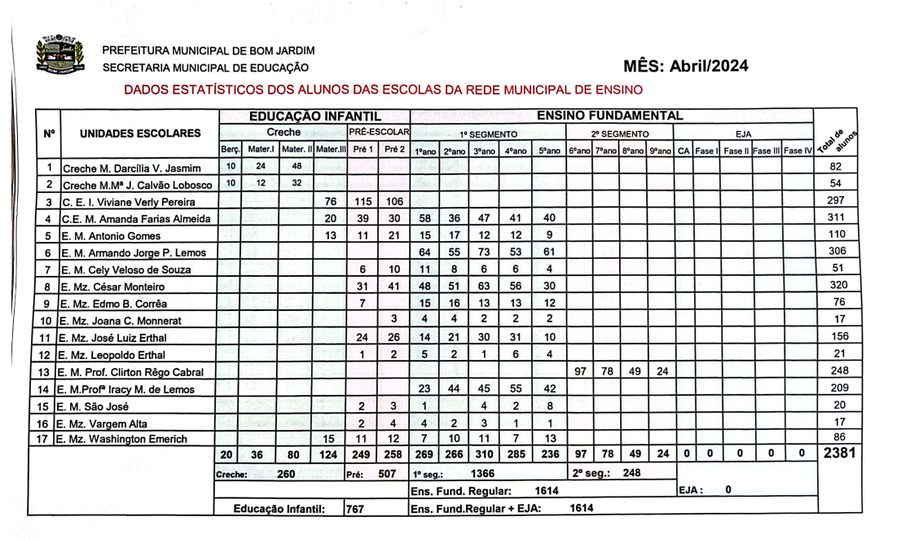

ANEXO B

CARDÁPIO ESCOLAR ROTATIVO 2024, CONFORME MODALIDADE DE ENSINO;

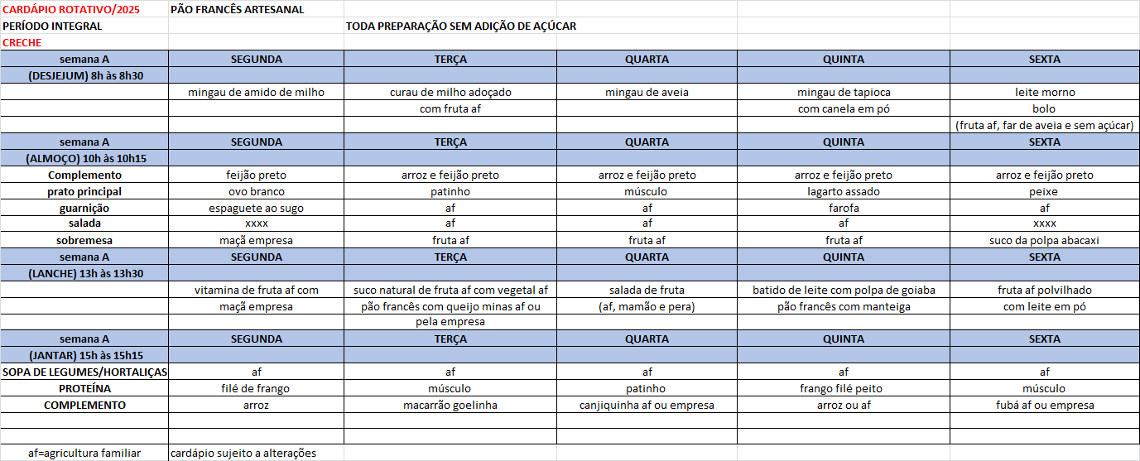

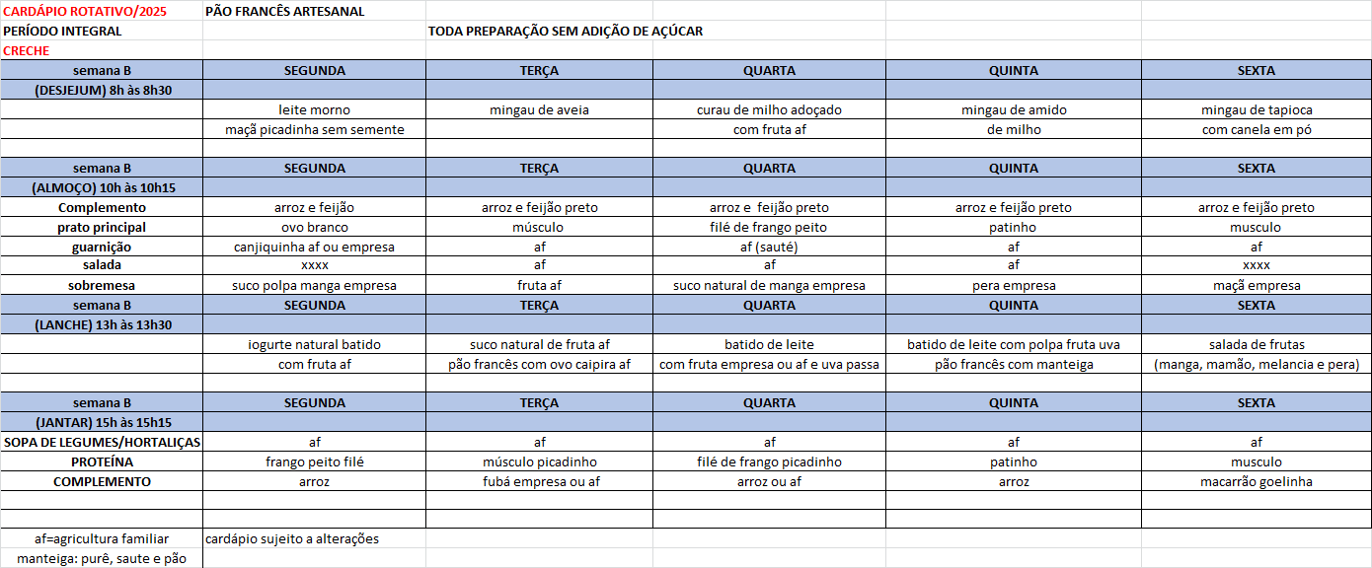

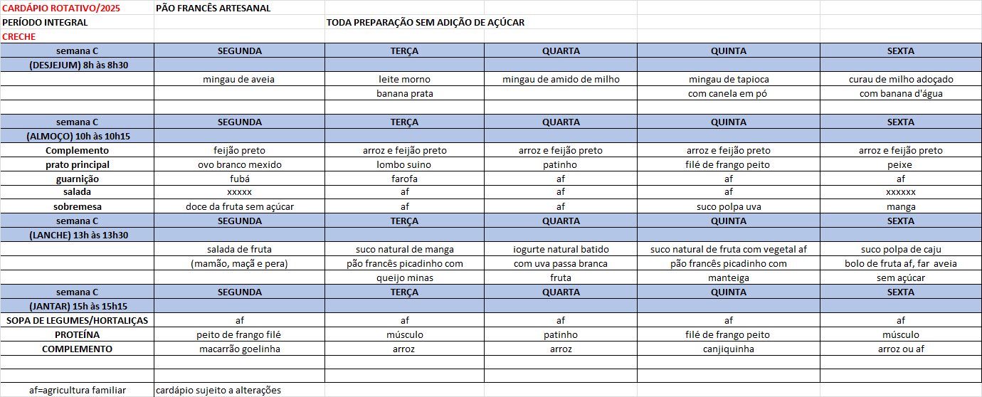

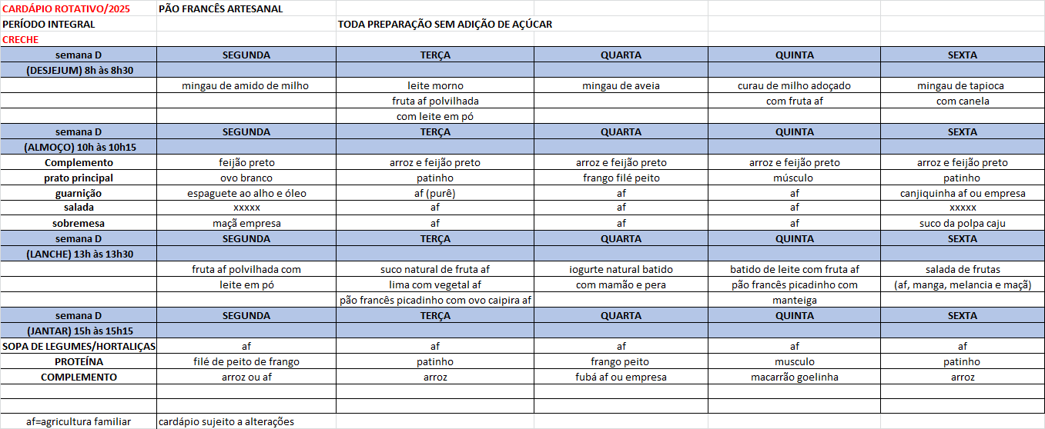

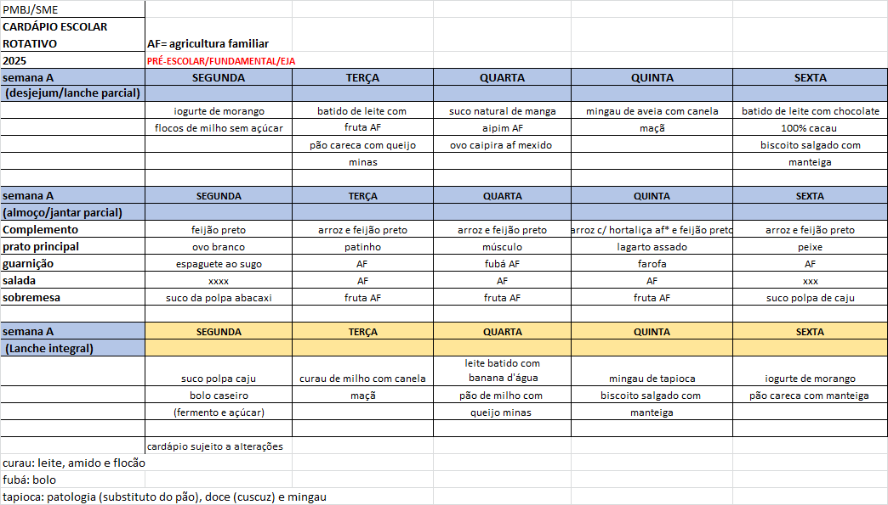

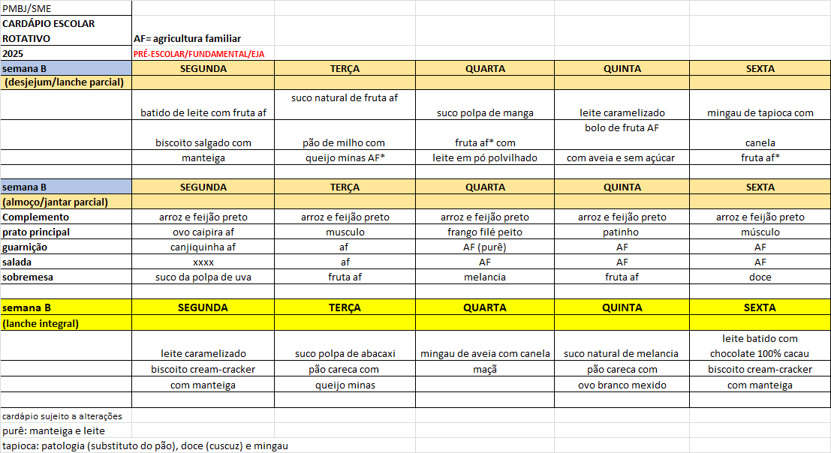

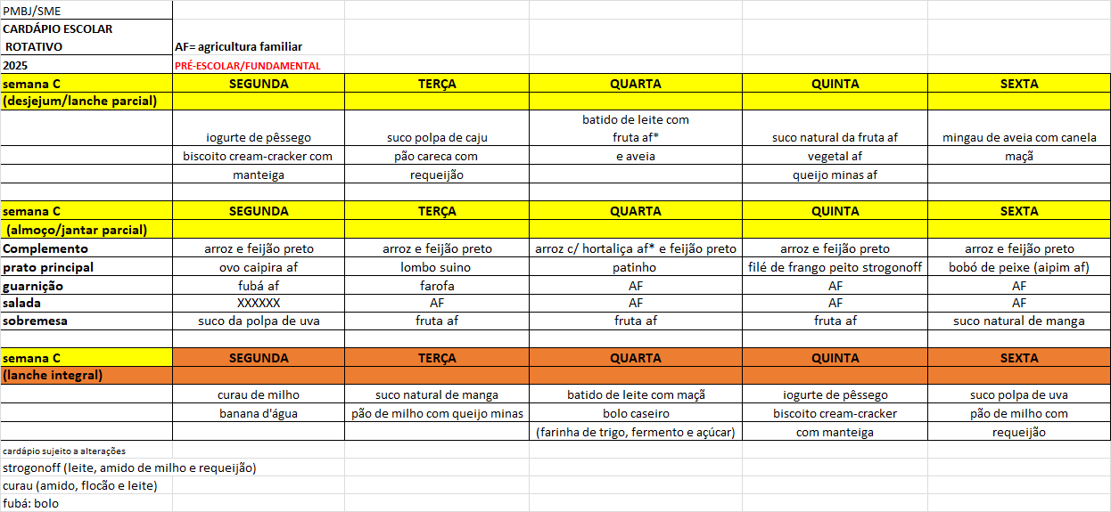

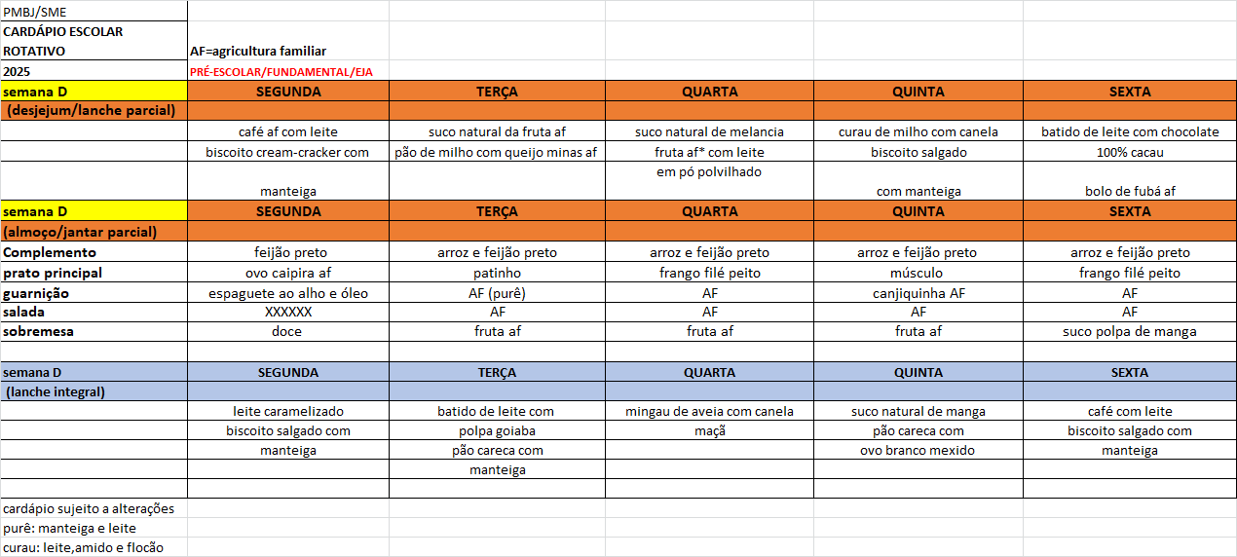

ANEXO C

CÁLCULO ESTIMADO DE QUANTIDADE (PER CAPTA, FREQUÊNCIA, REPETIÇÃO E NÚMERO DE ALUNOS);

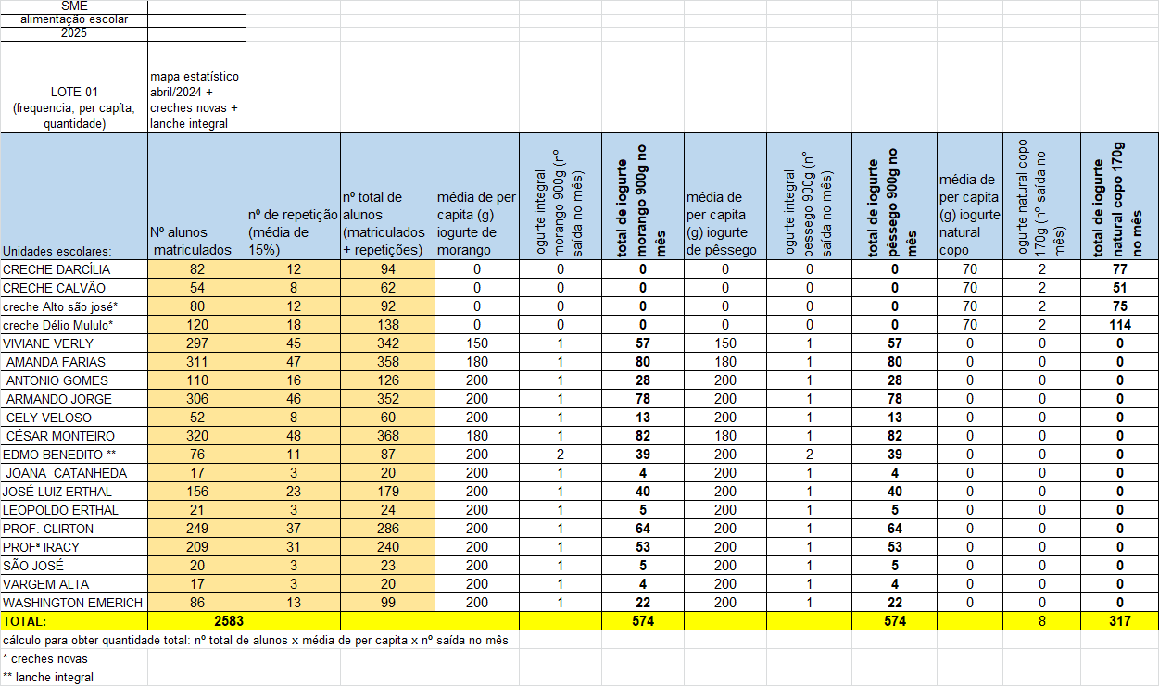

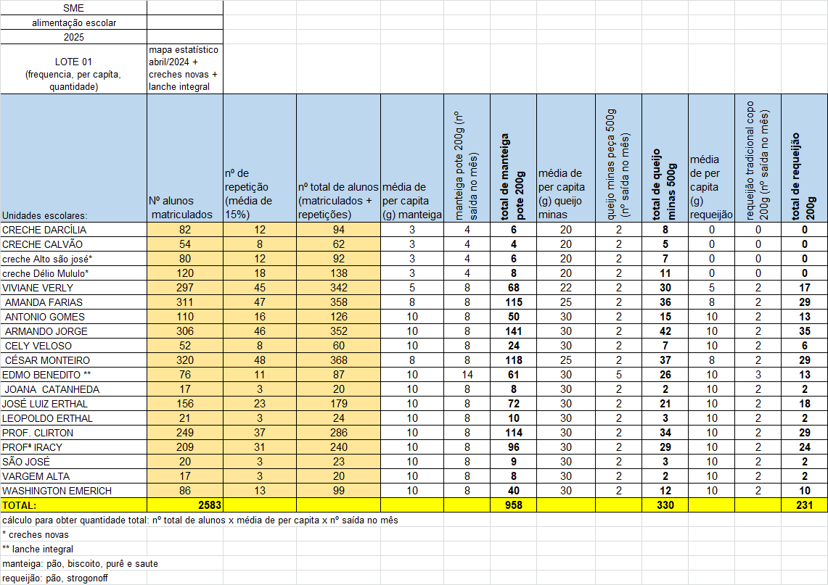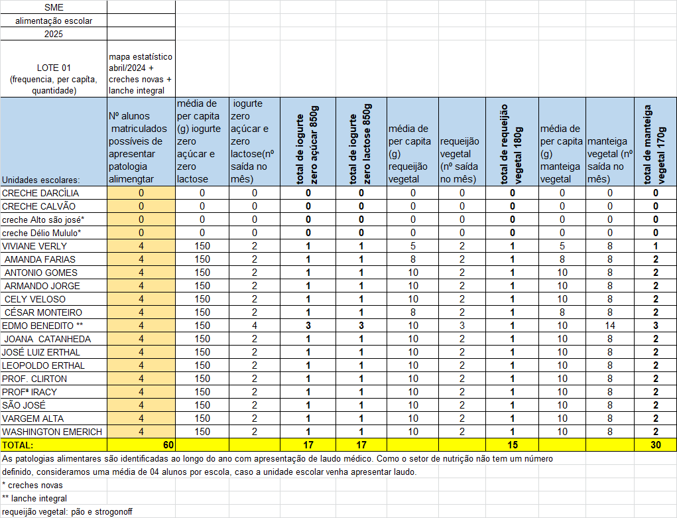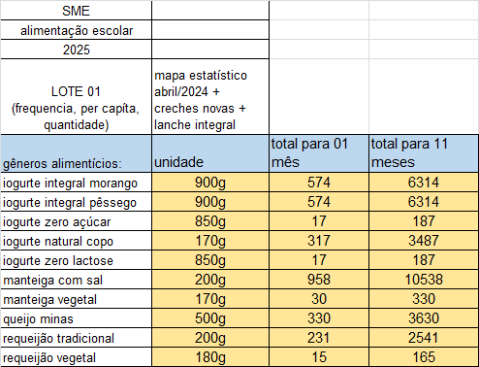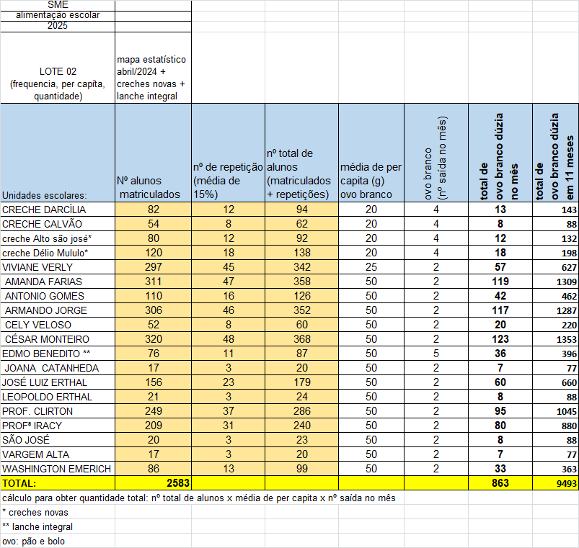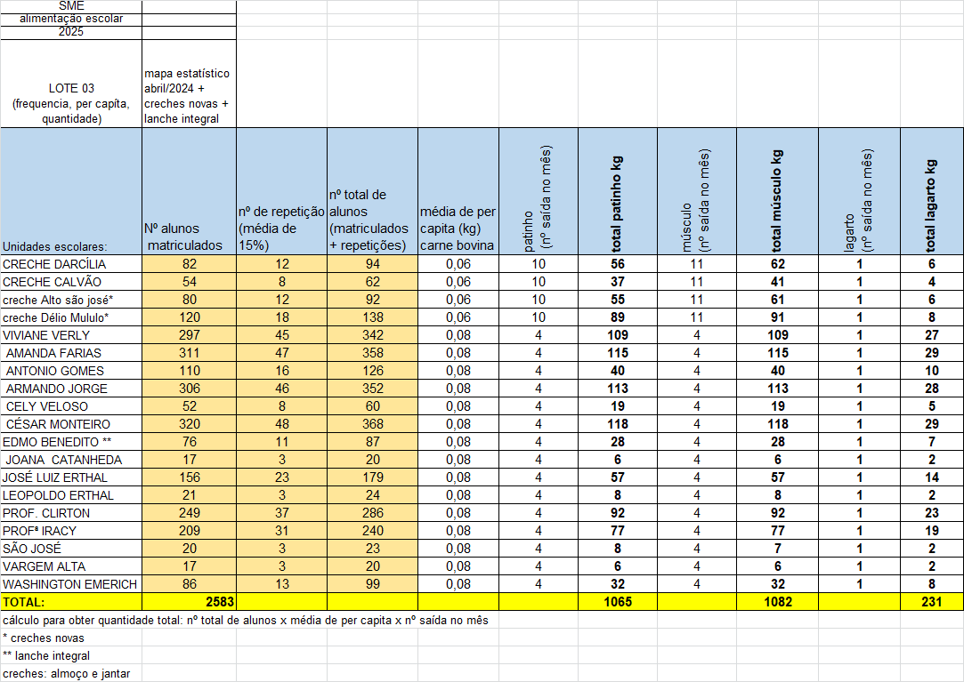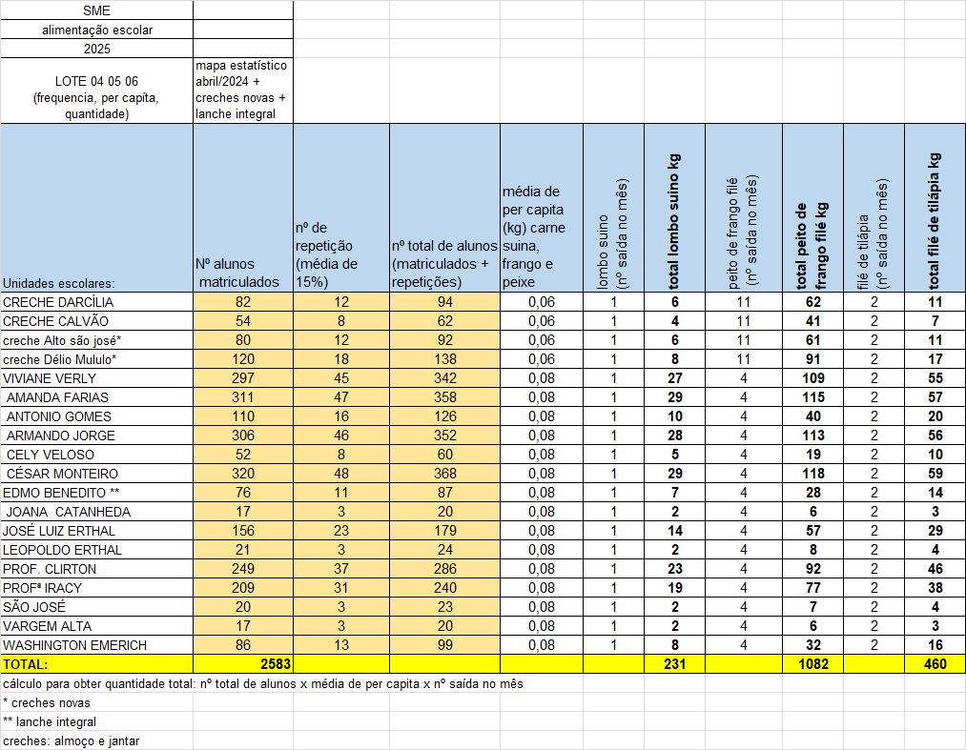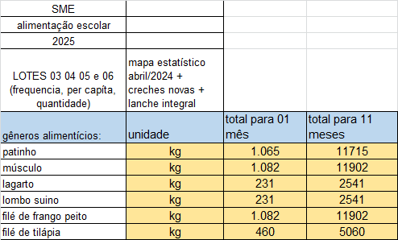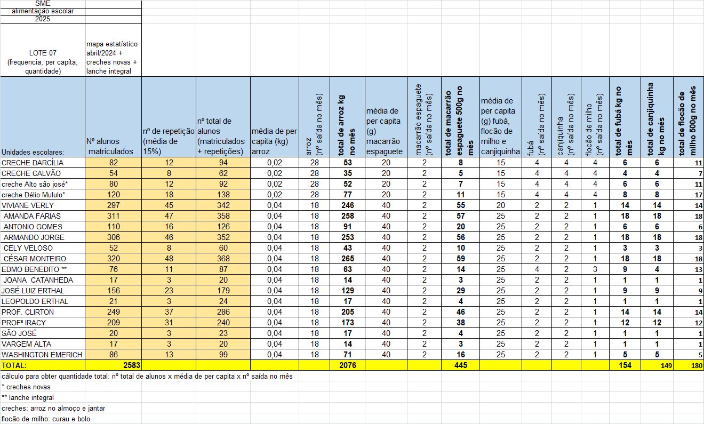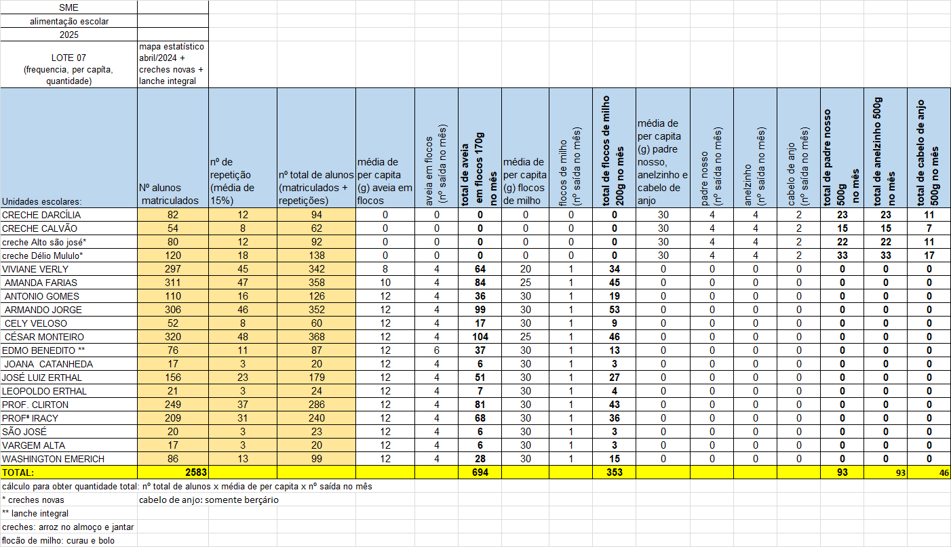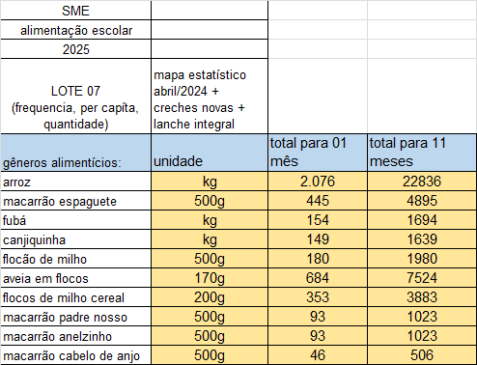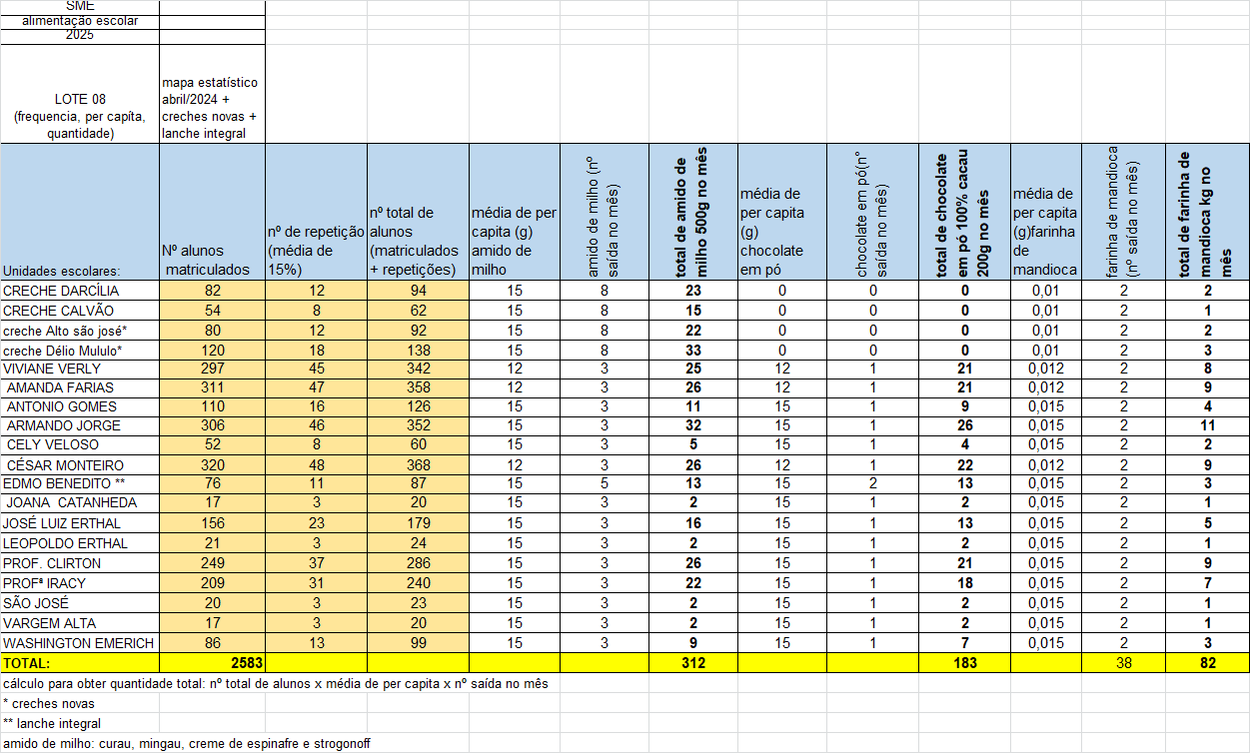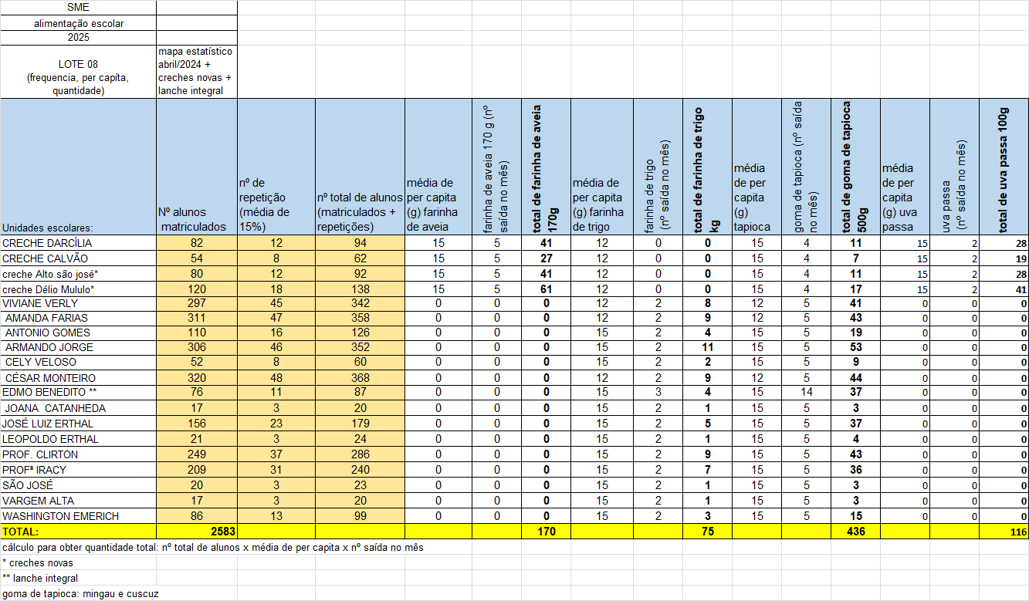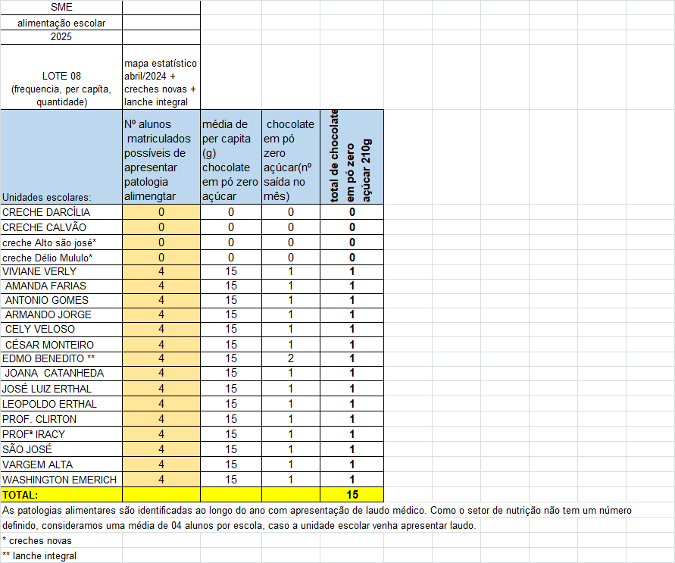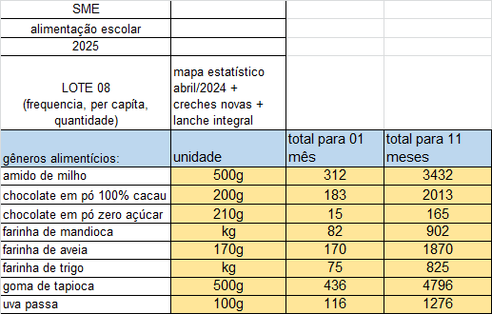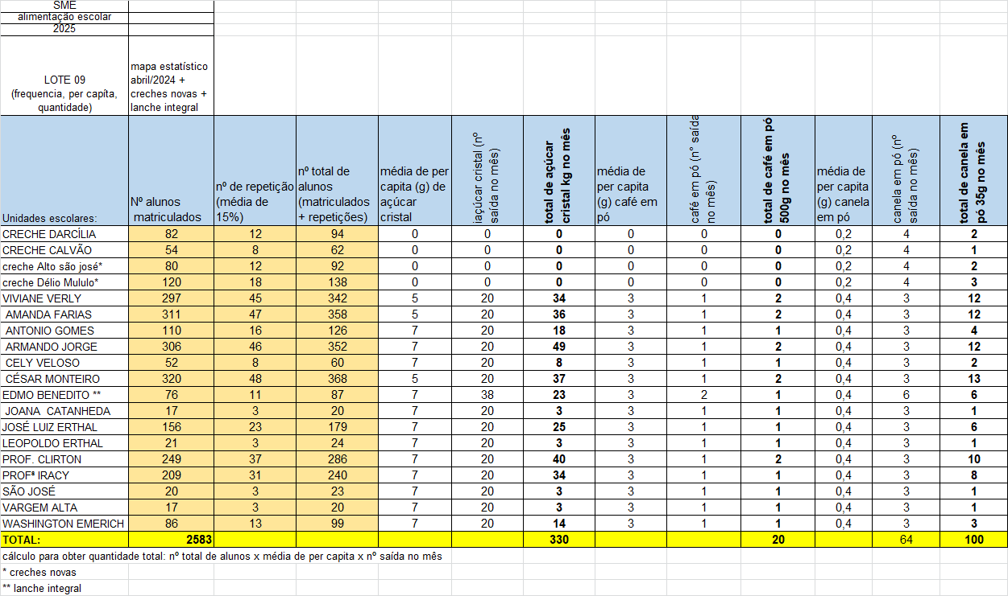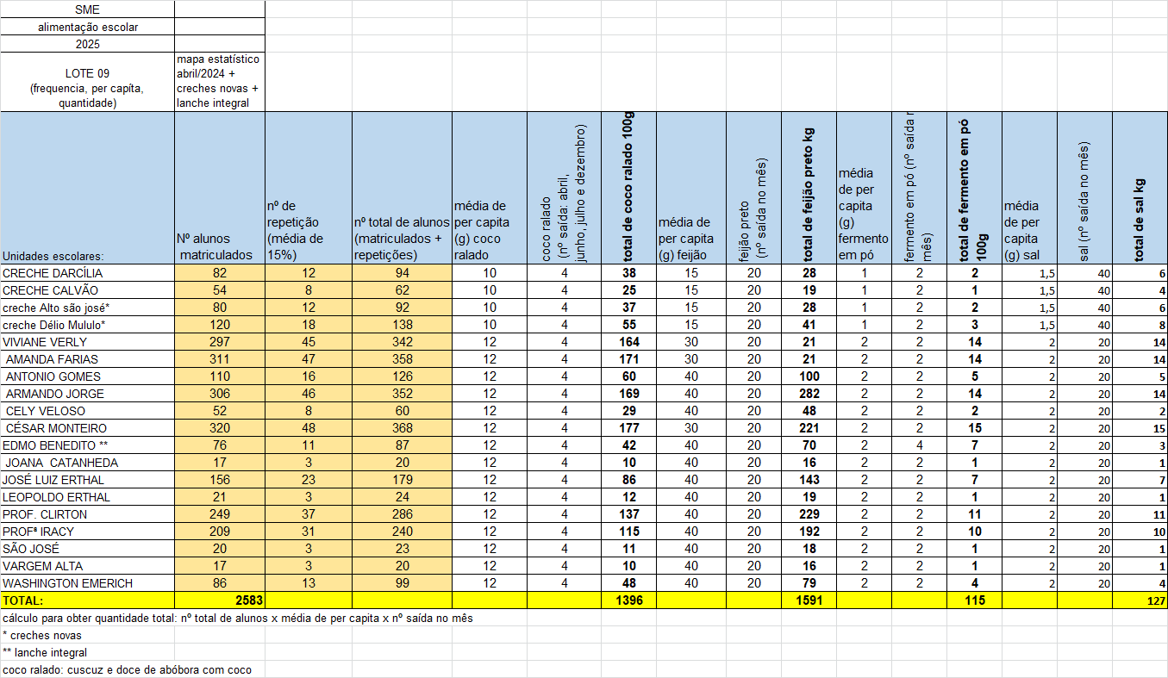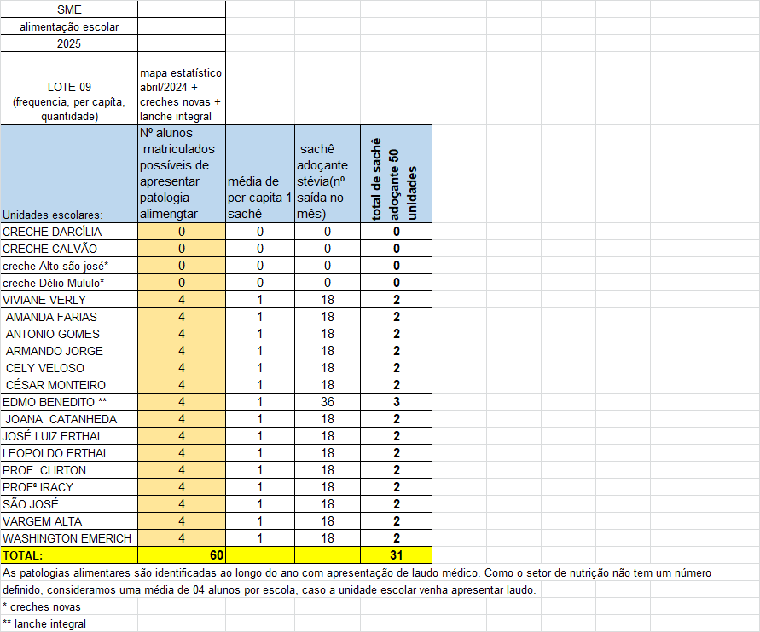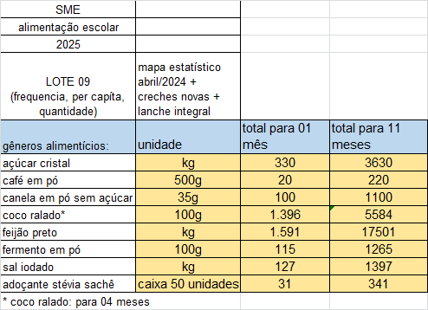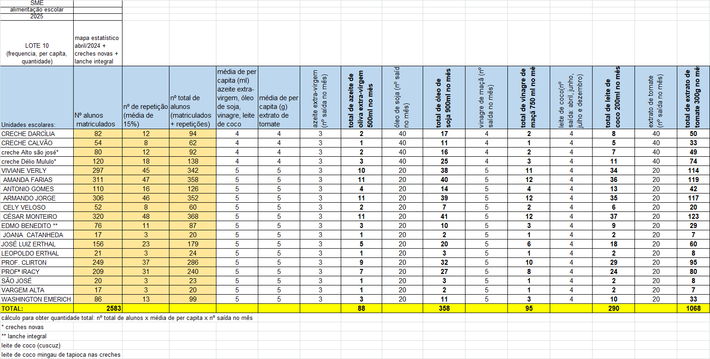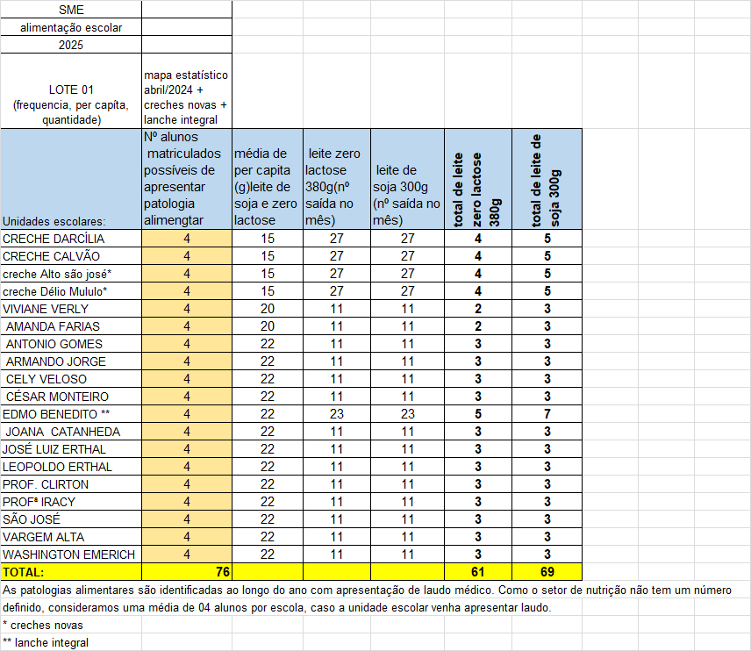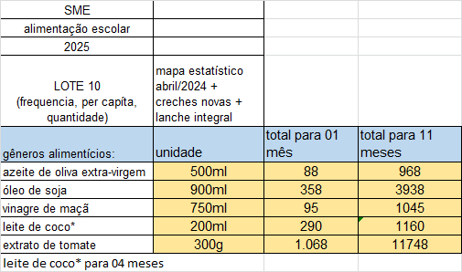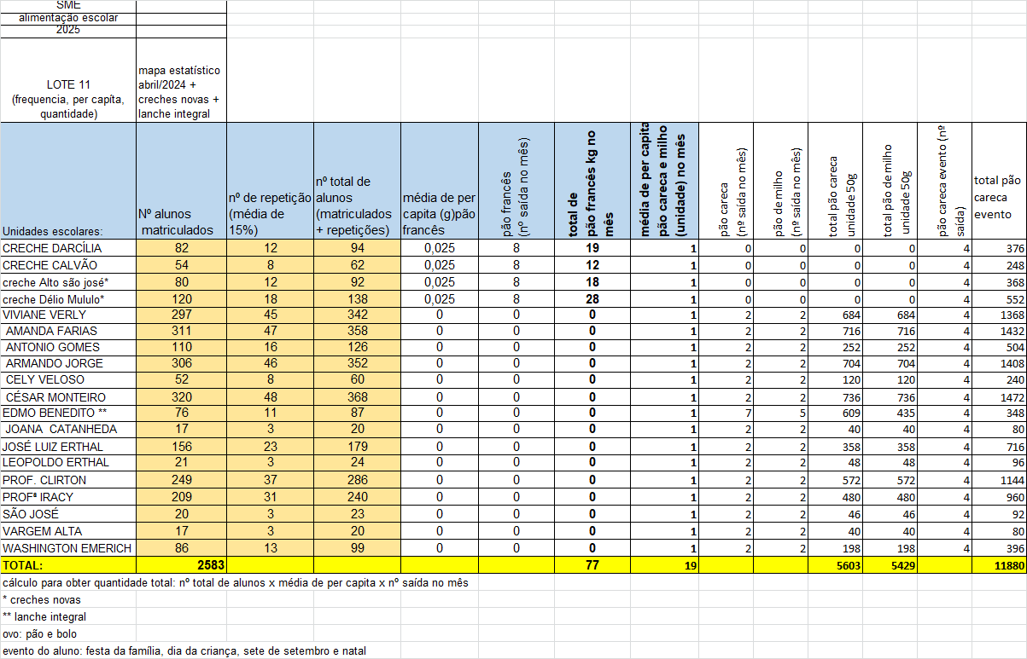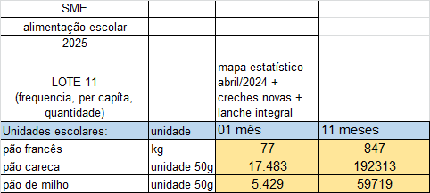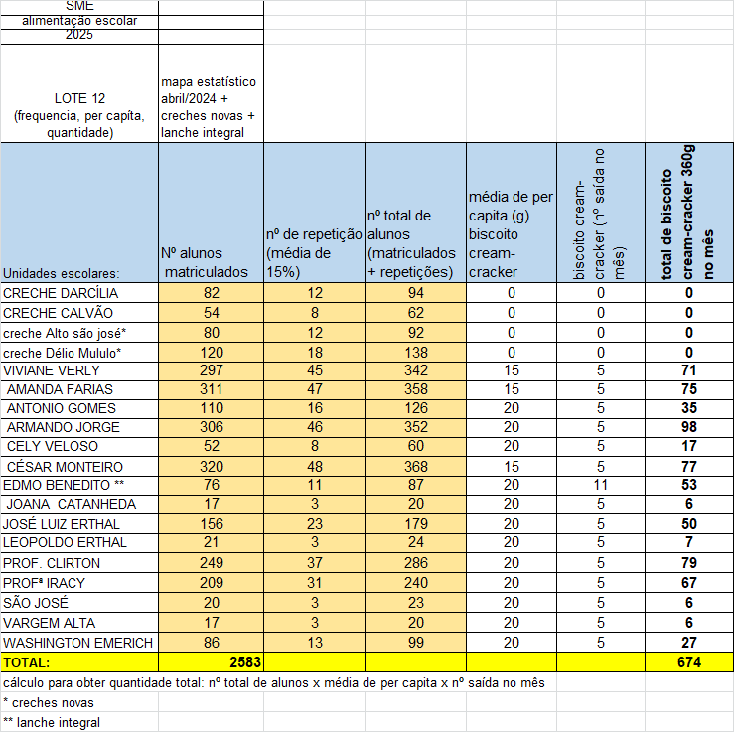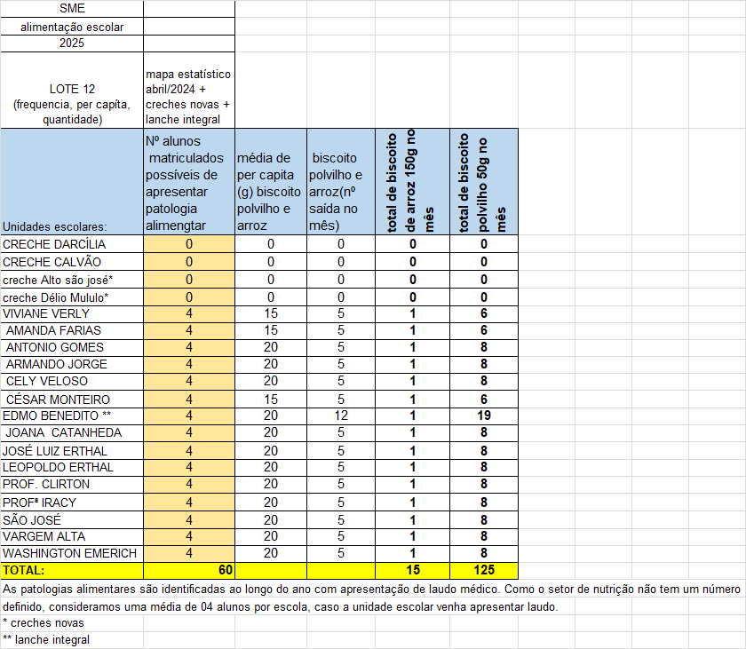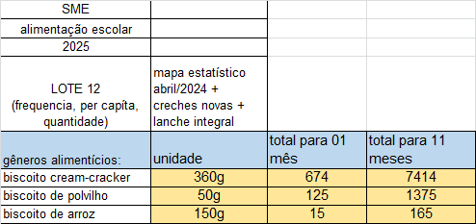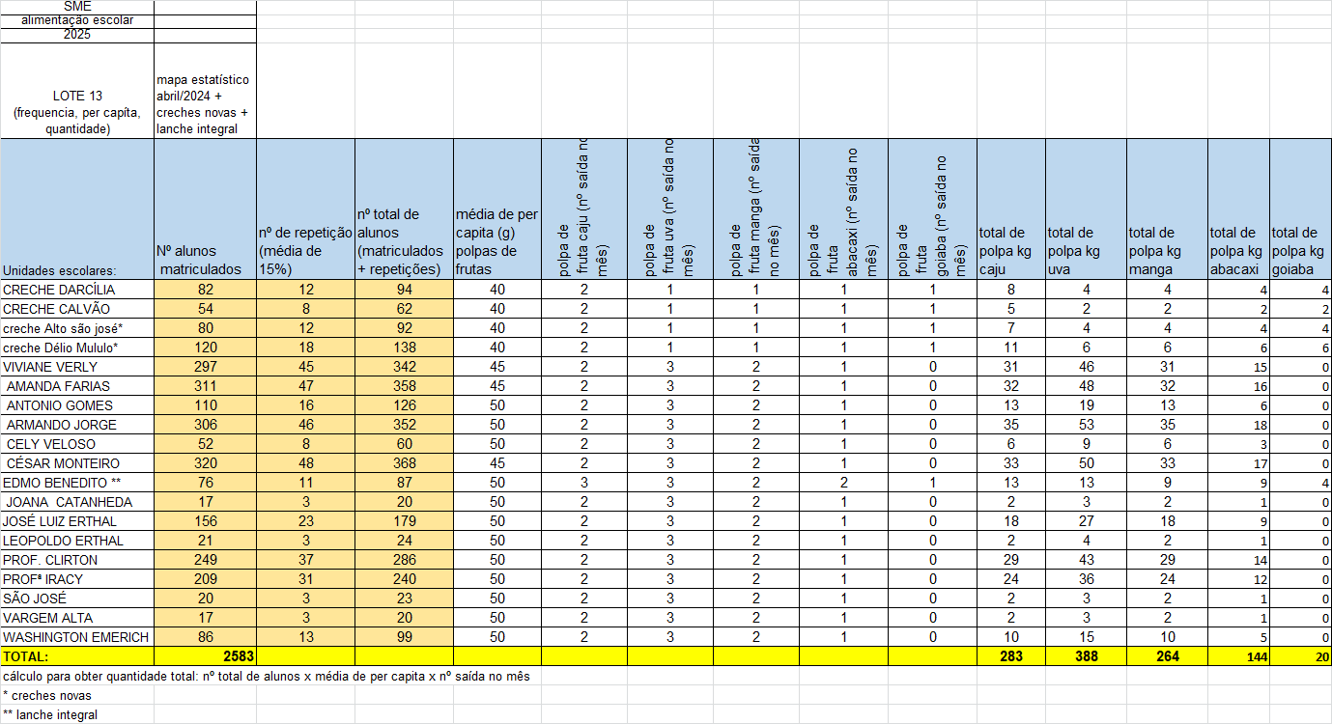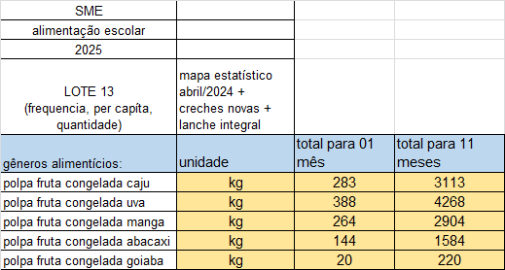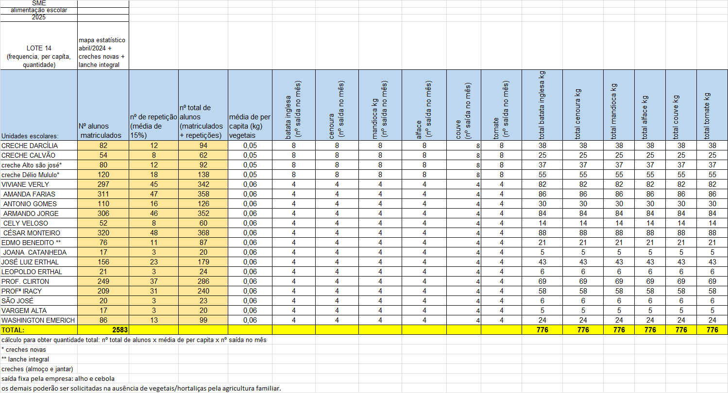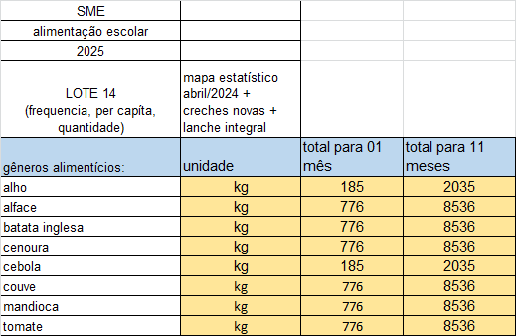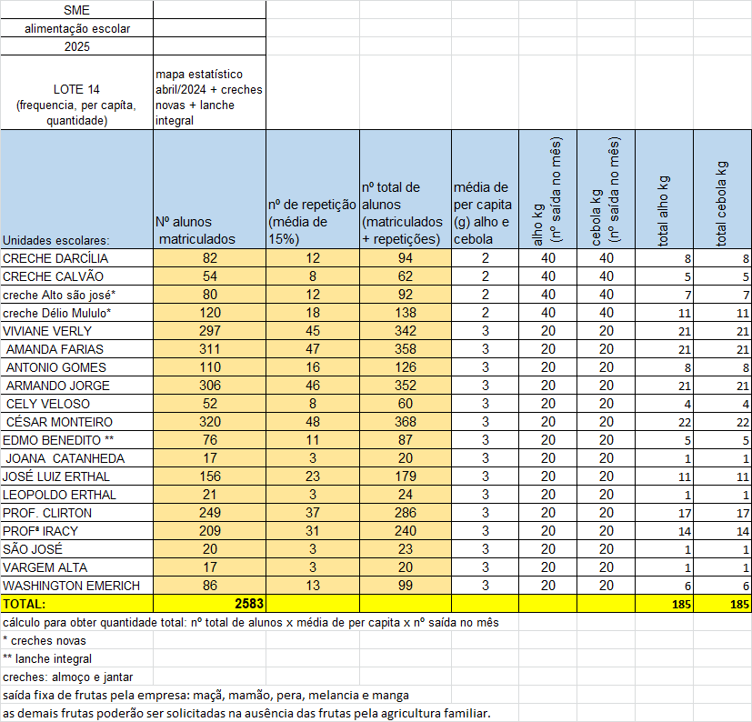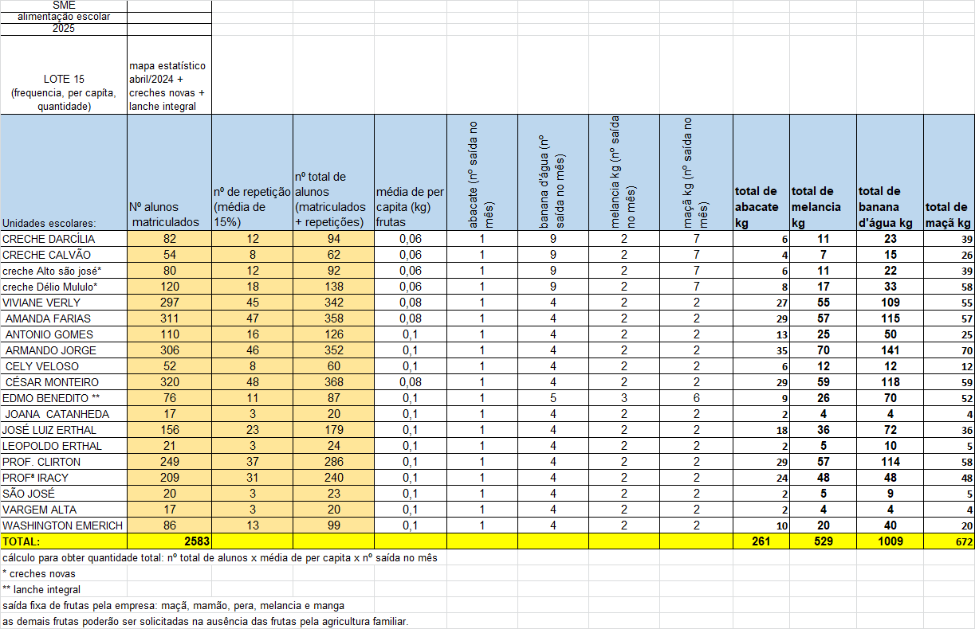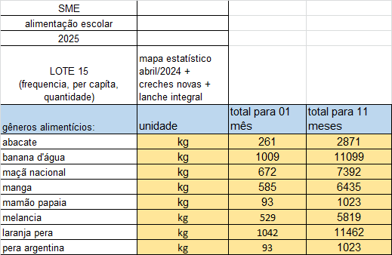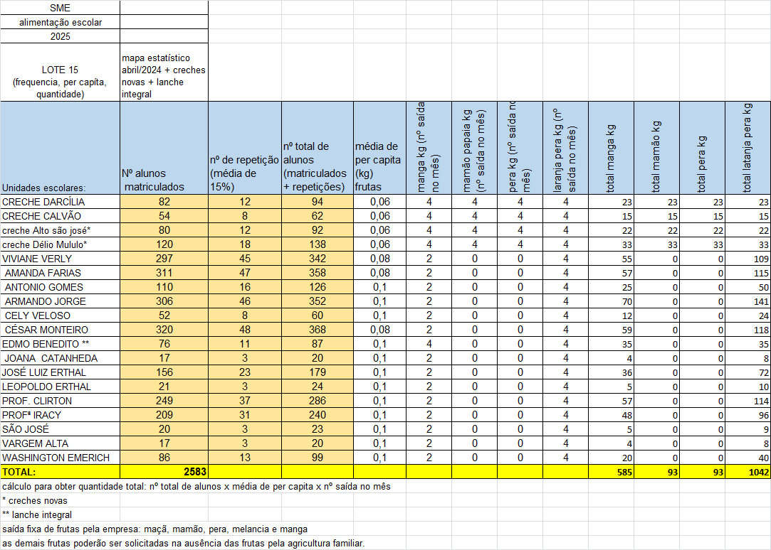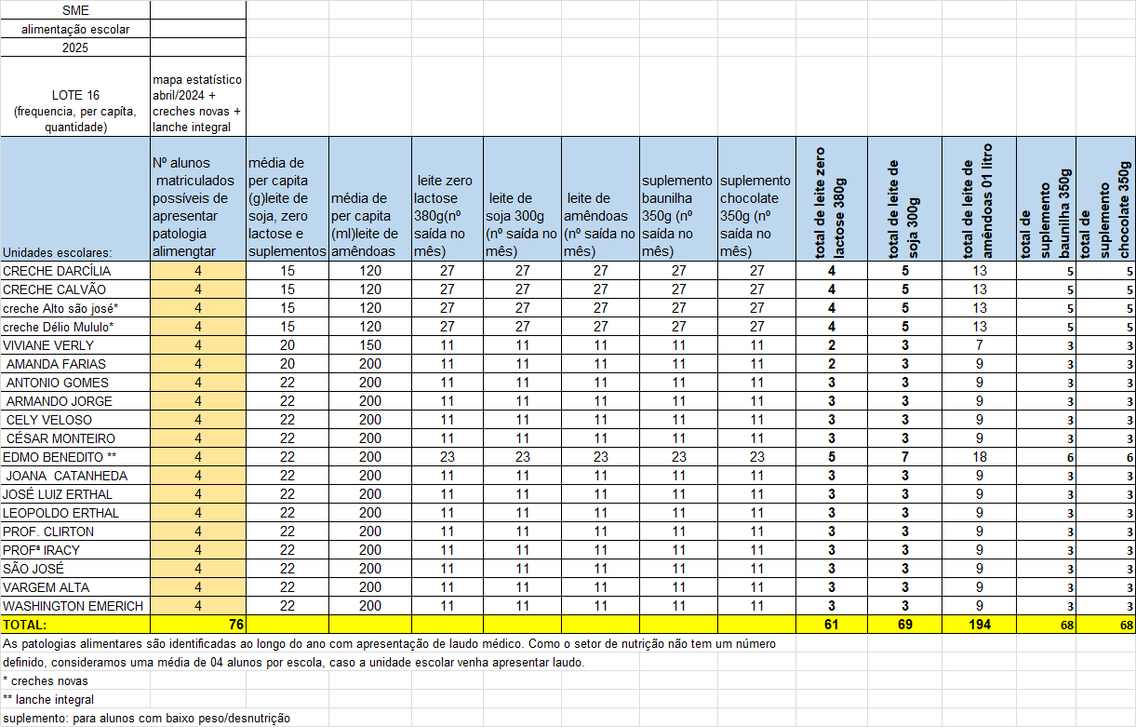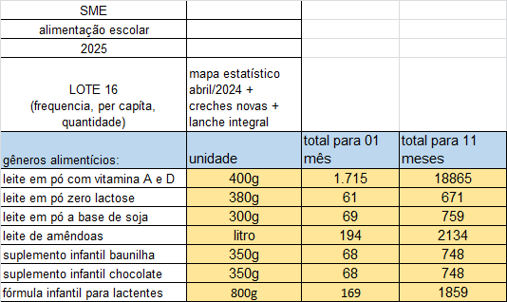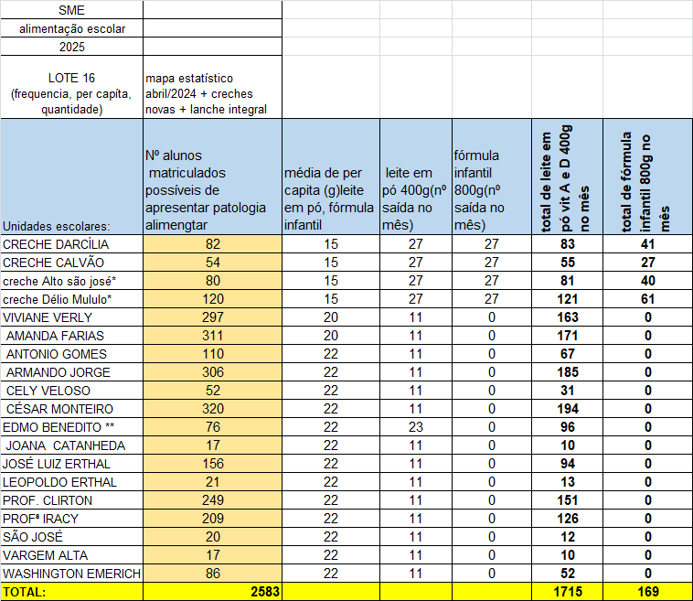

ANEXO D

RELAÇÃO DOS ENDEREÇOS DAS ESCOLAS DA REDE MUNICIPAL DO ENSINO.

 | ESCOLAS/ENDEREÇOS | Tel. Da U.E. | DIRETORES E ADJUNTOS | Horário de funcionamento | Tel./Celular | E-mail
 | C. E. I. Viviane Verly Pereira  R. Eno Feliciano Pinto- s/nº São Miguel | 25662937 | Denise Macedo Pinheiro | 07:30 às 11:30  12:30 às 16:30 | 9.9964-7692  2527-0533 | ceivvp@gmail.com  denisemacedopinheiro10@hotmail.com
 |  | 25662937 | Roberta Gomes Bastos | 07:30 às 11:30  12:30 às 16:30 | 9.8817-9720 | robertagbastos@gmail.com
 | C. E. M. Amanda Farias Almeida  Praça José Cláudio Monnerat - Banquete | 2565-1572  2566-3456 | Mayara Santana Araújo | 07:30 às 11:30  13h às 17h | 9.8136-6945 | cemafa@yahoo.com.br  mariahelenanovaes@hotmail.com
 |  | 2565-1572  2566-3456 | Ellen de Castro | 07:30 às 11:30  13h às 17h | 9.8119-5840 | ellendcbb@yahoo.com.br
 | Creche Municipal Darcília Vieira Jasmim  Rua João Batista Jasmim, 28  São Miguel |  | Sandra Regina Tardin | 07h às 17h  07:30 às 11:30  12:45 às 16:45 | 9.8166-5899  2566-4207 | Crechedarciliavieirajasmim@yahoo.com.br  sandradin3062@yahoo.com.br
 |  |  | Fabiana de Almeida Abreu | 07h às 17h  07:30 às 11:30  12:45 às 16:45 | 9.9243-0674 | fabianaalab@hotmail.com
 | Creche Municipal Maria José Calvão Lobosco  R. Benedicto Figueira de Barros, s/n - Jardim Boa Esperança |  | Lucimar Teixeira Pinho Cruz | 07h às 17h  07:30 às 11:30  12:45 às 16:45 | 9.9283-4694  2534-1278 | lucinhapinho@yahoo.com.br
 |  |  | Jaqueline Lach Wermelinger | 07h às 17h  07:30 às 11:30  12:45 às 16:45 | 9.8834-5609  2534-1852 | lachwermelinger@yahoo.com.br
 | E.M. Antônio Gomes de Azevedo  Bairro de Fátima-São José do Ribeirão | 2566-5736 | Monique Martins de Souza André | 07:20 às 1120  12:15 às 16:15 | 9.9267-0527  25662016 | Emaga2017@outlook.com  niquemsa34@gmail.com
 |  | 2566-5736 | Michele Bonifácio Santos Rodrigues Exposto | 07:20 às 1120  12:15 às 16:15 | 9.9242-7770  2534-4104 | michelebonirodrigues@gmail.com
 | E.M. Armando Jorge Pereira de Lemos  Rua Professor Romildo Cariello s/n – Bem -Te –Vi | 2566-2992  2566-2896 | Adriana Ouverney da Silva | 07:30 às 11:30  13h às 17h | 9.8118-3273 | emarmandolemos@gmail.com  patriciaandradebraga@yahoo.com.br
 |  | 2566-2992  2566-2896 | Livia Louback Gitti | 07:30 às 11:30  13h às 17h | 98114-0152 | Tatireghini32@gmail.com
 | E.M. Cely Veloso de Souza  Jaracatiá- São José do Ribeirão |  | Cristiane de Castro Oliveira | 07:30 às 11:30 | 9.8122-8053 | Cristianecastrobj41@gmail.com  emcelyveloso@gmail.com (Oficial da U.E)
 | E.Mz. César Monteiro  Rua Crésio Coelho Caetano, s/n Alto de São José | 2566-5609 | Patrícia Maria da Silva | 07h às 11h  13h às 17h | 9.8148-4383 | cesarmonteiro.escola@gmail.com  patymarybj@hotmail.com
 |  | 2566-5609 | Fabiana Lucia da S. Abreu | 07h às 11h  13h às 17h | 99277-1640 | fabianaluciadasilvaabreu@hotmail.com
 | E.Mz. Edmo Benedicto Corrêa  Margem da RJ 116, km 106,5- Arraial de Santo Antônio-BJ |  | Tania Maria Jasmim Fernandes | 07:30 às 11:30  12:30 às 16:30 | 9.9269-1902  2534-4134 | emzedmo@gmail.com
 | E.Mz. Joana C. Monnerat  Ponte Berçot |  | Maycon Faria Emrich | 07:30 às 11:30 | 9.975943-40 | emz.joana.bj@gmail.com
 | E.Mz. José Luiz Erthal  Fazenda Fortaleza - Barra Alegre | 57012000 | Angela Maria Vieira Barria de Alencar | 07:30 às 11:30  13h às 17h | 9.8126-5857  9.9267-7170  2534-4254 | emjle@bol.com.br  barria-alencar@bol.com.br
 | E.Mz. José Luiz Erthal  Fazenda Fortaleza - Barra Alegre | 57012000 | Juliana Ferreira Brandão Petrillo | 07:30 às 11:30  13h às 17h | 9.9967-0754  2519-3787 | Jubrandao346@gmail.com
 | E.Mz. Leopoldo Erthal  Fazenda Santa Rita - Barra Alegre |  | Anderson Souza de Matos | 07h às 11h | 9.8163-8683 | Leopoldoerthal2016
 | E.M. Prof. Clirton Rêgo Cabral  Av. Walter Vendas Rodrigues  18- Novo Mundo - BJ, | 2566-2881 | Fátima Mululo Bianco Salomon | 07h às 12:20 | 997408556 | professorclirton@gmail.com
 |  | 2566-2881 | Rafaela Genézio da S. Klein | 07h às 12:20 | 9.9906-3560 | rafinhagenezio@gmail.com
 | E.M. Profª. Iracy Monnerat de Lemos  Av. Walter Vendas Rodrigues, 18- Novo Mundo | 2566-6786 | Thamiris Cecília da Silva Martinez | 13h às 17h | 9.8831-0192 | Escolairacy20@gmail.com  Jeferson198928@gmail.com
 |  | 2566-6786 | Marciani Rodrigues Costa | 13h às 17h | 9.81788930 | Martinezthamiris02@gmail.com
 | E.M. São José  Vargem Alta - Venda Azul |  | Érica Bravo Werneck | 07:15 às 11:15 | 9.9214-2900 | jerusabarrosojb@gmail.com
 | E.Mz. Vargem Alta  Estrada Vargem Alta - Vargem Alta |  | Gustavo Pacheco | 07h às 11h | 9.9819-2187  9.9938-8823 | emzvargemalta@gmail.com  gpachecoemva@hotmail.com
 | E.Mz. Washington Emerich  Córrego de Santo Antônio - Barra Alegre | 2566-8184 | Ivan Luiz Ferreira Neves | 07h às 11h  12h às 16h | 99839-6256 | sevennavi@yahoo.com.br
 |  | 2566-8184 | Rosimeri Cenira de Azevedo | 07h às 11h  12h às 16h | 9.9828-7465  2542-4383  2528-8481 | rosic.azevedo@hotmail.com  emzwemerich@yahoo.com

ANEXO II – MODELO DE PROPOSTA COMERCIAL

PROCESSO LICITATÓRIO 5859/2024
PREGÃO ELETRÔNICO 047/2024

- – PROPONENTE

Empresa:
CNPJ:
Endereço:
Cidade: UF: CEP:
Telefone: Fax:
E-mail:
Sócio Proprietário:
CPF: RG:
- – VALOR PROPOSTO PARA O FORNECIMENTO
Apresentamos nossa proposta para fornecer o objeto deste Pregão, acatando todas as estipulações consignadas no Edital, conforme abaixo:
ITEM | LOTE 01  GÊNEROS DE ORIGEM ANIMAL SOB REFRIGERAÇÃO: LATICÍNIOS  (ENTREGA QUINZENAL) | UNID. DE  MEDIDA | QUANT. MÁX. | MARCA | VALOR  UNITÁRIO  R$ | VALOR  TOTAL  R$
01 | IOGURTE INTEGRAL COM POLPA DE FRUTAS, sabor MORANGO, sem glúten, contendo rótulo/informação nutricional, data de fabricação/lote e data de validade, registrado no MAPA (selo SIF ou SIE) O transporte deverá - ser feito em caminhão frigorífico. | Peso 900g | 6.314
02 | IOGURTE INTEGRAL COM POLPA DE FRUTAS, sabor PÊSSEGO, sem glúten, contendo rótulo/informação nutricional, data de fabricação/lote e data de validade, registrado no MAPA (selo SIF ou SIE) O transporte deverá - ser feito em caminhão frigorífico. | Peso 900g | 6.314
03 | IOGURTE ZERO ADIÇÃO DE AÇÚCAR SABOR MORANGO, sem glúten, contendo rótulo/informação nutricional, data de fabricação/lote e data de validade, registrado no MAPA (selo SIF ou SIE) O transporte deverá - ser feito em caminhão frigorífico. | Peso 850g | 187
04 | IOGURTE NATURAL (INTEGRAL) SEM AÇÚCAR somente leite pasteurizado e/ou leite reconstituído integral e fermento lácteo, sem adição de açúcar, amido modificado ou glúten, contendo rótulo/informação nutricional, data de fabricação/lote e data de validade, registrado no MAPA (selo SIF ou SIE) O transporte deverá - ser feito em caminhão frigorífico. | Copo 170g | 3.487
05 | IOGURTE ZERO LACTOSE SABOR MORANGO, sem glúten, contendo rótulo/informação nutricional, data de fabricação/lote e data de validade, registrado no MAPA (selo SIF ou SIE) O transporte deverá - ser feito em caminhão frigorífico. | Peso 850g | 187
06 | MANTEIGA DE BOA QUALIDADE COM SAL - Consistência sólida, textura lisa uniforme, untuosa, cor amarelada clara sem manchas ou pontos de outra coloração, de sabor suave, característico, aroma delicado e característico, sem glúten, contendo rótulo/informação nutricional, data de fabricação/lote e data de validade, registrado no MAPA (selo SIF ou SIE) O transporte deverá - ser feito em caminhão frigorífico. | Pote de 200g | 10.538
07 | MANTEIGA VEGETAL a base de castanha de caju, sem glúten, sem lactose, Rótulo nutricional, data de fabricação/lote e data de validade. | Pote de 170g | 330
08 | QUEIJO MINAS queijo fresco obtido por coagulação enzimática do leite com coalho e/ou outras enzimas coagulantes. O Queijo Minas é um queijo semi-gordo, de alta umidade, a ser consumido fresco, estabelecida no Regulamento Técnico Geral de Identidade e Qualidade de Queijos. Pode conter leite em pó, creme, sólidos de origem láctea, cloreto de sódio, cloreto de cálcio. Deve ter consistência branda e macia, textura com ou sem olhaduras mecânicas, cor esbranquiçada, sabor suave ou levemente ácido e odor suave, sem glúten, contendo rótulo/informação nutricional, data de fabricação/lote e data de validade, registrado no MAPA (selo SIF ou SIE) O transporte deverá - ser feito em caminhão frigorífico. | Peça 500g | 3.360
09 | REQUEIJÃO TRADICIONAL obtido por fusão de uma massa de coalhada dessorada e lavada obtida por coagulação ácida e/ou enzimática do leite com adição de creme de leite e/ou manteiga e/ou gordura anidra de leite ou butter oil. Poderá conter coalho, coagulantes apropriados, creme, manteiga, gordura anidra de leite ou butter oil, sólido de origem láctea, leite em pó, caseína, caseinatos, cloreto de sódio, cloreto de cálcio, fermentos lácteos ou cultivos específicos. Não poderá conter condimentos, especiarias, corantes, amido, trigo e gordura vegetal hidrogenada. Deverá ser de consistência untável e textura cremosa fina lisa, sem glúten, contendo rótulo/informação nutricional, data de fabricação/lote e data de validade, registrado no MAPA (selo SIF ou SIE) O transporte deverá - ser feito em caminhão frigorífico. | Copo 200g | 2.541
10 | REQUEIJÃO VEGETAL feito à base de castanha de caju, sem lactose, sem leite, sem soja, sem glúten, contendo rótulo/informação nutricional, data de fabricação/lote e data de validade, registrado no MAPA (selo SIF ou SIE) O transporte deverá - ser feito em caminhão frigorífico. | Pote 180g | 165
TOTAL – LOTE 01

ITEM | LOTE 02  GÊNEROS DE ORIGEM ANIMAL: OVO DE GALINHA  (ENTREGA QUINZENAL) | UNID. DE  MEDIDA | QUANT. MÁX. | MARCA | VALOR  UNITÁRIO  R$ | VALOR  TOTAL  R$
01 | OVO BRANCO - Ovo de galinha, branco, pesando aproximadamente 50g, sem glúten, contendo rótulo/informação nutricional, data de fabricação/lote e data de validade, registrado no MAPA (selo SIF ou SIE). | Dúzia | 9.493
TOTAL – LOTE 02

ITEM | LOTE 03  GÊNEROS DE ORIGEM ANIMAL SOB CONGELAMENTO: CARNE BOVINA  (ENTREGA QUINZENAL) | UNID. DE  MEDIDA | QUANT. MÁX. | MARCA | VALOR  UNITÁRIO  R$ | VALOR  TOTAL  R$
01 | CARNE BOVINA PATINHO CONGELADO, EMBALADO À VÁCUO Carne proveniente de machos da espécie bovina, sadios, abatidos em abatedouro frigorífico, dentro dos padrões de inspeção estabelecidos no RIISPOA - “Regulamento de Inspeção Industrial e Sanitária de Origem Animal” com selo de Inspeção SIF, SIE ou SISB, manipulada em condições higiênicas adequadas de acordo com a legislação sanitária.  CARACTERÍSTICAS FÍSICO-QUÍMICAS: deverá apresentar mínimo 22% de proteína, máximo 5% de gordura, sem osso e teor de água de acordo com a Instrução Normativa n° 32 de 3/12/2010 da Secretaria de Defesa Agro Pecuária, do Ministério da Agricultura, Pecuária e Abastecimento.  CARACTERÍSTICAS SENSORIAIS: Aspecto: próprio da espécie, não amolecida e nem pegajosa; Cor: própria e sem manchas esverdeadas ou pardacentas; Odor: próprio; Sabor: próprio.  VALIDADE: 01 ano a partir da data de fabricação/produção. A data de produção/fabricação não poderá ser superior a 60 (sessenta) dias da data de entrega.  EMBALAGEM PRIMÁRIA: Saco plástico polietileno, atóxico, embalado a vácuo, transparente e resistente ao transporte e ao armazenamento.  Deverá estar registrado no MAPA e o rótulo de acordo com a legislação sanitária. | Kg | 11.715
02 | CARNE BOVINA MÚSCULO CONGELADO, EMBALADO À VÁCUO: Carne proveniente de machos da espécie bovina, sadios, abatidos em abatedouro frigorífico, dentro dos padrões de inspeção estabelecidos no RIISPOA - “Regulamento de Inspeção Industrial e Sanitária de Origem Animal” com selo de Inspeção SIF, SIE ou SISB, manipulada em condições higiênicas adequadas de acordo com a legislação sanitária.  CARACTERÍSTICAS FÍSICO-QUÍMICAS: deverá apresentar mínimo 22% de proteína, máximo 5% de gordura, sem osso e teor de água de acordo com a Instrução Normativa n° 32 de 3/12/2010 da Secretaria de Defesa Agro Pecuária, do Ministério da Agricultura, Pecuária e Abastecimento.  CARACTERÍSTICAS SENSORIAIS: Aspecto: próprio da espécie, não amolecida e nem pegajosa; Cor: própria e sem manchas esverdeadas ou pardacentas; Odor: próprio; Sabor: próprio.  VALIDADE: 01 ano a partir da data de fabricação/produção. A data de produção/fabricação não poderá ser superior a 60 (sessenta) dias da data de entrega.  EMBALAGEM PRIMÁRIA: Saco plástico polietileno, atóxico, embalado a vácuo, transparente e resistente ao transporte e ao armazenamento.  Deverá estar registrado no MAPA e o rótulo de acordo com a legislação sanitária. | Kg | 11.902
03 | CARNE BOVINO, TIPO LAGARTO REDONDO, CONGELADO, EMBALADO À VÁCUO: Carne proveniente de machos da espécie bovina, sadios, abatidos em abatedouro frigorífico, dentro dos padrões de inspeção estabelecidos no RIISPOA - “Regulamento de Inspeção Industrial e Sanitária de Origem Animal” com selo de Inspeção SIF, SIE ou SISB, manipulada em condições higiênicas adequadas de acordo com a legislação sanitária.  CARACTERÍSTICAS FÍSICO-QUÍMICAS: deverá apresentar mínimo 22% de proteína, máximo 5% de gordura, sem osso e teor de água de acordo com a Instrução Normativa n° 32 de 3/12/2010 da Secretaria de Defesa Agro Pecuária, do Ministério da Agricultura, Pecuária e Abastecimento.  CARACTERÍSTICAS SENSORIAIS: Aspecto: próprio da espécie, não amolecida e nem pegajosa; Cor: própria e sem manchas esverdeadas ou pardacentas; Odor: próprio; Sabor: próprio.  VALIDADE: 01 ano a partir da data de fabricação/produção. A data de produção/fabricação não poderá ser superior a 60 (sessenta) dias da data de entrega.  EMBALAGEM PRIMÁRIA: Saco plástico polietileno, atóxico, embalado a vácuo, transparente e resistente ao transporte e ao armazenamento.  Deverá estar registrado no MAPA e o rótulo de acordo com a legislação sanitária. | Kg | 2.541
TOTAL – LOTE 03

ITEM | LOTE 04  GÊNEROS DE ORIGEM ANIMAL SOB CONGELAMENTO: CARNE SUÍNA  (ENTREGA QUINZENAL) | UNID. DE  MEDIDA | QUANT. MÁX. | MARCA | VALOR  UNITÁRIO  R$ | VALOR  TOTAL  R$
01 | LOMBO SUINO CONGELADO, EMBALADO Á VÁCUO Carne proveniente de machos da espécie suína, sadios, abatidos em abatedouro frigorífico, dentro dos padrões de inspeção estabelecidos no RIISPOA - “Regulamento de Inspeção Industrial e Sanitária de Origem Animal” com selo de Inspeção SIF, SIE ou SISB, manipulada em condições higiênicas adequadas de acordo com a legislação sanitária.  CARACTERÍSTICAS FÍSICO-QUÍMICAS: deverá apresentar mínimo 22% de proteína, máximo 5% de gordura, sem osso e teor de água de acordo com a Instrução Normativa n° 32 de 3/12/2010 da Secretaria de Defesa Agro Pecuária, do Ministério da Agricultura, Pecuária e Abastecimento.  CARACTERÍSTICAS SENSORIAIS: Aspecto: próprio da espécie, não amolecida e nem pegajosa; Cor: própria e sem manchas esverdeadas ou pardacentas; Odor: próprio; Sabor: próprio.  VALIDADE: 01 ano a partir da data de fabricação/produção. A data de produção/fabricação não poderá ser superior a 60 (sessenta) dias da data de entrega.  EMBALAGEM PRIMÁRIA: Saco plástico polietileno, atóxico, embalado a vácuo, transparente e resistente ao transporte e ao armazenamento.  Deverá estar registrado no MAPA e o rótulo de acordo com a legislação sanitária. | Kg | 2.541
TOTAL – LOTE 04

ITEM | LOTE 05  GÊNEROS DE ORIGEM ANIMAL –SOB CONGELAMENTO: AVE  (ENTREGA QUINZENAL) | UNID. DE  MEDIDA | QUANT. MÁX | MARCA | VALOR  UNITÁRIO  R$ | VALOR  TOTAL  R$
01 | FILÉ DE PEITO DE FRANGO CONGELADO” – Produto preparado a partir de Peito de frango sem osso, sem pele, sadio, proveniente de abatedouro frigorífico, dentro dos padrões de inspeção estabelecidos no RIISPOA - “Regulamento de Inspeção Industrial e Sanitária de Origem Animal” com selo de Inspeção SIF, SISB ou SIE, manipulada em condições higiênicas adequadas manipulada em condições higiênicas adequadas de acordo com a legislação sanitária.  CARACTERÍSTICAS FÍSICO-QUÍMICAS: Deverá apresentar mínimo 22% de proteína, máximo 3% de gordura e teor de água de acordo com a Instrução Normativa n° 32 de 3/12/2010 da Secretaria de Defesa Agro Pecuária, do Ministério da Agricultura, Pecuária e Abastecimento.  . CARACTERÍSTICAS SENSORIAIS: Aspecto: próprio da espécie, não amolecida e nem pegajosa; Cor: própria e sem manchas esverdeadas ou pardacentas; Odor: próprio; Sabor: próprio.  Tecidos inferiores (ossos, peles, aponevroses, nervos, vísceras e cartilagens): ausente.  VALIDADE: 01 ano a partir da data de fabricação/produção. A data de produção/fabricação não poderá ser superior a 60 (sessenta) dias da data de entrega.  EMBALAGEM PRIMÁRIA: Saco plástico polietileno, atóxico, embalado a vácuo e resistente ao transporte e ao armazenamento.  Deverá estar registrado no MAPA e o rótulo de acordo com a legislação sanitária. | Kg | 11.902
TOTAL – LOTE 05

ITEM | LOTE 06  GÊNEROS DE ORIGEM ANIMAL SOB CONGELAMENTO: PEIXE  (ENTREGA QUINZENAL) | UNID. DE  MEDIDA | QUANT. MÁX | MARCA | VALOR  UNITÁRIO  R$ | VALOR  TOTAL  R$
01 | FILÉ DE TILÁPIA (PEIXE), CONGELADO deverão ser provenientes de entreposto de pescado, íntegros, limpos, eviscerados, livres de espinhas, escamas ou resíduos de vísceras, em filés obtidos através da secção longitudinal. Os filés devem ter carne branca e ser submetidos a processo de congelamento rápido e glaciamento adequado de acordo com a instrução normativa. Deverá ter registro obrigatório no Ministério da Agricultura, Pecuária e Abastecimento (MAPA), com selo SIF ou SIE. Embalagem em saco de polietileno atóxico, transparente, resistente, vedada hermeticamente.  VALIDADE: 01 ano a partir da data de fabricação/produção. A data de produção/fabricação não poderá ser superior a 60 (sessenta) dias da data de entrega.  EMBALAGEM PRIMÁRIA: Saco plástico polietileno, atóxico, embalado a vácuo e resistente ao transporte e ao armazenamento.  Deverá estar registrado no MAPA e o rótulo de acordo com a legislação sanitária. | Kg | 5.060
TOTAL – LOTE 06

ITEM | LOTE 07  GÊNEROS ALIMENTÍCIOS ESTOCÁVEIS:  CEREAIS E MASSAS  (ENTREGA MENSAL) | UNID. DE  MEDIDA | QUANT. MÁX. | MARCA | VALOR  UNITÁRIO  R$ | VALOR  TOTAL  R$
01 | ARROZ (PACOTE COM 01 KG) – tipo 01 – Polido, longo fino, em sacos plásticos transparentes e atóxicos, limpos, não violados, resistentes, acondicionados em fardos lacrados contendo rótulo/informação nutricional, data de fabricação/lote e data de validade. | Kg | 22.836
02 | AVEIA EM FLOCOS, contendo rótulo/informação nutricional, data de fabricação/lote e data de validade. | 170g | 7.524
03 | CANJIQUINHA AMARELA (pacote 01 kg), extra, de primeira qualidade, acondicionada em embalagem plástica de 01 kg, íntegra, contendo a descrição das características do produto, contendo rótulo/informação nutricional, data de fabricação/lote e data de validade. | Kg | 1.639
04 | FLOCÃO DE MILHO: farinha de milho flocada. Embalagem íntegra de 500g de peso líquido. Contendo rótulo/informação nutricional, data de fabricação/lote e data de validade. | Embalagem de 500g | 1.980
05 | FUBÁ AMARELO, de primeira qualidade, embalagem plástica de 01 kg, fubá mimoso de milho, íntegra, contendo a descrição das características do produto, com prazo de validade visível contendo rótulo/informação nutricional, data de fabricação/lote e data de validade. | Kg | 1.694
06 | FLOCOS DE MILHO SEM AÇÚCAR (cereal de milho) flocos de milho naturais, cozido, seco, laminado e tostado, sem adição de açúcar, isento de corante artificial ou aditivos e enriquecido com vitaminas e dentro dos padrões da legislação. Isento de sujidades, materiais estranhos e umidade. Contendo rótulo/informação nutricional, data de fabricação/lote e data de validade. | Pacote 200g | 3.883
07 | MACARRÃO ESPAGUETE, massa alimentícia tipo seca com sêmola de trigo, ovos, com farinha de trigo enriquecida com ferro e ácido fólico, isenta de sujidades. Embalagem plástica resistente e transparente. Contendo rótulo/informação nutricional, data de fabricação/ lote e data de validade. | Pct de 500g | 4.895
08 | MACARRÃO PADRE NOSSA massa alimentícia tipo seca com sêmola de trigo com ovos, rica com ferro e ácido fólico, vitaminada, isenta de sujidades. Embalagem plástica resistente e transparente. Contendo rótulo/informação nutricional, data de fabricação/lote e data de validade. | Pct de 500g | 1.023
09 | MACARRÃO ANELZINHO Pacote 500 g - massa alimentícia tipo seca com sêmola de trigo com ovos, rica com ferro e ácido fólico, vitaminada, isenta de sujidades. Embalagem plástica resistente e transparente. Contendo rótulo/informação nutricional, data de fabricação/lote e data de validade. | Pct de 500g | 1.023
10 | MACARRÃO CABELO DE ANJO Pacote 500 g (macarrão tipo aletria) - massa alimentícia tipo seca com sêmola de trigo com ovos, rica com ferro e ácido fólico, vitaminada, isenta de sujidades. Embalagem plástica resistente e transparente. Contendo rótulo/informação nutricional, data de fabricação/ lote e data de validade. | Pct de 500g | 506
TOTAL – LOTE 07

ITEM | LOTE 08  GÊNEROS ESTOCÁVEIS:  ALIMENTOS EM PÓ, DESIDRATADO E SUPLEMENTOS  (ENTREGA MENSAL) | UNID. DE  MEDIDA | QUANT. MÁX. | MARCA | VALOR  UNITÁRIO  R$ | VALOR  TOTAL  R$
01 | AMIDO DE MILHO – Embalagem em papel impermeável, limpo, não violado, que garanta a integridade do produto. Contendo rótulo/informação nutricional, data de fabricação/ lote e data de validade | Embalagem de 500g | 3.432
02 | CHOCOLATE EM PÓ 100% CACAU - Composto homogêneo de fácil solubilidade, com composição obrigatória de cacau em pó solúvel. O chocolate deverá ser obtido de matérias-primas sãs e limpas, isentas de matéria terrosa, de parasitas, detritos animais, cascas de sementes de cacau e de outros detritos vegetais. Conter rótulo/informação nutricional, data de fabricação/ lote e data de validade. | Embalagem de 200g | 2.013
03 | CHOCOLATE EM PÓ ZERO ADIÇÃO DE AÇÚCAR - para dieta com ingestão controlada de açúcares contendo rótulo/informação nutricional, data de fabricação/lote e data de validade. | Pote 210g | 165
04 | FARINHA DE MANDIOCA - Fina, branca, crua, embalada em pacotes plásticos de 1 kg, Transparentes, limpos, não violados, resistentes, acondicionados em fardos. Contendo rótulo/informação nutricional, data de fabricação/ lote e data de validade. | Kg | 902
05 | FARINHA DE AVEIA - Contendo rótulo/informação nutricional, data de fabricação/ lote e data de validade. | Pacote de  170g | 1.870
06 | FARINHA DE TRIGO TIPO 1 - Enriquecida com Ferro e Ácido Fólico: produto obtido pela moagem exclusiva do grão de trigo isento de terra, sem umidade. O produto deverá ter aspecto de pó fino branco, com cheiro e sabor próprios. Embalada em saco de polietileno, transparente e atóxico. Contendo rótulo/informação nutricional, data de fabricação/ lote e data de validade. | Kg | 825
07 | GOMA DE TAPIOCA 500 g contendo rótulo/informação nutricional, data de fabricação/ lote e data de validade | Embalagem 500g | 4.796
08 | UVA PASSA BRANCA sem semente: Produto obtido por processo de secagem natural em secador solar ou artificial em secadores à lenha, à gás ou elétricos, da uva madura. Deve ser isenta de adição de açúcares, corantes e conservantes. Deve ser isenta de insetos, sujidades, bolores. Deve atender à legislação sanitária vigente para produção, transporte e comercialização. Contendo rótulo/informação nutricional, data de fabricação/lote e data de validade. | Sachê de 100g | 1.276
TOTAL – LOTE 08

ITEM | LOTE 09  GÊNEROS ESTOCÁVEIS:  TEMPEROS, CONDIMENTOS E LEGUMINOSAS  (ENTREGA MENSAL) | UNID. DE  MEDIDA | QUANT. MÁX. | MARCA | VALOR  UNITÁRIO  R$ | VALOR  TOTAL  R$
01 | AÇÚCAR CRISTAL - Contendo rótulo/informação nutricional, data de fabricação/ lote e data de validade. | Kg | 3.630
02 | ADOÇANTE SACHÊ STÉVIA - Aspecto físico: pó fino branco, ingredientes: estévia, tipo: dietético, sem adição de aspartame, ciclamato, sacarina, etc. Contendo rótulo/informação nutricional, data de fabricação, lote e data de validade. | Embalagem c/ 50 sachês | 341
03 | CAFÉ EM PÓ - Café torrado moído submetido a processo de moagem adequado, de 1º qualidade, em pó, homogêneo, de cor, odor e sabor característicos. Embalagem própria e específica para o produto contendo registro e selo da ABIC. Contendo rótulo/informação nutricional, data de fabricação/ lote e data de validade. | Embalagem de 500g | 220
04 | CANELA EM PÓ - A canela deve ser constituída por cascas procedentes de espécimes vegetais genuínos, sãos e limpos, sem presença de insetos e sujidades, SEM ADIÇÃO DE AÇÚCAR. Deve apresentar aspecto da casca em forma de semitubo ou pó fino, homogêneo. A cor deve ser pardo-amarelada escuro, ou marrom claro. Cheiro aromático, característico e sabor característico. Contendo rótulo/informação nutricional, data de fabricação/ lote e data de validade. | Pote de 35g | 1.100
05 | COCO RALADO Coco puro em flocos parcialmente desidratado. Obtido por processo tecnológico adequado. Isento de impurezas, sujidades e ranço. Em embalagem apropriada e suas condições deverão estar de acordo com a legislação sanitária vigente para produção, transporte e comercialização. Contendo rótulo/informação nutricional, data de fabricação/ lote e data de validade. | Sachê de 100g | 5.584
06 | FEIJÃO PRETO TIPO 1 - De boa safra, em embalagem plástica resistente, transparente, atóxico, sem broca, sem sujidades, sem presença de larvas ou insetos, contendo rótulo/informação nutricional, data de fabricação/ lote e data de validade. | Kg | 17.501
07 | FERMENTO EM PÓ QUÍMICO - Destina-se a ser empregado no preparo de pães especiais, broas, biscoitos, bolachas e produtos afins de confeitaria. É o produto formado de substância ou mistura de substâncias químicas que, pela influência do calor e ou umidade, produz desprendimento gasoso capaz de expandir massas elaboradas com farinhas, amido ou féculas, aumentando-lhes o volume e a porosidade. O produto não poderá apresentar sujidades e matérias estranha e contendo rótulo/informação nutricional, data de fabricação/ lote e data de validade. | Pote 100g | 1.265
08 | SAL IODADO Refinado de Mesa Iodado: cloreto de sódio, extraído de fontes naturais e recristalizado, contendo antiumectante e iodo. Embalado em saco de polietileno transparente contendo rótulo/informação nutricional, data de fabricação/ lote e data de validade. | Kg | 1.397
TOTAL – LOTE 09

ITEM | LOTE 10  ÓLEOS E LÍQUIDOS  (ENTREGA MENSAL) | UNID. DE  MEDIDA | QUANT. MÁX. | MARCA | VALOR  UNITÁRIO  R$ | VALOR  TOTAL  R$
01 | AZEITE DE OLIVA EXTRA-VIRGEM  Embalagem vidro escuro contendo rótulo/informação nutricional, data de fabricação/lote e data de validade. | Garrafa de vidro escura 500 ml | 968
02 | EXTRATO DE TOMATE. O produto deverá ser resultante da concentração da polpa de tomates maduros escolhidos, sem peles e sem sementes, por processo tecnológico adequado. Características do produto: deverá apresentar aspecto de massa mole, cor vermelha, odor próprio. Contendo rótulo/informação nutricional, data de fabricação/ lote e data de validade. Não pode ser em lata | Sachê de 300g | 11.748
03 | LEITE DE COCO emulsão aquoso de líquido espesso, de cor branca leitosa, com cheiro e sabor próprio, extraído do endosperma do fruto e maduro do coqueiro por processos mecânicos adequados. Deve ser preparado com endosperma procedente de frutos sãos e maduros. Estar isento de substâncias estranhas à sua composição e ausente de sujidades, parasitas e larvas. Contendo rótulo/informação nutricional, data de fabricação/ lote e data de validade. | 200ml | 1.160
06 | VINAGRE DE MAÇÃ: produto natural fermentado acético simples, isenta de corantes artificiais, ácidos orgânicos e minerais estranhos, livre de sujidades, material terroso e detritos de animais e vegetais. Embalagem em PVC ou PET atóxica transparente. Contendo rótulo/informação nutricional, data de fabricação/ lote e data de validade. | Embalagem 750ml | 1.045
07 | ÓLEO DE SOJA REFINADO (GARRAFA PET COM 900 ML) ÓLEO DE SOJA _ De primeira qualidade, 100% natural; comestível; extrato refinado; limpo contendo rótulo/informação nutricional, data de fabricação/ lote e data de validade. | Frasco 900ml | 3.938
TOTAL – LOTE 10

ITEM | LOTE 11  GÊNEROS ESTOCÁVEIS: PRODUTOS DE PANIFICAÇÃO  (ENTREGA SEMANAL) | UNID. DE  MEDIDA | QUANT. MÁX. | MARCA | VALOR  UNITÁRIO  R$ | VALOR  TOTAL  R$
01 | PÃO FRANCÊS ingredientes: somente farinha de trigo, sal e fermento biológico. Sem adição de açúcar, margarina, realçador de sabor ou farinha mista. O pão francês deve ser de panificação própria, com identificação na embalagem com o número de pães, data de validade, data de fabricação e identificação dos ingredientes na embalagem de entrega. | Kg | 847
02 | PÃO CARECA. O pão deve ser de panificação própria, com identificação na embalagem com o número de pães, data de validade, data de fabricação e identificação dos ingredientes na embalagem de entrega. Peso mínimo de 50g | 50g | 192.313
03 | PÃO DE MILHO O pão deve ser de panificação própria, com identificação na embalagem com o número de pães, data de validade, data de fabricação e identificação dos ingredientes na embalagem de entrega. Peso mínimo de 50g | 50g | 59.719
TOTAL – LOTE 11

ITEM | LOTE 12  GÊNEROS ESTOCÁVEIS: BISCOITOS  (ENTREGA MENSAL) | UNID. DE  MEDIDA | QUANT. MÁX. | MARCA | VALOR  UNITÁRIO  R$ | VALOR  TOTAL  R$
01 | BISCOITO SALGADO, TIPO CREAM CRACKER. De primeira qualidade; Íntegro e crocante. À base de farinha de trigo enriquecida com ferro e ácido fólico. Zero gordura trans (no rótulo, o produto pode conter até 0,2g por porção). Contendo rótulo/informação nutricional, data de fabricação/ lote e data de validade. | Pct de 360g | 7.414
02 | BISCOITO DE POLVILHO SEM LACTOSE, SEM GLÚTEN contendo rótulo/informação nutricional, data de fabricação, lote e data de validade Zero gordura trans. | Embalagem de 50g | 1.375
03 | BISCOITO DE ARROZ, SEM GLÚTEN. Sem lactose, contendo rótulo/informação nutricional, data de fabricação/ lote e data de validade Zero gordura trans. | Embalagem de 150g | 165
TOTAL – LOTE 12

ITEM | LOTE 13  GÊNEROS: POLPAS DE FRUTAS CONGELADAS  (ENTREGA QUINZENAL) | UNID. DE  MEDIDA | QUANT. MÁX. | MARCA | VALOR  UNITÁRIO  R$ | VALOR  TOTAL  R$
01 | POLPA CONGELADA PARA SUCO SABOR CAJU composta por esmagamento das partes comestíveis de frutas carnosas por processos tecnológicos adequados. O produto deve ser preparado com frutas sãs, limpas e isentas de parasitos e de detritos animais ou vegetais. Não deve conter fragmentos das partes não comestíveis da fruta, nem substâncias estranhas à sua composição normal, nem adição de conservantes, corantes e açúcar. Embalagem de polietileno atóxico, transparente, resistente, vedada hermeticamente. Rótulo e legislação vigente. O gênero deve ser transportado sob refrigeração. Contendo rótulo/informação nutricional, data de fabricação/ lote e data de validade. | Kg | 3.113
02 | POLPA CONGELADA SUCO SABOR UVA composta por esmagamento das partes comestíveis de frutas carnosas por processos tecnológicos adequados. O produto deve ser preparado com frutas sãs, limpas e isentas de parasitos e de detritos animais ou vegetais. Não deve conter fragmentos das partes não comestíveis da fruta, nem substâncias estranhas à sua composição normal, nem adição de conservantes, corantes e açúcar. Embalagem de polietileno atóxico, transparente, resistente, vedada hermeticamente. Rótulo e legislação vigente. O gênero deve ser transportado sob refrigeração. Contendo rótulo/informação nutricional, data de fabricação/ lote e data de validade. | Kg | 4.268
03 | POLPA CONGELADA SUCO SABOR MANGA composta por esmagamento das partes comestíveis de frutas carnosas por processos tecnológicos adequados. O produto deve ser preparado com frutas sãs, limpas e isentas de parasitos e de detritos animais ou vegetais. Não deve conter fragmentos das partes não comestíveis da fruta, nem substâncias estranhas à sua composição normal, nem adição de conservantes, corantes e açúcar. Embalagem de polietileno atóxico, transparente, resistente, vedada hermeticamente. Rótulo e legislação vigente. O gênero deve ser transportado sob refrigeração. Contendo rótulo/informação nutricional, data de fabricação/ lote e data de validade. | Kg | 2.904
04 | POLPA CONGELADA SUCO SABOR ABACAXI composta por esmagamento das partes comestíveis de frutas carnosas por processos tecnológicos adequados. O produto deve ser preparado com frutas sãs, limpas e isentas de parasitos e de detritos animais ou vegetais. Não deve conter fragmentos das partes não comestíveis da fruta, nem substâncias estranhas à sua composição normal, nem adição de conservantes, corantes e açúcar. Embalagem de polietileno atóxico, transparente, resistente, vedada hermeticamente. Rótulo e legislação vigente. O gênero deve ser transportado sob refrigeração. Contendo rótulo/informação nutricional, data de fabricação/ lote e data de validade. | Kg | 1.584
05 | POLPA CONGELADA SUCO SABOR GOIABA composta por esmagamento das partes comestíveis de frutas carnosas por processos tecnológicos adequados. O produto deve ser preparado com frutas sãs, limpas e isentas de parasitos e de detritos animais ou vegetais. Não deve conter fragmentos das partes não comestíveis da fruta, nem substâncias estranhas à sua composição normal, nem adição de conservantes, corantes e açúcar. Embalagem de polietileno atóxico, transparente, resistente, vedada hermeticamente. Rótulo e legislação vigente. O gênero deve ser transportado sob refrigeração. Contendo rótulo/informação nutricional, data de fabricação/ lote e data de validade. | Kg | 220
TOTAL – LOTE 13

ITEM | LOTE 14  GÊNEROS ALIMENTÍCIOS: VEGETAIS E HORTALIÇAS  (ENTREGA QUINZENAL) | UNID. DE  MEDIDA | QUANT. MÁX. | MARCA | VALOR  UNITÁRIO  R$ | VALOR  TOTAL  R$
01 | ALHO BRANCO - Graúdo do tipo comum, cabeça inteira fisiologicamente desenvolvido, com bulbos curados, sem chocamento, danos mecânicos ou causado por pragas. | Kg | 2.035
02 | ALFACE - De primeira qualidade, aparência fresca e sã, colhidos ao atingirem grau de evolução completo e perfeito estado de desenvolvimento, tamanho e coloração uniforme, firme e intacta, isenta de material terroso e unidade externa anormal, livre de resíduos de fertilizantes sujidades, parasitas e larvas, sem danos físicos e mecânicos oriundos do manuseio e transporte. | Kg | 8.536
03 | BATATA INGLESA - Comum, especial, lavada, tamanho médio, uniforme, inteira, sem ferimentos ou defeitos, firmes e com brilho, sem corpos estranhos ou terra aderida à superfície externa. De colheita recente. | Kg | 8.536
04 | CENOURA - Sem folhas, primeira, tamanho médio, uniforme, sem ferimentos ou defeitos, tenras, sem corpos estranhos ou tenros aderida à superfície externa. | Kg | 8.536
05 | CEBOLA– tipo graúda – 1ª qualidade, não brotada, sem danos fisiológicos ou mecânicos, tamanho médio, uniforme, sem ferimentos ou defeitos, tenra e com brilho, turgescentes, intactas, firmes e bem desenvolvidos. | Kg | 2.035
06 | COUVE - De tamanho médio, talo verde ou roxo, inteiros, coloração uniforme e sem manchas bem desenvolvida, firme e intacta, isenta de material terroso e umidade externa anormal, livre de sujidades, parasitas e larvas, sem danos físicos e mecânicos oriundos do manuseio e transporte. | Kg | 8.536
07 | MANDIOCA - Uniforme, tamanho médio, sem defeitos, turgentes, intactas, firmes e bem desenvolvidas, livre de terra ou corpos estranhos aderentes à superfície externa. | Kg | 8.536
08 | TOMATE - Tamanho médio, de primeira, com aproximadamente 60 % de maturação, sem ferimentos ou defeitos, tenros, sem manchas, com coloração uniforme e brilho. | Kg | 8.536
TOTAL – LOTE 14

ITEM | LOTE 15  GÊNEROS ALIMENTÍCIOS: FRUTAS  (ENTREGA QUINZENAL) | UNID. DE  MEDIDA | QUANT. MÁX. | MARCA | VALOR  UNITÁRIO  R$ | VALOR  TOTAL  R$
01 | ABACATE - Média maturação, frutos de tamanho médio, aroma e sabor da espécie, uniformes, sem ferimentos ou defeitos, firmes, tamanho médio. | Kg | 2.871
02 | BANANA D’ÁGUA - Em pencas integras, tamanho médio, de qualidade, in natura, fresca, de ótima qualidade, aroma, cor e sabor típicos da espécie, perfeito estado de desenvolvimento. Não serão permitidos danos que lhe alterem a conformação e a aparência. Necessita estar isento de sujidades, insetos, parasitas e larvas, rachadura, cortes e perfurações. | Kg | 11.099
03 | MAÇÃ NACIONAL - Comum – não ácida – 1ª qualidade, Frutos de tamanho médio, no grau máximo de evolução no tamanho, aroma e sabor da espécie, sem ferimentos, firmes, tenras e com brilho, tamanho médio. | Kg | 7.392
04 | MANGA - De primeira qualidade, tamanho médio a grande, sem ferimentos ou defeitos. | Kg | 6.435
05 | MAMÃO PAPAIA – Maduro, tamanho médio, casca bem firme e limpa, sem machucados, sem rachaduras e sem sinais de fungos, Características organolépticas. | UNID. | 1.023
06 | MELANCIA graúda redonda. Deverá ser procedente de espécimes vegetais genuínos e sãos, serem frescos, ter atingido o grau máximo no tamanho, aroma e cor da espécie e variedade, apresentar grau máximo de maturação tal que lhes permita suportar a manipulação, transporte e conservação em condições adequadas para o consumo, estar livre de enfermidades, insetos e sujidades, não estar danificado por qualquer lesão de origem física ou mecânica que afete a sua aparência e a polpa. Não serão permitidos manchas ou defeitos na casca. | Kg | 5.819
07 | LARANJA PERA - Madura, frutos de tamanho médio, no grau máximo de evolução do tamanho, aroma e sabor da espécie, uniformes, sem ferimentos ou defeitos, firmes e com brilho. | Kg | 11.462
08 | PERA ARGENTINA – De boa qualidade, de casca firme, sem ser dura, tamanho médio, limpa, sem cortes nem machucados e sem manchas nem picada por insetos. | Kg | 1.023
TOTAL – LOTE 15

ITEM | LOTE 16  GÊNEROS ESTOCÁVEIS:  LEITE EM PÓ E SUPLEMENTOS  (ENTREGA MENSAL) | UNID. DE  MEDIDA | QUANT. MÁX. | MARCA | VALOR  UNITÁRIO  R$ | VALOR  TOTAL  R$
01 | LEITE EM PÓ, enriquecido com adição de vitamina A e D. Sachê de 400g contendo rótulo/informação nutricional, data de fabricação/ lote e data de validade. | Sachê de 400g | 18.865
02 | LEITE ZERO LACTOSE leite em pó integral, enzima lactase, não deverá conter gordura trans, corante artificial, açúcar e edulcorante artificial. Deve conter rótulo/informação nutricional, data de fabricação/ lote e data de validade. | Lata 380g | 671
03 | LEITE DE SOJA leite em pó a base de soja, rico em vitaminas e minerais, proteína 100% vegetal. Deve conter rótulo/informação nutricional, data de fabricação/ lote e data de validade. | Lata 300g | 759
04 | LEITE DE AMÊNDOAS a base de castanha de caju, sem glúten, sem lactose, sem amendoim, soja, sem açúcar. | Litro | 2.134
05 | Suplemento alimentar INFANTIL, sabor BAUNILHA, de alto valor protéico, enriquecido de vitaminas e minerais com rótulo/informação nutricional, data de fabricação/ lote e data de validade. | Peso 350g | 748
06 | Suplemento alimentar INFANTIL, sabor CHOCOLATE, de alto valor protéico, enriquecido de vitaminas e minerais contendo rótulo/informação nutricional, data de fabricação/ lote e data de validade. | Peso 350g | 748
07 | FÓRMULA INFANTIL SEGUNDO SEGMENTO (06 MESES A 12 MESES): fórmula infantil de seguimento, formulado para lactentes entre 6 meses e 1 ano de vida, a base de proteínas lácteas intactas, com prebióticos, DHA e ARA e Nucleotídeos, a base de óleos vegetais, fibras alimentares. Contém lactose, e não contém glúten. | Lata de 800g | 1.859
TOTAL – LOTE 16

TOTAL GERAL
3 – Declaro para os devidos fins que nos valores propostos são exequíveis e estão inclusos todos os custos operacionais, encargos previdenciários, trabalhistas, tributários, comerciais e quaisquer outros que incidam direta ou indiretamente na contratação.
4 – CONDIÇÕES GERAIS:
A proponente declara conhecer os termos do instrumento convocatório que rege a presente licitação, bem como de seus anexo.
- – LOCAL E PRAZO DE ENTREGA:
De acordo com o especificado no Termo de Referência, deste Edital.
Validade da Proposta: Conter o prazo de validade da proposta de no mínimo 60 (sessenta) dias contados da data- limite prevista para entrega das propostas, conforme art. 90, § 3º da Lei nº 14.133/2021.

ENDEREÇO DO SITEMA DE PREGÃO ELETRÔNICO: www.licitanet.com.br

INFORMAÇÕES FINANCEIRAS:
BANCO :
AGÊNCIA:
CONTA:
OPERAÇÃO:

NOME DA EMPRESA E SEU REPRESENTANTE LEGAL
.
de de 2025.

Assinatura do Proponente

EDITAL
PROCESSO LICITATÓRIO Nº 5859/2024
PREGÃO ELETRÔNICO Nº 047/2024
ATA DE REGISTRO DE PREÇOS
ANEXO III
Aos ________dias ______do mês de_____ do ano de____ , registram-se os preços da Empresa____________ , com sede na_________ , inscrita no CNPJ _________sob o nº , neste ato representada pelo sr. ______________ , portador da carteira de Identidade nº _____________, órgão expedidor ____________, CPF nº ________________, considerando o julgamento da licitação na modalidade de pregão, na forma eletrônica, para REGISTRO DE PREÇOS nº ......./2024, . Processo nº 5859/24, de acordo com a classificação por ela(s) alcançada(s) e na(s) quantidade(s) cotada(s), atendendo as condições previstas no Edital de licitação, sujeitando-se as partes às normas constantes na Lei nº 14.133, de 1º de abril de 2021, no Decreto n.º 11.462, de 31 de março de 2023, e em conformidade com as disposições a seguir. Constitui objeto desta Licitação o Registro de eventual e futura aquisição de GÊNEROS ALIMENTÍCIOS para o ano letivo de 2025, em cumprimento ao Programa de Alimentação Escolar do governo Federal, visando a oferta de refeições à Rede Municipal de Ensino de Bom Jardim, através da Secretaria Municipal de Educação. Integram esta Ata de Registro de Preços o Termo de Proposta Comercial – Anexo II, independente de transcrição.
O preço registrado, as especificações do objeto, as quantidades mínimas e máximas de cada item, fornecedor(es) e as demais condições ofertadas na(s) proposta(s) são as que seguem:
ITEM | LOTE 01  GÊNEROS DE ORIGEM ANIMAL SOB REFRIGERAÇÃO: LATICÍNIOS  (ENTREGA QUINZENAL) | UNID. DE  MEDIDA | QUANT. MÁX. | VALOR  UNITÁRIO  R$
01 | IOGURTE INTEGRAL COM POLPA DE FRUTAS, sabor MORANGO, sem glúten, contendo rótulo/informação nutricional, data de fabricação/lote e data de validade, registrado no MAPA (selo SIF ou SIE) O transporte deverá - ser feito em caminhão frigorífico. | Peso 900g | 6.314
02 | IOGURTE INTEGRAL COM POLPA DE FRUTAS, sabor PÊSSEGO, sem glúten, contendo rótulo/informação nutricional, data de fabricação/lote e data de validade, registrado no MAPA (selo SIF ou SIE) O transporte deverá - ser feito em caminhão frigorífico. | Peso 900g | 6.314
03 | IOGURTE ZERO ADIÇÃO DE AÇÚCAR SABOR MORANGO, sem glúten, contendo rótulo/informação nutricional, data de fabricação/lote e data de validade, registrado no MAPA (selo SIF ou SIE) O transporte deverá - ser feito em caminhão frigorífico. | Peso 850g | 187
04 | IOGURTE NATURAL (INTEGRAL) SEM AÇÚCAR somente leite pasteurizado e/ou leite reconstituído integral e fermento lácteo, sem adição de açúcar, amido modificado ou glúten, contendo rótulo/informação nutricional, data de fabricação/lote e data de validade, registrado no MAPA (selo SIF ou SIE) O transporte deverá - ser feito em caminhão frigorífico. | Copo 170g | 3.487
05 | IOGURTE ZERO LACTOSE SABOR MORANGO, sem glúten, contendo rótulo/informação nutricional, data de fabricação/lote e data de validade, registrado no MAPA (selo SIF ou SIE) O transporte deverá - ser feito em caminhão frigorífico. | Peso 850g | 187
06 | MANTEIGA DE BOA QUALIDADE COM SAL - Consistência sólida, textura lisa uniforme, untuosa, cor amarelada clara sem manchas ou pontos de outra coloração, de sabor suave, característico, aroma delicado e característico, sem glúten, contendo rótulo/informação nutricional, data de fabricação/lote e data de validade, registrado no MAPA (selo SIF ou SIE) O transporte deverá - ser feito em caminhão frigorífico. | Pote de 200g | 10.538
07 | MANTEIGA VEGETAL a base de castanha de caju, sem glúten, sem lactose, Rótulo nutricional, data de fabricação/lote e data de validade. | Pote de 170g | 330
08 | QUEIJO MINAS queijo fresco obtido por coagulação enzimática do leite com coalho e/ou outras enzimas coagulantes. O Queijo Minas é um queijo semi-gordo, de alta umidade, a ser consumido fresco, estabelecida no Regulamento Técnico Geral de Identidade e Qualidade de Queijos. Pode conter leite em pó, creme, sólidos de origem láctea, cloreto de sódio, cloreto de cálcio. Deve ter consistência branda e macia, textura com ou sem olhaduras mecânicas, cor esbranquiçada, sabor suave ou levemente ácido e odor suave, sem glúten, contendo rótulo/informação nutricional, data de fabricação/lote e data de validade, registrado no MAPA (selo SIF ou SIE) O transporte deverá - ser feito em caminhão frigorífico. | Peça 500g | 3.360
09 | REQUEIJÃO TRADICIONAL obtido por fusão de uma massa de coalhada dessorada e lavada obtida por coagulação ácida e/ou enzimática do leite com adição de creme de leite e/ou manteiga e/ou gordura anidra de leite ou butter oil. Poderá conter coalho, coagulantes apropriados, creme, manteiga, gordura anidra de leite ou butter oil, sólido de origem láctea, leite em pó, caseína, caseinatos, cloreto de sódio, cloreto de cálcio, fermentos lácteos ou cultivos específicos. Não poderá conter condimentos, especiarias, corantes, amido, trigo e gordura vegetal hidrogenada. Deverá ser de consistência untável e textura cremosa fina lisa, sem glúten, contendo rótulo/informação nutricional, data de fabricação/lote e data de validade, registrado no MAPA (selo SIF ou SIE) O transporte deverá - ser feito em caminhão frigorífico. | Copo 200g | 2.541
10 | REQUEIJÃO VEGETAL feito à base de castanha de caju, sem lactose, sem leite, sem soja, sem glúten, contendo rótulo/informação nutricional, data de fabricação/lote e data de validade, registrado no MAPA (selo SIF ou SIE) O transporte deverá - ser feito em caminhão frigorífico. | Pote 180g | 165

ITEM | LOTE 02  GÊNEROS DE ORIGEM ANIMAL: OVO DE GALINHA  (ENTREGA QUINZENAL) | UNID. DE  MEDIDA | QUANT. MÁX. | VALOR  UNITÁRIO  R$
01 | OVO BRANCO - Ovo de galinha, branco, pesando aproximadamente 50g, sem glúten, contendo rótulo/informação nutricional, data de fabricação/lote e data de validade, registrado no MAPA (selo SIF ou SIE). | Dúzia | 9.493

ITEM | LOTE 03  GÊNEROS DE ORIGEM ANIMAL SOB CONGELAMENTO: CARNE BOVINA  (ENTREGA QUINZENAL) | UNID. DE  MEDIDA | QUANT. MÁX. | VALOR  UNITÁRIO  R$
01 | CARNE BOVINA PATINHO CONGELADO, EMBALADO À VÁCUO Carne proveniente de machos da espécie bovina, sadios, abatidos em abatedouro frigorífico, dentro dos padrões de inspeção estabelecidos no RIISPOA - “Regulamento de Inspeção Industrial e Sanitária de Origem Animal” com selo de Inspeção SIF, SIE ou SISB, manipulada em condições higiênicas adequadas de acordo com a legislação sanitária.  CARACTERÍSTICAS FÍSICO-QUÍMICAS: deverá apresentar mínimo 22% de proteína, máximo 5% de gordura, sem osso e teor de água de acordo com a Instrução Normativa n° 32 de 3/12/2010 da Secretaria de Defesa Agro Pecuária, do Ministério da Agricultura, Pecuária e Abastecimento.  CARACTERÍSTICAS SENSORIAIS: Aspecto: próprio da espécie, não amolecida e nem pegajosa; Cor: própria e sem manchas esverdeadas ou pardacentas; Odor: próprio; Sabor: próprio.  VALIDADE: 01 ano a partir da data de fabricação/produção. A data de produção/fabricação não poderá ser superior a 60 (sessenta) dias da data de entrega.  EMBALAGEM PRIMÁRIA: Saco plástico polietileno, atóxico, embalado a vácuo, transparente e resistente ao transporte e ao armazenamento.  Deverá estar registrado no MAPA e o rótulo de acordo com a legislação sanitária. | Kg | 11.715
02 | CARNE BOVINA MÚSCULO CONGELADO, EMBALADO À VÁCUO: Carne proveniente de machos da espécie bovina, sadios, abatidos em abatedouro frigorífico, dentro dos padrões de inspeção estabelecidos no RIISPOA - “Regulamento de Inspeção Industrial e Sanitária de Origem Animal” com selo de Inspeção SIF, SIE ou SISB, manipulada em condições higiênicas adequadas de acordo com a legislação sanitária.  CARACTERÍSTICAS FÍSICO-QUÍMICAS: deverá apresentar mínimo 22% de proteína, máximo 5% de gordura, sem osso e teor de água de acordo com a Instrução Normativa n° 32 de 3/12/2010 da Secretaria de Defesa Agro Pecuária, do Ministério da Agricultura, Pecuária e Abastecimento.  CARACTERÍSTICAS SENSORIAIS: Aspecto: próprio da espécie, não amolecida e nem pegajosa; Cor: própria e sem manchas esverdeadas ou pardacentas; Odor: próprio; Sabor: próprio.  VALIDADE: 01 ano a partir da data de fabricação/produção. A data de produção/fabricação não poderá ser superior a 60 (sessenta) dias da data de entrega.  EMBALAGEM PRIMÁRIA: Saco plástico polietileno, atóxico, embalado a vácuo, transparente e resistente ao transporte e ao armazenamento.  Deverá estar registrado no MAPA e o rótulo de acordo com a legislação sanitária. | Kg | 11.902
03 | CARNE BOVINO, TIPO LAGARTO REDONDO, CONGELADO, EMBALADO À VÁCUO: Carne proveniente de machos da espécie bovina, sadios, abatidos em abatedouro frigorífico, dentro dos padrões de inspeção estabelecidos no RIISPOA - “Regulamento de Inspeção Industrial e Sanitária de Origem Animal” com selo de Inspeção SIF, SIE ou SISB, manipulada em condições higiênicas adequadas de acordo com a legislação sanitária.  CARACTERÍSTICAS FÍSICO-QUÍMICAS: deverá apresentar mínimo 22% de proteína, máximo 5% de gordura, sem osso e teor de água de acordo com a Instrução Normativa n° 32 de 3/12/2010 da Secretaria de Defesa Agro Pecuária, do Ministério da Agricultura, Pecuária e Abastecimento.  CARACTERÍSTICAS SENSORIAIS: Aspecto: próprio da espécie, não amolecida e nem pegajosa; Cor: própria e sem manchas esverdeadas ou pardacentas; Odor: próprio; Sabor: próprio.  VALIDADE: 01 ano a partir da data de fabricação/produção. A data de produção/fabricação não poderá ser superior a 60 (sessenta) dias da data de entrega.  EMBALAGEM PRIMÁRIA: Saco plástico polietileno, atóxico, embalado a vácuo, transparente e resistente ao transporte e ao armazenamento.  Deverá estar registrado no MAPA e o rótulo de acordo com a legislação sanitária. | Kg | 2.541

ITEM | LOTE 04  GÊNEROS DE ORIGEM ANIMAL SOB CONGELAMENTO: CARNE SUÍNA  (ENTREGA QUINZENAL) | UNID. DE  MEDIDA | QUANT. MÁX. | VALOR  UNITÁRIO  R$
01 | LOMBO SUINO CONGELADO, EMBALADO Á VÁCUO Carne proveniente de machos da espécie suína, sadios, abatidos em abatedouro frigorífico, dentro dos padrões de inspeção estabelecidos no RIISPOA - “Regulamento de Inspeção Industrial e Sanitária de Origem Animal” com selo de Inspeção SIF, SIE ou SISB, manipulada em condições higiênicas adequadas de acordo com a legislação sanitária.  CARACTERÍSTICAS FÍSICO-QUÍMICAS: deverá apresentar mínimo 22% de proteína, máximo 5% de gordura, sem osso e teor de água de acordo com a Instrução Normativa n° 32 de 3/12/2010 da Secretaria de Defesa Agro Pecuária, do Ministério da Agricultura, Pecuária e Abastecimento.  CARACTERÍSTICAS SENSORIAIS: Aspecto: próprio da espécie, não amolecida e nem pegajosa; Cor: própria e sem manchas esverdeadas ou pardacentas; Odor: próprio; Sabor: próprio.  VALIDADE: 01 ano a partir da data de fabricação/produção. A data de produção/fabricação não poderá ser superior a 60 (sessenta) dias da data de entrega.  EMBALAGEM PRIMÁRIA: Saco plástico polietileno, atóxico, embalado a vácuo, transparente e resistente ao transporte e ao armazenamento.  Deverá estar registrado no MAPA e o rótulo de acordo com a legislação sanitária. | Kg | 2.541

ITEM | LOTE 05  GÊNEROS DE ORIGEM ANIMAL –SOB CONGELAMENTO: AVE  (ENTREGA QUINZENAL) | UNID. DE  MEDIDA | QUANT. MÁX | VALOR  UNITÁRIO  R$
01 | FILÉ DE PEITO DE FRANGO CONGELADO” – Produto preparado a partir de Peito de frango sem osso, sem pele, sadio, proveniente de abatedouro frigorífico, dentro dos padrões de inspeção estabelecidos no RIISPOA - “Regulamento de Inspeção Industrial e Sanitária de Origem Animal” com selo de Inspeção SIF, SISB ou SIE, manipulada em condições higiênicas adequadas manipulada em condições higiênicas adequadas de acordo com a legislação sanitária.  CARACTERÍSTICAS FÍSICO-QUÍMICAS: Deverá apresentar mínimo 22% de proteína, máximo 3% de gordura e teor de água de acordo com a Instrução Normativa n° 32 de 3/12/2010 da Secretaria de Defesa Agro Pecuária, do Ministério da Agricultura, Pecuária e Abastecimento.  . CARACTERÍSTICAS SENSORIAIS: Aspecto: próprio da espécie, não amolecida e nem pegajosa; Cor: própria e sem manchas esverdeadas ou pardacentas; Odor: próprio; Sabor: próprio.  Tecidos inferiores (ossos, peles, aponevroses, nervos, vísceras e cartilagens): ausente.  VALIDADE: 01 ano a partir da data de fabricação/produção. A data de produção/fabricação não poderá ser superior a 60 (sessenta) dias da data de entrega.  EMBALAGEM PRIMÁRIA: Saco plástico polietileno, atóxico, embalado a vácuo e resistente ao transporte e ao armazenamento.  Deverá estar registrado no MAPA e o rótulo de acordo com a legislação sanitária. | Kg | 11.902

ITEM | LOTE 06  GÊNEROS DE ORIGEM ANIMAL SOB CONGELAMENTO: PEIXE  (ENTREGA QUINZENAL) | UNID. DE  MEDIDA | QUANT. MÁX | VALOR  UNITÁRIO  R$
01 | FILÉ DE TILÁPIA (PEIXE), CONGELADO deverão ser provenientes de entreposto de pescado, íntegros, limpos, eviscerados, livres de espinhas, escamas ou resíduos de vísceras, em filés obtidos através da secção longitudinal. Os filés devem ter carne branca e ser submetidos a processo de congelamento rápido e glaciamento adequado de acordo com a instrução normativa. Deverá ter registro obrigatório no Ministério da Agricultura, Pecuária e Abastecimento (MAPA), com selo SIF ou SIE. Embalagem em saco de polietileno atóxico, transparente, resistente, vedada hermeticamente.  VALIDADE: 01 ano a partir da data de fabricação/produção. A data de produção/fabricação não poderá ser superior a 60 (sessenta) dias da data de entrega.  EMBALAGEM PRIMÁRIA: Saco plástico polietileno, atóxico, embalado a vácuo e resistente ao transporte e ao armazenamento.  Deverá estar registrado no MAPA e o rótulo de acordo com a legislação sanitária. | Kg | 5.060

ITEM | LOTE 07  GÊNEROS ALIMENTÍCIOS ESTOCÁVEIS:  CEREAIS E MASSAS  (ENTREGA MENSAL) | UNID. DE  MEDIDA | QUANT. MÁX. | VALOR  UNITÁRIO  R$
01 | ARROZ (PACOTE COM 01 KG) – tipo 01 – Polido, longo fino, em sacos plásticos transparentes e atóxicos, limpos, não violados, resistentes, acondicionados em fardos lacrados contendo rótulo/informação nutricional, data de fabricação/lote e data de validade. | Kg | 22.836
02 | AVEIA EM FLOCOS, contendo rótulo/informação nutricional, data de fabricação/lote e data de validade. | 170g | 7.524
03 | CANJIQUINHA AMARELA (pacote 01 kg), extra, de primeira qualidade, acondicionada em embalagem plástica de 01 kg, íntegra, contendo a descrição das características do produto, contendo rótulo/informação nutricional, data de fabricação/lote e data de validade. | Kg | 1.639
04 | FLOCÃO DE MILHO: farinha de milho flocada. Embalagem íntegra de 500g de peso líquido. Contendo rótulo/informação nutricional, data de fabricação/lote e data de validade. | Embalagem de 500g | 1.980
05 | FUBÁ AMARELO, de primeira qualidade, embalagem plástica de 01 kg, fubá mimoso de milho, íntegra, contendo a descrição das características do produto, com prazo de validade visível contendo rótulo/informação nutricional, data de fabricação/lote e data de validade. | Kg | 1.694
06 | FLOCOS DE MILHO SEM AÇÚCAR (cereal de milho) flocos de milho naturais, cozido, seco, laminado e tostado, sem adição de açúcar, isento de corante artificial ou aditivos e enriquecido com vitaminas e dentro dos padrões da legislação. Isento de sujidades, materiais estranhos e umidade. Contendo rótulo/informação nutricional, data de fabricação/lote e data de validade. | Pacote 200g | 3.883
07 | MACARRÃO ESPAGUETE, massa alimentícia tipo seca com sêmola de trigo, ovos, com farinha de trigo enriquecida com ferro e ácido fólico, isenta de sujidades. Embalagem plástica resistente e transparente. Contendo rótulo/informação nutricional, data de fabricação/ lote e data de validade. | Pct de 500g | 4.895
08 | MACARRÃO PADRE NOSSA massa alimentícia tipo seca com sêmola de trigo com ovos, rica com ferro e ácido fólico, vitaminada, isenta de sujidades. Embalagem plástica resistente e transparente. Contendo rótulo/informação nutricional, data de fabricação/lote e data de validade. | Pct de 500g | 1.023
09 | MACARRÃO ANELZINHO Pacote 500 g - massa alimentícia tipo seca com sêmola de trigo com ovos, rica com ferro e ácido fólico, vitaminada, isenta de sujidades. Embalagem plástica resistente e transparente. Contendo rótulo/informação nutricional, data de fabricação/lote e data de validade. | Pct de 500g | 1.023
10 | MACARRÃO CABELO DE ANJO Pacote 500 g (macarrão tipo aletria) - massa alimentícia tipo seca com sêmola de trigo com ovos, rica com ferro e ácido fólico, vitaminada, isenta de sujidades. Embalagem plástica resistente e transparente. Contendo rótulo/informação nutricional, data de fabricação/ lote e data de validade. | Pct de 500g | 506

ITEM | LOTE 08  GÊNEROS ESTOCÁVEIS:  ALIMENTOS EM PÓ, DESIDRATADO E SUPLEMENTOS  (ENTREGA MENSAL) | UNID. DE  MEDIDA | QUANT. MÁX. | VALOR  UNITÁRIO  R$
01 | AMIDO DE MILHO – Embalagem em papel impermeável, limpo, não violado, que garanta a integridade do produto. Contendo rótulo/informação nutricional, data de fabricação/ lote e data de validade | Embalagem de 500g | 3.432
02 | CHOCOLATE EM PÓ 100% CACAU - Composto homogêneo de fácil solubilidade, com composição obrigatória de cacau em pó solúvel. O chocolate deverá ser obtido de matérias-primas sãs e limpas, isentas de matéria terrosa, de parasitas, detritos animais, cascas de sementes de cacau e de outros detritos vegetais. Conter rótulo/informação nutricional, data de fabricação/ lote e data de validade. | Embalagem de 200g | 2.013
03 | CHOCOLATE EM PÓ ZERO ADIÇÃO DE AÇÚCAR - para dieta com ingestão controlada de açúcares contendo rótulo/informação nutricional, data de fabricação/lote e data de validade. | Pote 210g | 165
04 | FARINHA DE MANDIOCA - Fina, branca, crua, embalada em pacotes plásticos de 1 kg, Transparentes, limpos, não violados, resistentes, acondicionados em fardos. Contendo rótulo/informação nutricional, data de fabricação/ lote e data de validade. | Kg | 902
05 | FARINHA DE AVEIA - Contendo rótulo/informação nutricional, data de fabricação/ lote e data de validade. | Pacote de  170g | 1.870
06 | FARINHA DE TRIGO TIPO 1 - Enriquecida com Ferro e Ácido Fólico: produto obtido pela moagem exclusiva do grão de trigo isento de terra, sem umidade. O produto deverá ter aspecto de pó fino branco, com cheiro e sabor próprios. Embalada em saco de polietileno, transparente e atóxico. Contendo rótulo/informação nutricional, data de fabricação/ lote e data de validade. | Kg | 825
07 | GOMA DE TAPIOCA 500 g contendo rótulo/informação nutricional, data de fabricação/ lote e data de validade | Embalagem 500g | 4.796
08 | UVA PASSA BRANCA sem semente: Produto obtido por processo de secagem natural em secador solar ou artificial em secadores à lenha, à gás ou elétricos, da uva madura. Deve ser isenta de adição de açúcares, corantes e conservantes. Deve ser isenta de insetos, sujidades, bolores. Deve atender à legislação sanitária vigente para produção, transporte e comercialização. Contendo rótulo/informação nutricional, data de fabricação/lote e data de validade. | Sachê de 100g | 1.276

ITEM | LOTE 09  GÊNEROS ESTOCÁVEIS:  TEMPEROS, CONDIMENTOS E LEGUMINOSAS  (ENTREGA MENSAL) | UNID. DE  MEDIDA | QUANT. MÁX. | VALOR  UNITÁRIO  R$
01 | AÇÚCAR CRISTAL - Contendo rótulo/informação nutricional, data de fabricação/ lote e data de validade. | Kg | 3.630
02 | ADOÇANTE SACHÊ STÉVIA - Aspecto físico: pó fino branco, ingredientes: estévia, tipo: dietético, sem adição de aspartame, ciclamato, sacarina, etc. Contendo rótulo/informação nutricional, data de fabricação, lote e data de validade. | Embalagem c/ 50 sachês | 341
03 | CAFÉ EM PÓ - Café torrado moído submetido a processo de moagem adequado, de 1º qualidade, em pó, homogêneo, de cor, odor e sabor característicos. Embalagem própria e específica para o produto contendo registro e selo da ABIC. Contendo rótulo/informação nutricional, data de fabricação/ lote e data de validade. | Embalagem de 500g | 220
04 | CANELA EM PÓ - A canela deve ser constituída por cascas procedentes de espécimes vegetais genuínos, sãos e limpos, sem presença de insetos e sujidades, SEM ADIÇÃO DE AÇÚCAR. Deve apresentar aspecto da casca em forma de semitubo ou pó fino, homogêneo. A cor deve ser pardo-amarelada escuro, ou marrom claro. Cheiro aromático, característico e sabor característico. Contendo rótulo/informação nutricional, data de fabricação/ lote e data de validade. | Pote de 35g | 1.100
05 | COCO RALADO Coco puro em flocos parcialmente desidratado. Obtido por processo tecnológico adequado. Isento de impurezas, sujidades e ranço. Em embalagem apropriada e suas condições deverão estar de acordo com a legislação sanitária vigente para produção, transporte e comercialização. Contendo rótulo/informação nutricional, data de fabricação/ lote e data de validade. | Sachê de 100g | 5.584
06 | FEIJÃO PRETO TIPO 1 - De boa safra, em embalagem plástica resistente, transparente, atóxico, sem broca, sem sujidades, sem presença de larvas ou insetos, contendo rótulo/informação nutricional, data de fabricação/ lote e data de validade. | Kg | 17.501
07 | FERMENTO EM PÓ QUÍMICO - Destina-se a ser empregado no preparo de pães especiais, broas, biscoitos, bolachas e produtos afins de confeitaria. É o produto formado de substância ou mistura de substâncias químicas que, pela influência do calor e ou umidade, produz desprendimento gasoso capaz de expandir massas elaboradas com farinhas, amido ou féculas, aumentando-lhes o volume e a porosidade. O produto não poderá apresentar sujidades e matérias estranha e contendo rótulo/informação nutricional, data de fabricação/ lote e data de validade. | Pote 100g | 1.265
08 | SAL IODADO Refinado de Mesa Iodado: cloreto de sódio, extraído de fontes naturais e recristalizado, contendo antiumectante e iodo. Embalado em saco de polietileno transparente contendo rótulo/informação nutricional, data de fabricação/ lote e data de validade. | Kg | 1.397

ITEM | LOTE 10  ÓLEOS E LÍQUIDOS  (ENTREGA MENSAL) | UNID. DE  MEDIDA | QUANT. MÁX. | VALOR  UNITÁRIO  R$
01 | AZEITE DE OLIVA EXTRA-VIRGEM  Embalagem vidro escuro contendo rótulo/informação nutricional, data de fabricação/lote e data de validade. | Garrafa de vidro escura 500 ml | 968
02 | EXTRATO DE TOMATE. O produto deverá ser resultante da concentração da polpa de tomates maduros escolhidos, sem peles e sem sementes, por processo tecnológico adequado. Características do produto: deverá apresentar aspecto de massa mole, cor vermelha, odor próprio. Contendo rótulo/informação nutricional, data de fabricação/ lote e data de validade. Não pode ser em lata | Sachê de 300g | 11.748
03 | LEITE DE COCO emulsão aquoso de líquido espesso, de cor branca leitosa, com cheiro e sabor próprio, extraído do endosperma do fruto e maduro do coqueiro por processos mecânicos adequados. Deve ser preparado com endosperma procedente de frutos sãos e maduros. Estar isento de substâncias estranhas à sua composição e ausente de sujidades, parasitas e larvas. Contendo rótulo/informação nutricional, data de fabricação/ lote e data de validade. | 200ml | 1.160
06 | VINAGRE DE MAÇÃ: produto natural fermentado acético simples, isenta de corantes artificiais, ácidos orgânicos e minerais estranhos, livre de sujidades, material terroso e detritos de animais e vegetais. Embalagem em PVC ou PET atóxica transparente. Contendo rótulo/informação nutricional, data de fabricação/ lote e data de validade. | Embalagem 750ml | 1.045
07 | ÓLEO DE SOJA REFINADO (GARRAFA PET COM 900 ML) ÓLEO DE SOJA _ De primeira qualidade, 100% natural; comestível; extrato refinado; limpo contendo rótulo/informação nutricional, data de fabricação/ lote e data de validade. | Frasco 900ml | 3.938

ITEM | LOTE 11  GÊNEROS ESTOCÁVEIS: PRODUTOS DE PANIFICAÇÃO  (ENTREGA SEMANAL) | UNID. DE  MEDIDA | QUANT. MÁX. | VALOR  UNITÁRIO  R$
01 | PÃO FRANCÊS ingredientes: somente farinha de trigo, sal e fermento biológico. Sem adição de açúcar, margarina, realçador de sabor ou farinha mista. O pão francês deve ser de panificação própria, com identificação na embalagem com o número de pães, data de validade, data de fabricação e identificação dos ingredientes na embalagem de entrega. | Kg | 847
02 | PÃO CARECA. O pão deve ser de panificação própria, com identificação na embalagem com o número de pães, data de validade, data de fabricação e identificação dos ingredientes na embalagem de entrega. Peso mínimo de 50g | 50g | 192.313
03 | PÃO DE MILHO O pão deve ser de panificação própria, com identificação na embalagem com o número de pães, data de validade, data de fabricação e identificação dos ingredientes na embalagem de entrega. Peso mínimo de 50g | 50g | 59.719

ITEM | LOTE 12  GÊNEROS ESTOCÁVEIS: BISCOITOS  (ENTREGA MENSAL) | UNID. DE  MEDIDA | QUANT. MÁX. | VALOR  UNITÁRIO  R$
01 | BISCOITO SALGADO, TIPO CREAM CRACKER. De primeira qualidade; Íntegro e crocante. À base de farinha de trigo enriquecida com ferro e ácido fólico. Zero gordura trans (no rótulo, o produto pode conter até 0,2g por porção). Contendo rótulo/informação nutricional, data de fabricação/ lote e data de validade. | Pct de 360g | 7.414
02 | BISCOITO DE POLVILHO SEM LACTOSE, SEM GLÚTEN contendo rótulo/informação nutricional, data de fabricação, lote e data de validade Zero gordura trans. | Embalagem de 50g | 1.375
03 | BISCOITO DE ARROZ, SEM GLÚTEN. Sem lactose, contendo rótulo/informação nutricional, data de fabricação/ lote e data de validade Zero gordura trans. | Embalagem de 150g | 165

ITEM | LOTE 13  GÊNEROS: POLPAS DE FRUTAS CONGELADAS  (ENTREGA QUINZENAL) | UNID. DE  MEDIDA | QUANT. MÁX. | VALOR  UNITÁRIO  R$
01 | POLPA CONGELADA PARA SUCO SABOR CAJU composta por esmagamento das partes comestíveis de frutas carnosas por processos tecnológicos adequados. O produto deve ser preparado com frutas sãs, limpas e isentas de parasitos e de detritos animais ou vegetais. Não deve conter fragmentos das partes não comestíveis da fruta, nem substâncias estranhas à sua composição normal, nem adição de conservantes, corantes e açúcar. Embalagem de polietileno atóxico, transparente, resistente, vedada hermeticamente. Rótulo e legislação vigente. O gênero deve ser transportado sob refrigeração. Contendo rótulo/informação nutricional, data de fabricação/ lote e data de validade. | Kg | 3.113
02 | POLPA CONGELADA SUCO SABOR UVA composta por esmagamento das partes comestíveis de frutas carnosas por processos tecnológicos adequados. O produto deve ser preparado com frutas sãs, limpas e isentas de parasitos e de detritos animais ou vegetais. Não deve conter fragmentos das partes não comestíveis da fruta, nem substâncias estranhas à sua composição normal, nem adição de conservantes, corantes e açúcar. Embalagem de polietileno atóxico, transparente, resistente, vedada hermeticamente. Rótulo e legislação vigente. O gênero deve ser transportado sob refrigeração. Contendo rótulo/informação nutricional, data de fabricação/ lote e data de validade. | Kg | 4.268
03 | POLPA CONGELADA SUCO SABOR MANGA composta por esmagamento das partes comestíveis de frutas carnosas por processos tecnológicos adequados. O produto deve ser preparado com frutas sãs, limpas e isentas de parasitos e de detritos animais ou vegetais. Não deve conter fragmentos das partes não comestíveis da fruta, nem substâncias estranhas à sua composição normal, nem adição de conservantes, corantes e açúcar. Embalagem de polietileno atóxico, transparente, resistente, vedada hermeticamente. Rótulo e legislação vigente. O gênero deve ser transportado sob refrigeração. Contendo rótulo/informação nutricional, data de fabricação/ lote e data de validade. | Kg | 2.904
04 | POLPA CONGELADA SUCO SABOR ABACAXI composta por esmagamento das partes comestíveis de frutas carnosas por processos tecnológicos adequados. O produto deve ser preparado com frutas sãs, limpas e isentas de parasitos e de detritos animais ou vegetais. Não deve conter fragmentos das partes não comestíveis da fruta, nem substâncias estranhas à sua composição normal, nem adição de conservantes, corantes e açúcar. Embalagem de polietileno atóxico, transparente, resistente, vedada hermeticamente. Rótulo e legislação vigente. O gênero deve ser transportado sob refrigeração. Contendo rótulo/informação nutricional, data de fabricação/ lote e data de validade. | Kg | 1.584
05 | POLPA CONGELADA SUCO SABOR GOIABA composta por esmagamento das partes comestíveis de frutas carnosas por processos tecnológicos adequados. O produto deve ser preparado com frutas sãs, limpas e isentas de parasitos e de detritos animais ou vegetais. Não deve conter fragmentos das partes não comestíveis da fruta, nem substâncias estranhas à sua composição normal, nem adição de conservantes, corantes e açúcar. Embalagem de polietileno atóxico, transparente, resistente, vedada hermeticamente. Rótulo e legislação vigente. O gênero deve ser transportado sob refrigeração. Contendo rótulo/informação nutricional, data de fabricação/ lote e data de validade. | Kg | 220

ITEM | LOTE 14  GÊNEROS ALIMENTÍCIOS: VEGETAIS E HORTALIÇAS  (ENTREGA QUINZENAL) | UNID. DE  MEDIDA | QUANT. MÁX. | VALOR  UNITÁRIO  R$
01 | ALHO BRANCO - Graúdo do tipo comum, cabeça inteira fisiologicamente desenvolvido, com bulbos curados, sem chocamento, danos mecânicos ou causado por pragas. | Kg | 2.035
02 | ALFACE - De primeira qualidade, aparência fresca e sã, colhidos ao atingirem grau de evolução completo e perfeito estado de desenvolvimento, tamanho e coloração uniforme, firme e intacta, isenta de material terroso e unidade externa anormal, livre de resíduos de fertilizantes sujidades, parasitas e larvas, sem danos físicos e mecânicos oriundos do manuseio e transporte. | Kg | 8.536
03 | BATATA INGLESA - Comum, especial, lavada, tamanho médio, uniforme, inteira, sem ferimentos ou defeitos, firmes e com brilho, sem corpos estranhos ou terra aderida à superfície externa. De colheita recente. | Kg | 8.536
04 | CENOURA - Sem folhas, primeira, tamanho médio, uniforme, sem ferimentos ou defeitos, tenras, sem corpos estranhos ou tenros aderida à superfície externa. | Kg | 8.536
05 | CEBOLA– tipo graúda – 1ª qualidade, não brotada, sem danos fisiológicos ou mecânicos, tamanho médio, uniforme, sem ferimentos ou defeitos, tenra e com brilho, turgescentes, intactas, firmes e bem desenvolvidos. | Kg | 2.035
06 | COUVE - De tamanho médio, talo verde ou roxo, inteiros, coloração uniforme e sem manchas bem desenvolvida, firme e intacta, isenta de material terroso e umidade externa anormal, livre de sujidades, parasitas e larvas, sem danos físicos e mecânicos oriundos do manuseio e transporte. | Kg | 8.536
07 | MANDIOCA - Uniforme, tamanho médio, sem defeitos, turgentes, intactas, firmes e bem desenvolvidas, livre de terra ou corpos estranhos aderentes à superfície externa. | Kg | 8.536
08 | TOMATE - Tamanho médio, de primeira, com aproximadamente 60 % de maturação, sem ferimentos ou defeitos, tenros, sem manchas, com coloração uniforme e brilho. | Kg | 8.536

ITEM | LOTE 15  GÊNEROS ALIMENTÍCIOS: FRUTAS  (ENTREGA QUINZENAL) | UNID. DE  MEDIDA | QUANT. MÁX. | VALOR  UNITÁRIO  R$
01 | ABACATE - Média maturação, frutos de tamanho médio, aroma e sabor da espécie, uniformes, sem ferimentos ou defeitos, firmes, tamanho médio. | Kg | 2.871
02 | BANANA D’ÁGUA - Em pencas integras, tamanho médio, de qualidade, in natura, fresca, de ótima qualidade, aroma, cor e sabor típicos da espécie, perfeito estado de desenvolvimento. Não serão permitidos danos que lhe alterem a conformação e a aparência. Necessita estar isento de sujidades, insetos, parasitas e larvas, rachadura, cortes e perfurações. | Kg | 11.099
03 | MAÇÃ NACIONAL - Comum – não ácida – 1ª qualidade, Frutos de tamanho médio, no grau máximo de evolução no tamanho, aroma e sabor da espécie, sem ferimentos, firmes, tenras e com brilho, tamanho médio. | Kg | 7.392
04 | MANGA - De primeira qualidade, tamanho médio a grande, sem ferimentos ou defeitos. | Kg | 6.435
05 | MAMÃO PAPAIA – Maduro, tamanho médio, casca bem firme e limpa, sem machucados, sem rachaduras e sem sinais de fungos, Características organolépticas. | UNID. | 1.023
06 | MELANCIA graúda redonda. Deverá ser procedente de espécimes vegetais genuínos e sãos, serem frescos, ter atingido o grau máximo no tamanho, aroma e cor da espécie e variedade, apresentar grau máximo de maturação tal que lhes permita suportar a manipulação, transporte e conservação em condições adequadas para o consumo, estar livre de enfermidades, insetos e sujidades, não estar danificado por qualquer lesão de origem física ou mecânica que afete a sua aparência e a polpa. Não serão permitidos manchas ou defeitos na casca. | Kg | 5.819
07 | LARANJA PERA - Madura, frutos de tamanho médio, no grau máximo de evolução do tamanho, aroma e sabor da espécie, uniformes, sem ferimentos ou defeitos, firmes e com brilho. | Kg | 11.462
08 | PERA ARGENTINA – De boa qualidade, de casca firme, sem ser dura, tamanho médio, limpa, sem cortes nem machucados e sem manchas nem picada por insetos. | Kg | 1.023

ITEM | LOTE 16  GÊNEROS ESTOCÁVEIS:  LEITE EM PÓ E SUPLEMENTOS  (ENTREGA MENSAL) | UNID. DE  MEDIDA | QUANT. MÁX. | VALOR  UNITÁRIO  R$
01 | LEITE EM PÓ, enriquecido com adição de vitamina A e D. Sachê de 400g contendo rótulo/informação nutricional, data de fabricação/ lote e data de validade. | Sachê de 400g | 18.865
02 | LEITE ZERO LACTOSE leite em pó integral, enzima lactase, não deverá conter gordura trans, corante artificial, açúcar e edulcorante artificial. Deve conter rótulo/informação nutricional, data de fabricação/ lote e data de validade. | Lata 380g | 671
03 | LEITE DE SOJA leite em pó a base de soja, rico em vitaminas e minerais, proteína 100% vegetal. Deve conter rótulo/informação nutricional, data de fabricação/ lote e data de validade. | Lata 300g | 759
04 | LEITE DE AMÊNDOAS a base de castanha de caju, sem glúten, sem lactose, sem amendoim, soja, sem açúcar. | Litro | 2.134
05 | Suplemento alimentar INFANTIL, sabor BAUNILHA, de alto valor protéico, enriquecido de vitaminas e minerais com rótulo/informação nutricional, data de fabricação/ lote e data de validade. | Peso 350g | 748
06 | Suplemento alimentar INFANTIL, sabor CHOCOLATE, de alto valor protéico, enriquecido de vitaminas e minerais contendo rótulo/informação nutricional, data de fabricação/ lote e data de validade. | Peso 350g | 748
07 | FÓRMULA INFANTIL SEGUNDO SEGMENTO (06 MESES A 12 MESES): fórmula infantil de seguimento, formulado para lactentes entre 6 meses e 1 ano de vida, a base de proteínas lácteas intactas, com prebióticos, DHA e ARA e Nucleotídeos, a base de óleos vegetais, fibras alimentares. Contém lactose, e não contém glúten. | Lata de 800g | 1.859

- DETALHAMENTO DO OBJETO
ITEM | LOTE 01  GÊNEROS DE ORIGEM ANIMAL SOB REFRIGERAÇÃO: LATICÍNIOS  (ENTREGA QUINZENAL) | CATMAT | UNID. DE  MEDIDA | QUANT. MÍN. | QUANT. MÁX.
01 | IOGURTE INTEGRAL COM POLPA DE FRUTAS, sabor MORANGO, sem glúten, contendo rótulo/informação nutricional, data de fabricação/lote e data de validade, registrado no MAPA (selo SIF ou SIE) O transporte deverá - ser feito em caminhão frigorífico. | 446706 | Peso 900g | 574 | 6.314
02 | IOGURTE INTEGRAL COM POLPA DE FRUTAS, sabor PÊSSEGO, sem glúten, contendo rótulo/informação nutricional, data de fabricação/lote e data de validade, registrado no MAPA (selo SIF ou SIE) O transporte deverá - ser feito em caminhão frigorífico. | 446706 | Peso 900g | 574 | 6.314
03 | IOGURTE ZERO ADIÇÃO DE AÇÚCAR SABOR MORANGO, sem glúten, contendo rótulo/informação nutricional, data de fabricação/lote e data de validade, registrado no MAPA (selo SIF ou SIE) O transporte deverá - ser feito em caminhão frigorífico. | Não encontrado | Peso 850g | 17 | 187
04 | IOGURTE NATURAL (INTEGRAL) SEM AÇÚCAR somente leite pasteurizado e/ou leite reconstituído integral e fermento lácteo, sem adição de açúcar, amido modificado ou glúten, contendo rótulo/informação nutricional, data de fabricação/lote e data de validade, registrado no MAPA (selo SIF ou SIE) O transporte deverá - ser feito em caminhão frigorífico. | Não encontrado | Copo 170g | 317 | 3.487
05 | IOGURTE ZERO LACTOSE SABOR MORANGO, sem glúten, contendo rótulo/informação nutricional, data de fabricação/lote e data de validade, registrado no MAPA (selo SIF ou SIE) O transporte deverá - ser feito em caminhão frigorífico. | Não encontrado | Peso 850g | 17 | 187
06 | MANTEIGA DE BOA QUALIDADE COM SAL - Consistência sólida, textura lisa uniforme, untuosa, cor amarelada clara sem manchas ou pontos de outra coloração, de sabor suave, característico, aroma delicado e característico, sem glúten, contendo rótulo/informação nutricional, data de fabricação/lote e data de validade, registrado no MAPA (selo SIF ou SIE) O transporte deverá - ser feito em caminhão frigorífico. | 446393 | Pote de 200g | 958 | 10.538
07 | MANTEIGA VEGETAL a base de castanha de caju, sem glúten, sem lactose, Rótulo nutricional, data de fabricação/lote e data de validade. | Não encontrado | Pote de 170g | 30 | 330
08 | QUEIJO MINAS queijo fresco obtido por coagulação enzimática do leite com coalho e/ou outras enzimas coagulantes. O Queijo Minas é um queijo semi-gordo, de alta umidade, a ser consumido fresco, estabelecida no Regulamento Técnico Geral de Identidade e Qualidade de Queijos. Pode conter leite em pó, creme, sólidos de origem láctea, cloreto de sódio, cloreto de cálcio. Deve ter consistência branda e macia, textura com ou sem olhaduras mecânicas, cor esbranquiçada, sabor suave ou levemente ácido e odor suave, sem glúten, contendo rótulo/informação nutricional, data de fabricação/lote e data de validade, registrado no MAPA (selo SIF ou SIE) O transporte deverá - ser feito em caminhão frigorífico. | 446660 | Peça 500g | 330 | 3.360
09 | REQUEIJÃO TRADICIONAL obtido por fusão de uma massa de coalhada dessorada e lavada obtida por coagulação ácida e/ou enzimática do leite com adição de creme de leite e/ou manteiga e/ou gordura anidra de leite ou butter oil. Poderá conter coalho, coagulantes apropriados, creme, manteiga, gordura anidra de leite ou butter oil, sólido de origem láctea, leite em pó, caseína, caseinatos, cloreto de sódio, cloreto de cálcio, fermentos lácteos ou cultivos específicos. Não poderá conter condimentos, especiarias, corantes, amido, trigo e gordura vegetal hidrogenada. Deverá ser de consistência untável e textura cremosa fina lisa, sem glúten, contendo rótulo/informação nutricional, data de fabricação/lote e data de validade, registrado no MAPA (selo SIF ou SIE) O transporte deverá - ser feito em caminhão frigorífico. | 216793 | Copo 200g | 231 | 2.541
10 | REQUEIJÃO VEGETAL feito à base de castanha de caju, sem lactose, sem leite, sem soja, sem glúten, contendo rótulo/informação nutricional, data de fabricação/lote e data de validade, registrado no MAPA (selo SIF ou SIE) O transporte deverá - ser feito em caminhão frigorífico. | Não encontrado | Pote 180g | 15 | 165

ITEM | LOTE 02  GÊNEROS DE ORIGEM ANIMAL: OVO DE GALINHA  (ENTREGA QUINZENAL) | CATMAT | UNID. DE  MEDIDA | QUANT. MÍN. | QUANT. MÁX.
01 | OVO BRANCO - Ovo de galinha, branco, pesando aproximadamente 50g, sem glúten, contendo rótulo/informação nutricional, data de fabricação/lote e data de validade, registrado no MAPA (selo SIF ou SIE). | 446619 | Dúzia | 863 | 9.493

ITEM | LOTE 03  GÊNEROS DE ORIGEM ANIMAL SOB CONGELAMENTO: CARNE BOVINA  (ENTREGA QUINZENAL) | CATMAT | UNID. DE  MEDIDA | QUANT. MÍN. | QUANT. MÁX.
01 | CARNE BOVINA PATINHO CONGELADO, EMBALADO À VÁCUO Carne proveniente de machos da espécie bovina, sadios, abatidos em abatedouro frigorífico, dentro dos padrões de inspeção estabelecidos no RIISPOA - “Regulamento de Inspeção Industrial e Sanitária de Origem Animal” com selo de Inspeção SIF, SIE ou SISB, manipulada em condições higiênicas adequadas de acordo com a legislação sanitária.  CARACTERÍSTICAS FÍSICO-QUÍMICAS: deverá apresentar mínimo 22% de proteína, máximo 5% de gordura, sem osso e teor de água de acordo com a Instrução Normativa n° 32 de 3/12/2010 da Secretaria de Defesa Agro Pecuária, do Ministério da Agricultura, Pecuária e Abastecimento.  CARACTERÍSTICAS SENSORIAIS: Aspecto: próprio da espécie, não amolecida e nem pegajosa; Cor: própria e sem manchas esverdeadas ou pardacentas; Odor: próprio; Sabor: próprio.  VALIDADE: 01 ano a partir da data de fabricação/produção. A data de produção/fabricação não poderá ser superior a 60 (sessenta) dias da data de entrega.  EMBALAGEM PRIMÁRIA: Saco plástico polietileno, atóxico, embalado a vácuo, transparente e resistente ao transporte e ao armazenamento.  Deverá estar registrado no MAPA e o rótulo de acordo com a legislação sanitária. | 447448 | Kg | 1.065 | 11.715
02 | CARNE BOVINA MÚSCULO CONGELADO, EMBALADO À VÁCUO: Carne proveniente de machos da espécie bovina, sadios, abatidos em abatedouro frigorífico, dentro dos padrões de inspeção estabelecidos no RIISPOA - “Regulamento de Inspeção Industrial e Sanitária de Origem Animal” com selo de Inspeção SIF, SIE ou SISB, manipulada em condições higiênicas adequadas de acordo com a legislação sanitária.  CARACTERÍSTICAS FÍSICO-QUÍMICAS: deverá apresentar mínimo 22% de proteína, máximo 5% de gordura, sem osso e teor de água de acordo com a Instrução Normativa n° 32 de 3/12/2010 da Secretaria de Defesa Agro Pecuária, do Ministério da Agricultura, Pecuária e Abastecimento.  CARACTERÍSTICAS SENSORIAIS: Aspecto: próprio da espécie, não amolecida e nem pegajosa; Cor: própria e sem manchas esverdeadas ou pardacentas; Odor: próprio; Sabor: próprio.  VALIDADE: 01 ano a partir da data de fabricação/produção. A data de produção/fabricação não poderá ser superior a 60 (sessenta) dias da data de entrega.  EMBALAGEM PRIMÁRIA: Saco plástico polietileno, atóxico, embalado a vácuo, transparente e resistente ao transporte e ao armazenamento.  Deverá estar registrado no MAPA e o rótulo de acordo com a legislação sanitária. | 454336 | Kg | 1.082 | 11.902
03 | CARNE BOVINO, TIPO LAGARTO REDONDO, CONGELADO, EMBALADO À VÁCUO: Carne proveniente de machos da espécie bovina, sadios, abatidos em abatedouro frigorífico, dentro dos padrões de inspeção estabelecidos no RIISPOA - “Regulamento de Inspeção Industrial e Sanitária de Origem Animal” com selo de Inspeção SIF, SIE ou SISB, manipulada em condições higiênicas adequadas de acordo com a legislação sanitária.  CARACTERÍSTICAS FÍSICO-QUÍMICAS: deverá apresentar mínimo 22% de proteína, máximo 5% de gordura, sem osso e teor de água de acordo com a Instrução Normativa n° 32 de 3/12/2010 da Secretaria de Defesa Agro Pecuária, do Ministério da Agricultura, Pecuária e Abastecimento.  CARACTERÍSTICAS SENSORIAIS: Aspecto: próprio da espécie, não amolecida e nem pegajosa; Cor: própria e sem manchas esverdeadas ou pardacentas; Odor: próprio; Sabor: próprio.  VALIDADE: 01 ano a partir da data de fabricação/produção. A data de produção/fabricação não poderá ser superior a 60 (sessenta) dias da data de entrega.  EMBALAGEM PRIMÁRIA: Saco plástico polietileno, atóxico, embalado a vácuo, transparente e resistente ao transporte e ao armazenamento.  Deverá estar registrado no MAPA e o rótulo de acordo com a legislação sanitária. | Não encontrado | Kg | 231 | 2.541

ITEM | LOTE 04  GÊNEROS DE ORIGEM ANIMAL SOB CONGELAMENTO: CARNE SUÍNA  (ENTREGA QUINZENAL) | CATMAT | UNID. DE  MEDIDA | QUANT. MÍN. | QUANT. MÁX.
01 | LOMBO SUINO CONGELADO, EMBALADO Á VÁCUO Carne proveniente de machos da espécie suína, sadios, abatidos em abatedouro frigorífico, dentro dos padrões de inspeção estabelecidos no RIISPOA - “Regulamento de Inspeção Industrial e Sanitária de Origem Animal” com selo de Inspeção SIF, SIE ou SISB, manipulada em condições higiênicas adequadas de acordo com a legislação sanitária.  CARACTERÍSTICAS FÍSICO-QUÍMICAS: deverá apresentar mínimo 22% de proteína, máximo 5% de gordura, sem osso e teor de água de acordo com a Instrução Normativa n° 32 de 3/12/2010 da Secretaria de Defesa Agro Pecuária, do Ministério da Agricultura, Pecuária e Abastecimento.  CARACTERÍSTICAS SENSORIAIS: Aspecto: próprio da espécie, não amolecida e nem pegajosa; Cor: própria e sem manchas esverdeadas ou pardacentas; Odor: próprio; Sabor: próprio.  VALIDADE: 01 ano a partir da data de fabricação/produção. A data de produção/fabricação não poderá ser superior a 60 (sessenta) dias da data de entrega.  EMBALAGEM PRIMÁRIA: Saco plástico polietileno, atóxico, embalado a vácuo, transparente e resistente ao transporte e ao armazenamento.  Deverá estar registrado no MAPA e o rótulo de acordo com a legislação sanitária. | Não encontrado | Kg | 231 | 2.541

ITEM | LOTE 05  GÊNEROS DE ORIGEM ANIMAL –SOB CONGELAMENTO: AVE  (ENTREGA QUINZENAL) | CATMAT | UNID. DE  MEDIDA | QUANT. MIN | QUANT. MÁX
01 | FILÉ DE PEITO DE FRANGO CONGELADO” – Produto preparado a partir de Peito de frango sem osso, sem pele, sadio, proveniente de abatedouro frigorífico, dentro dos padrões de inspeção estabelecidos no RIISPOA - “Regulamento de Inspeção Industrial e Sanitária de Origem Animal” com selo de Inspeção SIF, SISB ou SIE, manipulada em condições higiênicas adequadas manipulada em condições higiênicas adequadas de acordo com a legislação sanitária.  CARACTERÍSTICAS FÍSICO-QUÍMICAS: Deverá apresentar mínimo 22% de proteína, máximo 3% de gordura e teor de água de acordo com a Instrução Normativa n° 32 de 3/12/2010 da Secretaria de Defesa Agro Pecuária, do Ministério da Agricultura, Pecuária e Abastecimento.  . CARACTERÍSTICAS SENSORIAIS: Aspecto: próprio da espécie, não amolecida e nem pegajosa; Cor: própria e sem manchas esverdeadas ou pardacentas; Odor: próprio; Sabor: próprio.  Tecidos inferiores (ossos, peles, aponevroses, nervos, vísceras e cartilagens): ausente.  VALIDADE: 01 ano a partir da data de fabricação/produção. A data de produção/fabricação não poderá ser superior a 60 (sessenta) dias da data de entrega.  EMBALAGEM PRIMÁRIA: Saco plástico polietileno, atóxico, embalado a vácuo e resistente ao transporte e ao armazenamento.  Deverá estar registrado no MAPA e o rótulo de acordo com a legislação sanitária. | 447582 | Kg | 1.082 | 11.902

ITEM | LOTE 06  GÊNEROS DE ORIGEM ANIMAL SOB CONGELAMENTO: PEIXE  (ENTREGA QUINZENAL) | CATMAT | UNID. DE  MEDIDA | QUANT. MIN | QUANT. MÁX
01 | FILÉ DE TILÁPIA (PEIXE), CONGELADO deverão ser provenientes de entreposto de pescado, íntegros, limpos, eviscerados, livres de espinhas, escamas ou resíduos de vísceras, em filés obtidos através da secção longitudinal. Os filés devem ter carne branca e ser submetidos a processo de congelamento rápido e glaciamento adequado de acordo com a instrução normativa. Deverá ter registro obrigatório no Ministério da Agricultura, Pecuária e Abastecimento (MAPA), com selo SIF ou SIE. Embalagem em saco de polietileno atóxico, transparente, resistente, vedada hermeticamente.  VALIDADE: 01 ano a partir da data de fabricação/produção. A data de produção/fabricação não poderá ser superior a 60 (sessenta) dias da data de entrega.  EMBALAGEM PRIMÁRIA: Saco plástico polietileno, atóxico, embalado a vácuo e resistente ao transporte e ao armazenamento.  Deverá estar registrado no MAPA e o rótulo de acordo com a legislação sanitária. | 448931 | Kg | 460 | 5.060

ITEM | LOTE 07  GÊNEROS ALIMENTÍCIOS ESTOCÁVEIS:  CEREAIS E MASSAS  (ENTREGA MENSAL) | CATMAT | UNID. DE  MEDIDA | QUANT. MÍN. | QUANT. MÁX.
01 | ARROZ (PACOTE COM 01 KG) – tipo 01 – Polido, longo fino, em sacos plásticos transparentes e atóxicos, limpos, não violados, resistentes, acondicionados em fardos lacrados contendo rótulo/informação nutricional, data de fabricação/lote e data de validade. | 472895 | Kg | 2.076 | 22.836
02 | AVEIA EM FLOCOS, contendo rótulo/informação nutricional, data de fabricação/lote e data de validade. | 460502 | 170g | 684 | 7.524
03 | CANJIQUINHA AMARELA (pacote 01 kg), extra, de primeira qualidade, acondicionada em embalagem plástica de 01 kg, íntegra, contendo a descrição das características do produto, contendo rótulo/informação nutricional, data de fabricação/lote e data de validade. | 459072 | Kg | 149 | 1.639
04 | FLOCÃO DE MILHO: farinha de milho flocada. Embalagem íntegra de 500g de peso líquido. Contendo rótulo/informação nutricional, data de fabricação/lote e data de validade. | Não encontrado | Embalagem de 500g | 180 | 1.980
05 | FUBÁ AMARELO, de primeira qualidade, embalagem plástica de 01 kg, fubá mimoso de milho, íntegra, contendo a descrição das características do produto, com prazo de validade visível contendo rótulo/informação nutricional, data de fabricação/lote e data de validade. | 470688 | Kg | 154 | 1.694
06 | FLOCOS DE MILHO SEM AÇÚCAR (cereal de milho) flocos de milho naturais, cozido, seco, laminado e tostado, sem adição de açúcar, isento de corante artificial ou aditivos e enriquecido com vitaminas e dentro dos padrões da legislação. Isento de sujidades, materiais estranhos e umidade. Contendo rótulo/informação nutricional, data de fabricação/lote e data de validade. | Não encontrado | Pacote 200g | 353 | 3.883
07 | MACARRÃO ESPAGUETE, massa alimentícia tipo seca com sêmola de trigo, ovos, com farinha de trigo enriquecida com ferro e ácido fólico, isenta de sujidades. Embalagem plástica resistente e transparente. Contendo rótulo/informação nutricional, data de fabricação/ lote e data de validade. | 458955 | Pct de 500g | 445 | 4.895
08 | MACARRÃO PADRE NOSSA massa alimentícia tipo seca com sêmola de trigo com ovos, rica com ferro e ácido fólico, vitaminada, isenta de sujidades. Embalagem plástica resistente e transparente. Contendo rótulo/informação nutricional, data de fabricação/lote e data de validade. | Não encontrado | Pct de 500g | 93 | 1.023
09 | MACARRÃO ANELZINHO Pacote 500 g - massa alimentícia tipo seca com sêmola de trigo com ovos, rica com ferro e ácido fólico, vitaminada, isenta de sujidades. Embalagem plástica resistente e transparente. Contendo rótulo/informação nutricional, data de fabricação/lote e data de validade. | Não encontrado | Pct de 500g | 93 | 1.023
10 | MACARRÃO CABELO DE ANJO Pacote 500 g (macarrão tipo aletria) - massa alimentícia tipo seca com sêmola de trigo com ovos, rica com ferro e ácido fólico, vitaminada, isenta de sujidades. Embalagem plástica resistente e transparente. Contendo rótulo/informação nutricional, data de fabricação/ lote e data de validade. | 458985 | Pct de 500g | 46 | 506

ITEM | LOTE 08  GÊNEROS ESTOCÁVEIS:  ALIMENTOS EM PÓ, DESIDRATADO E SUPLEMENTOS  (ENTREGA MENSAL) | CATMAT | UNID. DE  MEDIDA | QUANT. MÍN. | QUANT. MÁX.
01 | AMIDO DE MILHO – Embalagem em papel impermeável, limpo, não violado, que garanta a integridade do produto. Contendo rótulo/informação nutricional, data de fabricação/ lote e data de validade | 459077 | Embalagem de 500g | 312 | 3.432
02 | CHOCOLATE EM PÓ 100% CACAU - Composto homogêneo de fácil solubilidade, com composição obrigatória de cacau em pó solúvel. O chocolate deverá ser obtido de matérias-primas sãs e limpas, isentas de matéria terrosa, de parasitas, detritos animais, cascas de sementes de cacau e de outros detritos vegetais. Conter rótulo/informação nutricional, data de fabricação/ lote e data de validade. | 463532 | Embalagem de 200g | 183 | 2.013
03 | CHOCOLATE EM PÓ ZERO ADIÇÃO DE AÇÚCAR - para dieta com ingestão controlada de açúcares contendo rótulo/informação nutricional, data de fabricação/lote e data de validade. | Não encontrado | Pote 210g | 15 | 165
04 | FARINHA DE MANDIOCA - Fina, branca, crua, embalada em pacotes plásticos de 1 kg, Transparentes, limpos, não violados, resistentes, acondicionados em fardos. Contendo rótulo/informação nutricional, data de fabricação/ lote e data de validade. | 458918 | Kg | 82 | 902
05 | FARINHA DE AVEIA - Contendo rótulo/informação nutricional, data de fabricação/ lote e data de validade. | 460498 | Pacote de  170g | 170 | 1.870
06 | FARINHA DE TRIGO TIPO 1 - Enriquecida com Ferro e Ácido Fólico: produto obtido pela moagem exclusiva do grão de trigo isento de terra, sem umidade. O produto deverá ter aspecto de pó fino branco, com cheiro e sabor próprios. Embalada em saco de polietileno, transparente e atóxico. Contendo rótulo/informação nutricional, data de fabricação/ lote e data de validade. | 460265 | Kg | 75 | 825
07 | GOMA DE TAPIOCA 500 g contendo rótulo/informação nutricional, data de fabricação/ lote e data de validade | 465694 | Embalagem 500g | 436 | 4.796
08 | UVA PASSA BRANCA sem semente: Produto obtido por processo de secagem natural em secador solar ou artificial em secadores à lenha, à gás ou elétricos, da uva madura. Deve ser isenta de adição de açúcares, corantes e conservantes. Deve ser isenta de insetos, sujidades, bolores. Deve atender à legislação sanitária vigente para produção, transporte e comercialização. Contendo rótulo/informação nutricional, data de fabricação/lote e data de validade. | Não encontrado | Sachê de 100g | 116 | 1.276

ITEM | LOTE 09  GÊNEROS ESTOCÁVEIS:  TEMPEROS, CONDIMENTOS E LEGUMINOSAS  (ENTREGA MENSAL) | CATMAT | UNID. DE  MEDIDA | QUANT. MÍN. | QUANT. MÁX.
01 | AÇÚCAR CRISTAL - Contendo rótulo/informação nutricional, data de fabricação/ lote e data de validade. | 463988 | Kg | 330 | 3.630
02 | ADOÇANTE SACHÊ STÉVIA - Aspecto físico: pó fino branco, ingredientes: estévia, tipo: dietético, sem adição de aspartame, ciclamato, sacarina, etc. Contendo rótulo/informação nutricional, data de fabricação, lote e data de validade. | 368135 | Embalagem c/ 50 sachês | 31 | 341
03 | CAFÉ EM PÓ - Café torrado moído submetido a processo de moagem adequado, de 1º qualidade, em pó, homogêneo, de cor, odor e sabor característicos. Embalagem própria e específica para o produto contendo registro e selo da ABIC. Contendo rótulo/informação nutricional, data de fabricação/ lote e data de validade. | 463575 | Embalagem de 500g | 20 | 220
04 | CANELA EM PÓ - A canela deve ser constituída por cascas procedentes de espécimes vegetais genuínos, sãos e limpos, sem presença de insetos e sujidades, SEM ADIÇÃO DE AÇÚCAR. Deve apresentar aspecto da casca em forma de semitubo ou pó fino, homogêneo. A cor deve ser pardo-amarelada escuro, ou marrom claro. Cheiro aromático, característico e sabor característico. Contendo rótulo/informação nutricional, data de fabricação/ lote e data de validade. | Não encontrado | Pote de 35g | 100 | 1.100
05 | COCO RALADO Coco puro em flocos parcialmente desidratado. Obtido por processo tecnológico adequado. Isento de impurezas, sujidades e ranço. Em embalagem apropriada e suas condições deverão estar de acordo com a legislação sanitária vigente para produção, transporte e comercialização. Contendo rótulo/informação nutricional, data de fabricação/ lote e data de validade. | 427816 | Sachê de 100g | 1.396 | 5.584
06 | FEIJÃO PRETO TIPO 1 - De boa safra, em embalagem plástica resistente, transparente, atóxico, sem broca, sem sujidades, sem presença de larvas ou insetos, contendo rótulo/informação nutricional, data de fabricação/ lote e data de validade. | 464552 | Kg | 1.591 | 17.501
07 | FERMENTO EM PÓ QUÍMICO - Destina-se a ser empregado no preparo de pães especiais, broas, biscoitos, bolachas e produtos afins de confeitaria. É o produto formado de substância ou mistura de substâncias químicas que, pela influência do calor e ou umidade, produz desprendimento gasoso capaz de expandir massas elaboradas com farinhas, amido ou féculas, aumentando-lhes o volume e a porosidade. O produto não poderá apresentar sujidades e matérias estranha e contendo rótulo/informação nutricional, data de fabricação/ lote e data de validade. | Não encontrado | Pote 100g | 115 | 1.265
08 | SAL IODADO Refinado de Mesa Iodado: cloreto de sódio, extraído de fontes naturais e recristalizado, contendo antiumectante e iodo. Embalado em saco de polietileno transparente contendo rótulo/informação nutricional, data de fabricação/ lote e data de validade. | Não encontrado | Kg | 127 | 1.397

ITEM | LOTE 10  ÓLEOS E LÍQUIDOS  (ENTREGA MENSAL) | CATMAT | UNID. DE  MEDIDA |  | QUANT. MÍN. | QUANT. MÁX.
01 | AZEITE DE OLIVA EXTRA-VIRGEM  Embalagem vidro escuro contendo rótulo/informação nutricional, data de fabricação/lote e data de validade. | 463696 | Garrafa de vidro escura 500 ml |  | 88 | 968
02 | EXTRATO DE TOMATE. O produto deverá ser resultante da concentração da polpa de tomates maduros escolhidos, sem peles e sem sementes, por processo tecnológico adequado. Características do produto: deverá apresentar aspecto de massa mole, cor vermelha, odor próprio. Contendo rótulo/informação nutricional, data de fabricação/ lote e data de validade. Não pode ser em lata | 346922 | Sachê de 300g |  | 1.068 | 11.748
03 | LEITE DE COCO emulsão aquoso de líquido espesso, de cor branca leitosa, com cheiro e sabor próprio, extraído do endosperma do fruto e maduro do coqueiro por processos mecânicos adequados. Deve ser preparado com endosperma procedente de frutos sãos e maduros. Estar isento de substâncias estranhas à sua composição e ausente de sujidades, parasitas e larvas. Contendo rótulo/informação nutricional, data de fabricação/ lote e data de validade. | 464011 | 200ml |  | 290 | 1.160
06 | VINAGRE DE MAÇÃ: produto natural fermentado acético simples, isenta de corantes artificiais, ácidos orgânicos e minerais estranhos, livre de sujidades, material terroso e detritos de animais e vegetais. Embalagem em PVC ou PET atóxica transparente. Contendo rótulo/informação nutricional, data de fabricação/ lote e data de validade. | 340581 | Embalagem 750ml |  | 95 | 1.045
07 | ÓLEO DE SOJA REFINADO (GARRAFA PET COM 900 ML) ÓLEO DE SOJA _ De primeira qualidade, 100% natural; comestível; extrato refinado; limpo contendo rótulo/informação nutricional, data de fabricação/ lote e data de validade. | Não encontrado | Frasco 900ml |  | 358 | 3.938
ITEM | LOTE 11  GÊNEROS ESTOCÁVEIS: PRODUTOS DE PANIFICAÇÃO  (ENTREGA SEMANAL) | CATMAT | UNID. DE  MEDIDA | QUANT. MÍN. |  | QUANT. MÁX.
01 | PÃO FRANCÊS ingredientes: somente farinha de trigo, sal e fermento biológico. Sem adição de açúcar, margarina, realçador de sabor ou farinha mista. O pão francês deve ser de panificação própria, com identificação na embalagem com o número de pães, data de validade, data de fabricação e identificação dos ingredientes na embalagem de entrega. | 460380 | Kg | 77 |  | 847
02 | PÃO CARECA. O pão deve ser de panificação própria, com identificação na embalagem com o número de pães, data de validade, data de fabricação e identificação dos ingredientes na embalagem de entrega. Peso mínimo de 50g | Não  encontrado | 50g | 17.483 |  | 192.313
03 | PÃO DE MILHO O pão deve ser de panificação própria, com identificação na embalagem com o número de pães, data de validade, data de fabricação e identificação dos ingredientes na embalagem de entrega. Peso mínimo de 50g | Não encontrado | 50g | 5.429 |  | 59.719

ITEM | LOTE 12  GÊNEROS ESTOCÁVEIS: BISCOITOS  (ENTREGA MENSAL) | CATMAT | UNID. DE  MEDIDA | QUANT. MÍN. | QUANT. MÁX.
01 | BISCOITO SALGADO, TIPO CREAM CRACKER. De primeira qualidade; Íntegro e crocante. À base de farinha de trigo enriquecida com ferro e ácido fólico. Zero gordura trans (no rótulo, o produto pode conter até 0,2g por porção). Contendo rótulo/informação nutricional, data de fabricação/ lote e data de validade. | 402158 | Pct de 360g | 674 | 7.414
02 | BISCOITO DE POLVILHO SEM LACTOSE, SEM GLÚTEN contendo rótulo/informação nutricional, data de fabricação, lote e data de validade Zero gordura trans. | 240574 | Embalagem de 50g | 125 | 1.375
03 | BISCOITO DE ARROZ, SEM GLÚTEN. Sem lactose, contendo rótulo/informação nutricional, data de fabricação/ lote e data de validade Zero gordura trans. | Não localizado | Embalagem de 150g | 15 | 165

ITEM | LOTE 13  GÊNEROS: POLPAS DE FRUTAS CONGELADAS  (ENTREGA QUINZENAL) | CATMAT | UNID. DE  MEDIDA | QUANT. MÍN. | QUANT. MÁX.
01 | POLPA CONGELADA PARA SUCO SABOR CAJU composta por esmagamento das partes comestíveis de frutas carnosas por processos tecnológicos adequados. O produto deve ser preparado com frutas sãs, limpas e isentas de parasitos e de detritos animais ou vegetais. Não deve conter fragmentos das partes não comestíveis da fruta, nem substâncias estranhas à sua composição normal, nem adição de conservantes, corantes e açúcar. Embalagem de polietileno atóxico, transparente, resistente, vedada hermeticamente. Rótulo e legislação vigente. O gênero deve ser transportado sob refrigeração. Contendo rótulo/informação nutricional, data de fabricação/ lote e data de validade. | 464511 | Kg | 283 | 3.113
02 | POLPA CONGELADA SUCO SABOR UVA composta por esmagamento das partes comestíveis de frutas carnosas por processos tecnológicos adequados. O produto deve ser preparado com frutas sãs, limpas e isentas de parasitos e de detritos animais ou vegetais. Não deve conter fragmentos das partes não comestíveis da fruta, nem substâncias estranhas à sua composição normal, nem adição de conservantes, corantes e açúcar. Embalagem de polietileno atóxico, transparente, resistente, vedada hermeticamente. Rótulo e legislação vigente. O gênero deve ser transportado sob refrigeração. Contendo rótulo/informação nutricional, data de fabricação/ lote e data de validade. | 464465 | Kg | 388 | 4.268
03 | POLPA CONGELADA SUCO SABOR MANGA composta por esmagamento das partes comestíveis de frutas carnosas por processos tecnológicos adequados. O produto deve ser preparado com frutas sãs, limpas e isentas de parasitos e de detritos animais ou vegetais. Não deve conter fragmentos das partes não comestíveis da fruta, nem substâncias estranhas à sua composição normal, nem adição de conservantes, corantes e açúcar. Embalagem de polietileno atóxico, transparente, resistente, vedada hermeticamente. Rótulo e legislação vigente. O gênero deve ser transportado sob refrigeração. Contendo rótulo/informação nutricional, data de fabricação/ lote e data de validade. | 464475 | Kg | 264 | 2.904
04 | POLPA CONGELADA SUCO SABOR ABACAXI composta por esmagamento das partes comestíveis de frutas carnosas por processos tecnológicos adequados. O produto deve ser preparado com frutas sãs, limpas e isentas de parasitos e de detritos animais ou vegetais. Não deve conter fragmentos das partes não comestíveis da fruta, nem substâncias estranhas à sua composição normal, nem adição de conservantes, corantes e açúcar. Embalagem de polietileno atóxico, transparente, resistente, vedada hermeticamente. Rótulo e legislação vigente. O gênero deve ser transportado sob refrigeração. Contendo rótulo/informação nutricional, data de fabricação/ lote e data de validade. | 464468 | Kg | 144 | 1.584
05 | POLPA CONGELADA SUCO SABOR GOIABA composta por esmagamento das partes comestíveis de frutas carnosas por processos tecnológicos adequados. O produto deve ser preparado com frutas sãs, limpas e isentas de parasitos e de detritos animais ou vegetais. Não deve conter fragmentos das partes não comestíveis da fruta, nem substâncias estranhas à sua composição normal, nem adição de conservantes, corantes e açúcar. Embalagem de polietileno atóxico, transparente, resistente, vedada hermeticamente. Rótulo e legislação vigente. O gênero deve ser transportado sob refrigeração. Contendo rótulo/informação nutricional, data de fabricação/ lote e data de validade. | 464514 | Kg | 20 | 220

ITEM | LOTE 14  GÊNEROS ALIMENTÍCIOS: VEGETAIS E HORTALIÇAS  (ENTREGA QUINZENAL) | CATMAT | UNID. DE  MEDIDA | QUANT. MÍN. | QUANT. MÁX.
01 | ALHO BRANCO - Graúdo do tipo comum, cabeça inteira fisiologicamente desenvolvido, com bulbos curados, sem chocamento, danos mecânicos ou causado por pragas. | 463938 | Kg | 185 | 2.035
02 | ALFACE - De primeira qualidade, aparência fresca e sã, colhidos ao atingirem grau de evolução completo e perfeito estado de desenvolvimento, tamanho e coloração uniforme, firme e intacta, isenta de material terroso e unidade externa anormal, livre de resíduos de fertilizantes sujidades, parasitas e larvas, sem danos físicos e mecânicos oriundos do manuseio e transporte. | 463833 | Kg | 776 | 8.536
03 | BATATA INGLESA - Comum, especial, lavada, tamanho médio, uniforme, inteira, sem ferimentos ou defeitos, firmes e com brilho, sem corpos estranhos ou terra aderida à superfície externa. De colheita recente. | 463754 | Kg | 776 | 8.536
04 | CENOURA - Sem folhas, primeira, tamanho médio, uniforme, sem ferimentos ou defeitos, tenras, sem corpos estranhos ou tenros aderida à superfície externa. | 463770 | Kg | 776 | 8.536
05 | CEBOLA– tipo graúda – 1ª qualidade, não brotada, sem danos fisiológicos ou mecânicos, tamanho médio, uniforme, sem ferimentos ou defeitos, tenra e com brilho, turgescentes, intactas, firmes e bem desenvolvidos. | 463781 | Kg | 185 | 2.035
06 | COUVE - De tamanho médio, talo verde ou roxo, inteiros, coloração uniforme e sem manchas bem desenvolvida, firme e intacta, isenta de material terroso e umidade externa anormal, livre de sujidades, parasitas e larvas, sem danos físicos e mecânicos oriundos do manuseio e transporte. | 463822 | Kg | 776 | 8.536
07 | MANDIOCA - Uniforme, tamanho médio, sem defeitos, turgentes, intactas, firmes e bem desenvolvidas, livre de terra ou corpos estranhos aderentes à superfície externa. | 463795 | Kg | 776 | 8.536
08 | TOMATE - Tamanho médio, de primeira, com aproximadamente 60 % de maturação, sem ferimentos ou defeitos, tenros, sem manchas, com coloração uniforme e brilho. | 463806 | Kg | 776 | 8.536
ITEM | LOTE 15  GÊNEROS ALIMENTÍCIOS: FRUTAS  (ENTREGA QUINZENAL) | CATMAT | UNID. DE  MEDIDA | QUANT. MÍN. | QUANT. MÁX.
01 | ABACATE - Média maturação, frutos de tamanho médio, aroma e sabor da espécie, uniformes, sem ferimentos ou defeitos, firmes, tamanho médio. | 464371 | Kg | 261 | 2.871
02 | BANANA D’ÁGUA - Em pencas integras, tamanho médio, de qualidade, in natura, fresca, de ótima qualidade, aroma, cor e sabor típicos da espécie, perfeito estado de desenvolvimento. Não serão permitidos danos que lhe alterem a conformação e a aparência. Necessita estar isento de sujidades, insetos, parasitas e larvas, rachadura, cortes e perfurações. | 464380 | Kg | 1.009 | 11.099
03 | MAÇÃ NACIONAL - Comum – não ácida – 1ª qualidade, Frutos de tamanho médio, no grau máximo de evolução no tamanho, aroma e sabor da espécie, sem ferimentos, firmes, tenras e com brilho, tamanho médio. | 332551 | Kg | 672 | 7.392
04 | MANGA - De primeira qualidade, tamanho médio a grande, sem ferimentos ou defeitos. | 464407 | Kg | 585 | 6.435
05 | MAMÃO PAPAIA – Maduro, tamanho médio, casca bem firme e limpa, sem machucados, sem rachaduras e sem sinais de fungos, Características organolépticas. | 464404 | UNID. | 93 | 1.023
06 | MELANCIA graúda redonda. Deverá ser procedente de espécimes vegetais genuínos e sãos, serem frescos, ter atingido o grau máximo no tamanho, aroma e cor da espécie e variedade, apresentar grau máximo de maturação tal que lhes permita suportar a manipulação, transporte e conservação em condições adequadas para o consumo, estar livre de enfermidades, insetos e sujidades, não estar danificado por qualquer lesão de origem física ou mecânica que afete a sua aparência e a polpa. Não serão permitidos manchas ou defeitos na casca. | 464418 | Kg | 529 | 5.819
07 | LARANJA PERA - Madura, frutos de tamanho médio, no grau máximo de evolução do tamanho, aroma e sabor da espécie, uniformes, sem ferimentos ou defeitos, firmes e com brilho. | 464393 | Kg | 1.042 | 11.462
08 | PERA ARGENTINA – De boa qualidade, de casca firme, sem ser dura, tamanho médio, limpa, sem cortes nem machucados e sem manchas nem picada por insetos. | Não encontrado | Kg | 93 | 1.023

ITEM | LOTE 16  GÊNEROS ESTOCÁVEIS:  LEITE EM PÓ E SUPLEMENTOS  (ENTREGA MENSAL) | CATMAT | UNID. DE  MEDIDA | QUANT. MÍN. | QUANT. MÁX.
01 | LEITE EM PÓ, enriquecido com adição de vitamina A e D. Sachê de 400g contendo rótulo/informação nutricional, data de fabricação/ lote e data de validade. | 446019 | Sachê de 400g | 1.715 | 18.865
02 | LEITE ZERO LACTOSE leite em pó integral, enzima lactase, não deverá conter gordura trans, corante artificial, açúcar e edulcorante artificial. Deve conter rótulo/informação nutricional, data de fabricação/ lote e data de validade. | Não encontrado | Lata 380g | 61 | 671
03 | LEITE DE SOJA leite em pó a base de soja, rico em vitaminas e minerais, proteína 100% vegetal. Deve conter rótulo/informação nutricional, data de fabricação/ lote e data de validade. | Não encontrado | Lata 300g | 69 | 759
04 | LEITE DE AMÊNDOAS a base de castanha de caju, sem glúten, sem lactose, sem amendoim, soja, sem açúcar. | Não encontrado | Litro | 194 | 2.134
05 | Suplemento alimentar INFANTIL, sabor BAUNILHA, de alto valor protéico, enriquecido de vitaminas e minerais com rótulo/informação nutricional, data de fabricação/ lote e data de validade. | Não encontrado | Peso 350g | 68 | 748
06 | Suplemento alimentar INFANTIL, sabor CHOCOLATE, de alto valor protéico, enriquecido de vitaminas e minerais contendo rótulo/informação nutricional, data de fabricação/ lote e data de validade. | Não encontrado | Peso 350g | 68 | 748
07 | FÓRMULA INFANTIL SEGUNDO SEGMENTO (06 MESES A 12 MESES): fórmula infantil de seguimento, formulado para lactentes entre 6 meses e 1 ano de vida, a base de proteínas lácteas intactas, com prebióticos, DHA e ARA e Nucleotídeos, a base de óleos vegetais, fibras alimentares. Contém lactose, e não contém glúten. | Não encontrado | Lata de 800g | 169 | 1.859

2 – REQUISITOS DA CONTRATAÇÃO
Sustentabilidade:
2.1 - Além dos critérios de sustentabilidade eventualmente inseridos na descrição do objeto, devem ser atendidos os seguintes requisitos, que se baseiam no Guia Nacional de Contratações Sustentáveis:
2.1.1 – Deverão ser observados, no que couber, legislações como: Lei 12.305/2010, Lei nº 9.832/1999, Decreto nº 10.936/2022, Decreto-Lei nº 986/1969, Resolução RCD ANVISA nº 326/2019, Resolução RDC ANVISA nº 239/2018, bem como legislação complementar, correlata e alterações supervenientes;
2.1.2 – Gestão de resíduos, de modo que seja realizada a coleta seletiva e a destinação adequada dos resíduos gerados pela execução do objeto;
2.1.3 – Implementação de práticas para reduzir o desperdício de alimentos;
2.1.4 – Planejamento eficiente da logística de transporte para reduzir emissões de gases de efeito estufa.

Subcontratação
2.2 - Não será admitida a subcontratação do objeto contratual.

3 – GARANTIA DA CONTRATAÇÃO
3.1 - Não haverá exigência da garantia da contratação dos artigos 96 e seguintes da Lei nº 14.133, de 2021.

4 - EXECUÇÃO DO OBJETO
4.1 – A forma de execução será DIRETA, com fornecimento PARCELADO.
4.2 - A Administração emitirá por escrito ordem de fornecimento, com a quantidade e identificação dos bens a serem entregues, periodicidade da entrega, o prazo máximo e o local de entrega, a quantidade, a identificação e assinatura do gestor responsável pela emissão da ordem e a identificação da pessoa jurídica a que se destina a ordem.
4.3 – A CONTRATANTE enviará por e-mail do Setor de Nutrição Escolar (alimentacaoescolar.smebj@gmail.com), com antecedência de pelo menos 05(cinco) dias úteis, o quantitativo de gêneros por escola e as datas estipuladas para a realização das entregas.
4.3.1 – O pedido poderá sofrer alteração para melhor atender a logística de entrega, bem como para atender a necessidade da Unidade Escolar.
4.3.2 - A entrega deverá ser feita diretamente nas escolas. Os endereços das escolas constam no Anexo D deste Termo de Referência.
4.4 - A CONTRATANTE poderá solicitar a qualquer tempo, troca da marca proposta, caso o setor de nutrição venha identificar baixa aceitação do gênero alimentício pelo alunado mediante ofício enviado pela unidade escolar à CONTRATANTE, por meio de comunicação oficial à Contratada, guardada proporcionalidade de valores e qualidade nutricional.
4.5 - Determinados gêneros alimentícios serão solicitados à CONTRATADA somente quando houver falha na entrega e/ou alguma intercorrência pelo programa da agricultura familiar, para que os cardápios possam ser seguidos na integra, uma vez que os cardápios escolares devem atender a frequência, quantidade e qualidade dos mesmos de acordo com a resolução que rege o Programa Nacional de Alimentação Escolar.
4.5.1 - Os gêneros provenientes do programa da agricultura familiar em atendimento à resolução nº6 do PNAE estão descritos no lote 08 (oito) tais como alface, banana d’água, batata inglesa, café em pó, canjiquinha, cenoura, chuchu, couve, espinafre, fubá, laranja pera, mandioca, queijo minas, tangerina e tomate. Os demais gêneros do lote 08 (oito) serão solicitados mensalmente.
4.6 - A CONTRATADA poderá solicitar a troca da marca proposta, caso o setor de nutrição venha identificar baixa aceitação do gênero alimentício pelo alunado, mediante comunicação oficial à Contratante e após análise e autorização, poderá ser entregue a nova marca.
4.6.1 – O Setor de Nutrição, juntamente com o CAE (Conselho de Alimentação Escolar) estará na presença de um representante da Contratada, realizando análise sensorial nos moldes do “manual de teste de aceitabilidade”, segunda edição, FNDE.
4.6.2 – Identificada alteração na qualidade do gênero alimentício, o mesmo deverá ser trocado respeitando a descrição do mesmo.
5 - GESTÃO DA ATA DE REGISTRO DE PREÇOS
5.1 – A Ata de Registro de Preços e os Contratos dela derivados deverão ser executados fielmente pelas partes, de acordo com as cláusulas avençadas e as normas da Lei nº 14.133, de 2021, e cada parte responderá pelas consequências de sua inexecução total ou parcial.
5.2 - As comunicações entre o órgão ou entidade e a contratada devem ser realizadas por escrito sempre que o ato exigir tal formalidade, admitindo-se o uso de mensagem eletrônica para esse fim.
5.3 - O órgão ou entidade poderá convocar representante da empresa para adoção de providências que devam ser cumpridas de imediato.
5.4 - Após a assinatura da Ata de Registro de Preços, do contrato ou instrumento equivalente, o órgão ou entidade poderá convocar o representante da empresa contratada para reunião inicial para apresentação do plano de fiscalização, que conterá informações acerca das obrigações contratuais, dos mecanismos de fiscalização, das estratégias para execução do objeto, do plano complementar de execução da contratada, quando houver, do método de aferição dos resultados e das sanções aplicáveis, dentre outros.
5.5 - A execução da Ata de Registro de Preços e do contrato deverão ser acompanhada e fiscalizada pelos fiscais do contrato, ou pelos respectivos substitutos (Lei nº 14.133, de 2021, art. 117, caput).
5.6 - O fiscal do contrato acompanhará a execução do contrato, para que sejam cumpridas todas as condições estabelecidas no contrato, de modo a assegurar os melhores resultados para a Administração (Decreto nº 11.246, de 2022, art. 22, VI);
5.7 - O fiscal do contrato anotará no histórico de gerenciamento do contrato todas as ocorrências relacionadas à execução do contrato, com a descrição do que for necessário para a regularização das faltas ou dos defeitos observados. (Lei nº 14.133, de 2021, art. 117, §1º, e Decreto nº 11.246, de 2022, art. 22, II);
5.8 - Identificada qualquer inexatidão ou irregularidade, o fiscal do contrato emitirá notificações para a correção da execução do contrato, determinando prazo para a correção. (Decreto nº 11.246, de 2022, art. 22, III);
5.9 - O fiscal do contrato informará ao gestor da Ata de Registro de Preços, em tempo hábil, a situação que demandar decisão ou adoção de medidas que ultrapassem sua competência, para que adote as medidas necessárias e saneadoras, se for o caso. (Decreto nº 11.246, de 2022, art. 22, IV);
5.10 - No caso de ocorrências que possam inviabilizar a execução do contrato nas datas aprazadas, o fiscal do contrato comunicará o fato imediatamente ao gestor do contrato. (Decreto nº 11.246, de 2022, art. 22, V);
5.11 - O fiscal do contrato comunicará ao gestor do contrato, em tempo hábil, o término do contrato sob sua responsabilidade, com vistas à tempestiva renovação ou à prorrogação contratual (Decreto nº 11.246, de 2022, art. 22, VII).
5.12 - O gestor do contrato acompanhará os registros realizados pelos fiscais do contrato, de todas as ocorrências relacionadas à execução do contrato e as medidas adotadas, informando, se for o caso, à autoridade superior àquelas que ultrapassarem a sua competência. (Decreto nº 11.246, de 2022, art. 21, II).
5.13 - O fiscal do contrato verificará a manutenção das condições de habilitação da contratada, acompanhará o empenho, o pagamento, as garantias, as glosas e a formalização de apostilamento e termos aditivos, solicitando quaisquer documentos comprobatórios pertinentes, caso necessário (Art. 23, I e II, do Decreto nº 11.246, de 2022).
5.14 - Caso ocorram descumprimento das obrigações contratuais, o fiscal do contrato atuará tempestivamente na solução do problema, reportando ao gestor do contrato para que tome as providências cabíveis, quando ultrapassar a sua competência; (Decreto nº 11.246, de 2022, art. 23, IV).
5.15 - O gestor do contrato coordenará a atualização do processo de acompanhamento e fiscalização do contrato contendo todos os registros formais da execução no histórico de gerenciamento do contrato, a exemplo da ordem de fornecimento, do registro de ocorrências, das alterações e das prorrogações contratuais, elaborando relatório com vistas à verificação da necessidade de adequações do contrato para fins de atendimento da finalidade da administração. (Decreto nº 11.246, de 2022, art. 21, IV).
5.16 - O gestor do contrato acompanhará a manutenção das condições de habilitação da contratada, para fins de empenho de despesa e pagamento, e anotará os problemas que obstem o fluxo normal da liquidação e do pagamento da despesa no relatório de riscos eventuais. (Decreto nº 11.246, de 2022, art. 21, III).
5.17 - O gestor do contrato emitirá documento comprobatório da avaliação realizada pelos fiscais técnico, administrativo e setorial quanto ao cumprimento de obrigações assumidas pelo contratado, com menção ao seu desempenho na execução contratual, baseado nos indicadores objetivamente definidos e aferidos, e a eventuais penalidades aplicadas, devendo constar do cadastro de atesto de cumprimento de obrigações. (Decreto nº 11.246, de 2022, art. 21, VIII).
5.18 - O gestor do contrato tomará providências para a formalização de processo administrativo de responsabilização para fins de aplicação de sanções, a ser conduzido pela comissão de que trata o art. 158 da Lei nº 14.133, de 2021, ou pelo agente ou pelo setor com competência para tal, conforme o caso. (Decreto nº 11.246, de 2022, art. 21, X).
5.19 - O fiscal do contrato comunicará ao gestor do contrato, em tempo hábil, o término do contrato sob sua responsabilidade, com vistas à tempestiva renovação ou prorrogação contratual. (Decreto nº 11.246, de 2022, art. 22, VII).
5.20 - O gestor do contrato deverá elaborar relatório final com informações sobre a consecução dos objetivos que tenham justificado a contratação e eventuais condutas a serem adotadas para o aprimoramento das atividades da Administração. (Decreto nº 11.246, de 2022, art. 21, VI).
5.21 - O gestor do contrato deverá enviar a documentação para a formalização dos procedimentos de liquidação e pagamento, no valor dimensionado pela fiscalização e gestão nos termos do contrato.
5.22 - O contratado deverá manter preposto aceito pela Administração para representá-lo na execução do contrato.
5.23 - A indicação ou a manutenção do preposto da empresa poderá ser recusada pelo órgão ou entidade, desde que devidamente justificada, devendo a empresa designar outro para o exercício da atividade.
Atribuições dos Fiscais da Ata de Registro de Preços
5.24 – Serão fiscais da Ata de Registro de Preços, os servidores a serem nomeados através de Portaria.
5.25 – Além do disposto acima, a fiscalização contratual obedecerá às seguintes rotinas:
Realizar os procedimentos de acompanhamento da execução do contrato;
5.25.1 - Verificar pessoalmente e espontaneamente a execução do contrato, recebendo-os após sua conclusão;
5.25.2 – Apurar ouvidorias, reclamações ou denúncias relativas à execução do contrato, inclusive anônimas;
5.25.3 – Receber e analisar os documentos emitidos pela CONTRATADA que são exigidos no instrumento convocatório e seus anexos;
5.25.4 – Elaborar o registro próprio e emitir termo circunstanciando, recibos e demais instrumentos de fiscalização, anotando todas as ocorrências da execução do contrato;
5.25.5 – Verificar a quantidade, qualidade e conformidade dos bens;
5.25.6 – Recusar os bens entregues em desacordo com o instrumento convocatório e seus anexos, exigindo sua substituição no prazo disposto no instrumento convocatório e seus anexos;
5.25.7 – Atestar o recebimento definitivo dos objetos entregues em acordo com o instrumento convocatório e seus anexos.
5.25.8 – Encaminhar relatório relativo à fiscalização do contrato ao Gestor do Contrato, contendo informações relevantes quanto à fiscalização e execução do instrumento contratual.
Atribuições do Gestor da Ata de Registro de Preços
5.26 - O gestor promoverá o gerenciamento permanente e formal da presente Ata de Registro de Preços, inclusive com registro em processo administrativo de gestão de todas contratações dela decorrentes, como também de todos os demais atos inerentes aos procedimentos de gestão.
5.26.1 – Será gestora da Ata de Registro de Preços, a Secretaria Municipal de Educação, representada pela Secretária Municipal de Educação.
5.27 - Cabe ao gestor da Ata de Registro de Preços, as atribuições inerentes ao gerenciamento da presente Ata de Registro de Preços, particularmente quanto a:
5.27.1 - Providenciar a elaboração e publicação da Ata de Registro de Preços.
5.27.2 - Encaminhar Secretarias Municipais participantes a Ata de Registro de Preços, como também suas eventuais e posteriores alterações, devidamente assinadas e publicadas;
5.27.3 - Controlar, de forma permanente, a utilização da Ata de Registro de Preços para fins de contratações, durante toda sua vigência;
5.27.4 - Conduzir eventuais procedimentos de alterações dos preços registrados para fins de adequação às novas condições de mercado, observada a legislação vigente e jurisprudência do TCU e TCE/RJ;
5.27.5 - Propor, conduzir e pronunciar-se nos procedimentos de eventuais reajustes e revisões de preços, como também de cancelamentos e rescisões de registro contidos na Ata de Registro de Preços, bem como realizar, nesses casos, a publicação das novas condições da Ata de Registro de Preços e comunicação aos órgãos e às entidades participantes;
5.27.6 - Propor aplicação, garantida a ampla defesa e o contraditório, de sanções decorrentes do descumprimento das obrigações assumidas na Ata de Registro de Preços, ou até em relação ao descumprimento das obrigações contratuais, unicamente referentes às contratações realizadas pelo ÓRGÃO GERENCIADOR;
6 - Adesão de Secretaria Municipal não participante
6.1 - Não será admitida a Adesão de Secretarias não participantes à Ata de Registro de Preços, nem a demais órgão externos à Prefeitura.
7 - Vínculos da Ata de Registro de Preços
7.1 - A existência da Ata de Registro de Preços não obriga a Administração a contratar, facultando-se a realização de licitação específica para a aquisição pretendida, assegurada preferência ao fornecedor registrado em igualdade de condições.
7.2 - O titular do registro de preços vincula-se integralmente, durante a vigência da Ata de Registro de Preços, ao cumprimento das obrigações contidas na mesma, bem como à formalização das contratações dela decorrentes, salvo cancelamento ou rescisão do registro, sob pena de sofrer as sanções administrativas previstas no Termo de Referência.
8 – OBRIGAÇÕES DA CONTRATADA
8.1 – A CONTRATADA deve cumprir todas as obrigações constantes no instrumento convocatório, seus anexos e sua proposta, assumindo como exclusivamente seus os riscos e as despesas decorrentes da boa execução do objeto e, ainda:
8.1.1 – Efetuar a entrega dos bens em perfeitas condições, conforme especificações, prazo e local constantes no Termo de Referência e seus anexos, acompanhado da respectiva nota fiscal na qual constarão as indicações referentes a: marca, fabricante, data de validade;
8.1.2 – Responsabilizar-se pelos vícios e danos decorrentes do objeto, de acordo com o Código de Defesa do Consumidor (Lei nº 8.078/1990);
8.1.3 – Substituir, em até 05(cinco) dias úteis, os itens que apresentarem incompatibilidade com a descrição do bem, estiverem danificados ou fora do prazo de validade.
8.1.4 – Comunicar à Administração, com antecedência mínima de 24 (vinte e quatro) horas que antecede a data da entrega, os motivos que impossibilitem o cumprimento do prazo previsto, com a devida comprovação;
8.1.5 – Manter, durante toda a execução do contrato, em compatibilidade com as obrigações assumidas, todas as condições de habilitação e qualificação exigidas na licitação;
8.1.6 – Indicar preposto para representá-la durante a execução do contrato;
8.1.7 – Comunicar à Administração sobre qualquer alteração no endereço, conta bancária ou outros dados necessários para recebimento de correspondência, enquanto perdurar os efeitos da contratação;
8.1.8 – Receber as comunicações da Administração e respondê-las ou atendê-las nos prazos específicos constantes da comunicação;
8.1.9 – Arcar com todas as despesas diretas e indiretas decorrentes do objeto, tais como tributos, encargos sociais e trabalhistas, transporte, depósito e entrega dos objetos.
8.1.10 - Fornecer produtos alimentícios a serem adquiridos para o alunado do PNAE que atendam ao disposto na legislação de alimentos, estabelecida pela Agência Nacional de Vigilância Sanitário, ANVISA - do MS, e pelo Ministério da Agricultura, Pecuária e Abastecimento – MAPA (RTIQ dos alimentos, prazo de validade, lote, embalagem, rotulagem com as informações obrigatórias do produto).
8.1.11 - Fornecer os alimentos considerados estocáveis dentro do prazo de validade, devendo esses gêneros alimentícios apresentar uma data de validade superior a 03 (três) meses a contar da data de entrega nas Unidades Escolares.
8.1.12 – Substituir imediatamente gêneros alimentícios que apresentarem presença de mofo, insetos, larvas e/ou pupas, dentro do prazo de validade, sem ocasionar prejuízos à contratante.
8.1.13 - Fornecer alimentos de origem animal, tais como as carnes bovinas, frango, suíno e peixe, com data de produção/elaboração não superior a 60 (sessenta) dias no ato da entrega.
8.1.14 - Fornecer as carnes de origem animal tais como bovina, suína e aves provenientes de abatedouro com registro no MAPA/DISPOA e atender o controle higiênico-sanitário de acordo com as legislações vigentes.
8.1.15 – Fornecer sempre que solicitado, laudo laboratorial de carne bovina, suína, frango e/ou peixe, já adquirido e fornecido à escola, contendo as características físico-químicas, microbiológicas, macro e microscópicas e toxicológicas destes gêneros de origem animal, sem custo à CONTRATANTE.
8.1.15.1 – Os laudos laboratoriais deverão ser emitidos por laboratórios credenciados por órgão oficiais.
8.1.15.2 – A solicitação de laudo laboratorial poderá ser feita quando identificado irregularidade na entrega destes gêneros que possam interferir na segurança alimentar, bem como verificar se atendem a legislação sanitária.
8.1.16 – Disponibilizar à Contratante, quando solicitado pela mesma, o último registro de inspeção sanitária dos abatedouros bem como de entrepostos de manipulação, a fim de garantir que os estabelecimentos estão atendendo os padrões exigidos pelas legislações sanitárias.
8.1.17 - Entregar gêneros de origem animal tais como manteiga, iogurte, queijo, carnes em geral, peixe bem como frutas, temperos, hortaliças, legumes e polpas de frutas, duas vezes ao mês. A data de validade deverá seguir indicação do fabricante. No entanto, os laticínios, no ato da entrega, deverão data de validade superior há 01 (um) mês.
8.1.18 – Transportar os alimentos de origem animal em veículo adequado às características de cada um, e a forma de como será organizado: Refrigerados: devem ser mantidos a 4º C e tolerados até 10º C e, produtos congelados: devem ser mantidos a – 18º C e tolerados até – 12º C.
8.1.19 - Fornecer itens hortifruti bem como os temperos naturais, frescos e “in natura”.
8.1.20 - Não entregar gêneros alimentícios a granel ou fora de suas embalagens originais. Os gêneros alimentícios deverão conter rótulo e informação nutricional em suas embalagens originais.
8.1.21 – A CONTRATADA deverá substituir a marca de determinado item, quando solicitado pela CONTRATANTE, em conformidade com a descrição apresentada no Termo de Referência, visando manter a qualidade do produto, conforme previsto no item 4 do Termo de Referência.
8.1.22 - O setor de nutrição escolar juntamente com a fiscalização de contrato poderá reprovar o gênero alimentício que não estiver de acordo com as exigências estipuladas pela CONTRATANTE.
8.1.23 - Em caso de desistência do fornecimento, a CONTRATADA deverá comunicar à Administração, com prazo de 30 (trinta) dias corridos, devendo cumprir eventuais ordens de execução emitidas nesse prazo.
8.1.24 – Comunicar oficialmente à contratada, quando houver necessidade de alteração da marca fornecida, devendo cumprir o previsto no item 4.5 do Termo de Referência.
8.1.25 - Apresentar, após a declaração de vencedor no certame, na assinatura da ata de registro de preços/contrato e durante toda a execução contratual, Licença de Funcionamento e alvará sanitário de funcionamento, emitidos pelo órgão sanitário da respectiva Unidade da Federação.
8.1.26 – Apresentar, após a declaração de vencedor no certame, na assinatura da ata de registro de preços/contrato e durante toda a execução contratual, Licença sanitária de veículo para aqueles que transportam gêneros alimentícios sujeitos à atuação da vigilância sanitária
9 – OBRIGAÇÕES DA ADMINISTRAÇÃO
9.1 – A Administração está sujeita às seguintes obrigações:
9.1.1 – Emitir a ordem de fornecimento e receber o objeto no prazo e condições estabelecidas no instrumento convocatório e seus anexos;
9.1.2 – Verificar minuciosamente, no prazo fixado, a conformidade dos bens recebidos provisoriamente com as especificações constantes do instrumento convocatório e da proposta, para fins de aceitação e recebimento definitivo;
9.1.3 – Comunicar à CONTRATADA, por escrito, sobre imperfeições, falhas ou irregularidades verificadas no objeto fornecido, para que seja substituído, reparado ou corrigido;
9.1.4 – Acompanhar e fiscalizar o cumprimento das obrigações da CONTRATADA, através de comissão ou servidor especialmente designado para tanto, aplicando sanções administrativas em caso de descumprimento das obrigações sem justificativa;
9.1.5 – Efetuar o pagamento à CONTRATADA no valor correspondente aos bens entregues, no prazo e forma estabelecidos no instrumento convocatório e seus anexos;
9.1.6 – A Contratante poderá solicitar, a qualquer tempo, a troca da marca proposta.
9.1.7 - A CONTRATANTE poderá solicitar à CONTRATADA, a qualquer tempo, troca da marca proposta quando identificada baixa aceitação do gênero alimentício pelo alunado ou alteração na qualidade avaliada pelo setor de nutrição e membros do CAE (conselho de alimentação escolar).
9.1.7.1 - Se identificado má qualidade do gênero alimentício avaliado, a CONTRATANTE estará rejeitando a marca e a CONTRATADA deverá fornecer outra marca conforme o item 8.1.21 do Termo de Referência, para que possa ser autorizado pela CONTRATANTE.
9.2 – A Administração não responderá por quaisquer compromissos assumidos pela CONTRATADA com terceiros, ainda que vinculados à execução do presente, bem como por qualquer dano causado a terceiros em decorrência de ato da CONTRATADA, de seus empregados, prepostos ou subordinados.
10 – CRITÉRIOS DE MEDIÇÃO E PAGAMENTO
10.1 – Os documentos fiscais serão emitidos em nome do FUNDO MUNICIPAL DE EDUCAÇÃO, CNPJ nº 44.848.243/0001-50, situado na Rua Mozart Serpa de Carvalho, nº 190, Centro, Bom Jardim - RJ, CEP 28660-000.
Do recebimento
10.2 - Os bens serão recebidos provisoriamente, de forma sumária, no ato da entrega, juntamente com a nota fiscal ou instrumento de cobrança equivalente, pelo responsável pelo acompanhamento e fiscalização do contrato, para efeito de posterior verificação de sua conformidade com as especificações constantes no Termo de Referência e na proposta.
10.3 - Os bens poderão ser rejeitados, no todo ou em parte, inclusive antes do recebimento provisório, quando em desacordo com as especificações constantes no Termo de Referência e na proposta, devendo ser substituídos no prazo de 05(cinco) dias úteis, a contar da notificação da contratada, às suas custas, sem prejuízo da aplicação das penalidades.
10.4 - O recebimento definitivo ocorrerá no prazo de 10(dez) dias úteis, a contar do recebimento da nota fiscal ou instrumento de cobrança equivalente pela Administração, após a verificação da qualidade e quantidade do material e consequente aceitação mediante termo detalhado.
10.5 - Para as contratações decorrentes de despesas cujos valores não ultrapassem o limite de que trata o inciso II do art. 75 da Lei nº 14.133, de 2021, o prazo máximo para o recebimento definitivo será de até 15 (quinze) dias úteis.
10.6 - O prazo para recebimento definitivo poderá ser excepcionalmente prorrogado, de forma justificada, por igual período, quando houver necessidade de diligências para a aferição do atendimento das exigências contratuais.
10.7 - No caso de controvérsia sobre a execução do objeto, quanto à dimensão, qualidade e quantidade, deverá ser observado o teor do art. 143 da Lei nº 14.133, de 2021, comunicando-se à empresa para emissão de Nota Fiscal no que pertine à parcela incontroversa da execução do objeto, para efeito de liquidação e pagamento.
10.8 - O prazo para a solução, pelo contratado, de inconsistências na execução do objeto ou de saneamento da nota fiscal ou de instrumento de cobrança equivalente, verificadas pela Administração durante a análise prévia à liquidação de despesa, não será computado para os fins do recebimento definitivo.
10.9 - O recebimento provisório ou definitivo não excluirá a responsabilidade civil pela solidez e pela segurança dos bens nem a responsabilidade ético-profissional pela perfeita execução do contrato.

Liquidação
10.10 - Recebida a Nota Fiscal ou documento de cobrança equivalente, correrá o prazo de 10(dez) dias úteis para fins de liquidação, prorrogáveis por igual período.
10.10.1 - O prazo de que trata o item anterior será reduzido à metade, mantendo-se a possibilidade de prorrogação, nos casos de contratações decorrentes de despesas cujos valores não ultrapassem o limite de que trata o inciso II do art. 75 da Lei nº 14.133, de 2021
10.11 - Para fins de liquidação, o setor competente deve verificar se a Nota Fiscal ou Fatura apresentada expressa os elementos necessários e essenciais do documento, tais como:
- O prazo de validade;
- A data da emissão;
- Os dados do contrato e do órgão contratante;
- O período respectivo de execução do contrato;
- O valor a pagar; e
- Eventual destaque do valor de retenções tributárias cabíveis.
10.12 - Havendo erro na apresentação da Nota Fiscal/Fatura, ou circunstância que impeça a liquidação da despesa, esta ficará sobrestada até que o contratado providencie as medidas saneadoras, reiniciando-se o prazo após a comprovação da regularização da situação, sem ônus à contratante;
10.13 - A Nota Fiscal ou Fatura deverá ser obrigatoriamente acompanhada da comprovação da regularidade fiscal, mediante consulta aos sítios eletrônicos oficiais ou à documentação mencionada no art. 68 da Lei nº 14.133/2021.
10.14 – A Administração deverá realizar consulta para: a) verificar a manutenção das condições de habilitação exigidas no edital; b) identificar possível razão que impeça a participação em licitação, no âmbito do órgão ou entidade, proibição de contratar com o Poder Público, bem como ocorrências impeditivas indiretas.
10.15 – Constatando-se, a situação de irregularidade do contratado, será providenciada sua notificação, por escrito, para que, no prazo de 5 (cinco) dias úteis, regularize sua situação ou, no mesmo prazo, apresente sua defesa. O prazo poderá ser prorrogado uma vez, por igual período, a critério do contratante.
10.16 – Não havendo regularização ou sendo a defesa considerada improcedente, o contratante deverá comunicar aos órgãos responsáveis pela fiscalização da regularidade fiscal quanto à inadimplência do contratado, bem como quanto à existência de pagamento a ser efetuado, para que sejam acionados os meios pertinentes e necessários para garantir o recebimento de seus créditos.
10.17 – Persistindo a irregularidade, o contratante deverá adotar as medidas necessárias à rescisão contratual nos autos do processo administrativo correspondente, assegurada ao contratado a ampla defesa.
10.18 - Havendo a efetiva execução do objeto, os pagamentos serão realizados normalmente, até que se decida pela rescisão do contrato, caso o contratado não regularize sua situação.

Prazo de pagamento
10.19 - O prazo de 05 (cinco) dias úteis, contados da data do recebimento definitivo dos bens, para realizar o pagamento, nos casos de bens recebidos cujo valor não ultrapasse o limite do art. 75, II, da Lei Federal nº 14.133/2021, em consonância com Art. 4º do Decreto Municipal nº 4.441/2023, vedando-se o parcelamento de faturamento, solicitações de cobrança, ordens de pagamento que caracterizem inobservância da ordem cronológica estabelecidas no dispositivo citado.
10.20 - O prazo de 30 (trinta) dias corridos, contados da data do recebimento definitivo dos bens, para realizar o pagamento, nas demais hipóteses.
10.21 - No caso de atraso pelo Contratante, os valores devidos ao contratado serão atualizados monetariamente entre o termo final do prazo de pagamento até a data de sua efetiva realização, mediante aplicação do índice IPC-Ade correção monetária.

Forma de pagamento
10.22 - O pagamento será realizado através de ordem bancária, para crédito em banco, agência e conta corrente indicados pelo contratado.
10.23 - Será considerada data do pagamento o dia em que constar como emitida a ordem bancária para pagamento.
10.24 – Quando do pagamento, será efetuada a retenção tributária prevista na legislação aplicável.
10.24.1 - Independentemente do percentual de tributo inserido na planilha, quando houver, serão retidos na fonte, quando da realização do pagamento, os percentuais estabelecidos na legislação vigente.
10.25- O contratado regularmente optante pelo Simples Nacional, nos termos da Lei Complementar nº 123, de 2006, não sofrerá a retenção tributária quanto aos impostos e contribuições abrangidos por aquele regime. No entanto, o pagamento ficará condicionado à apresentação de comprovação, por meio de documento oficial, de que faz jus ao tratamento tributário favorecido previsto na referida Lei Complementar.

Antecipação de pagamento
10.26 - A presente contratação não permite a antecipação de pagamento parcial ou total, conforme as regras previstas no presente tópico.
11- ADEQUAÇÃO ORÇAMENTÁRIA
As despesas decorrentes da presente contratação correrão à conta de recursos específicos consignados no Orçamento Geral do Município, através do Fundo Municipal de Educação, sendo: PT 14.310.12.361.0053.2.061, ND. 339030
12 - VIGÊNCIA DA ATA DE REGISTRO DE PREÇOS
12.1 - A presente Ata de Registro de Preços tem vigência de 01(um) ano, contados a partir da data da sua assinatura, podendo ser prorrogado por igual período, nos termos permitidos no art. 84 da Lei 14.133/2021.
12.2 - A prorrogação da vigência da Ata de Registro de Preços dependerá da concordância das partes e de comprovação da vantajosidade dos preços.
12.3 - A prorrogação da vigência da Ata de Registro de Preços será registrada mediante termo de prorrogação pactuado pelas partes nos autos de gestão da Ata de Registro de Preços.
12.4 - A prorrogação da vigência da Ata de Registro de Preços deverá ser publicada e divulgada.
12.5 - A formalização da Ata de Registro de Preços, como também suas possíveis alterações, prorrogações, cancelamento e rescisões, serão publicados e divulgados no PNCP – Portal Nacional de Contratações Públicas, bem como, em forma de extrato, no Diário Eletrônico Municipal.

13 - Cancelamento/extinção e rescisão da ATA DE REGISTRO DE PREÇOS
13.1 - O registro de preços poderá ser CANCELADO/EXTINTO, por ITEM/GRUPO, por iniciativa do ÓRGÃO GERENCIADOR, quando:
13.1.1 - Não houver acordo entre as partes para pactuação/negociação de novo preço nos casos de comprovado desequilíbrio econômico-financeiro em relação ao mercado, conforme regras previstas Ata de Registro de Preços, Lei 14.133/2021 e alterações posteriores.
13.2.2 - Por iniciativa do próprio titular do registro, desde que apresente solicitação formal, bem como haja comprovação de situação que impossibilite o cumprimento das exigências insertas nesta Ata de Registro de Preços, tendo em vista fato superveniente, decorrente de caso fortuito ou força maior, aceito pela Administração.
13.1.3 - Presentes razões de conveniência e oportunidade ao interesse público, devidamente justificadas.
13.1.4 . O registro de preços poderá ser EXTINTO, por iniciativa da Administração, observada a gravidade da conduta e os reflexos em relação ao interesse público, quando o titular do registro:
13.1.4.1 - Não executar de forma total ou parcial qualificada as obrigações presentes nesta Ata de Registro de Preços;
13.1.4.2 - Recusar-se a retirar e assinar a nota de empenho ou instrumento contratual no prazo estabelecido, salvo por motivo devidamente justificado e aceito pelo órgão ou entidade Contratante;
13.1.4.3 - Der causa à rescisão administrativa de dois ou mais contratos firmados com base neste Ata de Registro de Preços;
13.1.4.4 - Não mantiver as condições de participação e de habilitação exigidas na licitação, salvo irregularidade temporária e sanável em até 30 DIAS;
13.1.4.5 - Sofrer sanção prevista nos incisos III ou IV do artigo 156 da Lei nº 14.133/2021.
13.1.4.6 – Descumprir as condições da ata de registro de preços, sem motivo justificado;
13.1.4.7 – Não aceitar manter seu preço registrado, na hipótese prevista no artigo 27, § 2º, do Decreto nº 11.462, de 2023; ou
13.1.5 – Na hipótese de aplicação de sanção prevista nos incisos III ou IV do caput do art. 156 da Lei 14.133, de 2021, caso a penalidade aplicada ao fornecedor não ultrapasse o prazo de vigência da ata de registro de preços, o órgão ou a entidade gerenciadora poderá, mediante decisão fundamentada, decidir pela manutenção do registro de preços, vedadas contratações derivadas da ata enquanto perdurarem os efeitos da sanção.
13.1.6 - O cancelamento/extinção do registro, assegurados o contraditório e a ampla defesa, deverá ser formalizado mediante competente processo administrativo com despacho fundamentado da autoridade competente da Administração, mediante registro em termo de cancelamento/extinção assinado pelas partes interessadas.
13.1.7 - Havendo cancelamento/extinção do registro, não caberá a aplicação de qualquer espécie de sanção administrativa ao titular do registro.
13.1.8 - O cancelamento/extinção do registro na hipótese prevista no item da Ata de Registro de Preços não poderá ser aceita em prejuízo ao interesse público.
13.1.9 - A rescisão do registro de preços será determinada em decisão unilateral e fundamentada da Administração, garantido o contraditório e a ampla defesa em processo administrativo.
13.1.10 - A rescisão do registro de preços poderá ensejar a abertura de procedimento de apuração da responsabilidade e aplicação de sanções administrativas em face do titular do registro.
13.2 – O cancelamento de registros nas hipóteses previstas no item 13, será formalizado por despacho do órgão ou da entidade gerenciadora, garantidos os princípios do contraditório e da ampla defesa.
13.3 – Na hipótese de cancelamento de registro do fornecedor, o órgão ou a entidade gerenciadora poderá convocar os licitantes que compõem o cadastro de reserva, observada a ordem de classificação.
13.4 – O cancelamento dos preços registrados poderá ser realizado pelo gerenciador, em determinada ata de registro de preços, total ou parcialmente, nas seguintes hipóteses, desde que devidamente comprovadas e justificadas:
13.4.1 – Por razão de interesse público;
13.4.2 – A pedido do fornecedor, decorrente de caso fortuito ou força maior; ou
13.4.3 – Se não houver êxito nas negociações, nas hipóteses em que o preço de mercado tornar-se superior ou inferior ao preço registrado, nos termos dos artigos 26, § 3º e 27, § 4º, ambos do Decreto nº 11.462, de 2023.
14 - DAS INFRAÇÕES ADMINISTRATIVAS E SANÇÕES
14.1- Comete infração administrativa, nos termos da lei, o licitante que, com dolo ou culpa:
14.1.1 deixar de entregar a documentação exigida para o certame ou não entregar qualquer documento que tenha sido solicitado pelo/a pregoeiro/a durante o certame;
14.1.2 Salvo em decorrência de fato superveniente devidamente justificado, não mantiver a proposta em especial quando:
a) não enviar a proposta adequada ao último lance ofertado ou após a negociação;
b) recusar-se a enviar o detalhamento da proposta quando exigível;
c) pedir para ser desclassificado quando encerrada a etapa competitiva; ou
d) deixar de apresentar amostra;
e) apresentar proposta ou amostra em desacordo com as especificações do edital;
14.1.3- não celebrar o contrato ou não entregar a documentação exigida para a contratação, quando convocado dentro do prazo de validade de sua proposta;
14.1.3.1 recusar-se, sem justificativa, a assinar o contrato ou a ata de registro de preço, ou a aceitar ou retirar o instrumento equivalente no prazo estabelecido pela Administração;
14.1.4 - apresentar declaração ou documentação falsa exigida para o certame ou prestar declaração falsa durante a licitação
14.1.5 - fraudar a licitação
14.1.6 - comportar-se de modo inidôneo ou cometer fraude de qualquer natureza, em especial quando:
a) agir em conluio ou em desconformidade com a lei;
b) induzir deliberadamente a erro no julgamento;
c) apresentar amostra falsificada ou deteriorada;
14.1.7- praticar atos ilícitos com vistas a frustrar os objetivos da licitação
14.1.8- praticar ato lesivo previsto no art. 5º da Lei n.º 12.846, de 2013.
14.2 - Com fulcro na Lei nº 14.133, de 2021, a Administração poderá, garantida a prévia defesa, aplicar aos licitantes e/ou adjudicatários as seguintes sanções, sem prejuízo das responsabilidades civil e criminal:
a) advertência;
b) multa;
c) impedimento de licitar e contratar e
d) declaração de inidoneidade para licitar ou contratar, enquanto perdurarem os motivos determinantes da punição ou até que seja promovida sua reabilitação perante a própria autoridade que aplicou a penalidade.
14.3- Na aplicação das sanções serão considerados:
a) a natureza e a gravidade da infração cometida.
b) as peculiaridades do caso concreto
c) as circunstâncias agravantes ou atenuantes
d) os danos que dela provierem para a Administração Pública
e) a implantação ou o aperfeiçoamento de programa de integridade, conforme normas e orientações dos órgãos de controle.
14.4 A multa será recolhida em percentual de 0,5% a 30% incidente sobre o valor do contrato licitado.
14.5 - As sanções de advertência, impedimento de licitar e contratar e declaração de inidoneidade para licitar ou contratar poderão ser aplicadas, cumulativamente ou não, à penalidade de multa.
14.6 - Na aplicação da sanção de multa será concedido o prazo de 15 (quinze) dias úteis, a contar da comunicação oficial, para recolhimento da multa fixada e/ou apresentação de defesa do interessado.
14.7 - A recusa injustificada do adjudicatário em assinar o contrato ou a ata de registro de preço, ou em aceitar ou retirar o instrumento equivalente no prazo estabelecido pela Administração, descrita no item 14.1.3, caracterizará o descumprimento total da obrigação assumida e o sujeitará às penalidades e à imediata perda da garantia de proposta em favor do órgão ou entidade promotora da licitação, nos termos do art. 45, §4º da IN SEGES/ME n.º 73, de 2022.
14.8 - A apuração de responsabilidade relacionadas às sanções de impedimento de licitar e contratar e de declaração de inidoneidade para licitar ou contratar demandará a instauração de processo de responsabilização a ser conduzido por comissão composta por 2 (dois) ou mais servidores estáveis, que avaliará fatos e circunstâncias conhecidos e intimará o licitante ou o adjudicatário para, no prazo de 15 (quinze) dias úteis, contado da data de sua intimação, apresentar defesa escrita e especificar as provas que pretenda produzir.
14.9 - Caberá recurso no prazo de 15 (quinze) dias úteis da aplicação das sanções de advertência, multa e impedimento de licitar e contratar, contado da data da intimação, o qual será dirigido à autoridade que tiver proferido a decisão recorrida, que, se não a reconsiderar no prazo de 5 (cinco) dias úteis, encaminhará o recurso com sua motivação à autoridade superior, que deverá proferir sua decisão no prazo máximo de 20 (vinte) dias úteis, contado do recebimento dos autos.
14.10 - Caberá a apresentação de pedido de reconsideração da aplicação da sanção de declaração de inidoneidade para licitar ou contratar no prazo de 15 (quinze) dias úteis, contado da data da intimação, e decidido no prazo máximo de 20 (vinte) dias úteis, contado do seu recebimento.
14.11 - O recurso e o pedido de reconsideração terão efeito suspensivo do ato ou da decisão recorrida até que sobrevenha decisão final da autoridade competente.
14.12 - aplicação das sanções previstas neste edital não exclui, em hipótese alguma, a obrigação de reparação integral dos danos causados.
14.13 - A sanção de impedimento de licitar e contratar será aplicada ao responsável em decorrência das infrações administrativas relacionadas nos itens 14.1.1, 14.1.2 e 14.1.3, quando não se justificar a imposição de penalidade mais grave, e impedirá o responsável de licitar e contratar no âmbito da Administração Pública direta e indireta do Município de Bom Jardim, pelo prazo máximo de 3 (três) anos
14.14 - Poderá ser aplicada ao responsável a sanção de declaração de inidoneidade para licitar ou contratar, em decorrência da prática das infrações dispostas nos itens 14.1.4, 14.1.5, 14.1.6, 14.1.7 e 14.1.8, bem como pelas infrações administrativas previstas nos itens 14.1.1, 14.1.2 e 14.1.3 que justifiquem a imposição de penalidade mais grave que a sanção de impedimento de licitar e contratar, cuja duração observará o prazo previsto no art. 156, §5º, da Lei n.º 14.133/2021.

15- ALTERAÇÃO OU ATUALIZAÇÃO DOS PREÇOS REGISTRADOS
15.1 Os preços registrados poderão ser alterados ou atualizados em decorrência de eventual redução dos preços praticados no mercado ou de fato que eleve o custo dos bens, das obras ou dos serviços registrados, nas seguintes situações:
15.1.1 Em caso de força maior, caso fortuito ou fato do príncipe ou em decorrência de fatos imprevisíveis ou previsíveis de consequências incalculáveis, que inviabilizem a execução da ata tal como pactuada, nos termos da alínea “d” do inciso II do caput do art. 124 da Lei nº 14.133, de 2021;
15.1.2 Em caso de criação, alteração ou extinção de quaisquer tributos ou encargos legais ou a superveniência de disposições legais, com comprovada repercussão sobre os preços registrados;
15.1.3 Na hipótese de previsão no edital ou no aviso de contratação direta de cláusula de reajustamento ou repactuação sobre os preços registrados, nos termos da Lei nº 14.133, de 2021.
15.1.1.1 No caso do reajustamento, deverá ser respeitada a contagem da anualidade e o índice previstos para a contratação;
15.1.1.2 No caso da repactuação, poderá ser a pedido do interessado, conforme critérios definidos para a contratação.

16 - NEGOCIAÇÃO DE PREÇOS REGISTRADOS
16.1 – Na hipótese de o preço registrado tornar-se superior ao preço praticado no mercado por motivo superveniente, o órgão ou entidade gerenciadora convocará o fornecedor para negociar a redução do preço registrado.
    - – Caso não aceite reduzir seu preço aos valores praticados pelo mercado, o fornecedor será liberado do compromisso assumido quanto ao item registrado, sem aplicação de penalidades administrativas.
    - – Na hipótese prevista no item anterior, o gerenciador convocará os fornecedores do cadastro de reserva, na ordem de classificação, para verificar se aceitam reduzir seus preços aos valores de mercado e não convocará os licitantes ou fornecedores que tiveram seu registro cancelado.
    - – Se não obtiver êxito nas negociações, o órgão ou entidade gerenciadora procederá ao cancelamento da ata de registro de preços, adotando as medidas cabíveis para obtenção de contratação mais vantajosa.
    - – Na hipótese de redução do preço registrado, o gerenciador comunicará aos órgãos e às entidades que tiverem firmado contratos decorrentes da ata de registro de preços para que avaliem a conveniência e a oportunidade de diligenciarem negociação com vistas à alteração contratual, observado o disposto no art. 124 da Lei nº 14.133, de 2021.
  - – Na hipótese de o preço de mercado tornar-se superior ao preço registrado e o fornecedor não poder cumprir as obrigações estabelecidas na ata, será facultado ao fornecedor requerer ao gerenciador a alteração do preço registrado, mediante comprovação de fato superveniente que supostamente o impossibilite de cumprir o compromisso.
    - – Neste caso, o fornecedor encaminhará, juntamente com o pedido de alteração, a documentação comprobatória ou a planilha de custos que demonstre a inviabilidade do preço registrado em relação às condições inicialmente pactuadas.
    - – Não hipótese de não comprovação da existência de fato superveniente que inviabilize o preço registrado, o pedido será indeferido pelo órgão ou entidade gerenciadora e o fornecedor deverá cumprir as obrigações estabelecidas na ata, sob pena de cancelamento do seu registro, sem prejuízo das sanções previstas na Lei nº 14.133, de 2021, e na legislação aplicável.
    - – Na hipótese de cancelamento do registro do fornecedor, nos termos do item anterior, o gerenciador convocará os fornecedores do cadastro de reserva, na ordem de classificação, para verificar se aceitam manter seus preços registrados, observado o disposto no item 5.7.
    - – Se não obtiver êxito nas negociações, o órgão ou entidade gerenciadora procederá ao cancelamento da ata de registro de preços e adotará as medidas cabíveis para a obtenção da contratação mais vantajosa.
    - – Na hipótese de comprovação da majoração do preço de mercado que inviabilize o preço registrado, conforme previsto na presente ata, o órgão ou entidade gerenciadora atualizará o preço registrado, de acordo com a realidade dos valores praticados pelo mercado.
    - – O órgão ou entidade gerenciadora comunicará aos órgãos e às entidades que tiverem firmado contratos decorrentes da ata de registro de preços sobre a efetiva alteração do preço registrado, para que avaliem a necessidade de alteração contratual, observado o disposto no art. 124 da Lei nº 14.133, de 2021.

Bom Jardim, XXX de XXXXXX de 2025

FUNDO MUNICIPAL DE EDUCAÇÃO

LICITANTE

TESTEMUNHAS:

EDITAL
PREGÃO ELETRÔNICO Nº 047/2024
ANEXO IV
DECLARAÇÃO ÚNICA
DECLARAMOS , sob as penas da lei, em especial o art. 299 do Código Penal Brasileiro:
- - a inexistência de fato impeditivo para licitar ou contratar com a Administração Pública;
- - o pleno conhecimento e aceitação das regras e das condições gerais da contratação, definidas do Edital;
- - a responsabilidade pelas transações que forem efetuadas no sistema;
- que a proposta econômica compreende a integralidade dos custos para atendimento dos direitos trabalhistas assegurados na Constituição Federal, nas leis trabalhistas, nas normas infra legais, nas convenções coletivas de trabalho e nos termos de ajustamento de conduta vigentes na data de entrega das propostas.
- que cumpre os requisitos de habilitação e que as declarações informadas são verídicas, de acordo com os dispositivos legais;
- - que não emprega menor de 18 anos em trabalho noturno, perigoso ou insalubre e não emprega menor de 16 anos, salvo menor, a partir de 14 anos, na condição de aprendiz, nos termos do artigo 7°, XXXIII, da Constituição;
- - que não possui, em sua cadeia produtiva, empregados executando trabalho degradante ou forçado, observando o disposto nos incisos III e IV do art. 1º e no inciso III do art. 5º da Constituição Federal;
- - a inexistência no quadro da empresa, de sócios ou representantes com vínculo de parentesco em linha reta, colateral ou por afinidade até o terceiro grau, de gestores públicos (servidores e agentes políticos) ocupantes do quadro da Prefeitura Municipal de Bom Jardim – RJ, envolvidos no procedimento licitatório.
- que não fomos declarados inidôneos para licitar ou contratar com o Poder Público Municipal de Bom Jardim/RJ, bem como não foi declarada INIDÔNEA para licitar ou contratar com a Administração Pública, nos termos do inciso IV, do artigo 87 da Lei Federal n o 8.666/93 e alterações posteriores, assim comunicarei qualquer fato ou evento superveniente à entrega dos documentos de habilitação que venha alterar a atual situação quanto à capacidade jurídica, técnica, regularidade fiscal e idoneidade econômico- financeira.
- Declaro ainda que a proposta apresentada para participar do Processo Eletrônico, foi elaborada de maneira independente, e o conteúdo da proposta não foi, no todo ou em parte, direta ou indiretamente, informado, discutido ou recebido de qualquer outro participante potencial ou de fato do Pregão, por qualquer meio ou por qualquer pessoa e que a empresa não foi declarada inidônea ou suspensa, por nenhum órgão público de qualquer esfera de governo, estando apta a contratar com o poder público.
- DECLARAÇÃO DE VISITA TÉCNICA:
( ) DECLARO, sob as penas da lei, que a empresa realizou a visita técnica, conforme atestado emitido pela Secretaria Municipal de Educação, em anexo.
( ) DECLARO, sob as penas da lei, que a empresa optou por não realizar a visita técnica, e que tem pleno conhecimento das condições e peculiaridades inerentes à natureza dos serviços, nos termos da súmula nº 1 de 19/06/2018 do Tribunal de Contas do Estado do Rio de Janeiro.

, de de 2025
LOCAL E DATA
Assinatura Digital:
OBSERVAÇÕES:
- TODAS AS FOLHAS DEVERÃO SER CARIMBADAS E ASSINADAS PELO REPRESENTANTE DA EMPRESA

EDITAL

PREGÃO ELETRÔNICO Nº 047/2024
CARTA DE CREDENCIAMENTO (modelo)

(local ) , de de 2024.

Ao
Município de Bom Jardim/RJ.
Praça Gov. Roberto Silveira nº 44 – 2º andar
Centro-Bom Jardim – RJ.

À pregoeira

Pela presente, fica credenciado o Sr. ____________, residente e domiciliado na Rua...., portador da Célula de Identidade nº _______________, expedida em ____/___/___ e CPF nº ______________, para representar a empresa __________________________
Inscrita no CNPJ sob o nº __________________, na Licitação modalidade PREGÃO ELETRÔNICO nº ____________, a ser realizada em ____________
No endereço acima mencionado, às _________ horas, podendo, para tanto praticar todos os atos necessários, inclusive poderes para formular ofertas e lances de preços, prestar esclarecimentos, receber notificação, interpor recursos e manifestar-se quanto à desistência de interpô-los, bem como assinar contratos e Atas.

Atenciosamente.

________________________________
Assinatura do representante legal.

Carimbo do CNPJ.

OBS: A carta de credenciamento deverá ser assinada pelo representante legal da licitante, com poderes para constituir mandatário.
Esta carta deverá ser confeccionada em papel timbrado da empresa;
,

EDITAL

PREGÃO ELETRÔNICO Nº 047/2024
ANEXO VI

MINUTA DE CONTRATO

MINUTA DE CONTRATO Nº 0XX/2024
REF: PREGÃO ELERTÔNICO 0XX/2024

CONTRATO PARA EVENTUAL E FUTURA AQUISIÇÃO DE GÊNEROS ALIMENTÍCIOS QUE ENTRE SI CELEBRAM O FUNDO MUNICIPAL DE EDUCAÇÃO E A EMPRESA XXXXXXXXX

FUNDO MUNICIPAL DE EDUCAÇÃO, pessoa jurídica de direito público, situado na Rua Mozart Serpa de Carvalho, nº 190 – Centro – Bom Jardim / RJ, inscrita no C.N.P.J. sob o nº 44.848.243/0001-50, neste ato representado pela Secretária Municipal de Educação LUCIANA LATTANZI MOTA MENEZES, brasileira, casada, portadora da carteira de identidade nº 07417086-1, expedida em 10/12/1998 pelo IFP/RJ, inscrita no CPF/MF sob o nº 886.661.407-63, residente e domiciliada na Rua Prefeito José Guida, 0, nº 17, apto 605 – Centro, Bom Jardim/RJ, CEP 28.660-000, doravante denominado CONTRATANTE, e por outro lado a empresa XXXX, inscrita no CNPJ sob o nº. XXX, com sede na XXX, CEP XX,neste ato representada por XXX portadora da Carteira de Identidade nº XXX, expedida pelo XX, inscrita no CPF/MF sob o nº XX, a seguir denominada CONTRATADA, na modalidade Pregão Eletrônico para Registro de Preços nº ..../ano, tipo MENOR PREÇO POR LOTE, constante dos autos do Processo Administrativo 5.859/20244, em nome da Secretaria Municipal de Educação, acordam e ajustam firmar o presente Contrato, nos termos da Lei 14.133, de 01 de abril de 2021, suas alterações, Decreto Municipal nº. 4.558/2023, Decreto Federal nº 11.462/2023, e demais legislações pertinentes, pelos termos da proposta da CONTRATADA e pelas cláusulas a seguir expressas, definidoras dos direitos, obrigações e responsabilidades das partes.

CLÁUSULA PRIMEIRA – OBJETO (ART. 55, I E XI)
Constitui o presente objeto a eventual e futura aquisição de GÊNEROS ALIMENTÍCIOS para o ano letivo de 2025, em cumprimento ao Programa de Alimentação Escolar do governo Federal, visando a oferta de refeições à Rede Municipal de Ensino de Bom Jardim, através da Secretaria Municipal de Educação, conforme especificações constantes no Anexo I - Termo de Referência, do Edital.

Parágrafo Único –Integram e completam o presente Termo Contratual, para todos os fins de direito, obrigando as partes em todos os seus termos, as condições expressas no Termo de Referência, no instrumento convocatório, com seus anexos, a ata de registro de preços e a proposta da CONTRATADA.

CLÁUSULA SEGUNDA – VALOR CONTRATUAL (ART. 55, III)
Pelo objeto ora contratado, o CONTRATANTE pagará a CONTRATADA o valor total estimado de R$XXX9XXXX), pelo lote XX.

Parágrafo Primeiro - No valor acima estão incluídas todas as despesas ordinárias diretas e indiretas decorrentes da execução do objeto, inclusive tributos e/ou impostos, encargos sociais, trabalhistas, previdenciários, fiscais e comerciais incidentes, taxa de administração, frete, seguro e outros necessários ao cumprimento integral do objeto da contratação.
Parágrafo Segundo - O Fundo Municipal de Educação não estará obrigado a adquirir os produtos constantes deste Registro de Preços, podendo até realizar licitação específica para aquisição de um ou de mais itens/lotes, hipótese em que, em igualdade de condições, o beneficiário do registro terá preferência, nos termos do art. 83, da Lei nº 14.133/2021.
Parágrafo Terceiro - O valor descrito acima constitui mera estimativa, não se obrigando o Fundo Municipal de Educação a utilizá-lo integralmente, de forma que os pagamentos devidos ao contratado dependerão dos quantitativos efetivamente fornecidos.
CLÁUSULA TERCEIRA - DINÂMICA DE EXECUÇÃO E RECEBIMENTO DO CONTRATO
A forma de execução será DIRETA, com fornecimento PARCELADO.

Parágrafo Primeiro - A Administração emitirá por escrito ordem de fornecimento, com a quantidade e identificação dos bens a serem entregues, periodicidade da entrega, o prazo máximo e o local de entrega, a quantidade, a identificação e assinatura do gestor responsável pela emissão da ordem e a identificação da pessoa jurídica a que se destina a ordem.
Parágrafo Segundo – A CONTRATANTE enviará por e-mail do Setor de Nutrição Escolar (alimentacaoescolar.smebj@gmail.com), com antecedência de pelo menos 05(cinco) dias úteis, o quantitativo de gêneros por escola e as datas estipuladas para a realização das entregas.
Parágrafo Terceiro – O pedido poderá sofrer alteração para melhor atender a logística de entrega, bem como para atender a necessidade da Unidade Escolar.
Parágrafo Quarto - A entrega deverá ser feita diretamente nas escolas. Os endereços das escolas constam no Anexo D deste Termo de Referência.
Parágrafo Quinto - A CONTRATANTE poderá solicitar a qualquer tempo, troca da marca proposta, caso o setor de nutrição venha identificar baixa aceitação do gênero alimentício pelo alunado mediante ofício enviado pela unidade escolar à CONTRATANTE, por meio de comunicação oficial à Contratada, guardada proporcionalidade de valores e qualidade nutricional.
Parágrafo Sexto - Determinados gêneros alimentícios serão solicitados à CONTRATADA somente quando houver falha na entrega e/ou alguma intercorrência pelo programa da agricultura familiar, para que os cardápios possam ser seguidos na integra, uma vez que os cardápios escolares devem atender a frequência, quantidade e qualidade dos mesmos de acordo com a resolução que rege o Programa Nacional de Alimentação Escolar.
Parágrafo Sétimo - Os gêneros provenientes do programa da agricultura familiar em atendimento à resolução nº6 do PNAE estão descritos no lote 08 (oito) tais como alface, banana d’água, batata inglesa, café em pó, canjiquinha, cenoura, chuchu, couve, espinafre, fubá, laranja pera, mandioca, queijo minas, tangerina e tomate. Os demais gêneros do lote 08 (oito) serão solicitados mensalmente.
Parágrafo Oitavo - A CONTRATADA poderá solicitar a troca da marca proposta, mediante apresentação de justificativa, caso o setor de nutrição venha identificar baixa aceitação do gênero alimentício pelo alunado, mediante comunicação oficial à Contratante e após análise e autorização, poderá ser entregue a nova marca.
Parágrafo Nono – O Setor de Nutrição, juntamente com o CAE (Conselho de Alimentação Escolar) estará na presença de um representante da Contratada, realizando análise sensorial nos moldes do “manual de teste de aceitabilidade”, segunda edição, FNDE, podendo reprovar o gênero alimentício que não estiver de acordo com as exigências estipuladas pela Contratante.
Parágrafo Décimo – Identificada alteração na qualidade do gênero alimentício, o mesmo deverá ser trocado respeitando a descrição do mesmo.
Parágrafo Décimo Primeiro – A troca de marca deverá atender a descrição do gênero alimentício, bem como manter a qualidade.
Parágrafo Décimo Segundo – Identificada má qualidade do gênero alimentício avaliado, a CONTRATANTE rejeitará a marca e a CONTRATADA deverá fornecer outra marca, conforme previsto neste item, para que possa ser autorizada pela CONTRATANTE.

CLÁUSULA TERCEIRA – SUBCONTRATAÇÃO
Não será admitida a subcontratação do objeto contratual.

CLÁUSULA QUARTA - CRITÉRIOS DE MEDIÇÃO E PAGAMENTO
Os documentos fiscais serão emitidos em nome do FUNDO MUNICIPAL DE EDUCAÇÃO, CNPJ nº 44.848.243/0001-50, situado na Rua Mozart Serpa de Carvalho, nº 190, Centro, Bom Jardim - RJ, CEP 28660-000.

Parágrafo Primeiro- Deverá constar no documento fiscal a devida retenção do imposto de renda ou a sua não incidência conforme determinado no Decreto Municipal nº 4.619, de 20 de outubro de 2023, e Instrução Normativa RFB nº 1.234, de 12 de dezembro.
Parágrafo Segundo - O pagamento será efetuado no prazo, conforme estabelecido no Decreto Municipal nº 4.441, de 23 de fevereiro de 2023:
I - O prazo de 05 (cinco) dias úteis, contados da data do recebimento definitivo dos bens, para realizar o pagamento, nos casos de bens recebidos cujo valor não ultrapasse o limite do art. 75, II, da Lei Federal nº 14.133/2021, em consonância com Art. 4º do Decreto Municipal nº 4.441/2023, vedando-se o parcelamento de faturamento, solicitações de cobrança, ordens de pagamento que caracterizem inobservância da ordem cronológica estabelecidas no dispositivo citado.
II - O prazo de 30 (trinta) dias corridos, contados da data do recebimento definitivo dos bens, para realizar o pagamento, nas demais hipóteses.
Parágrafo Terceiro - No caso de atraso pelo Contratante, os valores devidos ao contratado serão atualizados monetariamente entre o termo final do prazo de pagamento até a data de sua efetiva realização, mediante aplicação do índice IPC-Ade correção monetária
Parágrafo Quarto - O pagamento será realizado através de ordem bancária, para crédito em banco, agência e conta corrente indicados pelo contratado.
Parágrafo Quinto - Será considerada data do pagamento o dia em que constar como emitida a ordem bancária para pagamento.
Parágrafo Sexto – Quando do pagamento, será efetuada a retenção tributária prevista na legislação aplicável.
Parágrafo Sétimo - Independentemente do percentual de tributo inserido na planilha, quando houver, serão retidos na fonte, quando da realização do pagamento, os percentuais estabelecidos na legislação vigente.
Parágrafo Oitavo- O contratado regularmente optante pelo Simples Nacional, nos termos da Lei Complementar nº 123, de 2006, não sofrerá a retenção tributária quanto aos impostos e contribuições abrangidos por aquele regime. No entanto, o pagamento ficará condicionado à apresentação de comprovação, por meio de documento oficial, de que faz jus ao tratamento tributário favorecido previsto na referida Lei Complementar.
Parágrafo Nono - A presente contratação não permite a antecipação de pagamento parcial ou total, conforme as regras previstas no presente tópico.
Parágrafo Décimo – DO RECEBIMENTO
I - Os bens serão recebidos provisoriamente, de forma sumária, no ato da entrega, juntamente com a nota fiscal ou instrumento de cobrança equivalente, pelo responsável pelo acompanhamento e fiscalização do contrato, para efeito de posterior verificação de sua conformidade com as especificações constantes no Termo de Referência e na proposta.
II - Os bens poderão ser rejeitados, no todo ou em parte, inclusive antes do recebimento provisório, quando em desacordo com as especificações constantes no Termo de Referência e na proposta, devendo ser substituídos no prazo de 05(cinco) dias úteis, a contar da notificação da contratada, às suas custas, sem prejuízo da aplicação das penalidades.
III - O recebimento definitivo ocorrerá no prazo de 10(dez) dias úteis, a contar do recebimento da nota fiscal ou instrumento de cobrança equivalente pela Administração, após a verificação da qualidade e quantidade do material e consequente aceitação mediante termo detalhado.
IV - Para as contratações decorrentes de despesas cujos valores não ultrapassem o limite de que trata o inciso II do art. 75 da Lei nº 14.133, de 2021, o prazo máximo para o recebimento definitivo será de até 15 (quinze) dias úteis.
V - O prazo para recebimento definitivo poderá ser excepcionalmente prorrogado, de forma justificada, por igual período, quando houver necessidade de diligências para a aferição do atendimento das exigências contratuais.
VI - No caso de controvérsia sobre a execução do objeto, quanto à dimensão, qualidade e quantidade, deverá ser observado o teor do art. 143 da Lei nº 14.133, de 2021, comunicando-se à empresa para emissão de Nota Fiscal no que pertine à parcela incontroversa da execução do objeto, para efeito de liquidação e pagamento.
VII - O prazo para a solução, pelo contratado, de inconsistências na execução do objeto ou de saneamento da nota fiscal ou de instrumento de cobrança equivalente, verificadas pela Administração durante a análise prévia à liquidação de despesa, não será computado para os fins do recebimento definitivo.
VIII - O recebimento provisório ou definitivo não excluirá a responsabilidade civil pela solidez e pela segurança dos bens nem a responsabilidade ético-profissional pela perfeita execução do contrato.
Parágrafo Décimo Primeiro - Liquidação
I - Recebida a Nota Fiscal ou documento de cobrança equivalente, correrá o prazo de 10(dez) dias úteis para fins de liquidação, prorrogáveis por igual período.
II - O prazo de que trata o item anterior será reduzido à metade, mantendo-se a possibilidade de prorrogação, nos casos de contratações decorrentes de despesas cujos valores não ultrapassem o limite de que trata o inciso II do art. 75 da Lei nº 14.133, de 2021
III - Para fins de liquidação, o setor competente deve verificar se a Nota Fiscal ou Fatura apresentada expressa os elementos necessários e essenciais do documento, tais como:
a) O prazo de validade;
b) A data da emissão;
c) Os dados do contrato e do órgão contratante;
d) O período respectivo de execução do contrato;
e) O valor a pagar; e
f) Eventual destaque do valor de retenções tributárias cabíveis.
IV - Havendo erro na apresentação da Nota Fiscal/Fatura, ou circunstância que impeça a liquidação da despesa, esta ficará sobrestada até que o contratado providencie as medidas saneadoras, reiniciando-se o prazo após a comprovação da regularização da situação, sem ônus à contratante;
V - A Nota Fiscal ou Fatura deverá ser obrigatoriamente acompanhada da comprovação da regularidade fiscal, mediante consulta aos sítios eletrônicos oficiais ou à documentação mencionada no art. 68 da Lei nº 14.133/2021.
VI – A Administração deverá realizar consulta para: a) verificar a manutenção das condições de habilitação exigidas no edital; b) identificar possível razão que impeça a participação em licitação, no âmbito do órgão ou entidade, proibição de contratar com o Poder Público, bem como ocorrências impeditivas indiretas.
VII – Constatando-se, a situação de irregularidade do contratado, será providenciada sua notificação, por escrito, para que, no prazo de 5 (cinco) dias úteis, regularize sua situação ou, no mesmo prazo, apresente sua defesa. O prazo poderá ser prorrogado uma vez, por igual período, a critério do contratante.
VIII – Não havendo regularização ou sendo a defesa considerada improcedente, o contratante deverá comunicar aos órgãos responsáveis pela fiscalização da regularidade fiscal quanto à inadimplência do contratado, bem como quanto à existência de pagamento a ser efetuado, para que sejam acionados os meios pertinentes e necessários para garantir o recebimento de seus créditos.
IX – Persistindo a irregularidade, o contratante deverá adotar as medidas necessárias à rescisão contratual nos autos do processo administrativo correspondente, assegurada ao contratado a ampla defesa.
X - Havendo a efetiva execução do objeto, os pagamentos serão realizados normalmente, até que se decida pela rescisão do contrato, caso o contratado não regularize sua situação.

CLÁUSULA QUINTA – RECURSO FINANCEIRO (ART. 55, V)
As despesas decorrentes do presente Contrato serão efetuadas com a seguinte dotação orçamentária: P.T.: 14.310.12.361.0053.2.061, N.D.: 3390.39.00,.

CLÁUSULA SEXTA – REAJUSTES DOS PREÇOS
Os preços inicialmente contratados são fixos e irreajustáveis no prazo de um ano contado da data do orçamento estimado.

Parágrafo Primeiro - Após o interregno de um ano, e independentemente de pedido do contratado, os preços iniciais serão reajustados, mediante a aplicação, pelo contratante, do índice IPCA, exclusivamente para as obrigações iniciadas e concluídas após a ocorrência da anualidade.
Parágrafo Segundo - Nos reajustes subsequentes ao primeiro, o interregno mínimo de um ano será contado a partir dos efeitos financeiros do último reajuste.
Parágrafo Terceiro - No caso de atraso ou não divulgação do(s) índice (s) de reajustamento, o contratante pagará ao contratado a importância calculada pela última variação conhecida, liquidando a diferença correspondente tão logo seja(m) divulgado(s) o(s) índice(s) definitivo(s).
Parágrafo Quarto - Nas aferições finais, o(s) índice(s) utilizado(s) para reajuste será(ão), obrigatoriamente, o(s) definitivo(s).
Parágrafo Quinto - Caso o(s) índice(s) estabelecido(s) para reajustamento venha(m) a ser extinto(s) ou de qualquer forma não possa(m) mais ser utilizado(s), será(ão) adotado(s), em substituição, o(s) que vier(em) a ser determinado(s) pela legislação então em vigor.
Parágrafo Sexto - Na ausência de previsão legal quanto ao índice substituto, as partes elegerão novo índice oficial, para reajustamento do preço do valor remanescente, por meio de termo aditivo.
Parágrafo Sétimo - O reajuste será realizado por apostilamento.

CLÁUSULA SÈTIMA – DA GESTÃO DA ATA DE REGISTRO DE PREÇOS E DO CONTRATO
O gestor promoverá o gerenciamento permanente e formal da presente Ata de Registro de Preços, inclusive com registro em processo administrativo de gestão de todas contratações dela decorrentes, como também de todos os demais atos inerentes aos procedimentos de gestão.
Será gestora deste Contrato, a Secretaria Municipal de Educação, representada pelo secretário

Parágrafo Primeiro – A Ata de Registro de Preços e os Contratos dela derivados deverão ser executados fielmente pelas partes, de acordo com as cláusulas avençadas e as normas da Lei nº 14.133, de 2021, e cada parte responderá pelas consequências de sua inexecução total ou parcial.
Parágrafo Segundo - As comunicações entre o órgão ou entidade e a contratada devem ser realizadas por escrito sempre que o ato exigir tal formalidade, admitindo-se o uso de mensagem eletrônica para esse fim.
Parágrafo Terceiro - O órgão ou entidade poderá convocar representante da empresa para adoção de providências que devam ser cumpridas de imediato.
Parágrafo Quarto - Após a assinatura da Ata de Registro de Preços, do contrato ou instrumento equivalente, o órgão ou entidade poderá convocar o representante da empresa contratada para reunião inicial para apresentação do plano de fiscalização, que conterá informações acerca das obrigações contratuais, dos mecanismos de fiscalização, das estratégias para execução do objeto, do plano complementar de execução da contratada, quando houver, do método de aferição dos resultados e das sanções aplicáveis, dentre outros.
Parágrafo Quinto - A execução da Ata de Registro de Preços e do contrato deverão ser acompanhada e fiscalizada pelos fiscais do contrato, ou pelos respectivos substitutos (Lei nº 14.133, de 2021, art. 117, caput).
Parágrafo Sexto - O gestor do contrato acompanhará os registros realizados pelos fiscais do contrato, de todas as ocorrências relacionadas à execução do contrato e as medidas adotadas, informando, se for o caso, à autoridade superior àquelas que ultrapassarem a sua competência. (Decreto nº 11.246, de 2022, art. 21, II).
Parágrafo Sétimo - O gestor do contrato coordenará a atualização do processo de acompanhamento e fiscalização do contrato contendo todos os registros formais da execução no histórico de gerenciamento do contrato, a exemplo da ordem de fornecimento, do registro de ocorrências, das alterações e das prorrogações contratuais, elaborando relatório com vistas à verificação da necessidade de adequações do contrato para fins de atendimento da finalidade da administração. (Decreto nº 11.246, de 2022, art. 21, IV).
Parágrafo Oitavo - O gestor do contrato acompanhará a manutenção das condições de habilitação da contratada, para fins de empenho de despesa e pagamento, e anotará os problemas que obstem o fluxo normal da liquidação e do pagamento da despesa no relatório de riscos eventuais. (Decreto nº 11.246, de 2022, art. 21, III).
Parágrafo Nono - O gestor do contrato emitirá documento comprobatório da avaliação realizada pelos fiscais técnico, administrativo e setorial quanto ao cumprimento de obrigações assumidas pelo contratado, com menção ao seu desempenho na execução contratual, baseado nos indicadores objetivamente definidos e aferidos, e a eventuais penalidades aplicadas, devendo constar do cadastro de atesto de cumprimento de obrigações. (Decreto nº 11.246, de 2022, art. 21, VIII).
Parágrafo Décimo - O gestor do contrato tomará providências para a formalização de processo administrativo de responsabilização para fins de aplicação de sanções, a ser conduzido pela comissão de que trata o art. 158 da Lei nº 14.133, de 2021, ou pelo agente ou pelo setor com competência para tal, conforme o caso. (Decreto nº 11.246, de 2022, art. 21, X).
Parágrafo Décimo Primeiro - O gestor do contrato deverá elaborar relatório final com informações sobre a consecução dos objetivos que tenham justificado a contratação e eventuais condutas a serem adotadas para o aprimoramento das atividades da Administração. (Decreto nº 11.246, de 2022, art. 21, VI).
Parágrafo Décimo Segundo - O gestor do contrato deverá enviar a documentação para a formalização dos procedimentos de liquidação e pagamento, no valor dimensionado pela fiscalização e gestão nos termos do contrato.
Parágrafo Décimo Terceiro - O contratado deverá manter preposto aceito pela Administração para representá-lo na execução do contrato.
Parágrafo Décimo Quarto - A indicação ou a manutenção do preposto da empresa poderá ser recusada pelo órgão ou entidade, desde que devidamente justificada, devendo a empresa designar outro para o exercício da atividade.
Parágrafo Décimo Quinto - Cabe ao gestor da Ata de Registro de Preços, as atribuições inerentes ao gerenciamento da presente Ata de Registro de Preços, particularmente quanto a:
1 - Providenciar a elaboração e publicação da Ata de Registro de Preços.
2 - Encaminhar Secretarias Municipais participantes a Ata de Registro de Preços, como também suas eventuais e posteriores alterações, devidamente assinadas e publicadas;
3 - Controlar, de forma permanente, a utilização da Ata de Registro de Preços para fins de contratações, durante toda sua vigência;
4 - Conduzir eventuais procedimentos de alterações dos preços registrados para fins de adequação às novas condições de mercado, observada a legislação vigente e jurisprudência do TCU e TCE/RJ;
5 - Propor, conduzir e pronunciar-se nos procedimentos de eventuais reajustes e revisões de preços, como também de cancelamentos e rescisões de registro contidos na Ata de Registro de Preços, bem como realizar, nesses casos, a publicação das novas condições da Ata de Registro de Preços e comunicação aos órgãos e às entidades participantes;
6 - Propor aplicação, garantida a ampla defesa e o contraditório, de sanções decorrentes do descumprimento das obrigações assumidas na Ata de Registro de Preços, ou até em relação ao descumprimento das obrigações contratuais, unicamente referentes às contratações realizadas pelo ÓRGÃO GERENCIADOR;

CLAUSULA OITAVA - FISCAIS DE CONTRATO
Serão fiscais da Ata de Registro de Preços, os servidores a serem nomeados através de Portaria.

Parágrafo Primeiro - O fiscal do contrato acompanhará a execução do contrato, para que sejam cumpridas todas as condições estabelecidas no contrato, de modo a assegurar os melhores resultados para a Administração (Decreto nº 11.246, de 2022, art. 22, VI);
Parágrafo Segundo - O fiscal do contrato anotará no histórico de gerenciamento do contrato todas as ocorrências relacionadas à execução do contrato, com a descrição do que for necessário para a regularização das faltas ou dos defeitos observados. (Lei nº 14.133, de 2021, art. 117, §1º, e Decreto nº 11.246, de 2022, art. 22, II);
Parágrafo Terceiro - Identificada qualquer inexatidão ou irregularidade, o fiscal do contrato emitirá notificações para a correção da execução do contrato, determinando prazo para a correção. (Decreto nº 11.246, de 2022, art. 22, III);
Parágrafo Quarto - O fiscal do contrato informará ao gestor da Ata de Registro de Preços, em tempo hábil, a situação que demandar decisão ou adoção de medidas que ultrapassem sua competência, para que adote as medidas necessárias e saneadoras, se for o caso. (Decreto nº 11.246, de 2022, art. 22, IV);
Parágrafo Quinto - No caso de ocorrências que possam inviabilizar a execução do contrato nas datas aprazadas, o fiscal do contrato comunicará o fato imediatamente ao gestor do contrato. (Decreto nº 11.246, de 2022, art. 22, V);
Parágrafo Sexto - O fiscal do contrato comunicará ao gestor do contrato, em tempo hábil, o término do contrato sob sua responsabilidade, com vistas à tempestiva renovação ou à prorrogação contratual (Decreto nº 11.246, de 2022, art. 22, VII).
O fiscal do contrato verificará a manutenção das condições de habilitação da contratada, acompanhará o empenho, o pagamento, as garantias, as glosas e a formalização de apostilamento e termos aditivos, solicitando quaisquer documentos comprobatórios pertinentes, caso necessário (Art. 23, I e II, do Decreto nº 11.246, de 2022).
Parágrafo Sétimo - Caso ocorram descumprimento das obrigações contratuais, o fiscal do contrato atuará tempestivamente na solução do problema, reportando ao gestor do contrato para que tome as providências cabíveis, quando ultrapassar a sua competência; (Decreto nº 11.246, de 2022, art. 23, IV).
Parágrafo Oitavo - O fiscal do contrato comunicará ao gestor do contrato, em tempo hábil, o término do contrato sob sua responsabilidade, com vistas à tempestiva renovação ou prorrogação contratual. (Decreto nº 11.246, de 2022, art. 22, VII).
Parágrafo Nono – Além do disposto acima, a fiscalização contratual obedecerá às seguintes rotinas:
1- Realizar os procedimentos de acompanhamento da execução do contrato;
2 - Verificar pessoalmente e espontaneamente a execução do contrato, recebendo-os após sua conclusão;
3 – Apurar ouvidorias, reclamações ou denúncias relativas à execução do contrato, inclusive anônimas;
4 – Receber e analisar os documentos emitidos pela CONTRATADA que são exigidos no instrumento convocatório e seus anexos;
5 – Elaborar o registro próprio e emitir termo circunstanciando, recibos e demais instrumentos de fiscalização, anotando todas as ocorrências da execução do contrato;
6 – Verificar a quantidade, qualidade e conformidade dos bens;
7 – Recusar os bens entregues em desacordo com o instrumento convocatório e seus anexos, exigindo sua substituição no prazo disposto no instrumento convocatório e seus anexos;
8 – Atestar o recebimento definitivo dos objetos entregues em acordo com o instrumento convocatório e seus anexos.
9 – Encaminhar relatório relativo à fiscalização do contrato ao Gestor do Contrato, contendo informações relevantes quanto à fiscalização e execução do instrumento contratual.

CLÁUSULA NONA - DIREITOS E RESPONSABILIDADES DAS PARTES (ART. 55, VII)
Constituem direitos do CONTRATANTE receber o objeto deste Contrato nas condições avençadas e da CONTRATADA perceber o valor ajustado na forma e prazo convencionados.

Parágrafo Primeiro - A Administração está sujeita às seguintes obrigações:
1 – Emitir a ordem de fornecimento e receber o objeto no prazo e condições estabelecidas no instrumento convocatório e seus anexos;
2 – Verificar minuciosamente, no prazo fixado, a conformidade dos bens recebidos provisoriamente com as especificações constantes do instrumento convocatório e da proposta, para fins de aceitação e recebimento definitivo;
3 – Comunicar à CONTRATADA, por escrito, sobre imperfeições, falhas ou irregularidades verificadas no objeto fornecido, para que seja substituído, reparado ou corrigido;
4 – Acompanhar e fiscalizar o cumprimento das obrigações da CONTRATADA, através de comissão ou servidor especialmente designado para tanto, aplicando sanções administrativas em caso de descumprimento das obrigações sem justificativa;
5 – Efetuar o pagamento à CONTRATADA no valor correspondente aos bens entregues, no prazo e forma estabelecidos no instrumento convocatório e seus anexos;
6 – A Contratante poderá solicitar, a qualquer tempo, a troca da marca proposta.
7 - A CONTRATANTE poderá solicitar à CONTRATADA, a qualquer tempo, troca da marca proposta quando identificada baixa aceitação do gênero alimentício pelo alunado ou alteração na qualidade avaliada pelo setor de nutrição e membros do CAE (conselho de alimentação escolar).
7.1 - Se identificado má qualidade do gênero alimentício avaliado, a CONTRATANTE estará rejeitando a marca e a CONTRATADA deverá fornecer outra marca conforme o item 8.1.21 do Termo de Referência, para que possa ser autorizado pela CONTRATANTE.
8 – A Administração não responderá por quaisquer compromissos assumidos pela CONTRATADA com terceiros, ainda que vinculados à execução do presente, bem como por qualquer dano causado a terceiros em decorrência de ato da CONTRATADA, de seus empregados, prepostos ou subordinados.
Parágrafo Segundo - A CONTRATADA deve cumprir todas as obrigações constantes no instrumento convocatório, seus anexos e sua proposta, assumindo como exclusivamente seus os riscos e as despesas decorrentes da boa execução do objeto e, ainda:
1 – Efetuar a entrega dos bens em perfeitas condições, conforme especificações, prazo e local constantes no Termo de Referência e seus anexos, acompanhado da respectiva nota fiscal na qual constarão as indicações referentes a: marca, fabricante, data de validade;
2 – Responsabilizar-se pelos vícios e danos decorrentes do objeto, de acordo com o Código de Defesa do Consumidor (Lei nº 8.078/1990);
3 – Substituir, em até 05(cinco) dias úteis, os itens que apresentarem incompatibilidade com a descrição do bem, estiverem danificados ou fora do prazo de validade.
4 – Comunicar à Administração, com antecedência mínima de 24 (vinte e quatro) horas que antecede a data da entrega, os motivos que impossibilitem o cumprimento do prazo previsto, com a devida comprovação;
5 – Manter, durante toda a execução do contrato, em compatibilidade com as obrigações assumidas, todas as condições de habilitação e qualificação exigidas na licitação;
6 – Indicar preposto para representá-la durante a execução do contrato;
7 – Comunicar à Administração sobre qualquer alteração no endereço, conta bancária ou outros dados necessários para recebimento de correspondência, enquanto perdurar os efeitos da contratação;
8 – Receber as comunicações da Administração e respondê-las ou atendê-las nos prazos específicos constantes da comunicação;
9 – Arcar com todas as despesas diretas e indiretas decorrentes do objeto, tais como tributos, encargos sociais e trabalhistas, transporte, depósito e entrega dos objetos.
10 - Fornecer produtos alimentícios a serem adquiridos para o alunado do PNAE que atendam ao disposto na legislação de alimentos, estabelecida pela Agência Nacional de Vigilância Sanitário, ANVISA - do MS, e pelo Ministério da Agricultura, Pecuária e Abastecimento – MAPA (RTIQ dos alimentos, prazo de validade, lote, embalagem, rotulagem com as informações obrigatórias do produto).
11 - Fornecer os alimentos considerados estocáveis dentro do prazo de validade, devendo esses gêneros alimentícios apresentar uma data de validade superior a 03 (três) meses a contar da data de entrega nas Unidades Escolares.
12 – Substituir imediatamente gêneros alimentícios que apresentarem presença de mofo, insetos, larvas e/ou pupas, dentro do prazo de validade, sem ocasionar prejuízos à contratante.
13 - Fornecer alimentos de origem animal, tais como as carnes bovinas, frango, suíno e peixe, com data de produção/elaboração não superior a 60 (sessenta) dias no ato da entrega.
14 - Fornecer as carnes de origem animal tais como bovina, suína e aves provenientes de abatedouro com registro no MAPA/DISPOA e atender o controle higiênico-sanitário de acordo com as legislações vigentes.
15 – Fornecer sempre que solicitado, laudo laboratorial de carne bovina, suína, frango e/ou peixe, já adquirido e fornecido à escola, contendo as características físico-químicas, microbiológicas, macro e microscópicas e toxicológicas destes gêneros de origem animal, sem custo à CONTRATANTE.
15.1 – Os laudos laboratoriais deverão ser emitidos por laboratórios credenciados por órgão oficiais.
15.2 – A solicitação de laudo laboratorial poderá ser feita quando identificado irregularidade na entrega destes gêneros que possam interferir na segurança alimentar, bem como verificar se atendem a legislação sanitária.
16 – Disponibilizar à Contratante, quando solicitado pela mesma, o último registro de inspeção sanitária dos abatedouros bem como de entrepostos de manipulação, a fim de garantir que os estabelecimentos estão atendendo os padrões exigidos pelas legislações sanitárias.
17 - Entregar gêneros de origem animal tais como manteiga, iogurte, queijo, carnes em geral, peixe bem como frutas, temperos, hortaliças, legumes e polpas de frutas, duas vezes ao mês. A data de validade deverá seguir indicação do fabricante. No entanto, os laticínios, no ato da entrega, deverão data de validade superior há 01 (um) mês.
18 – Transportar os alimentos de origem animal em veículo adequado às características de cada um, e a forma de como será organizado: Refrigerados: devem ser mantidos a 4º C e tolerados até 10º C e, produtos congelados: devem ser mantidos a – 18º C e tolerados até – 12º C.
19 - Fornecer itens hortifruti bem como os temperos naturais, frescos e “in natura”.
20 - Não entregar gêneros alimentícios a granel ou fora de suas embalagens originais. Os gêneros alimentícios deverão conter rótulo e informação nutricional em suas embalagens originais.
21 – A CONTRATADA deverá substituir a marca de determinado item, quando solicitado pela CONTRATANTE, em conformidade com a descrição apresentada no Termo de Referência, visando manter a qualidade do produto, conforme previsto no item 4 do Termo de Referência.
22 - O setor de nutrição escolar juntamente com a fiscalização de contrato poderá reprovar o gênero alimentício que não estiver de acordo com as exigências estipuladas pela CONTRATANTE.
23 - Em caso de desistência do fornecimento, a CONTRATADA deverá comunicar à Administração, com prazo de 30 (trinta) dias corridos, devendo cumprir eventuais ordens de execução emitidas nesse prazo.
24 – Comunicar oficialmente à contratada, quando houver necessidade de alteração da marca fornecida, devendo cumprir o previsto no item 4.5 do Termo de Referência.
25 – Apresentar, após a declaração de vencedor no certame, na assinatura da ata de registro de preços/contrato e durante toda a execução contratual, Licença de Funcionamento e alvará sanitário de funcionamento, emitidos pelo órgão sanitário da respectiva Unidade da Federação.
26 – Apresentar, após a declaração de vencedor no certame, na assinatura da ata de registro de preços/contrato e durante toda a execução contratual, Licença sanitária de veículo para aqueles que transportam gêneros alimentícios sujeitos à atuação da vigilância sanitária.

CLÁUSULA DÉCIMA – GARANTIA DE EXECUÇÃO (art. 92, XII)
Não haverá exigência de garantia contratual da execução.

CLAUSULA DÉCIMA PRIMEIRA - SANÇÕES ADMINISTRATIVAS PARA O CASO DE INADIMPLEMENTO CONTRATUAL (ART. 55, VII)
Comete infração administrativa, nos termos da Lei nº 14.133, de 2021, o contratado que:
a) der causa à inexecução parcial do contrato;
b) der causa à inexecução parcial do contrato que cause grave dano à Administração ou ao funcionamento dos serviços públicos ou ao interesse coletivo;
c) der causa à inexecução total do contrato;
d) ensejar o retardamento da execução ou da entrega do objeto da contratação sem motivo justificado;
e) apresentar documentação falsa ou prestar declaração falsa durante a execução do contrato;
f) praticar ato fraudulento na execução do contrato;
g) comportar-se de modo inidôneo ou cometer fraude de qualquer natureza;
h) praticar ato lesivo previsto no art. 5º da Lei nº 12.846, de 1º de agosto de 2013.

Parágrafo Primeiro - Serão aplicadas ao contratado que incorrer nas infrações acima descritas as seguintes sanções:
i. Advertência, quando o contratado der causa à inexecução parcial do contrato, sempre que não se justificar a imposição de penalidade mais grave (art. 156, §2º, da Lei nº 14.133, de 2021);
ii. Impedimento de licitar e contratar, quando praticadas as condutas descritas nas alíneas “b”, “c” e “d” do subitem acima deste Contrato, sempre que não se justificar a imposição de penalidade mais grave (art. 156, § 4º, da Lei nº 14.133, de 2021);
iii. Declaração de inidoneidade para licitar e contratar, quando praticadas as condutas descritas nas alíneas “e”, “f”, “g” e “h” do caput da cláusula décima primeira deste Contrato, bem como nas alíneas “b”, “c” e “d”, que justifiquem a imposição de penalidade mais grave (art. 156, §5º, da Lei nº 14.133, de 2021).
iv. Multa:
- Moratória de 0,5 % (cinco décimos por cento) por dia de atraso injustificado sobre o valor da parcela inadimplida, até o limite de 20 (vinte) dias
    - O atraso superior a 20 (vinte) dias autoriza a Administração a promover a extinção do contrato por descumprimento ou cumprimento irregular de suas cláusulas, conforme dispõe o inciso I do art. 137 da Lei n. 14.133, de 2021.
- Compensatória, para as infrações descritas nas alíneas “e” a “h” do caput, de 0,5% a 30% do valor do Contrato.
- Compensatória, para a inexecução total do contrato prevista na alínea “c” do caput, de 15% do valor do Contrato.
- Para infração descrita na alínea “b” do caput, a multa será de 15% do valor do Contrato.
- Para infrações descritas na alínea “d” do caput, a multa será de 0,5% a 10% do valor do Contrato.
- Para a infração descrita na alínea “a” do caput, a multa será de 05% a 15% do valor do Contrato, ressalvadas as seguintes infrações

Parágrafo Segundo -A aplicação das sanções previstas neste Contrato não exclui, em hipótese alguma, a obrigação de reparação integral do dano causado ao Contratante (art. 156, §9º, da Lei nº 14.133, de 2021)
Parágrafo Terceiro - Todas as sanções previstas neste Contrato poderão ser aplicadas cumulativamente com a multa (art. 156, §7º, da Lei nº 14.133, de 2021).
Parágrafo Quarto - Antes da aplicação da multa será facultada a defesa do interessado no prazo de 15 (quinze) dias úteis, contado da data de sua intimação (art. 157, da Lei nº 14.133, de 2021)
Parágrafo Quinto - Se a multa aplicada e as indenizações cabíveis forem superiores ao valor do pagamento eventualmente devido pelo Contratante ao Contratado, além da perda desse valor, a diferença será descontada da garantia prestada ou será cobrada judicialmente (art. 156, §8º, da Lei nº 14.133, de 2021).
Parágrafo Sexto - Previamente ao encaminhamento à cobrança judicial, a multa poderá ser recolhida administrativamente no prazo máximo de 15 (quinze) dias, a contar da data do recebimento da comunicação enviada pela autoridade competente.
Parágrafo Sétimo - A aplicação das sanções realizar-se-á em processo administrativo que assegure o contraditório e a ampla defesa ao Contratado, observando-se o procedimento previsto no caput e parágrafos do art. 158 da Lei nº 14.133, de 2021, para as penalidades de impedimento de licitar e contratar e de declaração de inidoneidade para licitar ou contratar.
Parágrafo Oitavo - Na aplicação das sanções serão considerados (art. 156, §1º, da Lei nº 14.133, de 2021):
a) a natureza e a gravidade da infração cometida;
b) as peculiaridades do caso concreto;
c) as circunstâncias agravantes ou atenuantes;
d) os danos que dela provierem para o Contratante;
e) a implantação ou o aperfeiçoamento de programa de integridade, conforme normas e orientações dos órgãos de controle.
Parágrafo Nono - Os atos previstos como infrações administrativas na Lei nº 14.133, de 2021, ou em outras leis de licitações e contratos da Administração Pública que também sejam tipificados como atos lesivos na Lei nº 12.846, de 2013, serão apurados e julgados conjuntamente, nos mesmos autos, observados o rito procedimental e autoridade competente definidos na referida Lei (art. 159).
Parágrafo Décimo - A personalidade jurídica do Contratado poderá ser desconsiderada sempre que utilizada com abuso do direito para facilitar, encobrir ou dissimular a prática dos atos ilícitos previstos neste Contrato ou para provocar confusão patrimonial, e, nesse caso, todos os efeitos das sanções aplicadas à pessoa jurídica serão estendidos aos seus administradores e sócios com poderes de administração, à pessoa jurídica sucessora ou à empresa do mesmo ramo com relação de coligação ou controle, de fato ou de direito, com o Contratado, observados, em todos os casos, o contraditório, a ampla defesa e a obrigatoriedade de análise jurídica prévia (art. 160, da Lei nº 14.133, de 2021)
Parágrafo Décimo Primeiro - As sanções de impedimento de licitar e contratar e declaração de inidoneidade para licitar ou contratar são passíveis de reabilitação na forma do art. 163 da Lei nº 14.133/21.
Parágrafo Décimo Segundo - Os débitos do contratado para com a Administração contratante, resultantes de multa administrativa e/ou indenizações, não inscritos em dívida ativa, poderão ser compensados, total ou parcialmente, com os créditos devidos pelo referido órgão decorrentes deste mesmo contrato ou de outros contratos administrativos que o contratado possua com o mesmo órgão ora contratante.

CLÁUSULA DÉCIMA SEGUNDA – DAS ALTERAÇÕES (ART. 55, VIII E IX)
Eventuais alterações contratuais reger-se-ão pela disciplina dos arts. 124 e seguintes da Lei nº 14.133, de 2021.

Parágrafo Único - Fica vedado efetuar acréscimos nos quantitativos estabelecidos na ata de registro de preços

CLÁUSULA DÉCIMA SEGUNDA - DA EXTINÇÃO CONTRATUAL (art. 92, XIX)
O contrato poderá ser extinto antes de cumpridas as obrigações nele estipuladas, ou antes do prazo nele fixado, por algum dos motivos previstos no artigo 137 da Lei nº 14.133/21, bem como amigavelmente, assegurados o contraditório e a ampla defesa.

Parágrafo Primeiro - Nesta hipótese, aplicam-se também os artigos 138 e 139 da mesma Lei. Parágrafo Segundo - A alteração social ou a modificação da finalidade ou da estrutura da empresa não ensejará a extinção se não restringir sua capacidade de concluir o contrato.
Parágrafo Terceiro - Se a operação implicar mudança da pessoa jurídica contratada, deverá ser formalizado termo aditivo para alteração subjetiva.
Parágrafo Quarto- O termo de extinção, sempre que possível, será precedido:
1 Balanço dos eventos contratuais já cumpridos ou parcialmente cumpridos;
2 Relação dos pagamentos já efetuados e ainda devidos;
3 Indenizações e multas.
Parágrafo Quinto - A extinção do contrato não configura óbice para o reconhecimento do desequilíbrio econômico-financeiro, hipótese em que será concedida indenização por meio de termo indenizatório (art. 131, caput, da Lei n.º 14.133, de 2021).
Parágrafo Sexto - O contrato poderá ser extinto caso se constate que o contratado mantém vínculo de natureza técnica, comercial, econômica, financeira, trabalhista ou civil com dirigente do órgão ou entidade contratante ou com agente público que tenha desempenhado função na licitação ou atue na fiscalização ou na gestão do contrato, ou que deles seja cônjuge, companheiro ou parente em linha reta, colateral ou por afinidade, até o terceiro grau (art. 14, inciso IV, da Lei n.º 14.133, de 2021)

CLAUSULA DÉCIMA TERCEIRA - LEGISLAÇÃO APLICÁVEL (ART. 55, XII)
O presente Instrumento Contratual rege-se pelas disposições expressas na Lei 14.133, de 01 de abril de 2021, e pelos preceitos de direito público, aplicando-se supletivamente os princípios da teoria geral dos contratos e as disposições de direito privado.

CLÁUSULA DÉCIMA QUARTA – DURAÇÃO (ART. 55, IV E ART. 57)
O prazo de vigência da contratação é de 01 (um) ano contados da assinatura da Ata de Registro de Preços, na forma do artigo 105 da Lei n° 14.133/2021.
Parágrafo Único - O prazo de vigência será automaticamente prorrogado, independentemente de termo aditivo, quando o objeto não for concluído no período firmado acima, ressalvadas as providências cabíveis no caso de culpa do contratado, previstas neste instrumento.
CLÁUSULA DÉCIMA QUINTA – DA PUBLICAÇÃO (ART. 61, PARÁGRAFO ÚNICO)
Incumbirá ao contratante divulgar o presente instrumento no Portal Nacional de Contratações Públicas (PNCP), na forma prevista no art. 94 da Lei 14.133, de 2021, bem como no respectivo sítio oficial na Internet, em atenção ao art. 91, caput, da Lei n.º 14.133, de 2021, e ao art. 8º, §2º, da Lei n. 12.527, de 2011, c/c art. 7º, §3º, inciso V, do Decreto n. 7.724, de 2012.

CLÁUSULA DÉCIMA SEXTA – CASOS OMISSOS (ART. 55, XII)
Os casos omissos serão decididos pelo contratante, segundo as disposições contidas na Lei nº 14.133, de 2021, e demais normas federais aplicáveis e, subsidiariamente, segundo as disposições contidas na Lei nº 8.078, de 1990 – Código de Defesa do Consumidor – e normas e princípios gerais dos contratos.

CLÁUSULA DÉCIMA SETIMA - FORO (ART. 55, § 2º)
Fica eleito o foro da Comarca de Bom Jardim/ RJ para dirimir dúvidas ou questões oriundas do presente contrato.

E por estarem justas e contratadas, as partes assinam o presente instrumento contratual, em 03 (três vias) iguais e rubricadas para todos os fins de direito, na presença das testemunhas abaixo.
Bom Jardim/RJ, XX de XXXX de 2024.

FUNDO MUNICIPAL DE EDUCAÇÃO CONTRATANTE
XXXXXXXXX
CONTRATADA

TESTEMUNHAS:

Nome:
CPF:
Nome:
CPF:

